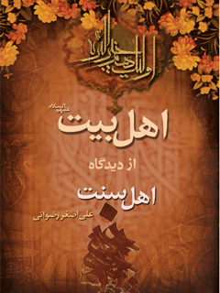

اهل بیت علیهم السلام از دیدگاه اهل سنت


ghaemiyeh.com

فهرست مطالب
مشخصات کتاب‌ 6
اشاره 6
فهرست اجمالی 10
پیشگفتار 14
اهل سنت امام علی علیه السلام از دیدگاه اهل سنت‌ 16
عظمت حضرت علی علیه السلام در احادیث نبوی‌ 16
گواهی صحابه‌ 16
گواهی تابعین‌ 17
اعتراف علمای اهل سنت‌ 18
امام حسن‌علیه السلام از دیدگاه اهل سنت‌ 23
ولادت امام حسن‌علیه السلام‌ 23
امام حسن‌علیه السلام از دیدگاه رسول خدا صلی الله علیه و آله‌ 24
امام حسن‌علیه السلام از دیدگاه صحابه و تابعین‌ 26
امام حسن‌علیه السلام از دیدگاه علمای اهل سنت‌ 29
کرم امام حسن‌علیه السلام‌ 31
عبادت امام حسن‌علیه السلام‌ 32
بلاغت امام حسن‌علیه السلام‌ 33
حلم امام حسن‌علیه السلام‌ 34
خلافت امام حسن‌علیه السلام‌ 34
شهادت امام حسن‌علیه السلام‌ 36
از کلمات امام حسن‌علیه السلام‌ 39
امام حسین علیه السلام در کتب اهل سنت‌ 42
اشاره‌ 42
ولادت امام حسین علیه السلام‌ 42
عبادت امام حسین علیه السلام‌ 43
حلم امام حسین علیه السلام‌ 45
فضایل امام حسین علیه السلام از زبان رسول خدا صلی الله علیه و آله‌ 46
گفتار صحابه درباره امام حسین علیه السلام‌ 49
امام حسین علیه السلام از دیدگاه تابعین‌ 51
امام حسین علیه السلام از دیدگاه علمای اهل سنت‌ 51
شهادت امام حسین علیه السلام‌ 53
امام سجاد علیه السلام از دیدگاه اهل سنت‌ 54
ولادت امام سجاد علیه السلام‌ 54
نامگذاری‌ 55
حلم امام سجاد علیه السلام‌ 55
عظمت امام سجاد علیه السلام‌ 56
کرم و جود امام سجاد علیه السلام‌ 57
عبادت امام سجاد علیه السلام‌ 59
گریه طولانی بر امام حسین علیه السلام‌ 59
صبر امام سجاد علیه السلام‌ 60
امام سجاد علیه السلام از دیدگاه سلف‌ 60
دیدگاه مورّخان اهل سنت درباره امام سجاد علیه السلام‌ 67
امام سجاد علیه السلام از دیدگاه متأخرین‌ 73
اعتراف اهل سنت به امامت حضرت سجاد علیه السلام‌ 74
احادیث امام سجاد علیه السلام‌ 75
شهادت امام سجاد علیه السلام‌ 77
امام باقرعلیه السلام از دیدگاه اهل سنت‌ 78
بشارت رسول خدا صلی الله علیه و آله‌ 78
عبادت امام باقرعلیه السلام‌ 79
جود امام باقرعلیه السلام‌ 81
معجزات امام باقرعلیه السلام‌ 82
امام باقرعلیه السلام از دیدگاه معاصرین‌ 83
امام باقرعلیه السلام از دیدگاه علمای اهل سنت‌ 85
تصریح به امامت‌ 93
شهادت امام باقرعلیه السلام‌ 96
امام صادق‌علیه السلام از دیدگاه اهل سنت‌ 97
ولادت و وفات امام صادق‌علیه السلام‌ 97
علم امام صادق‌علیه السلام‌ 98
اخلاص امام صادق‌علیه السلام‌ 100
سخاوت امام صادق‌علیه السلام‌ 101
بردباری و گذشت امام صادق‌علیه السلام‌ 102
مناظره امام صادق‌علیه السلام با ابوحنیفه‌ 105
امام صادق‌علیه السلام از دیدگاه معاصرین خود 106
امام صادق‌علیه السلام از دیدگاه علمای اهل سنت‌ 108
اعتراف به امامت امام صادق‌علیه السلام‌ 115
احادیثی از امام صادق‌علیه السلام‌ 118
امام کاظم‌علیه السلام از دیدگاه اهل سنت‌ 125
ولادت امام کاظم‌علیه السلام‌ 125
عبادت امام کاظم‌علیه السلام‌ 126
گذشت و بردباری امام کاظم‌علیه السلام‌ 127
توبه بُشر حافی به واسطه امام کاظم‌علیه السلام‌ 128
امام کاظم‌علیه السلام از دیدگاه معاصرین خود 128
امام کاظم‌علیه السلام از دیدگاه علمای اهل سنت‌ 130
اعتراف اهل سنت به امامت حضرت موسی بن جعفرعلیه السلام‌ 137
امام رضاعلیه السلام از دیدگاه اهل سنت‌ 142
تاریخ ولادت و شهادت‌ 142
نصّ بر امامت‌ 142
فضایل امام رضاعلیه السلام‌ 143
کلمات اهل سنت درباره امام رضاعلیه السلام‌ 144
نقد شبهات ابن تیمیه‌ 150
ترس عباسیان از علویان‌ 155
عصر مأمون عباسی‌ 157
سیاست مأمون در مواجهه با مشکلات‌ 160
موضع امام رضاعلیه السلام در مقابل سیاست مأمون‌ 162
شهادت امام رضاعلیه السلام‌ 164
امام جوادعلیه السلام از دیدگاه اهل سنت‌ 166
تاریخ ولادت‌ 166
نصّ بر امامت‌ 166
القاب حضرت جوادعلیه السلام‌ 167
عظمت امام جوادعلیه السلام در سنین کودکی‌ 168
امام جوادعلیه السلام از دیدگاه اهل سنت‌ 173
برخی از احادیث امام جوادعلیه السلام‌ 176
امام هادی‌علیه السلام از دیدگاه اهل سنت‌ 179
تاریخ ولادت و وفات‌ 179
القاب حضرت هادی‌علیه السلام‌ 180
نصّ بر امامت‌ 180
امام هادی‌علیه السلام در کلمات اهل سنت‌ 181
امام حسن عسکری‌علیه السلام از دیدگاه اهل سنت‌ 186
ولادت حضرت‌ 186
نصّ بر امامت‌ 186
امام حسن عسکری‌علیه السلام در کلمات اهل سنت‌ 187
فضایل امام حسن عسکری‌علیه السلام‌ 193
تاریخ شهادت‌ 197
امام مهدی علیه السلام از دیدگاه اهل سنت‌ 198
ولادت امام مهدی‌علیه السلام(1) 198
ولادت امام مهدی‌علیه السلام(2) 211
کسانی که مهدی را همان موعود جهانی می‌دانند 215
مهدی‌علیه السلام از آل محمّدعلیهم السلام است‌ 218
سیره و اخلاق مهدی‌علیه السلام‌ 221
علم مهدی‌علیه السلام‌ 221
فهرست تفصیلی 223

مشخصات کتاب‌
سرشناسه : رضوانی علی‌اصغر، ۱۳۴۱
عنوان و نام پدیدآور : اهل بیت علیهم‌السلام از دیدگاه اهل سنت / مولف علی‌اصغر رضوانی.
مشخصات نشر : قم مسجد مقدس جمکران ۱۳۸۵.
مشخصات ظاهری : ۲۳۵ ص.
شابک : ۱۱۰۰۰ ریال 964-973-058-3 : ؛ ۱۱۰۰۰ ریال (چاپ دوم)
یادداشت : چاپ دوم: زمستان ۱۳۸۵.
یادداشت : چاپ سوم.
یادداشت : عنوان عطف: اهل بیت از دیدگاه اهل سنت.
یادداشت : کتابنامه به صورت زیرنویس.
عنوان عطف : اهل بیت از دیدگاه اهل سنت.
موضوع : خاندان نبوت -- احادیث اهل سنت
موضوع : خاندان نبوت -- نظر اهل سنت
شناسه افزوده : مسجد جمکران (قم)
رده بندی کنگره : BP۱۱۷/۲/ر۶الف۹ ۱۳۸۵
رده بندی دیویی : ‪۲۹۷/۲۱۱
شماره کتابشناسی ملی : ۱۰۹۸۰۷۷

اشاره

اهل بیت علیهم‌السلام از دیدگاه اهل سنت
مولف علی‌اصغر رضوانی

فهرست اجمالی
تصویر
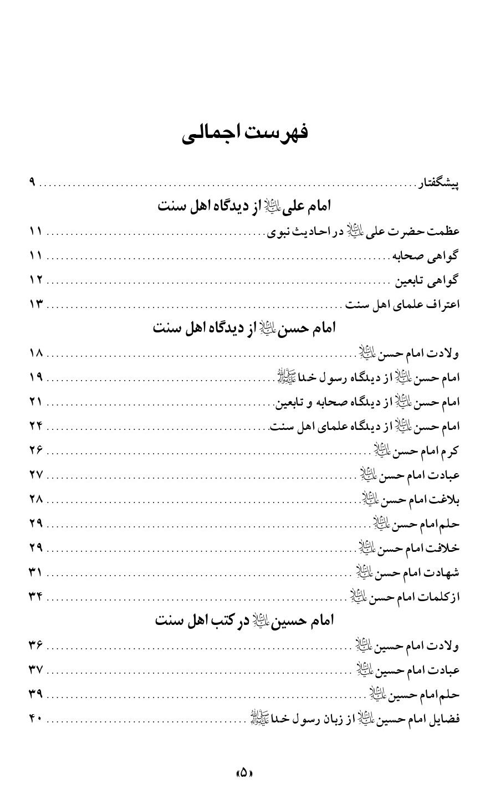
تصویر
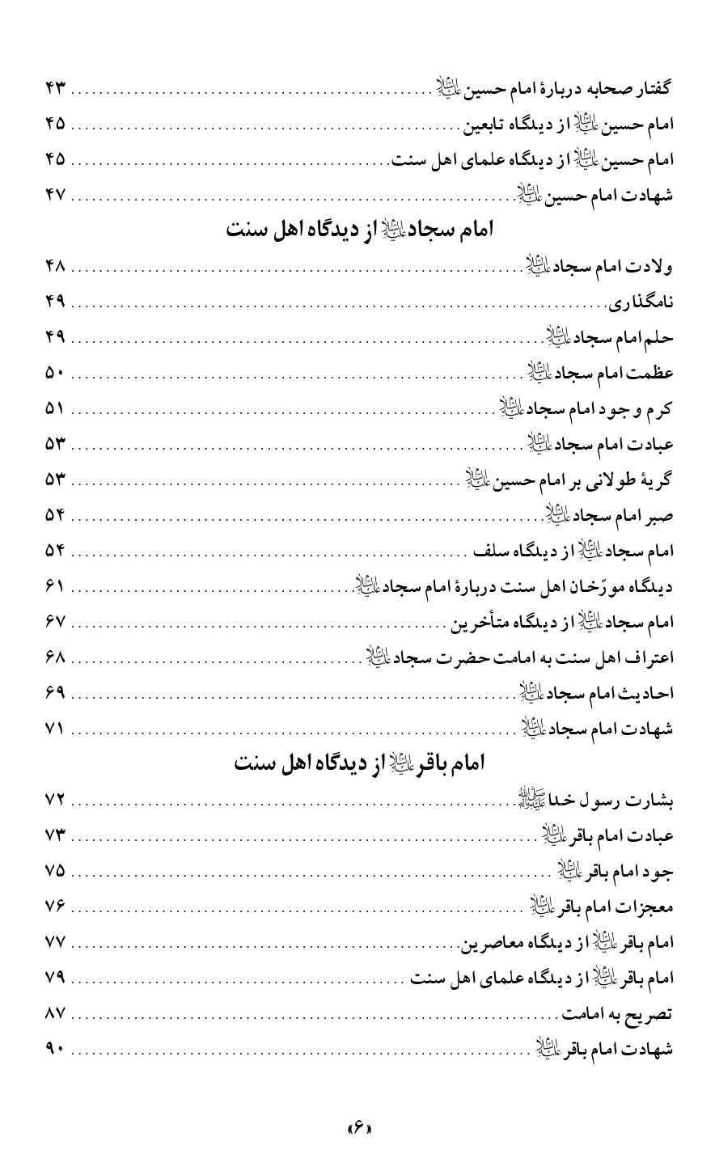
تصویر
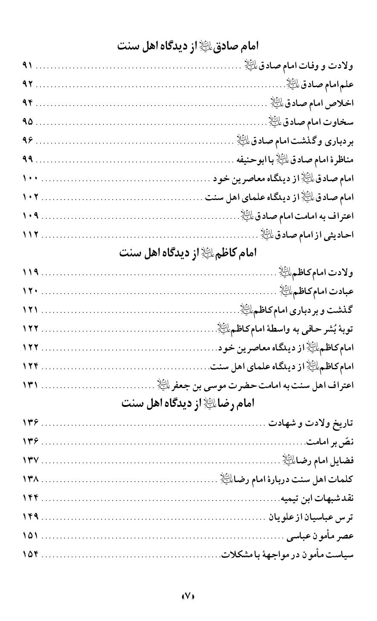
تصویر
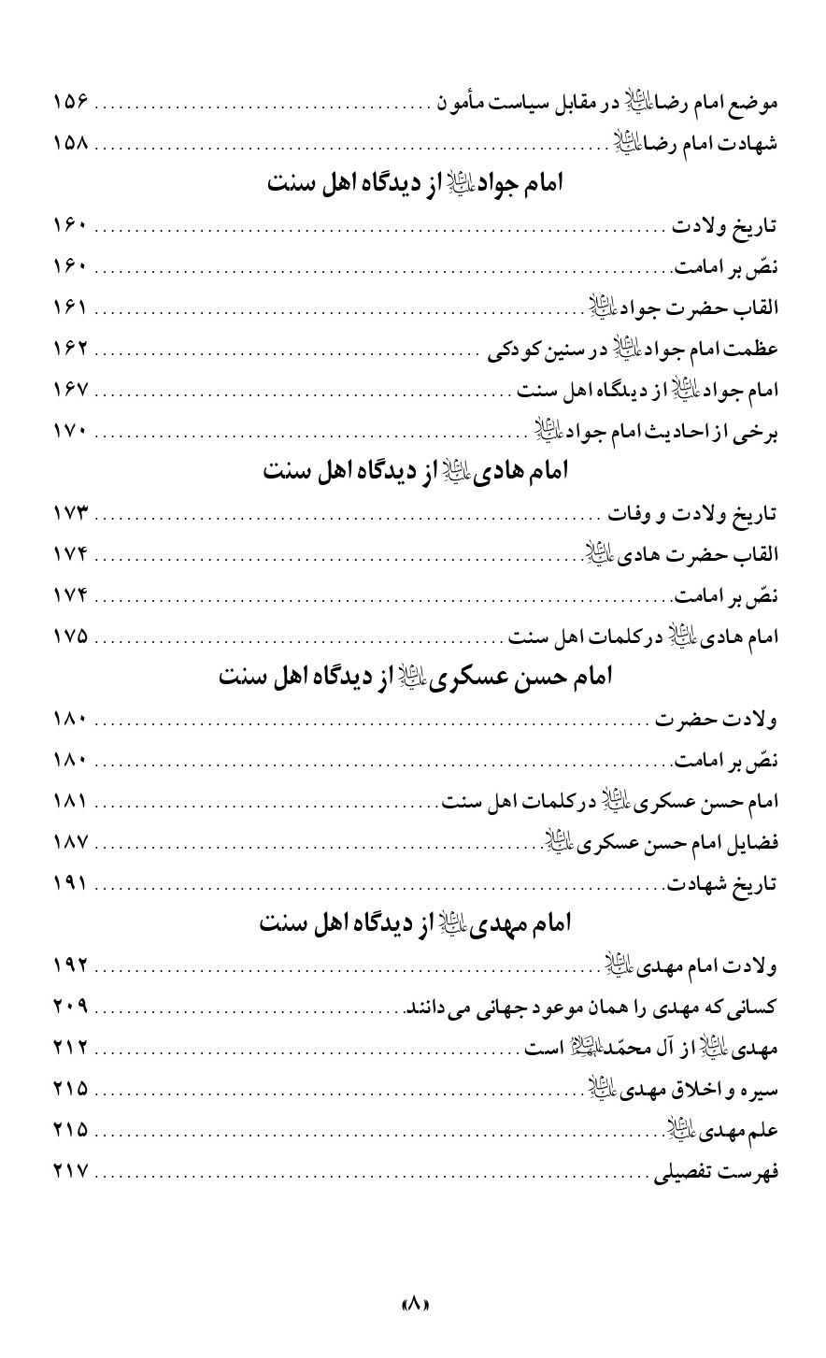

پیشگفتار
حقیقت، هدف بلندی است که تمام آزاد مردان عالم آن را دنبال می‌کنند و گمشده‌ای است که عقلای عالم سعی و کوشش در به دست آوردن آن دارند و این امر فطری است که نفوس بشر براساس آن آفریده شده است.
از طرفی حقیقت با وجود آن که دارای نوری آشکار است ولی در برخی از اوقات مخفی شده و ابرهای متراکمی آن را می‌پوشانند و در نتیجه مانع نور افشانی آن می‌شود، ولی آن ابرها هر مقدار که متراکم و ضخیم باشند نمی‌توانند در طولانی مدت مانع از ظهور و بروز حقیقت شوند و هرچند گاهی خورشید حقیقت خود را نمایان می‌کند و کسانی که طالب نور او بودند را هدایت کرده و به سر منزل مطلوب می‌رساند.
در طول تاریخ اسلامی تلاطم امواج حقّ در بسیاری از موارد با باطل مخلوط شده و بدین جهت فتنه‌ها و آشوب‌هایی برپا گشته و در نتیجه بسیاری از حقایق مخفی شده است، که از بارزترین آن‌ها محوریّت و مرجعیت اهل بیت علیهم السلام و بزرگی و جلالت قدر آنان بوده است.
مخالفان اهل بیت علیهم السلام در طول تاریخ اسلام همه نوع فشارها و جنگ‌ها و سانسورها را به کار بردند تا آنان را از مجتمع اسلامی دور نگاه داشته و جامعه را نیز از منبع فیض جوشانشان بی‌بهره کنند، که این کار اثر بسیاری در تشویش ذهنیّت مسلمانان و دور کردن آنان از خط اصیل اسلامی داشته
است. کار به جایی رسیده که جمعیت بسیاری از فرهیختگان اهل سنّت تا به امروز نمی‌دانند که امام باقر و امام صادق علیهم السلام و سایر ائمه اهل بیت علیهم السلام کیستند؛ زیرا علمای آنان درصدد کتمام فضائل و کمالاتشان بوده‌اند.
محمّد علی متوکل یکی از مستبصرین می‌گوید: «کتاب‌های درسی ما از ذکر اهل بیت علیهم السلام تهی است و این در حالی است که پر از سیره و خبرهای دروغ و راست از مردان و زنان از شرق و غرب عالم می‌باشد و این به نوبه خود سؤال برانگیز است؛ زیرا چرا ما دانشجویان نباید چیزی از زندگی امام علی و خانم زهراء و حسن و حسین و فرزندان آنان و از زینت دختر علی علیهم السلام دانیم؟!... .
آری کتاب‌های درسی ما از سیره اهل بیت علیهم السلام تهی است؛ زیرا ارتباط با سلبیات و جرایم دیگران داشته و باطل کننده روش مخالفان اهل بیت علیهم السلام است و این چیزی است که مربیّان ما نمی‌خواهند توجّه دانشجویان را به آن‌ها جلب کنند...».
به جهت کشف و پرده‌برداری از یکی از حقایق پنهان شده که همان عظمت و مقام و مرجعیت علمی اهل بیت علیهم السلام است در صدد برآمدیم تا در حدّ امکان و به طور اختصار اشاره‌ای به مقام و عظمت آن بزرگواران از دیدگاه علمای اهل سنّت داشته باشیم تا بر پویندگان راه حقّ و حقیقت و جست و جو گران آن، حجّت تمام باشد.
علی اصغر رضوانی

اهل سنت امام علی علیه السلام از دیدگاه اهل سنت‌

عظمت حضرت علی علیه السلام در احادیث نبوی‌
پیامبر اکرم صلی الله علیه و آله به کثرت فضایل امام علی علیه السلام در بسیاری از روایات اشاره کرده است:
1 - خوارزمی حنفی به سندش از ابن عباس نقل کرده که رسول خدا6 فرمود: «لو انّ الغیاض اقلام، والبحر مداد، و الجنّ حسّاب والانس کتّاب، ما احصوا فضائل علی بن ابی طالب علیه السلام»؛(اگر درختان قلم، و دریاها مرکب و جن حساب‌گر و انس نویسنده شوند، نمی‌توانند فضایل علی بن ابی طالب را شمارش نمایند.»
2 - او همچنین از رسول خدا صلی الله علیه و آله نقل کرده که فرمود: «انّ اللَّه جعل لأخی علیّ فضائل لاتحصی کثرة»؛(همانا خداوند برای برادرم علی فضایلی را قرار داده که از کثرت، شماره نمی‌شود.»

گواهی صحابه‌
1 - ابن عساکر و دیگران از ابن عباس نقل کرده‌اند که گفت: «نزل فی علیّ ثلاثمائة آیة»؛(در مدح علی علیه السلام بیش از سیصد آیه نازل شده است.»
2 - و نیز از ابن عباس نقل کرده که گفت: «ما فی القرآن آیة «الَّذِینَ آمَنُوا وَعَمِلُوا الصّالِحاتِ» إلّا علیّ امیرها وشریفها، و ما من اصحاب محمّد رجل إلّا وقد عاتبه اللَّه، و ما ذکر علیاً إلّا بخیر»؛(در قرآن، هیچ آیه «الَّذِینَ آمَنُوا وَعَمِلُوا الصّالِحاتِ» نازل نشد جز آن که علی سید و امیر و شریف آن است. و هیچ یک از اصحاب پیامبر نیست جز این که خداوند او را در قرآن عتاب و سرزنش کرده است به جز علی بن ابی طالب، که او را در هیچ موردی مذمّت نکرده است.»
3 - و نیز از ابی الطفیل نقل کرده: «لقد کان لعلیّ بن ابی‌طالب علیه السلام من السوابق ما لو انّ سابقة منها قسمت بین الخلائق لأوسعهم خیراً»؛(برخی از اصحاب رسول خدا صلی الله علیه و آله گفته‌اند که برای علی بن ابی طالب سوابق درخشانی است، اگر یکی از آن‌ها بین خلایق تقسیم شود، همه را خیر فرا خواهد گرفت».

گواهی تابعین‌
1 - حاکم حسکانی به سندش از مجاهد نقل کرده که گفت: «انّ لعلی علیه السلام سبعین منقبة ما کانت لأحد من اصحاب النبی صلی الله علیه و آله مثلها و ما من شیئ من مناقبهم إلّا وقد شرکهم فیها»؛(همانا برای علی علیه السلام هفتاد منقبت است که برای هیچ یک از اصحاب پیامبر صلی الله علیه و آله مثل آن نبوده است.. و هیچ یک از مناقب آنان نیست جز آن که علی علیه السلام در آن‌ها شرکت دارد».
2 - به ابی عبدالرحمن غلام مکاتَب عایشه گفته شد: «حدّثنا بمناقب علیّ.
قال: ما أحدثک وهی اکثر من ان تحصی»؛(برای من از مناقب علی علیه السلام نقل حدیث کن. او گفت: من برای تو در این باره حدیث نمی‌گویم؛ زیرا مناقب حضرت بیش از آن است که شماره شود».

اعتراف علمای اهل سنت‌
1 - احمد بن حنبل می‌گوید: «ما روی لأحد من اصحاب رسول اللَّه صلی الله علیه و آله من الفضائل الصحاح ما روی لعلی بن ابی طالب»؛(برای هیچ یک از اصحاب رسول خدا صلی الله علیه و آله از فضایل صحیح السند به مقدار آنچه برای علی بن ابی طالب نقل شده، نرسیده است».
2 - حاکم نیشابوری و ابو یعلی و حموینی و ابن عساکر و ابن حجر و خوارزمی و دیگران نیز نقل کرده‌اند که برای هیچ کس فضایلی به مقدار آنچه برای علی علیه السلام رسیده وجود ندارد.
3 - و نیز از اسماعیل قاضی و نسائی و ابوعلی نیشابوری و محبّ الدین طبری نقل شده که گفته‌اند: «در حقّ هیچ یک از صحابه به مقدار آنچه در شأن علی علیه السلام از احادیث حَسن وارد شده، نرسیده است.
4 - ابن ابی الحدید می‌گوید: «فامّا فضائله علیه السلام؛ فانّها قد بلغت من العِظَم
والجلالة والانتشار والإشتهار مبلغاً یسمج معه التعرض لذکرها والتصدی لتفصیلها»؛(اما فضایلش، در عظمت و روشنی و انتشار و اشتهار به حدّی است که نمی‌توان متعرض آن شده و تفصیل آن را بیان داشت...».
او نیز می‌گوید: «ما اقول فی رجل اقرّ له اعداؤه وخصومه بالفضل ولم یمکنهم جهد مناقبه ولاکتمان فضائله...و ما اقول فی رجل تُعْزی إلیه کل فضیلة وتنتهی إلیه کل فرقة وبه تتجاذ کل طائفة، فهو رئیس الفضائل و ینبوعها...»؛(چه بگویم درباره شخصی که دشمنان و مخالفانش اقرار به فضیلت او کرده و نتوانسته‌اند مناقبش را انکار نموده و فضایلش راکتمان کنند... . چه بگویم در باره کسی که - امام علی علیه السلام - هر فضیلتی به او نسبت داده می‌شود، و هر فرقه‌ای به او منتهی می‌گردد، و هر طایفه‌ای او را به خود جذب می‌کند. پس او رئیس و سرچشمه همه فضایل است...».
5 - ابن سینا - طبیب و فیلسوف مشهور اسلامی - می‌گوید: «علی علیه السلام در میان انسان‌ها چون پدیده‌ای معقول در میان محسوس بود».
6 - فخر رازی می‌نویسد: «من اقتدی فی دینه بعلیّ فقد اهتدی؛ لانّ النبی صلی الله علیه و آله قال: اللهم ادر الحق معه حیثما دار»؛(هر کس در دین، علی بن ابی طالب علیه السلام را پیشوای خود قرار دهد همانا رستگار شده است؛ زیرا پیامبر صلی الله علیه و آله فرمود: خداوندا! علی هر گونه باشد حقّ را بر محور وجودش بچرخان».
7 - محمد فرید وجدی دانشمند مشهور مصری می‌گوید: «صفاتی در وجود علی علیه السلام گرد آمده که در دیگر خلفا نبود. علی را یارانی بود که از دوستی و دلبستگی به دنیا خود را تهی کرده بودند. یارانی که از انصار پیغمبران کم نبودند، و علی را از جان شیرینی که کالبدشان را زنده نگه می‌داشت دوست‌تر داشتند».
8 - عبدالفتاح عبد المقصود، استاد دانشگاه اسکندریه و نویسنده مشهور مصری می‌گوید: «فما رأیت امراً بعد محمّد صلی الله علیه و آله - جدیراً ان یلحق بذیله او یکون ردیفه قبل ابی سلالته الخیّرة لامطهرّة، ولست بهذا مدفوعاً بحماس لمذهب او تشیع، ولکنّه الرأی الذی تنطق به حقائق التاریخ ... انّما الامام هوالرجل الامثل ... عقمت عن مثیله الحقب والعصور حتی آخر الزمان. وعند ما تستروح النفوس المستهدیة أبناءه یشرق لها من کل نبأ شعاع، فإن هو إلّا بشر صیغ - اوکاد ان یکون - من کمال...»؛(از این رو، بعد از محمّد صلی الله علیه و آله کسی را ندیده‌ام که شایسته باشد پس از او قرار گیرد یا بتواند در ردیفش بیاید، جز پدر فرزندان پاک و برگزیده پیامبر صلی الله علیه و آله یعنی علی بن ابی طالب علیه السلام. و من در این سخن به طرفداری تشیّع وارد نشدم، بلکه این راهی است که حقایق تاریخ به آن گویا است. امام، برترین مردی است که مادر روزگار تا پایان عمر خود نزاید، و اوست که هر گاه هدایت طلبان به جست و جوی اخبار و گفتارش برآیند از هر خبری برای آنان شعاعی می‌درخشد. آری، او مجسمه‌ای از کمال است که در قالب بشریّت ریخته شده است...».
9 - استاد خالد محمّد خالد مصری می‌گوید: «والآن ما بالکم برجل اختاره الرسول من بین اصحابه جمیعاً لیکون فی یوم المؤاخاة أخاه، کیف کانت ابعاد ایمانه واعماقه حتی آثره الرسول بهذه المکرمة والمذیة»؛(چه می‌گویید در حق کسی‌که رسول‌خدا صلی الله علیه و آله اورا از بین‌اصحابش انتخاب‌نمود تاآن که درروزعقد اخوّت، او را برادر خود برگزیند. چه بسیار ابعاد و اعماق ایمان آن حضرت گسترده بود که پیامبر صلی الله علیه و آله او را بر سایر صحابه مقدم داشته و به عنوان برادر برگزیده است».
10 - خانم دکتر سعاد ماهر محمّد می‌نویسد: «والامام عنّی عن الترجمة والتعریف، وحسبنا انّه ولد داخل الکعبة وربّی فی منزل الوحی وتتلمذ القرآن الکریم، واستوحاه فاوتی الحکمة وفصل الخطاب»؛(امام علی علیه السلام بی‌نیاز از ترجمه و تعریف است. و بس است ما را از تعریف این که آن حضرت در کعبه متولّد شد، و در منزل وحی تربیت یافت و تحت تربیت قرآن کریم قرار گرفت».
11 - استاد عباس محمود عقّاد نویسنده معروف مصری می‌گوید: «قد تربی فی البیت الذی خرجت منه الدعوة الاسلامیة...»؛(علی علیه السلام در خانه‌ای تربیت یافت که دعوت اسلامی از آنجا به سرتاسر جهان گسترش یافت...».
12 - دکتر محمّد عبده یمانی درباره حضرت می‌گوید: «وهو الفتی الذی لم یفارق رسول اللَّه صلی الله علیه و آله منذ نشأ فی حجره صلی الله علیه و آله إلی ان توّفاه اللَّه»؛(او جوانمردی بود که از زمان کودکی‌اش در دامن رسول خدا صلی الله علیه و آله پرورش یافت و تا آخر عمر، آن حضرت را رها نساخت».
او همچنین می‌گوید: «علی بن ابی طالب همسر فاطمه، صاحب مجد و یقین، دختر بهترین فرستادگان، - کرّم اللَّه وجهه - کسی که برای هیچ بتی تواضع و فروتنی نکرد».
13 - استاد احمد حسن باقوری، وزیر اوقاف مصر می‌گوید: «اختصاص الامام من بین الصحابة بکلمة - کرّم اللَّه وجهه -...لانّ الإمام بحکم نشأته فی بیت النبوة لم یسجد لصنم قطّ»؛(اختصاص امام علی علیه السلام از بین صحابه به جمله «کرّم اللَّه وجهه» به این جهت است که او هرگز بر هیچ بتی سجده نکرده است...».
او همچنین می‌گوید: «اگر کسی از تو سؤال کند به چه جهت مردم علی علیه السلام را دوست می‌دارند؟ بر تو است که در جواب او بگویی: بدان جهت که خدا علی را دوست دارد».

امام حسن‌علیه السلام از دیدگاه اهل سنت‌

ولادت امام حسن‌علیه السلام‌
حافظ ابن عساکر از اصبغ بن نباته نقل کرده که گفت: «فاطمه - علیها السلام - فرزندش حسن بن علی را در نیمه ماه رمضان، سال سوّم ه.ق به دنیا آورد».
محبّ الدین طبری به سندش از اسماء دختر عمیس نقل کرده که فرمود: «فاطمه علیها السلام فرزندش حسن را به دنیا آورد. پیامبر صلی الله علیه و آله بر او وارد شد و فرمود: ای اسماء! فرزندم را نزد من آر. من او را در پارچه‌ای زرد پیچیده و به حضرت دادم. حضرت آن پارچه را از او جدا کرد و فرمود: آیا به شما سفارش نکردم که مولودی را در پارچه زرد نپیچید؟! اسماء می‌گوید: فرزند را در پارچه‌ای سفید پیچیدم. حضرت او را گرفت و در گوش راستش اذان و در گوش چپش اقامه خواند. آن‌گاه به علی علیه السلام فرمود: او را چه نام گذاردی؟ حضرت عرض کرد: من هرگز بر نام گذاری از شما سبقت نمی‌گیرم. پیامبر صلی الله علیه و آله فرمود: من نیز از پروردگارم در این امر سبقت نمی‌گیرم.
جبرئیل در این هنگام نازل شد و فرمود: ای محمّد! پروردگارت تو را
سلام می‌رساند و می‌گوید: علی نزد تو به منزله هارون نزد موسی است، ولیکن پیامبری بعد از تو نیست. فرزندت را به اسم فرزند هارون نامگذاری کن. پیامبر صلی الله علیه و آله فرمود: ای جبرئیل! اسم فرزند هارون چه بوده است؟ جبرئیل عرض کرد: شبّر. حضرت فرمود: زبان من عربی است؟ جبرئیل عرض کرد: نام او را حسن بگذار. لذا حضرت او را حسن نامید».

امام حسن‌علیه السلام از دیدگاه رسول خدا صلی الله علیه و آله‌
1 - ترمذی به سندش از ابن عباس نقل کرده: «کان رسول اللَّه صلی الله علیه و آله حامل الحسن بن علیّ علی عانقه فقال رجل: نعم المرکب رکبت یا غلام، فقال النبی: ونعم الراکب هو»؛ «روزی رسول خدا صلی الله علیه و آله حسن بن علی را بر دوش خود سوار کرده بود. شخصی عرض کرد: ای غلام! خوب مرکبی را سوار شده‌ای. پیامبر صلی الله علیه و آله فرمود: او نیز خوب راکبی است.»
2 - ابن کثیر به سندش از جابر بن عبداللَّه نقل کرده که رسول خدا صلی الله علیه و آله فرمود: «من سرّه ان ینظر الی سیّد شباب اهل الجنّة فلینظر الی الحسن بن علی»؛(هر کس دوست دارد تا به آقای جوانان اهل بهشت نظر کند، باید به حسن بن علی نظر نماید.»
3 - متقی هندی به سندش از عایشه نقل کرده که گفت: «پیامبر صلی الله علیه و آله همیشه حسن‌علیه السلام را می‌گرفت و او را به خود می‌چسبانید، آن‌گاه می‌فرمود: «اللّهم انّ
هذا ابنی و أنا أحبّه و احبّ من یحبّه»؛(بار خدایا! همانا این فرزند من است و او را دوست دارم، پس تو نیز او را دوست دار و نیز هر کس که او را دوست می‌دارد دوست بدار.»
4 - مسلم در صحیح خود از ابوهریره نقل کرده که رسول خدا صلی الله علیه و آله درباره حسن‌علیه السلام فرمود: «اللّهم انّی احبّه فاحبّه و أحبب من یحبّه»؛(بار خدایا! همانا من او را دوست دارم، پس تو نیز او را دوست بدار، و هر کس که او را دوست دارد، دوست بدار.»
5 - و نیز همو از براء بن عازب نقل کرده که گفت: حسن بن علی را بر دوش پیامبر صلی الله علیه و آله مشاهده کردم در حالی که حضرت می‌فرمود: «اللّهم انّی احبّه فاحبّه»؛(بار خدایا! همانا من او را دوست دارم، تو نیز او را دوست بدار.»
این در حالی است که بخاری از انس بن مالک نقل کرده که پیامبر صلی الله علیه و آله فرمود: «لایجد أحد حلاوة الایمان حتّی یحبّ المرء، لایحبّه الاّ اللَّه»؛(هیچ کس طعم شیرینی ایمان را نمی‌چشد تا این که کسی را دوست بدارد. و او را به جز به خاطر خدا دوست ندارد.»
6 - از پیامبر صلی الله علیه و آله در حدیثی روایت شده که فرمود: «لو کان العقل رجلاً لکان الحسن»؛(اگر قرار بود عقل در شخصی مجسّم گردد آن شخص حسن بن علی بود.»
7 - براء بن عازب از رسول خدا صلی الله علیه و آله نقل کرده که درباره امام حسن‌علیه السلام فرمود: «هذا منّی و أنا منه و هو یحرم علیه ما یحرم علیّ»؛(این از من و من از اویم و آنچه بر من حرام است بر او نیز حرام می‌باشد.»

امام حسن‌علیه السلام از دیدگاه صحابه و تابعین‌
1 - انس بن مالک می‌گوید: «حسن بن علی شبیه‌ترین مردم از حیث صورت به رسول خدا صلی الله علیه و آله بود».
2 - بخاری به سندش از عقبة بن حارث نقل کرده که گفت: «رأیت ابابکر وحمل الحسن وهو یقول: بأبی شبیه بالنبی لیس شبیه بعلیّ و علیّ یضحک»؛(ابوبکر را دیدم که حسن‌علیه السلام را به دوش گرفته و می‌گوید: پدرم به فدایش، چقدر به پیامبر صلی الله علیه و آله شبیه است و شباهتی به علی علیه السلام ندارد.این در حالی بود که علی می‌خندید.»
3 - ابوهریره می‌گوید: «... کسی نزد من محبوب‌تر از حسن بن علی نبود بعد از آن که رسول خدا صلی الله علیه و آله در حقّ او فرمود: «اللّهم انّی احبّه فاحبّه و احبّ من یحبّه»؛(خدایا! من او را دوست دارم پس تو نیز او را و هرکس که او را دوست دارد دوست بدار.»
4 - مساور مولا بنی سعد بن بکر می‌گوید: «رأیت اباهریرة قائماً علی
المسجد یوم مات الحسن علیه السلام یبکی وینادی بأعلی صوته: یا ایّها الناس! مات الیوم حِبّ رسول اللَّه»؛(ابوهریره را هنگام وفات حسن‌علیه السلام بر در مسجد مشاهده کردم که می‌گریست و با صدای بلند می‌گفت: ای مردم! امروز محبوب رسول خدا از دنیا رحلت نمود».
5 - خالد بن معدان می‌گوید: «مقدام بن معدی کرب و عمروبن اسود بر معاویه وارد شدند. معاویه به مقدام گفت: آیا می‌دانی که حسن بن علی از دنیا رحلت نمود؟ او گفت: چگونه این مصیبت را ندانم در حالی که رسول خدا صلی الله علیه و آله او را در دامن خود می‌گذاشت و می‌فرمود: «هذا منّی و حسین من علیّ»؛(این از من و حسین از علی است.»
6 - ابن عباس می‌گوید: «ما ندمت علی شی‌ء فاتنی من شبابی الّا انّی لم احجّ ماشیاً. ولقد حجّ الحسن بن علی علیه السلام خمساً وعشرین حجة ماشیاً، وانّ النجائب لتقاد معه، ولقد قاسم اللَّه ماله ثلاث مرّات حتی انّه یعطی الخفّ ویمسک النعل»؛(من بر هیچ چیز که در جوانی از من فوت شده پشیمان نشدم جز آن که در آن ایّام پیاده حج به جای نیاوردم. حسن بن علی 25 بار پیاده حج به جای آورد در حالی که اسبان نجیب او را همراهی می‌کردند. اموالش را با خداوند سه مرتبه تقسیم کرد تا این که کفش را می‌داد و نعل برای خود نگاه می‌داشت».
7 - جویریه می‌گوید: «لمّا مات الحسن علیه السلام بکی مروان فی جنازته فقال
الحسین علیه السلام: أتبکیه وقد تجرعه ما تجرعه؟ فقال: إنّی کنت افعل ذلک إلی أحلم من هذا. واشار بیده إلی الجبل»؛(هنگامی که حسن‌علیه السلام از دنیا رحلت نمود مروان بر جنازه او گریست. حسین علیه السلام به او فرمود: آیا بر او می‌گریی در حالی که چه غصه‌هایی را به او خوراندی؟ او گفت: من این کارها را با کسی می‌کردم که از این بردبارتر بود. در آن هنگام با دستش به کوه اشاره کرد.»
8 - حاکم به سندش از سعید بن ابی سعید مقبری نقل می‌کند: «ما با ابوهریره بودیم، حسن بن علی بن ابی طالب بر ما وارد شد و سلام کرد. ما جواب سلام او را دادیم ولی ابوهریره از آمدن حضرت اطلاع پیدا نکرد. ما گفتیم: ای ابوهریره! این حسن بن علی است که بر ما سلام نمود. ابوهریره خدمت او رسیده و عرض کرد: و علیک السلام یا سیدی. آن‌گاه گفت: از رسول خدا صلی الله علیه و آله شنیدم که می‌فرمود: او سیّد و آقا است.
9 - و نیز به سندش درباره ابوهریره نقل کرده که راوی گفت: ابوهریره را ملاقات کردم در حالی که به حسن‌علیه السلام می‌گفت: رسول خدا صلی الله علیه و آله شکم تو را بوسید، آن موضعی را که حضرت بوسید بالا بزن تا من نیز ببوسم. او می‌گوید: حسن‌علیه السلام آن موضع را بالا زد و ابوهریره آن موضع را بوسید.
حاکم بعد از نقل این حدیث می‌گوید: «این حدیث صحیح و دارای شرط شیخین است». و ذهبی نیز آن را قبول کرده است.
هیثمی نیز رجال این حدیث را صحیح دانسته، به جز عمیر بن اسحاق که او ثقه است.
احمد بن حنبل نیز آن را با سند صحیح نقل کرده است.

امام حسن‌علیه السلام از دیدگاه علمای اهل سنت‌
1 - ابن حجر هیتمی می‌نویسد: «کان الحسن - رضی الله عنه - سیّداً کریماً حلیماً زاهداً ذا سکینة ووقار وحشمة، جواداً ممدوحاً»؛(حسن - رضی الله عنه - آقایی کریم، بردبار، زاهد، دارای سکینه و وقار و حشمت، اهل جود و مورد مدح و ستایش بود».
2 - ذهبی می‌نویسد: «الحسن بن علی بن ابی طالب بن عبدالمطلب بن هاشم بن عبد مناف، الامام السید، ریحانة رسول اللَّه صلی الله علیه و آله وسبطه، وسیّد شباب اهل الجنّة، ابو محمّد القرشی الهاشمی المدنی الشهید. وقد کان هذا الامام سیّداً، وسیماً، جمیلاً، عاقلاً، رزیناً، جواداً، ممدحاً، خیّراً، دیّناً، ورعاً، محتشماً، کبیرالشأن»؛(حسن بن علی بن ابی طالب بن عبدالمطلب بن هاشم بن عبدمناف، امام سیّد، دسته گل رسول خدا صلی الله علیه و آله و سبط او، و بزرگ جوانان بهشت، ابومحمّد، قرشی، هاشمی، مدنی، شهید. این امام، بزرگواری بود تنومند، اهل خیر، بسیار دیندار، باورع، دارای حشمت و جاه، و شأنی بزرگ».
3 - ابن عبدالبرّ می‌گوید: «وکان ورعاً فاضلاً»؛(او مردی باورع و فاضل بود».
4 - ابن صبّاغ مالکی می‌نویسد: «إنّه کان یجلس فی مسجد رسول اللَّه صلی الله علیه و آله ویجتمع الناس حوله فیتکلّم بما یشفی غلیل السّائلین ویقطع حجج المجادلین»؛(او در مسجد رسول خدا صلی الله علیه و آله می‌نشست و مردم به دور او جمع می‌شدند، چنان سخن می‌گفت که عطش سؤال کننده را سیراب کرده، و حجت‌های مجادله‌کنندگان راقطع می‌نمود».
5 - شبلنجی می‌گوید: «حسن در مسجد رسول خدا صلی الله علیه و آله می‌نشست و مردم به دور او گرد می‌آمدند. مردی آمد و شخصی را مشاهده کرد که از رسول خدا صلی الله علیه و آله حدیث می‌گوید و مردم به دور او جمعند. شخصی به سوی او آمد و گفت: مرا خبر بده از شاهد و مشهود... او فرمود: شاهد، رسول خدا صلی الله علیه و آله و مشهود، روز قیامت است. آیا گفتار خداوند - عزّوجلّ - را شنیده‌ای که می‌فرماید: «یا أَیُّهَا النَّبِیُّ إِنّا أَرْسَلْناکَ شاهِداً وَمُبَشِّراً وَنَذِیراً»؛(ای پیامبر! ما تو را گواه فرستادیم و بشارت‌دهنده و انذارکننده.» و خداوند متعال فرمود: «ذلِکَ یَوْمٌ مَجْمُوعٌ لَهُ النّاسُ وَذلِکَ یَوْمٌ مَشْهُودٌ»؛(همان روزی است که مردم در آن جمع می‌شوند، و روزی که همه آن را مشاهده می‌کنند.»
از مردم سؤال کرد که این مرد کیست؟ به او گفتند: او حسن بن علی بن ابی طالب است».
6 - دکتر محمّد عبده یمانی می‌نویسد: «... وتخرّج الحسن واخوه فی کنف النبی صلی الله علیه و آله فنشأ علی سجایا الخیر واخلاق النبوة حتی شب، وفیه مخایل جده،
محیاه الوسیم وخلقه العظیم، وعلمه الواسع الجادّ. نشأ ذا حشمة وسکینة، محبباً إلی الناس، عفّ اللسان، لم یسمع منه فحش قطّ، فصیحاً بلیغاً طلیق اللسان، ورث البلاغة والفصاحة عن جده وعن امّه وابیه...»؛(...حسن و برادرش در دامان پیامبر صلی الله علیه و آله تربیت شده و بزرگ شدند. لذا آن دو بر اخلاق خیر و اخلاق نبوت پایه گذاری شده تا آن که بر آن بالا آمدند. در وجود او اوصاف جدّش و نشانه‌های حیات معنوی رسول خدا صلی الله علیه و آله و اخلاق عظیم و علم واسع او است. او با حشمت و جاه و وقار بزرگ شد. مردم او را دوست داشتند. زبانش عفیف بود. هرگز فحشی از او شنیده نشد. فصیح، بلیغ، و زبانی روان داشت. بلاغت و فصاحت را از جدّش رسول خدا صلی الله علیه و آله و از پدر و مادرش به ارث برده بود...».

کرم امام حسن‌علیه السلام‌
1 - ابن صبّاغ مالکی در این باره می‌نویسد: «الکرم والجود عزیزة مغروسة فیه»؛(کرم و جود غریزه‌ای بود که در آن حضرت کاشته شده بود».
2 - ابن عساکر به سندش از عامر نقل کرده که گفت: «انّ الحسن بن علی قاسم اللَّه تعالی ماله مرّتین حتی تصدّق بفرد نعله»؛(حسن بن علی با خدا اموالش را دو بار تقسیم نمود، حتّی این که به یک عدد از نعلینش صدقه داد».
3 - روایت شده که حسن بن علی علیه السلام از برخی از کوچه‌های مدینه عبور می‌کرد. گذرش به شخصی سیاه‌پوست افتاد که در دستش لقمه‌ای بود و آن را
به سگ خود می‌خوراند، تا این که قرص نان خود را با آن سگ دو قسمت نمود. حضرت به او فرمود: چه باعث شد که با آن سگ نان خود را دو قسمت نمودی و او را در این امر هیچ گونه مغبون نساختی؟ او گفت: چشمانم از چشمانش حیا کرد که بر او خدعه کنم. حضرت به او فرمود: برده چه کسی هستی؟ عرض کرد: برده ابان بن عثمان. حضرت فرمود: تو را قسم می‌دهم که از جایت حرکت نکنی تا به سوی تو بازگردم. حضرت رفت و آن برده و باغ را خرید و به سوی آن غلام بازگشت و فرمود: ای غلام! من تو را خریدم. او بلند شد و عرض کرد: من سرتاپا گوش و اطاعت هستم برای خدا و رسولش و برای تو ای مولای من. حضرت فرمود: من این باغ را نیز خریدم، و تو در راه خدا آزادی و این باغ نیز هدیه‌ای از جانب من به تو است...».

عبادت امام حسن‌علیه السلام‌
1 - ابن عساکر به سندش از محمّد بن علی نقل می‌کند که حسن بن علی علیهم السلام فرمود: «انّی استحیی من ربّی عزّوجلّ أن ألقاه و لم امش الی بیته»؛(همانا من از پروردگارم حیا می‌کنم که به ملاقات او روم در حالی که با پای پیاده به سوی خانه او نرفته‌ام.»
2 - ابن کثیر می‌گوید: «کان الحسن اذا صلّی الغداة فی مسجد رسول اللَّه
یجلس فی مصلاّه حتی ترفع الشمس»؛(حسن‌علیه السلام هر گاه که نماز صبح را در مسجد رسول خدا صلی الله علیه و آله به جای می‌آورد در مصلاّی خود می‌نشست و ذکر خدا را می‌گفت تا خورشید بالا بیاید».

بلاغت امام حسن‌علیه السلام‌
محبّ‌الدین طبری به سندش نقل کرده که معاویه به آن حضرت عرض کرد: بلند شو و برای مردم خطبه بخوان. ابوسعید می‌گوید: امام در بین خطبه‌اش فرمود: «ایّها الناس! من عرفنی فقد عرفنی و من لم یعرفنی فأنا الحسن بن علی بن ابی طالب، أنابن رسول اللَّه، أنابن البشر، أنا بن النذیر، أنابن السراج المنیر، أنابن مزنة السماء، أنابن من بُعِث رحمة للعالمین، أنابن من بُعِث الی الجنّ و الانس. أنا بن من قاتلت معه الملائکة، أنابن من جعلت له الارض مسجداً و طهوراً. أنابن من اذهب اللَّه عنهم الرجس و طهّرهم تطهیراً...»؛(ای مردم! هر کس مرا شناخت که شناخته و هر کس که مرا نشناخت، من حسن بن علی بن ابی طالب هستم. من فرزند رسول خدایم. من فرزند بشارت دهنده‌ام. من فرزند بیم دهنده‌ام. من فرزند چراغ نورافشانم. من فرزند زینت آسمانم. من فرزند کسی هستم که به عنوان رحمت عالمیان مبعوث شد. من پسر کسی هستم که به سوی جن و انس مبعوث گشت. من فرزند کسی هستم که زمین برای او محلّ سجده و طهارت قرار داده شد. من فرزند کسی هستم که خداوند از آنان پلیدی را دور کرده و کاملاً پاکشان نمود...».

حلم امام حسن‌علیه السلام‌
ابن خلکان از ابن عایشه نقل کرده که مردی از اهل شام می‌گوید: من وارد بر مدینه شدم - که بر ساکن آن برترین سلام و درود باد - مردی را دیدم که بر استر خود سوار است، و همانند او در زیبایی صورت و لباس و چهارپا ندیدم. قلبم به او متمایل شد. سؤال کردم که او کیست؟ گفتند: این شخص حسن بن علی بن ابی طالب است. دلم تبدیل به بغض و حسد نسبت به علی علیه السلام شد که چگونه فرزندی مثل این آقا دارد. نزد او رفتم و به او گفتم: آیا تو فرزند علی بن ابی طالب هستی؟ حضرت فرمود: آری، من فرزند اویم. گفتم: به جهت فلان کاری که تو و پدرت کرده‌اید شما دو نفر را سبّ می‌کنم. سخنانم که تمام شد، حضرت فرمود: گمان می‌کنم که تو غریبی؟ گفتم: آری. حضرت فرمود: نزد ما بیا، اگر به منزلی احتیاج داری تو را در آن‌جا ساکن می‌کنیم، یا به مالی نیازمندی به تو عطا می‌نماییم، یا حاجتی داری تو را کمک خواهیم کرد. او می‌گوید: من از نزد او رفتم در حالی که کسی محبوب‌تر از او نزد من نبود. و هر گاه طریقه مقابله او را با خودم یاد می‌کنم و آنچه که من با او انجام دادم، او را سپاس گفته و خودم را سرزنش می‌نمایم.

خلافت امام حسن‌علیه السلام‌
1 - ابن ابی الحدید نقل می‌کند: «هنگامی که علی علیه السلام از دنیا رحلت نمود، عبداللَّه بن عباس بن عبدالمطلب نزد مردم آمد و خطاب به آنان فرمود: همانا
امیرالمومنین علیه السلام از دنیا رفته و جانشینی از خود به جای گذارده است. اگر دعوت او را اجابت می‌کنید نزد شما آید و اگر کراهت دارید، هیچ کس بر دیگری اجباری ندارد. مردم گریستند و گفتند: بلکه نزد ما بیاید. حسن‌علیه السلام وارد شد و برای آن‌ها خطبه‌ای ایراد کرده و فرمود: «ایّها الناس! اتّقوا اللَّه فانّا امراءکم و انّا اهل البیت الذین قال اللَّه فینا: «إِنَّما یُرِیدُ اللَّهُ لِیُذْهِبَ عَنْکُمُ الرِّجْسَ أَهْلَ الْبَیْتِ وَیُطَهِّرَکُمْ تَطْهِیراً» فبایعه الناس...»؛(ای مردم! از خدا بترسید، همانا ما امیران شماییم. و ما اهل بیتی هستیم که خداوند در حقّ ما فرمود: «إِنَّما یُرِیدُ اللَّهُ لِیُذْهِبَ عَنْکُمُ الرِّجْسَ أَهْلَ الْبَیْتِ وَیُطَهِّرَکُمْ تَطْهِیراً». پس مردم با حضرت بیعت کردند...».
2 - ابن عباس بعد از شهادت امیرالمومنین علیه السلام خطاب به مردم فرمود: «هذا ابن بنت نبیّکم ووصّی امامکم فبایعوه»؛(این، فرزند دختر پیامبر شما، و وصیّ امام شما است، پس با او بیعت کنید».
3 - ابن ابی الحدید در رابطه با امر خلافت می‌گوید: «و عهد بها إلی الحسن‌علیه السلام عند موته»؛(امام علی علیه السلام هنگام وفاتش بر حسن‌علیه السلام عهد به خلافت نمود».
4 - هیثم بن عدی می‌گوید: «حدّثنی غیر واحد ممّن ادرکت من المشایخ: انّ علی بن ابی طالب علیه السلام أصار الأمر إلی الحسن»؛(عده‌ای از مشایخ را که درک کردم
بر من حدیث کردند که علی بن ابی طالب علیه السلام امر خلافت را به حسن‌علیه السلام واگذار نمود».
5 - جندب بن عبداللَّه می‌گوید: علی علیه السلام بر من وارد شد. عرض کردم: «یا امیرالمؤمنین! ان فقدناک فلا نفقدک، فنبایع الحسن؟ قال: نعم»؛(ای امیرمؤمنان! اگر تو را نیافتیم - که خدا چنین روزی را نیاورد - با حسن‌علیه السلام بیعت کنیم؟ حضرت فرمود: آری.»
6 - ابوالفرج و دیگران نقل کرده‌اند: هنگامی که خبر شهادت امیرالمومنین علیه السلام و بیعت مردم با امام حسن‌علیه السلام به ابوالأسود رسید، بلند شد و در ضمن خطبه‌ای فرمود: «وقد اوصی بالإمامة بعده إلی ابن رسول اللَّه...»؛(... به طور حتم او برای بعد از خود بر فرزند رسول خدا و فرزندش وصیت نمود...».
7 - مسعودی نقل می‌کند که همانا امیرالمومنین علیه السلام فرمود: «وانّی اوصی الی الحسن و الحسین فاسمعوا لهما و اطیعوا امرهما»؛(و همانا من به حسن و حسین وصیت می‌کنم، پس گوش به سخنان این دو داده و از آن دو اطاعت نمایید.»

شهادت امام حسن‌علیه السلام‌
1 - حاکم نیشابوری به سندش از ام‌بکر دختر مسور نقل کرده که گفت: «کان الحسن بن علیّ سمّ مراراً، کل ذلک یفلت حتی کانت المرّة الأخیرة الّتی مات فیها، فإنّه کان یختلف کبده»؛(حسن بن علی چندین بار سمّ داده شد، ولی با
آن‌ها مقابله کرد و از آن‌ها رهایی یافت تا آن که در مرتبه آخر که به توسط آن از دنیا رحلت نمود سمّی بود که به جگرش اصابت نمود».
2 - ابن عساکر می‌نویسد: به سندش از یعقوب و او از امّ‌موسی نقل کرده که گفت: جعده دختر اشعث بن قیس به حسن‌علیه السلام سم داد... .
3 - ابن کثیر می‌گوید: «هنگامی که مرگ او فرا رسید طبیبی که به نزد او رفت و آمد می‌کرد، گفت: سمّ اندرونش را پاره پاره کرده است».
4 - او همچنین می‌گوید: «کان معاویة قد تلطّف لبعض خدمه ان یسقیه سمّاً»؛(معاویه با حیله‌هایی که انجام داد، برخی از خادمانش را تحریک کرد تا به حسن‌علیه السلام سم دادند».
5 - ابن عساکر به سندش از محمّد بن سلام جمحی نقل کرده که گفت: «کانت جعدة بنت الأشعث بن قیس تحت الحسن بن علیّ، فدسّ إلیها یزید: أن سمّی حسناً انّی مزوّجک ففعلت، فلمّا مات الحسن بعثت إلیه جعدة تسأل یزید الوفاء بما وعدها، فقال: أنا واللَّه لم نرضک للحسن فنرضک لأنفسنا؟»؛(جعده دختر اشعث بن قیس همسر حسن بن علی بود. یزید او را تحریک کرده، گفت: اگر حسن‌علیه السلام را سم دهی من تو را به ازدواج خودم در خواهم آورد. او چنین کرد. و بعد از وفات حسن‌علیه السلام جعده کسی رابه نزد یزید فرستاد که به وعده‌اش وفا کند. یزید گفت: به خدا سوگند! من راضی نبودم که همسر حسن باشی چگونه راضی شوم که همسر ما باشی؟!»
6 - او همچنین به سندش از ابی حازم نقل کرده که گفت: هنگامی که زمان رحلت حسن‌علیه السلام رسید، به برادرش حسین علیه السلام فرمود: «ادفنونی عند ابی یعنی النبی صلی الله علیه و آله الّا أن تخافوا الدماء، فان خفتم الدماء فلا تهریقوا فیّ دماً، ادفنونی عند مقابر المسلمین»؛(مرا در کنار قبر پدرم؛ یعنی پیامبر صلی الله علیه و آله دفن کنید مگر آن که از خونریزی بترسید، در این صورت مواظب باشید که به خاطر من خونی بر زمین ریخته نشود، و لذا مرا کنار مقابر مسلمانان دفن کنید.»
7 - او همچنین به سندش از جابر بن عبداللَّه نقل کرده که گفت: ما هنگامی که حسن بن علی از دنیا رحلت نمود، شاهد بودیم، نزدیک بود که فتنه‌ای بین حسین بن علی و مروان بن حکم واقع شود. حسن‌علیه السلام به برادرش وصیت کرده بود تا در کنار رسول خدا صلی الله علیه و آله دفن شود، و اگر در این امر خوف جنگ بود باید در بقیع دفن گردد. مروان از این کار جلوگیری کرد. و هدف او از این کار این بود که رضایت معاویه را نسبت به خود جلب کند؛ زیرا از طرف معاویه عزل شده بود. مروان تا زنده بود دشمن بنی هاشم به حساب می‌آمد.
8 - ابن ابی الحدید از جویریه فرزند اسماء نقل می‌کند: چون حسن‌علیه السلام از دنیا رحلت نمود و جنازه او را برای دفن حرکت دادند، مروان آمد و به زیر تابوت حضرت رفته و آن را تشییع نمود. حسین علیه السلام به او فرمود: آیا امروز تابوت او را حمل می‌کنی در حالی که دیروز خون به جگر او می‌کردی؟ مروان گفت: من این کارها را با کسی می‌کردم که حلمش هم وزن کوه‌ها بود».

از کلمات امام حسن‌علیه السلام‌
ابونعیم اصفهانی از شعبه، او از حجاج، او از ابی اسحاق همدانی و او از حارث نقل کرده که امام علی بن ابی طالب علیه السلام از فرزندش حسن‌علیه السلام درباره اموری در امر مروّت سؤال فرمود، از آن جمله فرمود:
•
سداد چیست؟
امام حسن‌علیه السلام عرض کرد: دفع منکر به توسط معروف.
•
شرف چیست؟
حضرت عرض کرد: انجام دادن کار خوب و ترک گناه.
•
مروّت چیست؟
عرض کرد: عفاف و اصلاح مال.
•
رأفت چیست؟
عرض کرد: نظر در کم و منع حقیر.
•
سماح چیست؟
بخشش در دشواری و رفاه.
•
شحّ چیست؟
این که ملاحظه کنی آنچه در دست تو است شرف بوده و آنچه را که انفاق کرده‌ای تلف شده است.
•
انفاق چیست؟
مواسات و کمک مردم در شدّت و گشادگی.
•
ترس چیست؟
جرأت داشتن بر دوست، و دست برداشتن از دشمن.
•
غنیمت چیست؟
رغبت در تقوا، زهد در دنیا.
•
حلم چیست؟
فرو نشاندن غیظ و نگه داشتن خود.
•
بی نیازی چیست؟
رضایت نفس به آنچه خداوند متعال برای او تقسیم کرده، گرچه کم باشد، و همانا بی نیازی همان بی نیازی نفس است.
•
فقر چیست؟
حرص نفس در هر چیز.
•
ذلّت چیست؟
فزع نزد مردم.
•
جرأت چیست؟
موافقت با نزدیکان.
•
کلفت و زحمت چیست؟
سخن گفتن در چیزهایی که به تو فایده نمی‌بخشد.
•
سناء چیست؟
انجام کارهای زیبا و رهاکردن کارهای قبیح.
تا آخر حدیث.

امام حسین علیه السلام در کتب اهل سنت‌

اشاره‌
با مراجعه به کتب حدیثی و تراجم اهل سنت پی می‌بریم که امام حسین علیه السلام از احترام و تجلیل ویژه‌ای برخوردار است. اینک به بخش‌هایی از تاریخ ایشان اشاره می‌کنیم:

ولادت امام حسین علیه السلام‌
1 - ابن عبدالبرّ می‌نویسد: «الحسین بن علی بن ابی طالب، امّه فاطمة بنت رسول اللَّه صلی الله علیه و آله کنّی اباعبداللَّه. ولد لخمسة خلون من شعبان سنة اربع. وقیل: ثلاث. وهذا قول الواقدی وطائفة معه»؛(حسین بن علی بن ابی طالب، مادرش فاطمه دختر رسول خدا صلی الله علیه و آله، با کنیه اباعبداللَّه. او در پنجم ماه شعبان سال چهارم یا سوم هجرت متولد شد. این نظر واقدی و طایفه‌ای از همراهان او است».
2 - در کتاب «اخبار الدول» آمده است: «لمّا ولد الحسین اخبر النبی صلی الله علیه و آله به فجاءه واخذه واذّن فی اذنه الیمنی، واقام فی اذنه الیسری. وجاء جبرئیل فامره ان یسمیه حسیناً کما جاء فی الحسن‌علیه السلام»؛(هنگامی که حسین علیه السلام متولد شد
پیامبر صلی الله علیه و آله را از این قضیه مطّلع ساختند. حضرت به خانه زهراعلیها السلام آمد و او را در بر گرفت و در گوش راستش اذان و در گوش چپش اقامه گفت. جبرئیل نازل شد و دستور داد که او را حسین علیه السلام نامند همان گونه که درباره حسن‌علیه السلام چنین کرد».
3 - سبط بن الجوزی می‌گوید: «و کنیته ابوعبداللَّه ویلقّب بالسیّد والوفیّ والولیّ والمبارک والسبط وشهید کربلاء»؛(کنیه او ابوعبداللَّه، و ملقب به سید وفیّ، ولیّ، سبط و شهید کربلا است».

عبادت امام حسین علیه السلام‌
1 - ابن عبدربّه روایت کرده که به علی بن الحسین علیه السلام گفته شد: چرا اولاد پدرت اندک است؟ حضرت فرمود: «العجب کیف ولدت به، کان یصلّی فی الیوم واللیلة الف رکعة، فمتی کان یتفرّغ للنساء»؛(تعجّب من آن است که چگونه او بچه‌دار شده است؛ در حالی که در هر شبانه روز هزار رکعت نماز به جا می‌آورد، پس چگونه می‌توانست که فارغ برای زنان شود؟»
2 - ابن صباغ مالکی روایت کرده: «انّه - ای الحسین علیه السلام - کان اذا قام للصلاة یصفرّ لونه. فقیل له: ما هذا نراه یعتارک عند الوضوء؟ فیقول: ما تدری بین یدی من ارید ان اقوم»؛(هنگامی که امام حسین علیه السلام به نماز می‌ایستاد رنگش زرد می‌شد. به او گفته شد: این چه حالتی است که شما را هنگام نماز عارض می‌شود؟ حضرت می‌فرمود: شما نمی‌دانید که من در مقابل چه کسی می‌خواهم بایستم.»
3 - زمخشری روایت کرده که حسین بن علی علیه السلام را مشاهده کردند؛ در حالی که مشغول طواف گرد خانه خدا بود. آن‌گاه به طرف مقام اسماعیل آمد و نماز به جا آورد. سپس صورتش را بر مقام گذارده و شروع به گریه کرد و عرض نمود: «عبیدک ببابک، خویدمک ببابک، سائلک ببابک، مسکینک ببابک»؛ «بنده کوچکت به در خانه توست، خادم کوچکت به در خانه توست، سائلی به در خانه توست.» این جملات را مکرّر تکرار می‌نمود. آن‌گاه از آن جا بیرون آمد و گذرش به مساکینی افتاد که با آنان تکّه‌های نان بود که می‌خوردند. حضرت بر آنان سلام کرد. آنان حضرت را به طعامشان دعوت نمودند. حضرت نزد آنان نشست و فرمود: اگر این‌ها صدقه نبود من با شما تناول می‌کردم. آن‌گاه فرمود: برخیزید و به سوی منزل من آیید. حضرت آنان را غذا و لباس داد.
4 - از عبداللَّه بن عبید بن عمیر روایت شده که گفت: «حجّ الحسین بن علیّ - رضی الله عنه - خمساً وعشرین حجة ماشیاً ونجبائه تقاد معه»؛(حسین بن علی علیه السلام بیست و پنج مرتبه حج را پیاده انجام داد در حالی که اسبان نجیبش به همراهش بودند.»
5 - ابن عبدالبر می‌گوید: «وکان الحسین فاضلاً دیّناً کثیرالصیام والصلاة والحجّ»؛(حسین علیه السلام مردی فاضل و دین دار بود.نماز و روزه وحج بسیار انجام می‌داد».
6 - طبری به سندش از ضحاک بن عبداللَّه مشرقی نقل کرده که گفت: «فلمّا امسی حسین واصحابه، قاموا اللیل یصلّون ویستغفرون ویدعون ویتضرعون...»؛(چون شب - در کربلا - بر حسین علیه السلام و اصحابش رسید، تمام آن شب را به نماز و استغفار و دعا و تضرّع به سر بردند ...».

حلم امام حسین علیه السلام‌
1 - از امام علی بن الحسین علیه السلام روایت شده که فرمود: از امام حسین علیه السلام شنیدم که فرمود: «اگر کسی مرا در گوش راستم دشنام دهد و در گوش دیگرم عذرخواهی کند از او قبول خواهم کرد؛ زیرا امیرالمؤمنین علی بن ابیطالب علیه السلام مرا حدیث کرد که از جدم رسول خدا صلی الله علیه و آله شنیده که فرمود: «لایرد الحوض من لم یقبل العذر من محقّ او مبطل»؛(وارد حوض [کوثر ]نمی‌شود کسی که عذرپذیر نباشد چه صاحب حق یا باطل.»
2 - یکی از غلامانش کار خلافی انجام داد که مستحق تأدیب بود، حضرت دستور داد تا او را تنبیه کنند. غلام عرض کرد: ای مولای من خداوند متعال فرمود: «وَالْکاظِمِینَ الْغَیْظَ». حضرت فرمود: او را رها کنید، من خشمم را فرو بردم. باز گفت: «وَالْعافِینَ عَنِ النّاسِ». حضرت فرمود: از تو گذشتم. او ادامه داد: «وَاللَّهُ یُحِبُّ الْمُحْسِنِینَ». حضرت فرمود: تو در راه خداوند متعال آزادی. آن‌گاه دستور داد تا به او جایزه‌ای نیکو دهند.

فضایل امام حسین علیه السلام از زبان رسول خدا صلی الله علیه و آله‌
1 - بخاری به سندش از نعیم نقل کرده که از ابن عمر سؤال شد: شخص محرم مگسی را به قتل می‌رساند، حکمش چیست؟ او در جواب گفت: اهل عراق از مگسی سؤال می‌کنند در حالی که فرزند دختر رسول خدا صلی الله علیه و آله را به قتل رسانده‌اند. پیامبر صلی الله علیه و آله فرمود: «هما ریحانتای من الدنیا»؛(حسن و حسین دو ریحانه من از این دنیایند».
2 - حاکم نیشابوری به سندش از سلمان نقل کرده که از رسول خدا صلی الله علیه و آله شنیدم که می‌فرمود: «الحسن و الحسین ابنای، من احبّهما احبّنی، و من احبّنی احبّه اللَّه، و من احبّه اللَّه ادخله الجنة، و من ابغضهما ابغضنی، و من ابغضنی ابغضه اللَّه، و من ابغضه اللَّه أدخله النار»؛(حسن و حسین دو فرزندان من هستند، هرکس آن دو را دوست بدارد مرا دوست داشته و هرکس مرا دوست بدارد خدا را دوست داشته است و هرکس خدا را دوست بدارد، خداوند او را داخل بهشت خواهد کرد. و هرکس این دو را دشمن بدارد مرا دشمن داشته، و هرکس مرا دشمن بدارد خدا را دشمن داشته و هر کس خدا را دشمن بدارد خداوند او را داخل در جهنم خواهد نمود.»
3 - او همچنین به سندش از ابن عمر نقل کرده که رسول خدا صلی الله علیه و آله فرمود: «الحسن والحسین سیّدا شباب اهل الجنة و ابوهما خیر منهما»؛(حسن و حسین دو آقای جوانان اهل بهشتند و پدرشان از آن دو بهتر است.»
4 - ترمذی به سندش از یوسف بن ابراهیم نقل کرده که از انس بن مالک شنید که می‌گوید: «سئل رسول اللَّه صلی الله علیه و آله ایّ اهل بیتک احبّ إلیک؟ قال: الحسن والحسین. وکان یقول لفاطمة: ادعی لی ابنی، فیشمهما ویضمهما إلیه»؛(از رسول خدا صلی الله علیه و آله سؤال شد: کدامین شخص از اهل بیت شما نزدتان محبوب‌تر است ؟حضرت فرمود: حسن و حسین. و همیشه به فاطمه می‌فرمود: دو فرزندم را به نزد من آور. آن‌گاه آن دو را می‌بویید و به سینه می‌چسبانید».
5 - یعلی بن مره می‌گوید: با پیامبر صلی الله علیه و آله از منزل خارج شدیم و به میهمانی دعوت بودیم. ناگهان پیامبر صلی الله علیه و آله مشاهده کرد که حسین علیه السلام در راه مشغول بازی است. حضرت با سرعت به جلوی جمعیت آمد و دو دست خود را باز کرد تا حسین علیه السلام را بگیرد، ولی او به این طرف و آن طرف می‌دوید، هر دو می‌خندیدند تا آن که حضرت او را گرفت. یکی از دو دستش را زیر چانه او و دست دیگرش را بین سر و دو گوشش قرار داد و با او معانقه کرد و او را بوسید.
آن‌گاه فرمود: «حسین منّی و أنا منه، احبّ اللَّه من احبّه، الحسن و الحسین سبطان من الأسباط»؛(حسین از من است و من از اویم، خدا دوست بدارد هر کسی که حسین را دوست دارد. حسن و حسین دو سبط از اسباطند.»
در تفسیر جمله «حسین منی و انا منه» می‌گوییم:
جمله اول اشاره به این مطلب دارد که حسین از رسول خداست؛ زیرا اگر
چه پدرش حضرت علی علیه السلام است ولی از آن جا که آن حضرت به نصّ آیه مباهله نفس رسول خداست لذا امام حسین علیه السلام فرزند پیامبر صلی الله علیه و آله به حساب می‌آید.
در مورد جمله دوم می‌گوییم: پیامبر صلی الله علیه و آله بعد از تبلیغ رسالتش، دیگر به عنوان یک شخص مطرح نیست بلکه یک شخصیت رسالی به حساب می‌آید. او رمز و نمونه‌ای است که در او رسالتش به تمام ابعاد تحقق یافته است. پس حیاتش همان رسالتش و رسالتش همان حیاتش می‌باشد.
از طرف دیگر می‌دانیم که سعی هر پدری آن است که فرزندی داشته باشد تا جانشین شخصیت او بوده و حافظ رسالت او و ادامه دهنده راه او باشد. در مورد امام حسین علیه السلام از آن جا که او با قیام و شهادتش رسالت پیامبر صلی الله علیه و آله را زنده کرده است، لذا پیامبر صلی الله علیه و آله در شأن او می‌فرماید: من از حسینم. یعنی شخصیت رسالی من و ادامه و استمرار آن به وجود حسین علیه السلام وابستگی دارد. و لذا گفته شده: «الاسلام محمدی الحدوث و حسینی البقاء است».
6 - یزید بن ابی یزید می‌گوید: پیامبر صلی الله علیه و آله از حجره عایشه بیرون آمد و گذرش بر خانه فاطمه علیها السلام افتاد. صدای گریه حسین را شنید. فرمود: «الم تعلمی انّ بکاءه یؤذینی؟»؛«ای فاطمه!) آیا نمی‌دانی که گریه او مرا اذیت می‌کند؟»
7 - حاکم نیشابوری به سندش از ابوهریره نقل کرده که گفت: رسول خدا صلی الله علیه و آله را مشاهده کردم در حالی که حسین بن علی را در بغل گرفته
و می‌فرمود: «اللهم انّی احبّه فأحبّه»؛(بار خدایا! من او را دوست دارم، تو نیز او را دوست بدار.»

گفتار صحابه درباره امام حسین علیه السلام‌
1 - انس بن مالک می‌گوید: «لمّا قتل الحسین بن علیّ جی‌ء برأسه إلی ابن زیاد فجعل ینکت بقضیب علی ثنایاه... فقلت فی نفسی: لأسوأنک، لقد رأیت رسول اللَّه‌صلی الله علیه و آله یقبّل موضع قضیبک من فیه»؛(بعد از شهادت حسین بن علی علیه السلام سر او را نزد ابن زیاد آوردند. او شروع به زدن با چوب به دندان‌های حضرت کرد... من در دلم گفتم: چه کار زشتی می‌کنی، من مشاهده کردم رسول خدا صلی الله علیه و آله را که همین موضعی را که چوب می‌زنی می‌بوسید».
2 - زید بن ارقم می‌گوید: «کنت جالساً عند عبیداللَّه بن زیاد اذ أتی برأس الحسین علیه السلام فوضع بین یدیه، فاخذ قضیبه فوضعه بین شفتیه. فقلت انّک لتضع قضیبک فی موضع طالما لثمه رسول اللَّه‌صلی الله علیه و آله فقال: قم إنّک شیخ قد ذهب عقلک»؛(من نزد عبیداللَّه بن زیاد نشسته بودم که سر حسین را به نزد او آوردند، ابن زیاد چوب دستی خود را برداشت و بر لبان حضرت کوبید. به او گفتم: تو چوبت را به جایی می‌زنی که مدت‌های زیاد رسول خدا صلی الله علیه و آله آن جا را می‌بوسید. ابن زیاد گفت: برخیز تو پیرمردی هستی که عقلت را از دست داده‌ای».
3 - اسماعیل بن رجاء از پدرش نقل می‌کند که گفت: «من در مسجد
رسول خدا صلی الله علیه و آله در میان دسته‌ای بودم که در میان آنها ابوسعید خدری و عبداللَّه بن عمر بودند. حسین بن علی علیه السلام از کنار ما عبور کرده و سلام نمود. آنان او را جواب دادند. عبداللَّه بن عمر سکوت کرد تا مردم فارغ شوند. آن‌گاه صدای خود را بلند کرده و گفت: و علیک السلام و رحمة اللَّه و برکاته. آن‌گاه رو به قوم کرده و گفت: آیا شما را خبر دهم به کسی که محبوب‌ترین اهل زمین به آسمان است؟ گفتند: آری. گفت: آن شخص، این مرد هاشمی است. بعد از روزهای صفین با من سخن نگفته است. اگر او از من راضی گردد برای من خوشایندتر است از این که برای من شتران سرخ‌موی باشد.
4 - جابر بن عبداللَّه انصاری می‌گوید: «هرکس دوست دارد نظر کند به مردی از اهل بهشت، باید به حسین علیه السلام نظر کند؛ زیرا از رسول خدا صلی الله علیه و آله شنیدم که چنین می‌فرمود».
هیثمی نیز در «مجمع الزوائد» این حدیث را نقل کرده و در پایان می‌گوید: «رجال این حدیث رجال صحیح است غیر از ربیع بن سعد که او ثقه است».
5 - عمر بن خطّاب، خطاب به امام حسین علیه السلام عرض کرد: «آن چه که بر سر ما روییده شده (یعنی اسلام) توسط شما خاندان بوده است».
6 - عبداللَّه بن عباس رکاب اسب امام حسن و امام حسین علیه السلام را گرفته
بود. برخی او را از این کار سرزنش کردند و گفتند: سن تو از این دو بیشتر است؟! ابن عباس به آنان گفت: این دو فرزندان رسول خدا صلی الله علیه و آله هستند، آیا سعادت من نیست که رکاب این دو را به دست بگیرم؟

امام حسین علیه السلام از دیدگاه تابعین‌
1 - معاویه به عبداللَّه بن جعفر گفت: تو سید و سرور بنی هاشم می‌باشی. او در جواب معاویه گفت: بزرگ بنی هاشم حسن و حسینند.
2 - ولید بن عتبة بن ابی سفیان - والی مدینه - هنگامی که مروان بن حکم به او پیشنهاد کشتن امام حسین علیه السلام را داد به او گفت: «به خدا سوگند ای مروان! دوست ندارم که برای من دنیا و آنچه در آن است باشد در حالی که حسین علیه السلام را کشته باشم. سبحان اللَّه! آیا به جهت بیعت نکردن حسین او را بکشم؟ به خدا سوگند! من یقین دارم شخصی که حسین را به قتل برساند، در روز قیامت میزان عملش خفیف است.
3 - ابراهیم نخعی می‌گوید: «اگر من در میان قاتلان حسین علیه السلام بودم، آن‌گاه وارد بهشت می‌شدم، از نظر کردن بر صورت رسول خدا صلی الله علیه و آله حیا می‌کردم».

امام حسین علیه السلام از دیدگاه علمای اهل سنت‌
با مراجعه به کتب تاریخ و تراجم اهل سنت پی می‌بریم که امام حسین علیه السلام
مورد مدح و ستایش آنان بوده است؛
1 - ابن حجر عسقلانی
«حسین بن علی بن ابیطالب، هاشمی، ابوعبداللَّه، مدنی، نوه رسول خدا صلی الله علیه و آله و دسته گل او از دنیا، و یکی از دو بزرگوار جوانان اهل بهشت است».
2 - زرندی حنفی
«حسین، نماز و روزه و حج و عبادات بسیار انجام می‌داد. او مردی با سخاوت و کریم بود. بیست و پنج بار پیاده حج به جای آورد».
3 - یافعی
«دسته گل رسول خدا صلی الله علیه و آله و نوه او و خلاصه نبوت، محل محاسن و مناقب و بزرگواری، ابوعبداللَّه حسین بن علی علیه السلام ...».
3 - ابن سیرین
«آسمان بر کسی بعد از یحیی بن زکریا به جز حسین علیه السلام نگریست و هنگامی که کشته شد آسمان سیاه گشت، و ستارگان در روز، روشن شدند، به حدی که سیاره جوزاء در وقت عصر دیده شد، و خاک قرمز فرو ریخت، و آسمان تا هفت شبانه روز به مانند لخته خونی بود».
4 - عباس محمود عقّاد
«شجاعت حسین علیه السلام صفتی است که از او غریب نیست؛ زیرا صفتی
است که از معدنش سرچشمه گرفته است. و این فضیلتی است که از پدران خود به ارث برده و به فرزندان بعد از خود به ارث گذارده است... و در بین بنی آدم کسی شجاع‌تر از حیث قلب دیده نشده، آن هنگام که حسین علیه السلام در کربلا چنین اقدامی را انجام داد... بس است او را این که در تاریخ این دنیا تنها او در طول صدها سال شهید فرزند شهید و پدر شهیدان است ...».
5 - دکتر محمد عبده یمانی
«حسین علیه السلام مردی عابد و متواضع بود. همیشه او را روزه‌دار مشاهده می‌کردند. شب‌ها را بیدار و مشغول عبادت بود. همیشه در امور خیر از دیگران سبقت می‌جست و در نیکی از دیگران سرعت می‌گرفت ...».
6 - عمر رضا کحاله
«حسین بن علی، بزرگ اهل عراق در فقه و حال و جود و بخشش بود».

شهادت امام حسین علیه السلام‌
سیوطی نقل می‌کند: «... شهادت و قتل او در روز عاشورا بود. در آن روز خورشید گرفته و افق‌های آسمان تا شش ماه بعد از شهادتش قرمز گشت. و این قرمزی دائماً مشهود بود، در حالی که قبل از شهادت او یافت نمی‌شد و گفته شده که در آن روز هیچ سنگی در بیت المقدس جابه جا نشد، جز آن که در زیر آن خون تازه وجود داشت...».

امام سجاد علیه السلام از دیدگاه اهل سنت‌

ولادت امام سجاد علیه السلام‌
مورّخان در مکان ولادت امام زین العابدین فرزند امام حسین علیه السلام اختلاف کرده‌اند، برخی ولادت آن حضرت را در کوفه دانسته‌اند،و برخی دیگر می‌گویند: ولادت او در یثرب؛ یعنی مدینه بوده است.
حق آن است که ولادت آن حضرت در کوفه بوده است؛ زیرا راویان و مورّخان اجماع کرده‌اند بر این که آن حضرت دو سال قبل از وفات جدّش امیرالمومنین علیه السلام متولّد شده است.و به طور قطع امام حسین علیه السلام و افراد عائله‌اش با امام علی علیه السلام در کوفه به سر می‌بردند و هیچ یک از افراد عائله حضرت در ایّام حکومتش در یثرب نبوده است.
در مورد زمان ولادت حضرت سجّاد علیه السلام قول مشهور آن است که در روز پنجم شعبان، سال 38 هجری، و در روز پنجشنبه بوده است.

نامگذاری‌
ابن عساکر به سندش از سفیان بن عیینه نقل می‌کند که ابن زبیر گفت: ما نزد جابر بودیم که علی بن الحسین علیه السلام بر او وارد شد. جابر به او عرض کرد: من نزد رسول خدا صلی الله علیه و آله بودم که حسین علیه السلام بر او وارد شد. حضرت او را در بغل گرفته و بوسیده و در کنار خود نشاند، آن‌گاه فرمود: «یولد لإبن هذا ابن یقال له: علی بن الحسین، اذا کان یوم القیمة نادی منادٍ من بطنان العرش لیقم سیّد العابدین، فیقوم هو»؛(برای این فرزندم فرزندی متولّد خواهد شد که به او «علی بن الحسین» گفته می‌شود. هنگامی که روز قیامت فرا می‌رسد، منادی از جلو عرش ندا می‌دهد: سیّد عابدین برخیزد. آن‌گاه او بر می‌خیزد.»

حلم امام سجاد علیه السلام‌
شبلنجی از سفیان نقل می‌کند که شخصی به نزد علی بن الحسین علیه السلام آمد و به او عرض کرد: فلان شخص در حضور من به شما ناسزا گفت. حضرت به او فرمود: بیا با هم به نزد او برویم.
راوی می‌گوید: ما که می‌رفتیم فکرم این بود که حضرت انتقام خود را از آن مرد خواهد گرفت.
حضرت که به نزد آن مرد رسید به او فرمود: «یا هذا! ان کان من قلتَه فیّ حقّاً فاسأل اللَّه أن یغفرلی، و ان کان ماقلتَه فیّ باطلاً فاللَّه تعالی یغفره لک»؛(ای مرد! اگر آنچه را که تو درباره من گفتی حق بود از خداوند خواستارم که مرا بیامرزد،
و اگر آنچه را که در حقّ من گفتی باطل است خداوند متعال تو را بیامرزد.»
حضرت این را فرمود و از نزد او خارج شد.

عظمت امام سجاد علیه السلام‌
سبکی به سندش نقل کرده که هشام بن عبدالملک در زمان عبدالملک یا ولید به حج رفت. طوافی به جای آورد و هر چه کرد تا خود را به حجرالأسود برساند و آن را استلام کند، نتوانست. آن‌گاه برای او منبری گذارده و بر آن نشسته و مردم را نظاره می‌کرد، در حالی که جماعتی از اهل شام همراه او بودند. ناگهان مشاهده کرد که علی بن الحسین بن علی بن ابی طالب علیه السلام وارد شد، در حالی که زیباترین و خوشبوترین مردم بود. خانه خدا را طواف کرد، و هنگامی که به حجرالأسود رسید، مردم برای او کنار رفتند تا حضرت حجر را استلام کند. مردی از اهل شام گفت: این شخص کیست که این مقدار هیبتش مردم را گرفته است؟ هشام برای این که مردم شام به او میل و رغبت نکنند، گفت: من او را نمی‌شناسم. فرزدق شاعر در آنجا حاضر بود و گفت: ولی من او را می‌شناسم. مرد شامی گفت: این شخص کیست ای ابافراس؟ فرزدق در این هنگام بود که شروع به ذکر اشعاری بسیار بلیغ و فصیح و با مضامینی عالی در مدح امام سجاد علیه السلام نمود:
هذا الذی تعرف البطحاء وطأته
و البیت یعرفه و الحلّ و الحرم
هذا بن خیر عباد اللَّه کلّهم
هذا التقی النقی الطاهر العلم
«این کسی است که سرزمین بطحا گام‌های او را می‌شناسد و نیز خانه خدا و محدوده حلّ و حرم او را می‌شناسند.
این فرزند بهترین تمام بندگان خداست. این مرد، خدا ترس، پاک، طاهر و نشانه هدایت است.»
تا آخر اشعار.
هشام از این وضع غضبناک شد و دستور داد تا او را بین مکه و مدینه در زندانی حبس نمایند... امام زین العابدین علیه السلام هزار دینار برای او فرستاد ولی آن را قبول نکرد و عرض کرد: من این اشعار را به جهت محبّت خدا و رسولش سروده‌ام و لذا به ازای آن اجرت نمی‌گیرم. حضرت فرمود: «نحن اهل بیت لایعود الینا ماخرج منّا»؛ «ما اهل بیتی هستیم که چیزی را که از ناحیه ما خارج شده به ما باز نمی‌گردد.»
در این هنگام بود که فرزدق آن‌ها را قبول کرد.
گنجی شافعی می‌گوید: از حافظ فقیه حرم محمّد بن احمد بن علی قسطلانی شنیدم که می‌گفت: از شیخ الحرمین اباعبداللَّه قرطبی شنیدم که می‌گفت: اگر برای ابی فراس عملی نزد خدا جز این اشعار نمی‌بود، با آن می‌توانست وارد بهشت شود؛ زیرا کلمه حقّی بود نزد سلطان ستمگر.

کرم و جود امام سجاد علیه السلام‌
1 - از کرم و جود او این که هر روز در مدینه اطعام عمومی می‌داد به این
نحو که مردم را هنگام ظهر به خانه خود دعوت می‌کرد.
2 - و نیز از فیض جود او این که صد خانه‌وار را در مدینه به طور مخفیانه کفالت می‌کرد.
3 - هر گاه سائلی به نزد او می‌آمد به او خوشامد می‌گفت و می‌فرمود: «مرحباً بمن یحمل زادی الی دار الآخرة»؛(خوشا به حال کسی که توشه مرا به خانه آخرتم حمل می‌کند.»
4 - حضرت مردم را به صدقه پنهانی تشویق می‌نمود و می‌فرمود: «انّها تطفی‌ء غضب الرّب»؛(صدقه پنهانی غضب پروردگار را فرو می نشاند.»
5 - مورّخان روایت کرده‌اند که جماعتی از اهل مدینه زندگی خود را می‌گذراندند ولی نمی‌دانستند که چه کسی خرجی آنان را تأمین می‌کند. و هنگامی که علی بن الحسین علیه السلام از دنیا رحلت نمود فهمیدند که آن کس که شبانه غذای آنان را تأمین می‌کرد آن حضرت بود.
6 - جریر بن عبدالحمید از عمرو بن ثابت نقل کرده که گفت: بعد از رحلت علی بن الحسین در کمر او آثاری را مشاهده کردند، درباره آن سؤال کردند؟ جواب آمد که این اثر بارهایی است که بر روی دوش خود کشیده و شبانه به منازل مستمندان می‌برده است.

عبادت امام سجاد علیه السلام‌
1 - ابی نوح انصاری می‌گوید: در اتاقی که حضرت سجاد علیه السلام مشغول نماز و سجده بود، آتش سوزی رخ داد. عده‌ای فریاد می‌زدند: ای پسر رسول خدا! آتش! ولی حضرت سر خود را از سجده برنداشت تا آن که آتش خاموش شد. در این باره از او سؤال شد؟ حضرت فرمود: آتشی دیگر مرا از این آتش غافل ساخته بود.
2 - روایت شده که حضرت هر گاه از چیزی خوف پیدا می‌کرد، نهایت کوشش در دعا می‌نمود.

گریه طولانی بر امام حسین علیه السلام‌
ابن عساکر به سندش از امام جعفر بن محمّد نقل کرده که از علی بن الحسین درباره کثرت گریه‌اش سؤال شد؟ حضرت فرمود: «لا تلومونی، فانّ یعقوب‌علیه السلام فقد سبطاً من ولده فبکی حتی ابیضت عیناه من الحزن ولم یعلم انّه مات. وقد نظرت إلی اربعة عشر رجلاً من اهل بیتی یذبحون فی غداة واحدة، فترون حزنهم یذهب من قلبی ابداً»؛(مرا ملامت نکنید؛ زیرا یعقوب‌علیه السلام یکی از اولاد خود را گم کرد، و آن قدر گریست تا دو چشمانش از حزن سفید شد در حالی که نمی‌دانست که از دنیا رفته است. این در حالی است که من مشاهده نمودم چهارده نفر از اهل بیتم را که در صبح یک روز سر بریدند. حال شما می‌خواهید که حزن و اندوهم از قلبم بیرون رود؟»

صبر امام سجاد علیه السلام‌
ابن عساکر به سندش از ابراهیم بن سعد نقل کرده که گفت: علی بن الحسین علیه السلام در حالی که نزد او جماعتی بودند، ناگهان صدای شیون از خانه خود شنید. حضرت با سرعت وارد منزل شد و بعد از لحظاتی به مجلس خود بازگشت. به او گفته شد: آیا این شیون به جهت مصیبتی بود؟ حضرت فرمود: آری، آن‌گاه اصحاب او را تعزیت داده و از صبر آن حضرت تعجّب نمودند. حضرت فرمود: «انّا اهل بیت نطیع اللَّه فیما نحبّ ونحمده فیما نکره»؛(همانا ما اهل بیتی هستیم که خدا را در آنچه دوست داریم اطاعت می‌کنیم و در آنچه کراهت داریم ستایش می‌نماییم.»

امام سجاد علیه السلام از دیدگاه سلف‌
با مراجعه به کلمات معاصرین امام سجاد علیه السلام پی می‌بریم که آن حضرت مورد مدح و ستایش معاصرینش بوده است. اینک به بررسی برخی از این کلمات می‌پردازیم؛
1 - عبداللَّه بن عباس
عبداللَّه بن عباس با جلالت شأن و سنّ بالایی که داشت، امام زین العابدین علیه السلام را تجلیل می‌نمود. هنگامی که او را ملاقات می‌کرد به جهت تعظیم بر می‌خاست و با صدای بلند می‌گفت: «مرحبا به حبیب حبیب».
2 - زهری
محمّد بن مسلم قرشی زهری یکی از بزرگان اهل سنت در شأن امام سجاد علیه السلام تعبیرات مختلفی دارد:
•
«ما رأیت هاشمیاً مثل علیّ بن الحسین»؛(من قرشی‌ای با ورع‌تر و افضل از او ندیدم.»
•
«لم ادرک بالمدینة افضل منه»؛(من در مدینه افضل از او درک نکردم.»
•
«لم ادرک فی اهل البیت رجلاً کان افضل من علیّ بن الحسین»؛(در میان اهل بیت مردی افضل از علی بن الحسین را درک نکردم.»
•
«کان علی بن الحسین افضل اهل زمانه»؛(علی بن الحسین افضل اهل زمان خود بود.»
•
«ما رأیت احداً أفقه منه»؛(من کسی را فقیه‌تر از او نیافتم.»
3 - سعید بن مسیّب
او که از فقهای بارز مدینه به حساب می‌آید، با تعبیرات گوناگون امام سجاد علیه السلام را تمجید کرده است؛ از قبیل:
•
«ما رأیت قطّ أفضل من علیّ بن الحسین»؛(من کسی را افضل از علی بن الحسین ندیدم.»
•
«ما رأیت اورع منه»؛(من کسی را باورع‌تر از او نیافتم.»
4 - زید بن اسلم
زید بن اسلم از فقها و مفسرین به نام مدینه به حساب می‌آمد، و در توصیف امام سجاد علیه السلام گفته است:
•
«ما جالست فی اهل القبلة مثله»؛(من در بین مسلمین با کسی مثل او مجالست ننمودم.»
•
«ما رأیت مثل علی بن الحسین فهماً حافظاً»؛(من در فهم و حفظ، کسی را مثل علی بن الحسین ندیدم.»
5 - حماد بن زید
او که از بارزترین فقهای بصره به شمار می‌آید، درباره امام سجاد علیه السلام می‌گوید: «کان علیّ بن الحسین افضل هاشمیّ ادرکته»؛(علی بن الحسین برترین هاشمی بود که من او را درک کرده‌ام».
6 - یحیی بن سعید
او که از بزرگان تابعین و از افاضل فقها و علما نزد اهل سنت به حساب می‌آید درباره امام سجاد علیه السلام می‌گوید: «سمعت علیّ بن الحسین، وکان افضل هاشمی رأیته»؛(من از علی بن الحسین علیه السلام حدیث شنیده‌ام و او برترین هاشمی بود که او را مشاهده کرده‌ام».
7 - مالک بن انس
او می‌گوید: «لم یکن فی اهل البیت مثل علی بن الحسین»؛(در میان اهل بیت به مانند علی بن الحسین علیه السلام وجود نداشته است».
8 - ابوبکر بن برقی
«کان علیّ بن الحسین افضل زمانه»؛(علی بن الحسین افضل زمان خود بود».
9 - ابوزرعه
«ما رأیت احداً کان افقه منه»؛(من کسی را افقه از علی بن الحسین علیه السلام ندیدم».
10 - طاووس یمانی
او می‌گوید: «شبانه داخل حِجر اسماعیل شدم، ناگهان مشاهده کردم که علی بن الحسین نیز داخل شد و نماز به جای آورد و آن‌گاه سجده‌ای طولانی به جای آورد، از او در مناجاتش شنیدم که می‌گوید: «عبیدک بفنائک، مسکینک بفنائک، سائلک بفنائک، فقیرک بفنائک»؛ «بنده کوچک تو در درگاه توست، مسکین تو در درگاه توست، سائل تو در درگاه توست».
طاووس می‌گوید: به خدا سوگند! من بعد از هر نمازی که این دعا را به جهت گرفتاری خواندم، خداوند مرا گشایش داد.
11 - نافع بن جبیر
او خطاب به امام سجاد علیه السلام گفت: «انّک سیّد الناس وافضلهم»؛(همانا تو سیّد مردم و افضل آنانی».
12 - سفیان بن عیینه
او می‌گوید: «حجّ علیّ بن الحسین علیه السلام فلمّا احرم واستوت به راحلته اصفرّ لونه وانتفض ووقع علیه الرعدة ولم یستطع ان یلبّی. فقیل له: مالک لا تلبّی؟ فقال: أخشی ان اقول لبیک فیقال لی: لا لبیک»؛(علی بن الحسین حج به جای آورد، هنگامی که احرام بسته و راحله‌اش استقرار پیدا کرد، رنگ او زرد شد و خاضع شد و بر بدنش لرزش عارض شد و لذا نتوانست که تلبیه بگوید. به حضرت عرض شد: چه شده شما را که لبیک نمی‌گویی؟ حضرت فرمود: می‌ترسم که لبیک بگویم و در جواب من گفته شود: لالبّیک.»
13 - ابوسعید عبدالملک بن قریب اصعمی
او می‌گوید: هنگامی که من مشغول طواف دور خانه خدا بودم، ناگهان جوانی را دیدم که دست به پرده کعبه گرفته و می‌گوید:
یا من یجیب دعا المضطرّ فی الظلم
یا کاشف الضرّ و البلوی مع السقم
قد نام وفدک حول البیت و انتبهوا
و انت یا حیّ یا قیّوم لم تنم
ادعوک ربّی حزینا هائناً قلقاً
فارحم بکائی بحقّ البیت و الحرم
ان کان جودک لایرجوه ذوسفه
فمن یجود علی العاصین بالکرم
آن‌گاه گریه بلندی نمود و این اشعار را انشاء کرد:
الا ایّها المقصود فی کلّ حاجة
شکوت الیک الضرّ فارحم شکایتی
ألا یا رجائی انت تکشف کربتی
فهب لی ذنوبی کلّها واقض حاجتی
اتیت بأعمال قباح ردیّة
و ما فی الوری عبد جنی کجنایتی
اتحرقنی بالنار یا غایة المنی
فأین رجائی ثمّ این مخافتی
آن‌گاه بر روی زمین افتاد و غش نمود. نزد او رفتم، دیدم او زین العابدین علی بن الحسین بن علی بن ابی طالب علیه السلام است. سر آن حضرت را برداشته و بر دامن خود گذارده و گریستم. قطرات اشکم بر صورت آن حضرت چکید. دو چشمش را باز نموده و فرمود: چه کسی است که بر ما هجوم آورده است؟ من به او گفتم: بنده کوچک شما اصمعی است. آقای من! این چه گریه و جزعی است، در حالی که شما از اهل بیت نبوت و معدن رسالتید؟ آیا خداوند متعال نفرموده: «إِنَّما یُرِیدُ اللَّهُ لِیُذْهِبَ عَنْکُمُ الرِّجْسَ أَهْلَ الْبَیْتِ وَیُطَهِّرَکُمْ تَطْهِیراً»؟
حضرت فرمود: هیهات هیهات. ای اصمعی! همانا خداوند بهشت را برای کسی خلق کرده که او را اطاعت کند، گرچه بنده‌ای حبشی باشد. و دوزخ را برای کسی آفریده که معصیت کار باشد، گرچه حرّ قرشی باشد. آیا خداوند متعال نمی‌فرماید: «فَإِذا نُفِخَ فِی الصُّورِ فَلا أَنْسابَ بَیْنَهُمْ یَوْمَئِذٍ وَلا یَتَساءَلُونَ»؛(هنگامی که در صور دمیده شود، هیچ یک از پیوندهای خویشاوندی میان آن‌ها در آن روز نخواهد بود؛ و از یک‌دیگر تقاضای کمک نمی‌کنند.» و نیز می‌فرماید: «وَمَنْ خَفَّتْ مَوازِینُهُ فَأُولئِکَ الَّذِینَ خَسِرُوا أَنْفُسَهُمْ فِی جَهَنَّمَ خالِدُونَ»؛(و آنان که وزنه اعمالشان سبک باشد، کسانی هستند که سرمایه وجود خود را از دست داده، در جهنم جاودانه خواهند ماند.»
14 - ابوحازم
او می‌گوید: «ما رأیت هاشمیاً افضل من علی بن الحسین»؛(من هاشمی‌ای را فقیه‌تر از علی بن الحسین ندیدم».
15 - محمد بن ادریس شافعی
او می‌گوید: «هو افقه اهل المدینة»؛(او - امام زین العابدین علیه السلام - فقیه‌ترین اهل مدینه بود».
16 - احمد بن حنبل
او در سندی که از امام رضا از پدرش موسی کاظم، از پدرش جعفر صادق، از پدرش محمّد باقر، از پدرش زین العابدین از پدرش حسین بن علی، از پدرش علی بن الحسین، از رسول خدا علیهم السلام نقل شده در تعلیقه‌ای می‌گوید: «لو قرأت هذا الاسناد علی مجنون لبری‌ء من جنته»؛(اگر این سند را بر دیوانه‌ای بخوانی از دیوانگی و جنونش خوب می‌شود».
17 - عمرو بن بحر جاحظ
«و من مثل علی بن الحسین زین العابدین...»؛(...و چه کسی همانند علی بن الحسین است...».
18 - ابوحاتم محمّد بن حبان بستی
«علی بن الحسین بن علی بن ابی طالب، ابوالحسن، از فقهای اهل بیت و افاضل بنی هاشم و عبّاد مدینه بود...».

دیدگاه مورّخان اهل سنت درباره امام سجاد علیه السلام‌
با رجوع به کتاب‌های مورّخین و صاحبان تراجم و رجال پی می‌بریم که امام سجاد علیه السلام نزد آنان از قداست و احترام خاصی برخوردار بوده است. اینک به برخی از این عبارات اشاره می‌کنیم:
1 - ابن عساکر شافعی دمشقی
او می‌گوید: «کان علی بن الحسین ثقة مأموناً، کثیر الحدیث، عالیاً، رفیعاً، ورعاً...»؛(علی بن الحسین مردی ثقه، امین، کثیر الحدیث، عالی، رفیع و باورع بود...».
2 - محمّد ابن سعد
او نیز همین عبارت را در مورد امام سجاد علیه السلام آورده است.
3 - ابن حجر عسقلانی
«علی بن الحسین بن علی بن ابی طالب، زین العابدین، ثقة، ثبت، عابد، فقیه، فاضل، مشهور. قال ابن عیینه عن الزهری: ما رأیت قرشیاً افضل منه»؛(علی بن الحسین بن علی بن ابی طالب، زین العابدین، ثقه، ثبت، عابد، فقیه، فاضل و مشهور بود. ابن عیینه از زهری نقل کرده که من در میان قریش، کسی را افضل از او ندیدم».
4 - ابن حجر هیتمی
«و زین العابدین هذا هو الّذی خلف اباه علماً زاهداً و عبادة... وکان زین
العابدین عظیم التجاوز والعفو والصفح...»؛(و زین العابدین؛ او کسی است که جانشین پدرش در علم و زهد و عبادت بود... او زین العابدین بوده و با بزرگواری، گذشت و عفو داشت...».
5 - یعقوبی
«کان افضل الناس واشدّهم عبادة، وکان یسمّی زین العابدین، وکان یسمّی ایضاً ذا الثفنات لما کان فی وجهه اثر السجود»؛(امام زین العابدین، افضل مردم و عابدترین آنان بود، لذا او را زین العابدین نامیدند. و نیز او را صاحب پینه‌ها (ذوالثفنات) نامیده‌اند، به جهت این که در پیشانی او آثار سجده بود».
6 - محیی الدین بن یحیی بن شرف نووی
«واجمعوا علی جلالته فی کل شی‌ء»؛(بزرگان بر جلالت قدر او - زین العابدین علیه السلام - در هر چیزی اجماع نموده‌اند».
8 - نسّابه معروف به ابن عنبه
«و فضائله اکثر من ان تحصی او یحیط بها الوصف»؛(فضایل او بیش از آن است که احصا شده یا مردم از آن مطّلع شوند».
9 - شبراوی
«کان - رضی الله عنه - عابداً، زاهداً، ورعاً، متواضعاً، حسن الاخلاق»؛(او انسان عابد، زاهد، باورع، متواضع و با حسن اخلاق بود».
10 - ابن تیمیه حرّانی
«امّا علی بن الحسین فمن کبار التابعین وساداتهم علماً ودیناً... وله الخشوع وصدقة السرّ وغیر ذلک من الفضائل ما هو معروف»؛(امّا علی بن الحسین؛ او بزرگ‌ترین تابعین و سادات آنان در علم و دیانت بود... او در خشوع و صدقه پنهانی و دیگر فضایل به حدّی رسیده بود که نزد همه معروف بود».
11 - محمّد بن طلحه شافعی
«هذا زین العابدین، قدوة الزاهدین وسید المتقین وامام المؤمنین شیمته تشهد له انّه من سلالة رسول اللَّه‌صلی الله علیه و آله، و سمته یثبت قربه من اللَّه. وثفناته تسجل له کثرة صلاته وتهجّده. واعراضه عن متاع الدنیا ینطق بزهده فیها...»؛(او زین العابدین، مقتدای زاهدین و سید متقین و امام مؤمنین بود. کسی که رفتارش گواهی می‌داد که از سلاله رسول خدا صلی الله علیه و آله است. نشانه‌اش ثابت می‌کرد که او مرتبط با خدا است. و پینه‌های پیشانی‌اش سند کثرت نماز و تهجّدش بود. و اعراض او از متاع دنیا، بر زهد او از دنیا گویا بود...».
12 - سبط بن جوزی
او نیز همین تعبیرات را درباره امام سجاد علیه السلام آورده است.
13 - احمد بن محمّد بن عبدربّه
«وکان علی بن الحسین علیه السلام اذا قام للصلاة اخذته رعدة فسئل عن ذلک فقال: ویحکم اتدرون إلی من اقوم ومن ارید ان اناجی؟»؛(علی بن الحسین علیه السلام هنگامی
که به نماز می‌ایستاد او را لرزه می‌گرفت. از علّت آن سؤال شد؟ در جواب گفت: وای بر شما! آیا می‌دانید به سوی چه کسی قیام می‌کنم و با چه کسی مناجات می‌نمایم؟».
14 - ابن خلکان
«هو احد ائمة الإثنی عشر ومن سادات التابعین... وفضائل زین العابدین ومناقبه اکثر من أن تحصی»؛(او یکی از امامان دوازده‌گانه و از سادات تابعین بود... و فضایل زین العابدین و مناقبش بیش از آن است که احصا شود».
15 - عبدالحیّ بن عماد حنبلی
«زین العابدین علی بن الحسین الهاشمی، سمّی زین العابدین لفرط عبادته. وکان وروده فی الیوم واللیلة الف رکعة إلی ان مات. وکان یوم استشهد والده مریضاً فلم یتعرضوا له... ومن برّ زین العابدین لأمّه انّه کان لا یأکل معها فی صحفة ویقول: اخشی ان تسبق یدی إلی ما سبقت عینها إلیه...»؛(زین العابدین علی بن الحسین هاشمی؛ او را به جهت کثرت عبادتش زین العابدین نامیدند؛ زیرا شبانه روز تا هنگام وفاتش هزار رکعت نماز به جای می‌آورد. هنگام شهادت پدرش - امام حسین علیه السلام - او مریض بود، و لذا متعرّض قتل او نشدند... از نیکی او به مادرش این که با مادرش بر سر یک سفره هم غذا نمی‌شد، و می‌گفت: خوف دارم که دست من بر چیزی سبقت گیرد، در حالی که چشم او قبلاً به آن سبقت گرفته است...».
16 - یوسف بن اسماعیل نهبانی
«علیّ زین العابدین احد افراد ساداتنا آل البیت واعاظم ائمتهم الکبار - رضی الله عنه -، حمله عبدالملک بن مروان مقیّداً من المدینة ووکّل به من یحفظه. فدخل علیه الامام الزهری لوداعه فبکی وقال: وددت انّی مکانک...»؛(علی زین العابدین، یکی از افراد سادات اهل بیت و اعاظم امامان بزرگ است. عبدالملک بن مروان او را با غل و زنجیر از مدینه خارج کرد و کسی را موکّل به او نمود تا او را حفظ نماید. امام زُهری به جهت وداع بر او وارد شد، گریست و گفت: دوست داشتم که من به جای تو می‌بودم...».
17 - ابن ابی الحدید معتزلی
او عبارت جاحظ را در مدح امام سجاد علیه السلام نقل کرده و بر مفاد آن اقرار کرده است.
18 - عبداللَّه بن اسعد یافعی
«در سال 94 هجری زین العابدین علی بن الحسین بن علی بن ابی طالب وفات یافت. از جماعتی از سلف روایت شده که گفته‌اند: ما کسی را باورع‌تر از او، و نزد برخی با فضیلت‌تر از او نیافتیم... به من خبر رسیده که علی بن الحسین در شبانه روز تا هنگام وفاتش هزار رکعت نماز به جای می‌آورد. او بعد از ذکر مقداری از مناقب و محاسنش می‌گوید: مناقب و محاسن ایشان بسیار و مشهور است، من به مقدار کمی از آن‌ها اکتفا نمودم».
19 - اسماعیل بن کثیر دمشقی
او بعد از ذکر کلمات علما در مدح حضرت، خود نیز به ذکر محاسن و مناقب و فضایل امام سجاد علیه السلام پرداخته است.
20 - محمّد خواجه پارسای بخاری
«ولد سنة ثمان وثلاثین، وکان ثقة مأموناً، کثیر الحدیث، عالیاً، رفیعاً. واجمعوا علی جلالته فی کل شی‌ء»؛(در سال 33 متولد شد. مردی ثقه و امین، کثیر الحدیث، عالی و رفیع بود. علما در جلالتش در هر چیز، اجماع نموده‌اند...».
21 - ابن صبّاغ مالکی
«امّا مناقبه‌علیه السلام فکثیرة ومزایاه شهیرة...»؛(امّا مناقب او بسیار و مزایای او مشهور است...».
22 - محمّد بن عبدالباقی زرقانی
«علی بن الحسین بن علی بن ابی طالب الهاشمی، زین العابدین، ثقة، ثبت، عابد، فقیه، فاضل، مشهور...»؛(علی بن الحسین بن علی بن ابی طالب، هاشمی، زین العابدین، ثقه، ثبت، فقیه، فاضل و مشهور بود...».
23 - خیرالدین زرکلی
«... واحد من کان یضرب بهم المثل فی الحلم والورع... احصی من بعد موته
عدد من کان یقوتهم سرّاً فکانوا نحو مائة بیت...»؛(... او یکی از کسانی بود که در حلم و ورع ضرب المثل بود... کسانی را که به طور مخفیانه حضرت غذا می‌داد، شمارش نمودند، به صد خانوار رسید...».

امام سجاد علیه السلام از دیدگاه متأخرین‌
با مراجعه به کتاب‌های متأخّرین که در این عصر و زمان تألیف شده پی می‌بریم که امام سجاد علیه السلام نزد آنان نیز مورد احترام و تمجید بوده است. اینک به برخی از کلمات آن‌ها اشاره می‌کنیم:
1 - شیخ محمّد ابوزهره
«زین العابدین فقیه بود، همان‌گونه که محدّث بود. شباهتی به جدّش علی بن ابی طالب در قدرت و احاطه بر مسائل فقهی از تمام جوانب و فروعات مسائل داشت».
2 - استاد عباس محمود عقاد
«فهذا الغلام العلیل قد عاش حتی انعقد له ملک القلوب حیث انعقد ملک الأجسام لهشام بن عبدالملک»؛(این جوان، مریض زندگی کرد تا آن که فاتح تمام دل‌ها شد، در آن زمانی که هشام بن عبدالملک مالک اجسام مردم بود».
3 - دکتر محمّد عبده یمانی
«کان زین العابدین شدید التمسک بما جاء به النبی صلی الله علیه و آله من الکتاب و السنة و ما کان علیه جدّه علی بن ابی طالب وابوه الحسین الشهید - رضی الله عنه - لا یحید عنه
قید انملة فی عقیدة او عبادة او عمل. کثیر التبتّل والورع. اشفقت علیه عمّته فاطمة بنت علیّ من کثرة ما کان یتعب به جسمه من عبادة، فارسلت إلیه الصحابی جابر بن عبداللَّه - رضی الله عنه - یکلّمه فی ذلک، فقال لجابر: لا أزال علی منهج أبوی متأسّیاً بهما حتی ألقاهما»؛(زین العابدین تمسّک شدیدی به کتاب و سنت، و آنچه جدّش علی بن ابی طالب و پدرش حسین شهید بر آن بود داشت، و به مقدار بند انگشتی در عقیده یا عبادت و عمل از آن کوتاهی نمی‌کرد. بسیار اهل توجه به خدا و ورع بود. عمّه‌اش فاطمه دختر علی علیه السلام از آثار سختی‌های عبادت بر او ناراحت بود تا آن که صحابی جابر بن عبداللَّه را نزد او فرستاد تا در این باره با او صحبت کند، ولی به جابر فرمود: من دائماً بر روش پدر و مادرم خواهم بود و به آنان اقتدا خواهم کرد تا آن دو را ملاقات نمایم».
و نیز می‌گوید: «کان علی بن الحسین عابداً زاهداً وفیّاً جواداً منیباً، اجمع معاصروه انّه کان اعبد الناس»؛(علی بن الحسین مردی عابد، زاهد، باوفا، اهل جود و منیع الطبع بود. معاصرینش اجماع کرده‌اند که او عابدترین مردم بود...».

اعتراف اهل سنت به امامت حضرت سجاد علیه السلام‌
1 - شمس الدین ذهبی
«کان له جلالة عجیبة وحقّ له واللَّه ذلک فقد کان اهلاً للإمامة العظمی؛ لشرفه وسؤدده وعلمه وتألّهه وکمال عقله»؛(برای او - حضرت سجاد علیه السلام - جلالت
عجیبی است، و به خدا سوگند که او سزاوار چنین جلالتی است. او به جهت شرف و بزرگواری و علم و کمال عقل، اهلیّت برای امامت عظمی داشت».
2 - عبدالرؤف مناوی شافعی
«علی بن‌الحسین بن‌علی بن‌ابی‌طالب، زین‌العابدین، امام، سیّد، سند...کان عظیم القدر، رحب‌الساحة والصدر، رأساً لجسد الریاسة، مؤملاً للایالة والسیاسة... وهو ثقة ثبت فاضل...»؛(علی بن الحسین بن علی بن ابی طالب، زین العابدین، امام، سید، سند... او عظیم القدر و دارای سعه صدر بود. او سری برای جسد ریاست و اهلیّت برای سرپرستی و سیاست داشت... او ثقه، ثبت، و فاضل بود...».

احادیث امام سجاد علیه السلام‌
1 - از امام سجاد علیه السلام نقل است که فرمود: «یا بنیّ! لاتصحب فاسقاً فانّه یبیعک بأکلة و أقلّ منها لاینالها، و لابخیلاً فانّه یخذلک فی ماله احوج ماتکون الیه، و لاکذّاباً فانّه کالسراب یقرب منک البعید و یباعد عنک القریب، و لاأحمق، فانّه یرید ان ینفعک فیضرّک، و لاقاطع رحم فانّه ملعون فی کتاب اللَّه، قال تعالی: «فَهَلْ عَسَیْتُمْ إِنْ تَوَلَّیْتُمْ أَنْ تُفْسِدُوا فِی الْأَرْضِ وَتُقَطِّعُوا أَرْحامَکُمْ * أُولئِکَ الَّذِینَ لَعَنَهُمُ اللَّهُ فَأَصَمَّهُمْ وَأَعْمی أَبْصارَهُمْ»(186»؛(ای فرزندم! با شخص فاسق همنشینی نکن؛ زیرا او تو را با یک لقمه و کمتر از آن که به آن هم نمی‌رسد خواهد فروخت. و نه با بخیل؛ زیرا تو را در مالی که شدیداً به آن احتیاج داری خار خواهد نمود. و نه کذّاب؛ زیرا او به مانند سراب است که دور را به تو نزدیک و نزدیک را از تو دور
می‌کند. و نه احمق؛ زیرا او می‌خواهد به تو نفع رساند، ضرر می‌رساند. و نه کسی که قطع رحم می‌کند؛ زیرا او در کتاب خدا ملعون است. خداوند متعال فرمود: اگر [از این دستورها ]رویگردان شوید جز این انتظار نمی‌رود که در زمین فساد و قطع پیوند خویشاوندی کنید؟ آن‌ها کسانی هستند که خداوند از رحمت خویش دورشان ساخته، گوش‌هایشان را کر و چشمانشان را کور کرده است.»
2 - و نیز فرمود: «انّ اللَّه یحبّ المذنب التوّاب»؛(همانا خداوند گناهکار بسیار توبه کننده را دوست می‌دارد.»
3 - (التارک للامر بالمعروف و النهی عن المنکر کالنابذ کتاب اللَّه وراء ظهره»؛(کسی که امر به معروف و نهی از منکر را ترک کند به مانند آن است که کتاب خدا را پشت سر خود پرتاب کرده است.»
4 - (بئس الأخ یرعاک غنیّاً و یقطعک فقیراً»؛(بد برادری است کسی که تو را در حال بی‌نیازی همراهی کرده و در حال فقر تو را رها نماید.»
5 - (الرضا بمکروه القضاء ارفع درجات الیقین»؛(راضی بودن به قضای مکروه بالاترین درجه یقین است.»
6 - (سادة الناس فی الدنیا الأسخیاء، و فی الآخرة اهل الدین و اهل الفضل و العلم، لانّ العلماء ورثة الأنبیاء»؛(بزرگان در دنیا بین مردم سخاوتمندانند و در آخرت اهل دین و اهل فضل و علم می‌باشند؛ زیرا علما، وارثان انبیا هستند.»
7 - (ایّاک و الغیبة، فانّها إدام کلاب النار»؛(از غیبت بپرهیز؛ زیرا آن، خورشت سگان اهل دوزخ است.»
8 - (انّ قو ما عبدوا اللَّه رهبة فتلک عبادة العبید، و آخرین عبدوه رغبة فتلک عبادة التجّار، و قو ما عبدوا اللَّه شکراً فتلک عبادة الأحرار»؛(همانا قومی خداوند را از ترس عبادت کردند، که آن عبادت بردگان است. و عده‌ای دیگر او را به جهت رغبت، عبادت کردند که آن عبادت تاجران است. و عده‌ای دیگر او را به جهت شکر و سپاس عبادت کردند که آن عبادت آزادمردان است.»

شهادت امام سجاد علیه السلام‌
شبراوی می‌نویسد: «حضرت سجاد علیه السلام در مدینه با سمّی که به او خورانده شد، از دنیا رحلت نمود».
دکتر یمانی می‌نویسد: «توفّی علی بن الحسین - رضی الله عنه - فی العشر الثانی من شهر المحرّم سنة اربع وتسعین فی المدینة المنورة عن عمر یناهز الثامنة والخمسین. و ما ان تسامع الناس بوفاته حتی ملأ النبأ ارجاء المدینة المنورة فامتلأت القلوب جزناً علیه، وانطلقت الألسنة ثناءً وترحماً ورثاءً له...»؛(علی بن الحسین - رضی الله عنه - در دهه دوّم از ماه محرّم، سال 91 در مدینه منوره با عمری حدود 58 سال از دنیا رحلت نمود. و هنگامی که خبر وفاتش به مردم رسید قلوب همه بر او محزون شد، زبان‌ها او را مدح و ثنا نموده و در سوک او مرثیه سرودند...».

امام باقرعلیه السلام از دیدگاه اهل سنت‌

بشارت رسول خدا صلی الله علیه و آله‌
ابن عساکر شافعی دمشقی از ابی الزبیر نقل کرده که گفت: ما نزد جابر بن عبداللَّه بودیم، زمانی که چشمش کور و سنش بالا رفته بود. علی بن الحسین همراه با فرزندش محمّد در حالی که کودکی بود وارد شد و بر جابر سلام کرد، و به فرزندش محمّد فرمود: برو نزد عمویت و بر او سلام کرده و سر او را ببوس. آن فرزند چنین کرد. جابر گفت: این چه کسی بود؟ حضرت علی بن الحسین فرمود: محمّد فرزندم. جابر او را در بغل گرفت و گریست و گفت: ای محمّد! همانا رسول خدا تو را سلام می‌رساند.
حضرت به جابر فرمود: خداوند تو را اصلاح کند، جریان چه بوده است؟ جابر گفت: نزد رسول خدا صلی الله علیه و آله بودم که حسین بن علی بر او وارد شد، پیامبر صلی الله علیه و آله او را در بغل گرفته و بوسید و در کنار خود جای داد. آن‌گاه فرمود: «یولد لابنی هذا ابن یقال له: علیّ، اذا کان یوم القیمة نادی مناد من بطنان العرش: لیقم سید العابدین. فیقوم هو. و یولد له محمّد، اذا رأیته یا جابر فاقرأ علیه
السلام منّی و اعلم انّ بقاءک بعده قلیل»؛(برای این فرزندم فرزندی خواهد آمد که او را علی نامند. هر گاه روز قیامت فرا رسد، منادی از روی عرش صدا خواهد داد: سید عابدین بایستد. در آن هنگام او می‌ایستد. و برای او فرزندی خواهد بود به نام محمّد، هر گاه او را دیدی ای جابر سلام مرا به او برسان. و بدان که زندگی تو بعد از او کم است.»
ابوالزبیر می‌گوید: بعد از این واقعه جابر بیش از چند روزی زنده نماند تا این که از دنیا رحلت نمود.

عبادت امام باقرعلیه السلام‌
1 - ذهبی می‌گوید: «آن حضرت شبانه روز رکعت نماز به جا می‌آورد».
2 - ابن صباغ مالکی از یکی از اهل علم و خیر نقل می‌کند که گفت: من بین مکه و مدینه بودم که ناگهان شبحی را در بیابان مشاهده کردم که گاهی ظاهر و در وقتی غایب می‌شد، تا این که به من نزدیک شد، دقت کردم دیدم نوجوانی هفت یا هشت ساله است. بر من سلام نمود و من نیز جواب سلام او را دادم. گفتم: از کجا می‌آیی ای نوجوان؟! فرمود: از جانب خداوند. عرض کردم: به کجا می‌روی؟ فرمود: به سوی خداوند. عرض کردم: زاد و توشه تو چیست؟ فرمود: تقوی. عرض کردم: تو کیستی؟ فرمود: مردی از عرب.
عرض کردم: از کدامین عرب؟ فرمود: از قریش. عرض کردم: توضیح بده که پسر چه کسی هستی؟ خداوند تو را عافیت دهد. فرمود: من مردی هاشمی هستم. گفتم: برای من معیّن کن. فرمود: من مردی علوی هستم. آن‌گاه بعد از قرائت اشعاری فرمود: «من ابوجعفر محمّد بن علیّ بن الحسین بن علی بن ابی طالبم». سپس نگاه کردم و کسی را ندیدم، و ندانستم که به زمین فرو رفت و یا به آسمان پر کشید.
3 - افلح از موالیان امام باقرعلیه السلام می‌گوید: با محمّد بن علی به حجّ می‌رفتیم. چون حضرت وارد مسجدالحرام شد، به خانه خدا نظر کرد و با صدای بلند گریست. به او عرض کردم: پدر و مادرم به فدایت! مردم شما را نظاره می‌کنند، اگر کمی آهسته‌تر گریه کنید بهتر است. حضرت فرمود: وای بر تو ای افلح! چرا گریه نکنم، شاید خداوند از این گریه بر من نظر رحمت نماید تا بتوانم به توسط آن فردای قیامت به فوز نایل شوم. آن‌گاه دور خانه خدا طواف کرد و آمد و در کنار مقام، رکوع به جای آورد. و سر از سجود خود برداشت، ناگهان مشاهده کردم که محلّ سجده‌اش از اشکان چشمش مرطوب است.
ابن عساکر از مدائنی نقل کرده که گفت: در حالی که محمّد بن علی بن الحسین در آستانه کعبه ایستاده بود، شخصی اعرابی بر او وارد شد و به حضرت عرض کرد: آیا هنگامی که خدا را عبادت می‌کنی مشاهده نموده‌ای؟ حضرت و کسانی که دور او بودند، سرها را به زیر افکندند. آن‌گاه حضرت
سر خود را بلند کرده و به او فرمود: من خدایی را که نبینم عبادت نخواهم کرد. او عرض کرد: چگونه او را دیده‌ای؟ حضرت فرمود: «دیده‌ها با مشاهده چشمان او را ندیده است، بلکه قلب‌ها به حقایق ایمان او را دیده است. خداوند به حواس درک نمی‌شود، و به مردم قیاس نمی‌گردد. به نشانه‌ها معروف و به علامات توصیف شده است. در قضاوتش ظلم نمی‌کند. از اشیاء جدا و اشیاء نیز از او جدا است. هیچ چیز همانند او نیست. این است آن خدایی که به جز او خدایی نیست.
اعرابی گفت: خداوند داناتر است که کجا رسالتش را قرار دهد.

جود امام باقرعلیه السلام‌
اسود بن کثیر می‌گوید: نزد محمّد بن علی (امام باقر) از فقر و جفای برادران شکایت نمودم. حضرت فرمود: بد برادری است کسی که تو را در حال بی نیازی رعایت نموده و در حال فقر تو را رها می‌نماید. آن‌گاه به غلام خود دستور داد تا کیسه‌ای که در آن هفتصد درهم بود آورد و به او فرمود: این را خرج کن و هر گاه تمام کردی مرا خبر ده... .
ابوالفرج اصفهانی از ابوبکر حضرمی نقل می‌کند که گفت: برای کمیت از (امام) ابی جعفر محمّد بن علی علیهم السلام در ایام تشریق در سرزمین منا اجازه گرفتم تا بر حضرت وارد شود. کمیت عرض کرد: فدایت شوم، من در حق
شما شعری سروده‌ام که دوست دارم برای شما بخوانم. حضرت فرمود: ای کمیت! در این «ایام معلومات» ذکر خدا کن. کمیت بار دیگر خواسته خود را تکرار کرد. حضرت بر او رقّت نمود و فرمود: اشعار را بیاور. کمیت قصیده خود را قرائت کرد تا به اینجا رسید:
یغیب به الراحمین عن قوس غیر هم
فیا فخراً أسری له الی أول
حضرت دستان خود را به طرف آسمان بلند کرد و عرضه داشت: بار خدایا! کمیت را مورد مغفرت خود قرار ده.
صاعد، غلام کمیت می‌گوید: روزی بر ابی جعفر محمّد بن علی وارد شدیم، حضرت به ما هزار دینار و یک لباس داد. کمیت به حضرت عرض کرد: به خدا سوگند! من به جهت دنیا شما را دوست نداشته‌ام، و اگر دنیا را می‌خواستم نزد کسانی می‌رفتم که مال در دستان آنان است. و لیکن شما را به جهت آخرت دوست دارم. ولی لباسی را که به اجسام شما اصابت کرده به جهت تبرّک قبول می‌کنم، ولی مال را نمی‌پذیرم. لذا مال را ردّ کرده و لباس را پذیرفت.

معجزات امام باقرعلیه السلام‌
ابوبصیر می‌گوید: روزی به امام باقرعلیه السلام عرض کردم: شما ورثه رسول خدا هستید؟ فرمود: آری. عرض کردم: رسول خدا صلی الله علیه و آله وارث همه انبیا بود؟ فرمود: وارث تمام علوم انبیا بود. عرض کردم: و شما جمیع علوم رسول خدا را به ارث برده‌اید؟ فرمود: آری. عرض کردم: پس شما قدرت
دارید که مرده زنده کرده و کور و کر را شفا داده و به آنچه می‌خورند و آنچه در خانه‌های خود ذخیره می‌کنند خبر دهید؟ حضرت فرمود: آری، ما این امور را به اذن خدا انجام می‌دهیم. آن‌گاه فرمود: نزدیک من آی ای ابابصیر! ابوبصیر در آن زمان کور بود. او گفت: من نزدیک حضرت رفتم. او دست خود را بر صورتم کشید. ناگهان آسمان و کوه و زمین را مشاهده نمودم. حضرت فرمود: آیا دوست داری که این چنین ببینی و حساب تو با خدا باشد، یا این که همان طور که بودی باشی و بهشت بر تو باشد؟ عرض کردم: بهشت را ترجیح می‌دهم. آن‌گاه حضرت دستانش را بر صورتم کشید، به آن حالت که بودم بازگشتم.

امام باقرعلیه السلام از دیدگاه معاصرین‌
بزرگان علم و فکر از معاصرین امام باقرعلیه السلام همگی بر عظمت و بزرگواری و علم امام باقرعلیه السلام اجماع و اتفاق نموده‌اند:
1 - امام صادق‌علیه السلام
حضرت درباره پدرش امام باقرعلیه السلام فرمود: «کان ابی خیر محمّدیّ یومئذ علی وجه الأرض»؛(پدرم در آن روز بهترین محمّدها در روی زمین بود.»
2 - محمّد بن منکدر
او که معاصر امام زین العابدین و فرزندش امام محمّد باقر علیهم السلام بود، درباره حضرت می‌گوید: «ما کنت اری انّ مثل علی بن الحسین یدع خلفاً
لفضله وغزارة علمه وحلمه حتی رأیت ابنه محمّداً»؛(من نمی‌دانستم که علی بن الحسین کسی را در فضل و کثرت علم و حلم به عنوان جانشین خود بگذارد، تا آن که فرزندش محمّد را مشاهده نمودم».
3 - عبداللَّه بن عطاء
او می‌گوید: «ما رأیت العلماء عند احد اصغر منهم عند ابی جعفر محمّد بن علی، لتواضعهم له ومعرفتهم بحقّه وعلمه واقتباسهم منه ولقد رأیت الحکم بن عیینة علی جلالته وسنّه وهو بین یدیه یتعلم منه ویأخذ عنه کالصبیّ بین یدی المعلّم»؛(من علما را نزد هیچ کس کوچک‌تر از نزد ابی جعفر ندیدم؛ زیرا همگی نسبت به او متواضع بوده و به حق و علم او معرفت داشتند و از او علم اخذ می‌نمودند. حکم بن عیینه را با آن جلالت و سنّ مشاهده کردم که در مقابل او نشسته و از او علم فرا می‌گیرد، آن ϙșƙǠکه کودک به نزد معلّم رفته و از او علم اخذ می‌کند».
این در حالی است که حکم بن عیینه - بنابر نقل راویان - از بزرگ‌ترین علمای عصر خود بوده است.
مجاهد بن رومی می‌گوید: حَکَم را در مسجد خیف مشاهده کردم، در حالی که علمای مردم همگی عیال او بوده و از او بهره می‌بردند.
4 - حسن بصری
«ذلک الّذی یشبه کلامه کلام الانبیاء»؛(محمد باقر کسی است که کلامش شبیه کلام انبیا است».
5 - ثوری
«سمّی الباقر؛ لأنّه بقر العلم ای شقّه فعرف اصله وعرف خفیه»؛(او را باقر نامیدند؛ زیرا علم را شکافته و اصل و حقیقتش را معرفت پیدا کرده است».

امام باقرعلیه السلام از دیدگاه علمای اهل سنت‌
با مراجعه به تاریخ و کلمات اهل سنت پی می‌بریم که امام باقرعلیه السلام مورد احترام و تعظیم عموم آنان بوده است. اینک به کلمات برخی از آنان اشاره می‌کنیم:
1 - محمّد بن سعد زهری (ت: 230 ه.ق)
او درباره حضرت باقرعلیه السلام می‌گوید: «محمّد من الطبقة الثالثة من التابعین من المدینة، کان عابداً عالماً ثقة»؛(محمّد از طبقه سوم از تابعین مدینه، مردی عابد، عالم و ثقه بود».
او همچنین درباره حضرت می‌گوید: «کان ثقة کثیر الحدیث»؛ «او ثقه و کثیر الحدیث بود».
2 - احمد بن حنبل (ت: 241 ه.ق)
او بر سندی که از امام رضاعلیه السلام تا امام باقرعلیه السلام و از او تا رسول خدا صلی الله علیه و آله از ذریه حضرت در آن قرار داشت. می‌گوید: «لو قرأت هذا الاسناد علی مجنون
لبری‌ء من جنّته»؛(اگر این سند بر دیوانه‌ای قرائت شود از جنونش بهبودی می‌یابد».
3 - ابوعثمان عمرو بن بحر جاحظ (ت: 250 ه.ق)
«... وهو سیّد فقهاء الحجاز ومنه ابنه جعفر تعلّم الناس الفقه، وهو الملقّب بالباقر، باقر العلوم، لقّبه به رسول اللَّه‌صلی الله علیه و آله ...»؛(... او سید فقهای حجاز است، که مردم فقه را از او و فرزندش جعفر فرا گرفتند. او ملقّب به باقر است، کسی که علم را می‌شکافد. و این لقبی است که رسول خدا صلی الله علیه و آله بر او گذارده است...».
4 - حافظ ابونعیم اصفهانی (ت: 430 ه.ق)
«و منهم الحاضر الذاکر الخاشع الصابر، ابوجعفر محمّد بن علیّ الباقر...»؛(از جمله اولیا، حاضر، ذاکر، خاشع، صابر، ابوجعفر محمّد بن علی الباقر است...».
5 - فخر رازی (ت: 604 ه.ق)
او در معنای کوثر می‌گوید: «والقول الثالث: الکوثر اولاده... فالمعنی انّه یعطیه نسلاً یبقون علی مرّ الزمان. فانظر کم قتل من اهل البیت ثم العالم ممتلی‌ء منهم ولم یبق من بنی امیّة فی الدنیا احد یعبأ به. ثم انظر کم کان فیهم من الأکابر من العلماء کالباقر والصادق والکاظم والرضاعلیهم السلام...»؛(قول سوّم آن است که مراد از کوثر اولاد اویند... و مقصود آن است که خداوند به او نسلی عنایت خواهد کرد که در طول زمان باقی خواهند ماند. پس بنگر که چه مقدار از اهل بیت کشته شدند ولی
عالم از آنان پر است، و در مقابل از بنی امیه در دنیا کسی که قابل توجه باشد وجود ندارد. نظر کن چه افرادی از بزرگان علما؛ همانند باقر و کاظم و صادق و رضاعلیهم السلام در میان آنان وجود دارد...».
6 - محمّد بن طلحه شافعی (ت: 652 ه.ق)
«هو باقر العلم وجامعه وشاهر علمه ورافعه... صفا قلبه وزکا علمه وطهرت نفسه وشرفت اخلاقه وعمرت بطاعة اللَّه اوقاته ورسخت فی مقام التقوی قدمه...»؛(او شکافنده علم و جمع کننده آن، و شهرت دهنده و بالا برنده علم و... بود. کسی که قلبش باصفا و عملش تزکیه شده و نفسش پاک و اخلاقش با شرف بود. تمام اوقاتش به طاعت خدا مشغول و در مقام تقوا ثابت قدم بود...».
7 - سبط بن جوزی (ت: 654 ه.ق)
«هو ابوجعفر محمّد بن علیّ بن الحسین بن علی بن ابی طالب... وانّما سمّی الباقر من کثرة سجوده، بقر السجود جبهته ای فتحها ووسعها. وقیل: لغزارة علمه»؛(او ابوجعفر محمّد بن علی بن ابی طالب است... او را به جهت کثرت سجودش باقر نامیدند؛ زیرا سجده پیشانی‌اش را شکافته و باز کرده بود. و برخی گفته‌اند او را به جهت فراوانی علمش باقر نامیده‌اند...».
8 - ابن ابی الحدید معتزلی (ت: 655 ه.ق)
او در شرح نهج البلاغه، کلام جاحظ را نقل کرده و آن را تقریر نموده
است.وی همچنین می‌گوید: «کان محمّد بن علی بن الحسین... سیّد فقهاء الحجاز...»؛(محمّد بن علی بن الحسین... بزرگ فقهای حجاز بود...».
9 - محمّد بن احمد بن ابی بکر قرطبی (ت: 671 ه.ق)
او در تفسیر آیه «إِنَّ اللَّهَ یَأْمُرُکُمْ أَنْ تَذْبَحُوا بَقَرَةً...»می‌گوید: «و منه الباقر لابی جعفر محمّد بن علی زین العابدین؛ لأنّه بقر العلم وعرف اصله ای شقّه»؛(... از همین ماده است اسم باقر برای ابی جعفر محمّدبن علی زین العابدین؛ زیرا او علم را شکافت و به اصل آن معرفت نمود».
10 - ابوزکریّا محیی الدین بن شرف نووی (ت: 676 ه.ق)
او درباره حضرت باقرعلیه السلام می‌گوید: «هو تابعی جلیل، امام بارع، مجمع علی جلالته، معدود فی فقهاء المدینة وأئمتهم»؛(او تابعی جلیل، امامی نمونه است. کسی که بر جلالتش اجماع بوده و در جمله فقهای مدینه و امامان فقها به حساب می‌آید».
11 - ابوالعباس ابن خلکان (ت: 681 ه.ق)
«... کان الباقر عالماً سیّداً کبیراً. وانّما قیل له الباقر، لأنّه تَبَقّر فی العلم»؛(... باقر، مردی عالم، سیّد و کبیر بود. او را باقر نامیده‌اند؛ زیرا در علم وسعت داد».
12 - ابن منظور مصری (ت: 711 ه.ق)
«و کان یقال لمحمّد بن علی بن الحسین بن علی، الباقر - رضوان اللَّه علیهم -؛
لأنّه بقر العلم وعرف اصله واستنبط فرعه وتبقّر فی العلم»؛(... به محمّد بن علی بن الحسین بن علی - رضوان اللَّه علیهم - باقر گفته‌اند؛ زیرا علم را شکافت و اصل آن را شناخته و فرع آن را استنباط نموده و در علم وسعت داد».
13 - شمس الدین ذهبی (ت: 748 ه.ق)
«و کان من فقهاء المدینة. وقیل له الباقر؛ لأنّه بقر العلم ای شقّه وعرف اصله وخفیّه»؛(او از فقهای مدینه به حساب می‌آمد. به او باقر گفته‌اند؛ زیرا علم را شکافته و اصل و ریشه آن را شناخته است».
14 - عبداللَّه بن اسعد یافعی (ت 768 ه.ق)
«و هو والد جعفر الصادق، لقّب بالباقر؛ لأنّه بقر العلم ای شقّه وتوسّع فیه»؛(... او که پدر جعفر صادق است، به باقر ملقّب گردید؛ زیرا علم را شکافته و در آن وسعت داد».
15 - ابن کثیر دمشقی (ت: 774 ه.ق)
«و هو محمّد بن علی بن الحسین بن علی بن ابی طالب القرشی الهاشمی ابوجعفر الباقر... وهو تابعی جلیل، کبیر القدر کثیراً، احد اعلام هذه الأمة علماً وعملاً وسیادة وشرفاً... حدّث عنه جماعة من کبار التابعین وغیرهم...»؛(او محمّد بن علی بن الحسین بن علی بن ابی طالب، قرشی، هاشمی، ابوجعفر باقر است... او تابعی جلیل، بسیار بزرگ مقدار، یکی از بزرگان این امت از حیث علم
و عمل و بزرگی و شرف است... از او جماعتی از بزرگان تابعین و دیگران روایت نقل کرده‌اند...».
16 - محمّد بن یعقوب فیروزآبادی (ت: 817 ه.ق)
«و الباقر محمّد بن علی بن الحسین لتبحّر فی العلم»؛(و باقر؛ محمّد بن علی بن الحسین به جهت تبحّر در علم، او را باقر نامیدند».
17 - حافظ احمد بن علی بن حجر عسقلانی (ت: 852 ه.ق)
«محمّد بن علی بن الحسین بن علی بن ابی طالب. ابوجعفر الباقر، ثقة، فاضل من الرابعة»؛(محمّد بن علی بن الحسین بن علی بن ابی طالب، ابوجعفر باقر، ثقه، فاضل و از طبقه چهارم است».
18 - ابن صبّاغ مالکی (ت: 855 ه.ق)
«و امّا مناقبه فکثیرة عدیدة واوصافه فحمیدة جلیلة»؛(و امّا مناقب او بسیار و اوصاف او پسندیده و جلیل است».
19 - شمس الدین محمّد بن طولون (ت: 953 ه.ق)
«و کان الباقر عالماً سیداً کبیراً وانّما قیل له الباقر لأنّه تبقر فی العلم ای توسّع»؛(... باقر، شخصی عالم و بزرگ مرد بود، او را به جهت توسعه در علم، باقر نامیدند».
20 - احمد بن حجر هیتمی مکّی (ت: 974 ه.ق)
«وارثه منهم عبادة وعلماً وزهادة ابوجعفر محمّد الباقر... فلذلک هو اظهر من
مخبّات کنوز المعارف وحقائق الأحکام والحکم واللطائف»؛(... وارث علی بن الحسین در عبادت و علم و زهد، ابوجعفر محمّد باقر بود. او را به جهت شکافتن علم باقر نامیدند... به همین جهت است که او گنج‌های معارف و حقایق احکام و حِکَم و لطایف را آشکار ساخت...».
21 - ابن عماد حنبلی (ت: 1089 ه.ق)
«و کان من فقهاء المدینة، وقیل له الباقر لأنّه بقر العلم ای شقه وعرف اصله وخفیّه وتوسع فیه»؛(او از فقهای مدینه به حساب می‌آمد. و به جهت شکافتن علم و شناختن اصل و مخفی آن و توسعه در آن، باقر نامیده‌اند».
22 - محمد بن عبدالباقی زرقانی مالکی (ت: 1122 ه.ق)
«محمّد الباقر بن علی بن الحسین بن علی بن ابی طالب الهاشمی الثقة الفاضل من سادات آل البیت»؛(محمّد باقر فرزند علی بن الحسین بن علی بن ابی طالب، هاشمی، ثقه، فاضل، از سادات آل بیت بود».
23 - شیخ عبداللَّه بن عامر شبراوی (ت: 1171 ه.ق)
«و مناقبه - رضی الله عنه - باقیة علی ممرّ الأیام، وفضائله قد شهد له بها الخواص والعام»؛(مناقب او در طول ایّام باقی است و فضایلش را خاص و عام به آن شهادت داده است».
24 - محمّد بن علی صبّان (ت: 1206 ه.ق)
«و امّا محمّد الباقر - رضی الله عنه - فهو صاحب المعارف واخو الدقائق واللطائف،
ظهرت کراماته وکثرت فی السلوک اشارته»؛(و امّا محمّدباقر؛ پس او صاحب معارف و دارای دقایق و لطایف است. کراماتش ظاهر شده، و اشاراتش در سلوک بسیار است...».
25 - شیخ یوسف بن اسماعیل نهبانی
«محمّد الباقر بن علیّ زین العابدین بن الحسین - رضی الله عنه - احد ائمة ساداتنا آل البیت الکرام واوحد اعیان العلماء الاعلام»؛(محمّد باقر فرزند علی بن الحسین، یکی از امامان سادات آل بیت کرام و یکی از اعیان علمای اعلام است».
27 - فرید وجدی
«کان الباقر عالماً نبیلاً وسیداً جلیلاً. وسمّی الباقر لأنّه بقر العلم ای توسّع فیه»؛(باقر، عالمی فرزانه و آقایی بزرگوار بود، او را به جهت گسترش علمش باقر نامیدند».
28 - احمد ابن تیمیه حرّانی
«ابو جعفر محمّد بن علی من خیار اهل العلم والدین وقیل: انّما سمّی الباقر لأنّه بقر العلم»؛(ابوجعفر محمّد بن علی از بهترین‌های اهل علم و دین بود. گفته شده: او را باقر نامیدند؛ زیرا علم را می‌شکافت».
29 - عبدالرحمن شرقاوی، شیخ ازهر
«الامام محمّد الباقر، هو اعلم اهل زمانه بالقرآن وتفسیره وبالحدیث
والفقه»؛(امام محمد باقر؛ او اعلم اهل زمان خود به قرآن و تفسیر و حدیث و فقه بود».
30 - سید عفیفی، از علمای ازهر
«محمّد الباقر هو ابن علی بن الحسین بن علی بن ابی طالب، لقّب بالباقر لأنّه تبقر فی العلم ای توسع فیه. وکان عالماً کبیراً سیّد بنی هاشم»؛(محمّد باقر، از فرزندان علی بن الحسین بن علی بن ابی طالب بود، که به جهت توسعه در علم، باقر نامیده شد. او عالمی بزرگ، و سید بنی هاشم بود».

تصریح به امامت‌
برخی از علمای اهل سنت به امامت او در علم و سیاست تصریح نموده‌اند:
1 - شمس الدین محمد بن احمد بن عثمان ذهبی
«ابوجعفر الباقر، سیّد امام فقیه، یصلح للخلافة»؛(ابوجعفر باقر، سیّد، امام، فقیه و کسی بود که برای خلافت صلاحیت داشت».
و در جایی دیگر می‌گوید: «و کان احد من جمع بین العلم والعمل والسؤدد والشرف والثقة والرزانة وکان اهلاً للخلافة»؛(او یکی از کسانی بود که بین علم و عمل و بزرگواری و شرف و وثاقت، جمع نموده بود. او اهلیت بر خلافت را داشت...».
2 - صلاح الدین خلیل بن ابیک صفدی
«... وکان احد من جمع العلم والفقه والدیانة والثقة والسؤدد وکان یصلح للخلافة»؛(... او یکی از کسانی بود که علم و فقه و دیانت و وثاقت و بزرگواری را جمع کرده و برای خلافت صالح بود...».
3 - محمد پارسا بخاری
«و من ائمة اهل البیت ابوجعفر محمّد الباقر، سمّی بذلک؛ لأنّه بقر العلم ای شقّه فعرف اصله وعلم خفیّه... وهو تابعیّ جلیل، امام بارع، مجمع علی جلالته وکماله...»؛(از امامان اهل بیت، ابوجعفر محمّد باقر است، که به جهت شکافتن علم، او را باقر نامیدند. او اصل علم را شناخته و به حقیقت آن عارف گشته است... او تابعی جلیل، امام بارع است. کسی که بر جلالت و کمالش اجماع است...».
4 - ابن صبّاغ مالکی
«و کان محمّد بن علیّ بن الحسین علیه السلام مع ما هو علیه من العلم والفضل والسؤدد والرئاسة والامامة، ظاهر الجود فی الخاصة والعامة، مشهور الکرم فی الکافة، معروفاً بالفضل والاحسان مع کثرة عیاله وتوسط حاله»؛(محمد بن علی بن الحسین علیه السلام، با وجود علم و فضل و بزرگواری و ریاست و امامت، اهل جود به خاص و عام بود. او مشهور به کرم بر همه بود. او باکثرت عیال و متوسط الحال بودن در مال، معروف به فضل و احسان بود».
5 - یوسف بن اسماعیل نهبانی
«محمّد الباقر بن علی زین العابدین بن الحسین - رضی الله عنه - احد ائمة ساداتنا آل البیت الکرام واوحد اعیان العلماء الاعلام»؛(محمد باقر فرزند علی، زین العابدین فرزند حسین - رضی الله عنه -، یکی از امامان سادات ما آل بیت کرام و برترین علمای اعلام است».
6 - احمد بن یوسف قرمانی
«و کان خلیفة ابیه من بین اخوته ووصیّه والقائم بالامامة من بعده. ولم یظهر عن احد من اولاد الحسن والحسین من علم الدین والسنن وعلم القرآن والسیر وفنون الآداب ما ظهر عن ابی جعفر»؛(...او از بین برادرانش جانشین پدرش و قائم مقام امامت بعد از او بود. و از هیچ یک از اولاد حسن و حسین در علم دین و سنن و علم قرآن و تاریخ و فنون آداب، به مقدار آنچه از ابی جعفر رسیده، ظاهر نشده است».
7 - محمد ابوزهره از بزرگان مصر
«و کان محمّد ابنه وریثه فی امامة العلم ونیل الهدایة، ولذا کان مقصد العلماء من کل البلاد الاسلامیة، و ما زار احد المدینة الّا عرج علی بیت محمّد الباقر یأخذ عنه»؛(محمّد فرزند زین العابدین وارث او در امامت علم و نیل به هدایت بود. و لذا مقصد علمای همه کشورهای اسلامی بود. هیچ کس به زیارت مدینه نمی‌آمد جز آن که وارد خانه او شده و از آن حضرت اخذ علم می‌کرد».

شهادت امام باقرعلیه السلام‌
ابن صبّاغ مالکی می‌گوید: «امام باقرعلیه السلام وصیت نمود تا در لباسی که در آن نماز به جای می‌آورده، کفن شود. و از فرزندش جعفر صادق‌علیه السلام روایت شده که فرمود: من نزد پدرم بودم در آن روزی که از دنیا رحلت نمود، حضرت به اموری در غسل و تکفین و دخول قبرش وصیت نمود... .
گفته می‌شود که در زمان ابراهیم بن ولید بن عبدالملک او را سم دادند».

امام صادق‌علیه السلام از دیدگاه اهل سنت‌

ولادت و وفات امام صادق‌علیه السلام‌
ابن خلکان می‌گوید: «الامام جعفر بن محمّد الصادق، هو الامام السادس من ائمة اهل البیت الطاهر - رضی الله عنه - ولقّب بالصادق لصدقه فی مقاله وفضله اشهر من ان یذکر. ولد عام 80 وتوفّی عام 148 ودفن فی البقیع جنب قبر ابیه محمّد الباقر وجدّه علیّ زین العابدین وعمّ جده الحسن بن علی - رضی الله عنه - فللَّه درّه من قبر ما اکرمه واشرفه»؛(امام جعفر صادق‌علیه السلام ششمین امام از امامان اهل بیت عصمت و طهارت‌علیهم السلام است. او به جهت صدق در گفتار، به صادق ملقب شد. و فضل او مشهورتر از آن است که ذکر شود. در سال 80 متولد شد و در سال 148 وفات یافت. او در بقیع کنار قبر پدرش محمّد باقر و جدّش زین العابدین و عمویش حسن بن علی - رضی اللَّه عنهم - مدفون شد. خدا او را جزای خیر دهد چه قبر با کرامت و شرفی دارد».
2 - ابن صبّاغ مالکی می‌گوید: «روی عنه جماعة من اعیان الأئمة مثل یحیی بن سعید وابن جریج و مالک بن انس والثوری وابوعیینة وابوحنیفة وشعبة
وابوایوب السجستانی وغیرهم»؛(جماعتی از اعیان ائمه؛ از جمله: یحیی بن سعید، ابن جریج، مالک بن انس، ثوری، ابوعیینه، ابوحنیفه، شعبه، ابوایوب سجستانی و دیگران از او روایت کرده‌اند».
3 - سیوطی می‌گوید: «انّ الامام قام بالتحدیث عن جدّه وآبائه عند ما اندفع المسلمون إلی تدوین احادیث النبی صلی الله علیه و آله بعد الغفلة الّتی استمرّت إلی عام 143)؛(همانا امام صادق‌7 قیام به حدیث از جدّ و آبائش نمود هنگامی که مسلمانان به سوی تدوین حدیث پیامبر صلی الله علیه و آله روی آوردند، و این بعد از غفلتی بود که تا سال 143 در این زمینه ادامه داشت».
4 - ابن خلکان می‌گوید: «او در ماه شوال، سال 148 در مدینه وفات یافت. و در بقیع در مقبره‌ای که در آن محمد باقر و جدّش علی زین العابدین، و عموی جدّش حسن بن علی مدفون بودند، به خاک سپرده شد...».
5 - احمد بن یوسف قرمانی می‌گوید: «... در مدینه، به سال 80 ه.ق متولد شد... و گفته شده که در زمان منصور با سم از دنیا رحلت نمود و در بقیع مدفون شد...».

علم امام صادق‌علیه السلام‌
ابوحنیفه می‌گوید: «من فقیه‌تر از جعفر بن محمّد ندیدم. هنگامی که
منصور او را خواست، کسی را نیز به دنبال من فرستاد و گفت: ای اباحنیفه! همانا مردم فریفته جعفر بن محمّد شده‌اند، پس مسائلی دشوار را آماده ساز تا او را امتحان کنی. ابوحنیفه می‌گوید: من چهل مسئله را آماده ساختم. منصور که در «حیره» بود کسی به سوی من فرستاد. من بر او وارد شده و مشاهده نمودم که جعفر بن محمّد در طرف راست او نشسته است. او را که دیدم هیبتش مرا گرفت، به حدّی که هرگز از منصور چنین هیبتی در دل نداشتم. بر او سلام کردم. او به دستش اشاره کرد و من نشستم. آن‌گاه منصور رو به امام صادق‌علیه السلام کرد و گفت: ای اباعبداللَّه! این ابوحنیفه است. حضرت فرمود: آری... آن‌گاه رو به من کرده و گفت: ای اباحنیفه! سؤال‌هایت را از اباعبداللَّه (جعفر صادق‌علیه السلام) بپرس. من شروع به سؤال نمودم و او نیز جواب می‌داد و می‌فرمود: شما چنین می‌گویید. و اهل مدینه چنین می‌گویند، و ما چنین می‌گوییم. چه بسا ما آن‌ها را متابعت می‌کنیم و چه بسا مخالفت می‌نماییم. او می‌گوید: من تا چهل مسئله را از آن حضرت سؤال کردم. آن‌گاه ابوحنیفه گفت: آیا ما روایت نشده‌ایم که داناترین مردم کسی است که به اختلاف مردم داناتر باشد.
استاد محمّد ابوزهره می‌نویسد: «علمای اسلام با همه اختلاف طوایفشان، بر امری همانند فضیلت و علم امام صادق‌علیه السلام اجماع نکرده‌اند. امامان اهل سنت آنان که معاصر ایشان بودند از او تلقّی کرده و اخذ علم نموده‌اند. مالک و کسانی که در طبقه او بوده‌اند؛ همانند: سفیان بن عیینه
و سفیان ثوری و بسیاری دیگر از علما از او اخذ کرده‌اند. ابوحنیفه با این که تقریباً هم سنّ او بوده است از او اخذ کرده و او را اعلم مردم دانسته است؛ زیرا آن حضرت اعلم مردم به اختلاف میان آنان بود. و نیز جماعت بسیاری از تابعین؛ از آن جمله: یحیی بن سعید انصاری و ایوب سختیانی و ابان بن تغلب و ابوعمرو بن علاء و بسیاری از امامان تابعین در فقه و حدیث از او اخذ علم و حدیث کرده‌اند...».
همو در ادامه می‌گوید: «امام صادق‌علیه السلام علم فیزیک و شیمی را تدریس کرده، و لذا جابر بن حیّان شاگردش، از او رساله‌هایی را نقل کرده است. و ابن خلکان به آن رساله‌ها در «وفیات الاعیان» اشاره نموده است. و همچنین تمام علومی را که در عصرش شایع بود، تدریس کرده است... بالاتر از این علوم، امام صادق‌علیه السلام آگاهی و علم به اخلاق و موجبات فساد آن داشته، و این علم را به جهت اشراق و معنویّت روح و کثرت تجارب و التزام طریق حق به او داده شده است...».

اخلاص امام صادق‌علیه السلام‌
استاد محمّد ابوزهره می‌گوید: «امام صادق‌علیه السلام در طلب حقیقت از هر هوای نفس یا عرضی از اعراض دنیا بری و مجرّد بود. هیچ گاه به دنبال دنیا نبود، و به دنبال امری که شباهت به شهوات داشته یا شبهه‌ناک بود نمی‌رفت،
بلکه به دنبال طلب حقایق روشن و واضح و طلب حق به جهت خود حق بود... و هر گاه امری که در آن شبهه بود بر او وارد می‌شد، اخلاصش او را به حقیقت آن رهنمون می‌ساخت... .
اخلاص از مثل امام صادق‌علیه السلام ناشی از معدن او است؛ زیرا او از شجره نبوت است، و اصل اخلاص در آن بیت طاهر ثابت است... آنان اخلاص را از یک‌دیگر به ارث برده و فرع از اصل اخذ کرده است. آنان هر چیزی را فقط به خاطر خدا دوست دارند و این را از اصل ایمان و ظواهر یقین می‌دانند؛ زیرا پیامبر صلی الله علیه و آله فرمود: «لایؤمن أحدکم حتّی یحبّ الشی‌ء الاّ للَّه...»؛(ایمان نمی‌آورد یکی از شما تا این که چیزی را به جز برای خود دوست ندارد.»

سخاوت امام صادق‌علیه السلام‌
ابوزهره می‌گوید: «بسیاری از مفسرین می‌گویند: آیه «وَیُطْعِمُونَ الطَّعامَ عَلی حُبِّهِ مِسْکِیناً وَیَتِیماً وَأَسِیراً»؛(و غذا [ی خود ]را با این که به آن علاقه [و نیاز ]دارند، به مسکین و یتیم و اسیر می‌دهند.» در شأن علی بن ابی طالب علیه السلام نازل شده است... مسلّم آن است که علی بن ابی طالب علیه السلام از سخی‌ترین افراد صحابه، بلکه از سخی‌ترین عرب بود. نسل و ذریه او نیز بعد از آن حضرت همین طور بودند. علیّ زین العابدین غذا را شبانه به دوش می‌کشید تا درب خانه‌های مستمندان توزیع نماید... .
هیچ غریب به نظر نمی‌رسد که امام صادق‌علیه السلام که در آن بیت کریم رشد
کرده سخی و اهل جود باشد. او کسی بود که به مستحقّان عطا می‌کرد. همیشه برخی از پیروانش را امر می‌کرد تا کارهایی را که در آن خسارت بوده تحمل کنند و به سبب آن ایجاد خصومت بین مردم ننمایند. او می‌فرمود: «لایتمّ المعروف الاّ بثلاثة: بتعجیله، و تصغیره و ستره»؛ «کار خیر به جز با سه چیز تمام نخواهد شد: با عجله کردن، کوچک شمردن و پوشاندن آن.»
و لذا در بیشتر اوقات عطا را مخفی می‌کرد، و در این امر به جدّش علی بن الحسین اقتدا می‌نمود. هر گاه قحطی می‌رسید انبانی از نان و گوشت و دراهم را برداشته و به پشت خود می‌انداخت، آن‌گاه آن‌ها را بین مستمندان اهل مدینه توزیع می‌کرد، و این در حالی بود که کسی نمی‌دانست چه کسی است که این‌ها را عطا می‌کند، تا وقتی که حضرت از دنیا رحلت نمود، و آنچه که مخفی بود بر ملا شد... در کتاب «حلیة الاولیاء» آمده است: "جعفر بن محمّد آن قدر به مستمندان کمک می‌کرد که بر عیالش چیزی باقی نمی‌ماند"».

بردباری و گذشت امام صادق‌علیه السلام‌
استاد ابوزهره می‌نویسد: «امام صادق مردی باگذشت و کریم بود، و هرگز زشتی و اسائه ادب را مقابله به مثل نمی‌کرد؛ بلکه با عمل بهتر، آن را جواب می‌داد، و در این کار به دستور خدا عمل می‌کرد که فرمود: «اِدْفَعْ بِالَّتِی هِیَ أَحْسَنُ فَإِذَا الَّذی بَیْنَکَ وَبَیْنَهُ عَداوَةٌ کَأَنَّهُ وَلِیٌّ حَمِیمٌ»؛(بدی را با نیکی دفع
کن، ناگاه [خواهی دید ]همان کس که میان تو و او دشمنی است، گویی دوستی گرم و صمیمی است.»
و همیشه می‌فرمود: «اذا بلغک عن أخیک شی‌ء یسؤک فلاتغتم، فان کنت کما یقول القائل کانت عقوبة قد عجلت، و ان کنت علی غیر ما یقول کانت حسنة لم تعلمها»؛ «هر گاه تو را از برادرت چیزی رسید که تو را ناراحت می‌کند غمگین مشو؛ زیرا اگر آن طور که او می‌گوید هستی، آن عقوبتی است که در آن تعجیل شده، و اگر تو بر غیر آن چیزی هستی که او می‌گوید، اسائه او برای تو حسنه‌ای است که تو آن را انجام نداده‌ای.»
او با افرادی که معاشرت داشت یا آن‌ها که خدمتکار او بودند با مدارا و مهربانی رفتار می‌نمود. در این زمینه روایت شده که حضرت غلام خود را به دنبال کاری فرستاد ولی او کندی کرد. حضرت به دنبال او به راه افتاد. او را مشاهده کرد که به خواب فرو رفته است، لذا بر بالای سر او نشست و شروع به باد زدن او نمود تا آن که بیدار شد. حضرت به او فرمود: این طور نمی‌شود، هم شب می‌خوابی و هم روز، شب برای تو باشد و روز برای ما... .
روایت شده که هر گاه به او خبر می‌رسید که شخصی پشت سرش دشنام داده است بر می‌خاست و آماده نماز می‌شد و نمازی طولانی به جای می‌آورد، آن‌گاه از خداوند طلب می‌کرد که آن شخص را مؤاخذه نکند.
حضرت فرمود: «ما نقص مال من صدقة، و مازاد عبد بالعفو الاّ عزّا، و من تواضع للَّه رفعه اللَّه»؛ «هیچ مالی با صدقه دادن کم نشد، و هیچ بنده‌ای با عفو به جز عزت زیاد نکرد. و هر کس برای خداوند تواضع کند خداوند او را بالا می‌برد.»
همانا حلم و گذشت، اخلاق رهبران فکر و داعیان به حقّ است، همان‌گونه که خداوند متعال فرمود: «اُدْعُ إِلی سَبِیلِ رَبِّکَ بِالْحِکْمَةِ وَالْمَوْعِظَةِ الْحَسَنَةِ وَجادِلْهُمْ بِالَّتِی هِیَ أَحْسَنُ»؛(با حکمت و اندرز نیکو، به راه پروردگارت دعوت نما! و با آن‌ها به روشی که نیکوتر است، استدلال و مناظره کن!» همان‌گونه که خداوند به پیامبرش و هر هدایت‌گر و هر مؤمنی امر کرده و فرمود: «خُذِ الْعَفْوَ وَأْمُرْ بِالْعُرْفِ وَأَعْرِضْ عَنِ الْجاهِلِینَ»؛ [به هر حال ]با آن‌ها مدارا کن و عذرشان را بپذیر، و به نیکی‌ها دعوت نما، و از جاهلان روی بگردان [و با آنان ستیزه مکن ].
غلظت، موجب جفا و انتقام، و تولید کننده حقد و کینه است. و این با آنچه امام صادق‌علیه السلام از دعوت به حق به آن آراسته شده سازگاری ندارد. و لذا خداوند متعال به پیامبرش فرمود: «فَبِما رَحْمَةٍ مِنَ اللَّهِ لِنْتَ لَهُمْ وَلَوْ کُنْتَ فَظّاً غَلِیظَ الْقَلْبِ لاَنْفَضُّوا مِنْ حَوْلِکَ فَاعْفُ عَنْهُمْ وَاسْتَغْفِرْ لَهُمْ وَشاوِرْهُمْ فِی الْأَمْرِ فَإِذا عَزَمْتَ فَتَوَکَّلْ عَلَی اللَّهِ إِنَّ اللَّهَ یُحِبُّ الْمُتَوَکِّلِینَ»؛(به [برکت ]رحمت الهی، در برابر آنان [>مردم نرم [و مهربان ]شدی! و اگر خشن و سنگدل بودی، از اطراف تو، پراکنده می‌شدند. پس آن‌ها را ببخش و برای آن‌ها آمرزش بطلب! و در کارها، با آنان مشورت کن! اما هنگامی که تصمیم گرفتی، [قاطع باش! و ]بر خدا توکل کن! زیرا خداوند متوکلان را دوست دارد.»

مناظره امام صادق‌علیه السلام با ابوحنیفه‌
ابوحنیفه و عبداللَّه بن ابی شبرمه و ابن ابی لیلی بر جعفر بن محمّد الصادق‌علیه السلام وارد شدند. حضرت به ابن ابی لیلی فرمود: این چه کسی است که همراه تو است؟ عرض کرد: این مردی است که دارای بصیرت و نفوذ در دین است.
حضرت فرمود: گویا او در امر دین به رأی خود قیاس می‌کند؟ گفت: آری. حضرت به ابی حنیفه فرمود: اسم تو چیست؟ گفت: نعمان. حضرت فرمود: در تو نمی‌بینم که چیزی را به خوبی بدانی؟ آن‌گاه حضرت شروع به طرح مسائلی نمود. در تمام موارد ابوحنیفه جوابی نداشت که بدهد، آن‌گاه حضرت فرمود: ای نعمان! پدرم از جدّم حدیث نقل کرده که رسول خدا صلی الله علیه و آله فرمود: اوّل کسی که امر دین را به رأی خود قیاس کرد ابلیس بود. خداوند متعال به او فرمود: سجده کن بر آدم. او در جواب گفت: «أَنَا خَیْرٌ مِنْهُ خَلَقْتَنِی مِنْ نارٍ وَخَلَقْتَهُ مِنْ طِینٍ»؛(من از او بهترم؛ زیرا مرا از آتش خلق کردی و او را از گل آفریدی.» پس هر کس دین را به رأی خود بگوید، خداوند او را در روز قیامت با ابلیس مقرون سازد؛ زیرا او را در قیاس متابعت کرده است.
ابن شبرمه می‌گوید: آن‌گاه حضرت از ابوحنیفه سؤال کرد: کدام یک از این دو اعظم است: کشتن انسان یا زنا؟ ابوحنیفه گفت: کشتن انسان. حضرت فرمود: پس چرا خداوند - عزّوجلّ - در قتل نفس دو شاهد را کافی دانسته ولی در زنا چهار شاهد را لازم می‌داند؟
باز فرمود: کدام یک اعظم است: نماز یا روزه؟ ابوحنیفه گفت: نماز. حضرت فرمود: پس چه شده حائض را که روزه خود قضا می‌کند ولی نماز خود را قضا نمی‌نماید؟ وای بر تو! قیاست چگونه حکم می‌کند؟ از خدا بترس و در دین به رأی خود قیاس مکن.

امام صادق‌علیه السلام از دیدگاه معاصرین خود
امام صادق‌علیه السلام شخصیتی ممتاز نزد عموم مسلمانان هم عصر خود بود. اینک به سخنان برخی از معاصران آن حضرت اشاره می‌کنیم:
1 - ابوحنیفه، نعمان بن ثابت (ت: 150 ه.ق)
او می‌گفت: «جعفر بن محمّد افقه من رأیت»؛(جعفر بن محمّد فقیه‌ترین کسی است که من دیده‌ام».
و یا: «لولا السنتان لهلک النعمان»؛(اگر آن دو سالی که از چشمه گوارای امام صادق‌علیه السلام بهره برده‌ام نبود، هلاک شده بودم.»
حافظ شمس الدین محمّد بن محمّد جزری می‌گوید: «و ثبت عندنا انّ کلاً من الامام مالک وابی حنیفة صحب الامام اباعبداللَّه جعفر بن محمّد الصادق
حتی قال ابوحنیفة: مارأیت افقه منه...»؛(نزد ما ثابت شده که هر کدام از مالک و ابو حنیفه با امام اباعبداللَّه جعفر بن محمّد صادق مصاحبت داشته‌اند، حتی این که ابوحنیفه گفته است: من فقیه‌تر از او را نیافتم...».
2 - مالک بن انس (ت: 179 ه.ق)
«ما رأت عین ولا سمعت اذن ولا خطر علی قلب بشر افضل من جعفر بن محمّد الصادق علماً وعبادة وورعاً»؛(... هرگز چشمی ندیده و گوشی نشنیده و افضل از جعفر بن محمد صادق در علم و عبادت و ورع به قلب بشری خطور نکرده است».
و نیز گفته است: «کنت آتی جعفر بن محمّد وکان کثیر التبسّم، فاذا ذکر عنده النبیّ اخضرّ واصفرّ، و ما رأیته قطّ یحدّث عن رسول اللَّه الّا عن طهارة»؛(من خدمت جعفر بن محمد می‌رسیدم، در حالی که او زیاد تبسّم می‌نمود. و هر گاه که نام پیامبر صلی الله علیه و آله نزد او برده می‌شد رنگش سبز و زرد می‌شد. و هرگز او را ندیدم که بدون وضو از رسول خدا صلی الله علیه و آله حدیث نقل کند».
3 - ابوجعفر منصور
«انّه لیس من اهل بیت الّا وفیهم محدّث وانّ جعفر بن محمّد محدّثنا الیوم»؛(... در هر زمانی از اهل بیت یک نفر محدّث وجود دارد، و همانا جعفر بن محمّد امروز محدّث است».

امام صادق‌علیه السلام از دیدگاه علمای اهل سنت‌
با مراجعه به کلمات مورّخین و صاحبان تراجم و رجال از اهل سنت پی می‌بریم که امام صادق‌علیه السلام از موقعیّت و منزلت بالایی نزد آنان برخوردار بوده است. اینک به کلمات برخی از آنان راجع به حضرت اشاره می‌کنیم:
1 - احمد بن حنبل (ت: 241 ه.ق).
او در تعلیقه خود بر سندی که در آن امام صادق‌علیه السلام وجود دارد، می‌گوید: «لو قرأت هذا الإسناد علی مجنون لبری‌ء من جنته»؛(اگر این سند بر مجنونی قرائت شود از جنونش بهبودی می‌یابد».
2 - ابوعثمان عمرو بن بحر جاحظ (ت: 250 ه.ق)
«... وجعفر بن محمّد الّذی ملأ الدنیا علمه وفقهه. ویقال: انّ اباحنیفة من تلامذته وکذلک سفیان الثوری...»؛(... و جعفر بن محمّد؛ کسی که علم و فقه‌اش دنیا را فراگرفته است و گفته می‌شود که ابوحنیفه و سفیان ثوری از شاگردان او بوده‌اند...».
3 - محمّد بن ادریس، ابوحاتم رازی (ت: 277 ه.ق)
او درباره امام صادق‌علیه السلام می‌گوید: «جعفر بن محمّد ثقة لایسأل عن مثله»؛(جعفر بن محمّد ثقه است و او بی‌نیاز از تحقیق است».
4 - محمّد بن حبّان بن احمد، ابوحاتم تمیمی بستی (ت: 354ه.ق)
او می‌گوید: «جعفر بن محمّد بن علی بن الحسین بن علی بن ابی طالب - رضی الله عنه - کنیته ابوعبداللَّه، یروی عن ابیه، وکان من سادات اهل البیت فقهاً وعلماً وفضلاً. روی عنه الثوری و مالک وشعبة والناس»؛(جعفر بن محمّد بن علی بن الحسین بن علی بن ابی طالب - رضوان اللَّه علیهم - کنیه او ابوعبداللَّه است. از پدرش روایت نقل می‌کند. او از سادات اهل بیت در فقه و علم و فضل است. ثوری و مالک و شعبه و مردم از او روایت نقل کرده‌اند...».
5 - عبداللَّه بن عدی جرجانی (ت: 365 ه.ق)
«و جعفر من ثقات الناس کما قال یحیی بن معین»؛(و جعفر - علیه السلام - از ثقات مردم بود، همان‌گونه که یحیی بن معین گفته است».
6 - ابوعبدالرحمن سلمی (ت: 412 ه.ق)
او در کتاب «طبقات مشایخ الصوفیة» می‌گوید: «جعفر الصادق فاق جمیع أقرانه من اهل البیت وهو ذو علم غزیر فی الدین وزهد بالغ فی الدنیا وورع تام عن الشهوات وادب کامل فی الحکمة»؛(جعفر صادق‌علیه السلام سرآمد تمام هم‌ردیفان خود از اهل بیت بود. او دارای علم بسیار در دین، و زهد فراوان در دنیا، و ورع تام از شهوات و ادب کامل در حکمت بود».
7 - ابوالفتح محمّد بن عبدالکریم شهرستانی (ت: 548 ه.ق)
«جعفر بن محمّد الصادق هو ذو علم غزیر وادب کامل فی الحکمة وزهد فی
الدنیا وورع تام عن الشهوات وقد اقام بالمدینة مدة یفید الشیعة المنتمین إلیه ویفیض علی الموالین له اسرار العلوم...»؛(جعفر بن محمّد صادق، دارای علم بسیار و ادب کامل در حکمت و زهد در دنیا و ورع تام از شهوات بود. او مدتی در مدینه اقامه کرد و به شیعیان منسوب به خود افاده رسانده و بر موالیان خود اسرار علوم را افاضه نمود...».
8 - جمال الدین ابوالفرج ابن الجوزی (ت: 597 ه.ق)
او در ذکر وفیات سال 148 ه.ق می‌نویسد: «جعفر بن محمّد بن علی بن الحسین بن علی بن ابی طالب ابوعبداللَّه جعفر الصادق... کان عالماً زاهداً عابداً...»؛(جعفر بن محمّد بن علی بن الحسین بن علی ابن ابی طالب، ابوعبداللَّه، جعفر صادق... مردی عالم، زاهد و عابد و... بود».
9 - ابوسعد عبدالکریم سمعانی (ت: 562 ه.ق)
«... لقّب لجعفر الصادق، لصدقه فی مقاله»؛(... او را به جهت صدق در گفتار، صادق نامیدند».
10 - عزّالدین ابن اثیر جزری (ت: 630 ه.ق)
«... لقّب به لصدقه فی مقاله وفعاله... ومناقبه مشهورة»؛(... او را به جهت صدق در گفتار و کردار، صادق نامیدند... و مناقب او مشهور است».
11 - محمد بن طلحه شافعی (ت: 652 ه.ق)
«هو من عظماء اهل البیت وساداتهم علیهم السلام ذو علوم جمّة وعبادة موفّرة، واوراد
متواصلة وزهادة بیّنة، وتلاوة کثیرة. یتتبع معانی القرآن ویستخرج من بحر جواهره ویستنتج عجائبه...»؛(او - جعفر بن محمّدعلیه السلام - از بزرگان اهل بیت و سادات آنان‌علیهم السلام است. دارای علوم فراوان و عبادت وافر و وردهای پیاپی، و زهد روشن، و تلاوت بسیار بود. او معانی قرآن را دنبال کرده و از دریای آن جواهرانش آن را استخراج نموده و عجائبش را استنتاج می‌نمود...».
12 - ابن ابی الحدید معتزلی (ت: 655 ه.ق)
او درباره امام باقرعلیه السلام می‌گوید: «و هو سیّد فقهاء الحجاز ومنه ومن ابنه جعفر تعلّم الناس الفقه»؛(او سید فقهای حجاز بود. و مردم فقه را از او و فرزندش جعفر فرا گرفتند».
13 - ابوالعباس احمد بن‌محمّد بن‌ابراهیم بن‌ابوبکر بن‌خلکان (ت:681ه.ق)
«و کان من سادات اهل البیت. ولقّب بالصادق لصدقه فی مقالته. وفضله اشهر من ان یذکر...»؛(... او از سادات اهل بیت بود. و به جهت صدق در گفتارش، او را صادق نامیدند. و فضلش مشهورتر از آن است که ذکر شود...».
14 - ابن صبّاغ مالکی (ت: 855 ه.ق)
«کان جعفر الصادق‌علیه السلام من بین اخوته خلیفة ابیه ووصیّه والقائم من بعده... وصّی إلیه ابوجعفرعلیه السلام بالامامة وغیرها وصیة ظاهرة ونصّ علیه نصاً جلیاً... وامّا مناقبه فتکاد تفوت من عدّ الحاسب»؛(جعفر صادق از بین برادرانش، جانشین پدر و وصیّ او و قائم مقام او بود... ابوجعفر - امام باقرعلیه السلام - بر او وصیت به امامت و امور دیگری به طور وضوح نمود و بر او نصّ جلی کرد... و اما مناقب او از شمارش حساب‌گر بیرون است...».
15 - عبدالرحمن بن محمّد حنفی بسطامی (ت: 858 ه.ق)
«جعفر بن محمّد ازدحم علی بابه العلماء واقتبس من مشکاة انواره الأصفیاء، وکان یتکلّم بغوامض الأسرار وعلوم الحقیقة وهو ابن سبع سنین»؛(جعفر بن محمّد کسی بود که علما بر درب خانه‌اش ازدحام می‌کردند، و از چراغ انوارش منتخبان امت بهره می‌بردند.او در حالی که هفت ساله بود به غوامض اسرار و علوم حقیقی سخن می‌گفت».
16 - احمد بن عبداللَّه خزرجی (ت: بعد از سال 923 ه.ق)
«جعفر بن محمّد بن علیّ بن الحسین بن علیّ بن ابی طالب الهاشمی ابوعبداللَّه، احد الأعلام... حدّث عنه خلق کثیر لایحصون،... قال الشافعی وابن معین وابوحاتم: ثقة»؛(جعفر بن محمّد بن علی بن الحسین بن علی بن ابی طالب، هاشمی، ابوعبداللَّه، یکی از بزرگان امت است... از او افراد بسیاری که قابل شماره نیستند حدیث نقل کرده‌اند... شافعی و ابن معین و ابوحاتم او را توثیق نموده‌اند».
17 - شمس الدین محمد بن طولون (ت: 953 ه.ق)
«کان من سادات اهل البیت ولقّب بالصادق لصدقه فی مقالته وفضله اشهر من ان یذکر»؛(او از سادات اهل بیت است. او را به جهت صدق در گفتارش، صادق ملقّب ساختند. و فضلش مشهورتر از آن است که ذکر شود».
18 - احمد بن حجر هیتمی (ت: 974 ه.ق)
«و نقل عنه الناس من العلوم ما سارت به الرکبان وانتشر صیته فی جمیع
البلدان»؛(از او به حدّی علم نقل کرده‌اند که قافله‌ها برای آن به حرکت درآمده و موقعیّت او همه کشورها را فراگرفته است».
19 - شیخ مؤمن بن حسن شبلنجی (ت: بعد از 1083 ه.ق)
«... ومناقبه کثیرة تکاد تفوت عدّ الحاسب... روی عنه جماعة من اعیان الأئمة واعلامهم کیحیی بن سعید و مالک بن انس والثوری وابن عیینة وابی حنیفة وایوب السختیانی وغیرهم...»؛(... مناقب او به حدّی زیاد است که از شمارش حسابگر بیرون است... جماعتی از اعیان ائمه و بزرگان آنان؛ امثال یحیی بن سعید، مالک بن انس، ثوری، ابن عیینه، ابوحنیفه، ایوب سختیانی و دیگران از او روایت نقل کرده‌اند...».
20 - شیخ عبداللَّه بن محمّد بن عامر شبراوی شافعی (ت: 1171 ه.ق)
«السادس من الأئمة جعفر الصادق، ذوالمناقب الکثیرة والفضائل الشهیرة. روی عنه الحدیث ائمة کثیرون مثل مالک بن انس وابی حنیفة ویحیی بن سعید وابن جریج والثوری وابن عیینة وشعبة وغیرهم...»؛(ششمین از امامان، جعفر صادق، صاحب مناقب بسیار و فضایل مشهور است. امامان بسیاری؛ از قبیل: مالک بن انس، ابی حنیفه، یحیی بن سعید، ابن جریج، ثوری، ابن عیینه، شعبه و دیگران از او روایت نقل کرده‌اند...».
21 - خیرالدین زرکلی (ت: 1396 ه.ق)
«کان من اجلاّء التابعین وله منزلة رفیعة فی العلم...»؛(او از اجلاّی تابعین و دارای منزلتی رفیع در علم بود...».
22 - محمّد فرید وجدی
«او از افاضل مردم بود، و برای او مقالاتی در صنعت کیمیا است».
23 - رمضان لاوند
«مهما کان الامر فقد کان الامام جعفر الصادق من اولئک الدین عاش القرآن فی نفوسهم وبدا فی اقوالهم واعمالهم...»؛(هر چه باشد، امام جعفر صادق از کسانی بود که قرآن در دل‌هایشان رسوخ کرده و در اقوال و اعمالشان آشکار شده است...».
24 - سُهیل زکّار
«لقد ذکر علماء الاسلام الامام الصادق واثنوا علیه وقالوا: بانّه کان اعلم اهل زمانه وعنه تفرّع العلم بالحلال والحرام فی الخاص والعام»؛(علمای اسلام از امام صادق‌علیه السلام یاد کرده و او را ستایش نموده‌اند. و گفته‌اند که او اعلم اهل زمان خود بود. و از او علم به حلال و حرام در خاص و عام انتشار یافت».
25 - احمد حسن باقوری
«و امّا ابوحنیفة وصاحباه ابویوسف ومحمّد فقد اخذوا عن جعفر الصادق‌علیه السلام»؛(و امّا ابوحنیفه و مصاحب او ابویوسف و محمّد از جعفر صادق‌علیه السلام اخذ علم نمودند».
26 - احمد امین مصری
«الامام جعفر الصادق، فانّه من اوسع الناس علماً واطّلاعاً...»؛(امام جعفر صادق؛ او از وسیع‌ترین مردم در علم و اطّلاع بود...».

اعتراف به امامت امام صادق‌علیه السلام‌
برخی از علمای اهل سنت تصریح به امامت و خلافت او نموده‌اند. اینک به عبارات برخی از آنان اشاره می‌کنیم:
1 - ابوزکریا محیی الدین بن شرف نووی (ت: 676 ه.ق)
«واتفقوا علی امامته وجلالته وسیادته. قال عمر بن ابی المقدام: کنت اذا نظرت إلی جعفر بن محمّد علمت انّه من سلالة النبیین»؛(... بر امامت و جلالت و سیادت او اتفاق نموده‌اند. عمر بن ابی المقدام می‌گوید: من هر گاه به جعفر بن محمّد نگاه می‌کردم، می‌دانستم که او از سلاله پیامبران است».
2 - شمس الدین محمّد بن احمد بن عثمان ذهبی (ت: 748 ه.ق)
«جعفر الصادق: کبیر الشأن، من ائمة العلم، کان اولی بالأمر من ابی جعفر المنصور»؛(جعفر صادق، کبیرالشأن، از امامان علم بود. او به امر خلافت، از ابی جعفر منصور سزاوارتر بود».
او در جایی دیگر می‌گوید: «مناقب جعفر کثیرة وکان یصلح للخلافة؛ لسؤدده وفضله وعلمه وشرفه»؛(مناقب جعفر بسیار است. او برای خلافت به جهت بزرگواری و فضل و علم و شرف، صلاحیّت داشت».
3 - صلاح الدین صفدی (ت: 764 ه.ق)
«جعفر بن محمّد بن علی بن الحسین بن علی بن ابی طالب - رضی الله عنه - هو المعروف بالصادق، الامام العلم المدنی... وله مناقب کثیرة وکان اهلاً للخلافة؛
لسؤدده وعلمه وشرفه»؛(جعفر بن محمّد بن علی بن الحسین بن علی بن ابی طالب - رضی الله عنه -، او معروف به صادق، امام علم، مدنی... بود... برای او مناقب بسیاری است. و او به جهت بزرگواری و علم و شرف برای خلافت اهلیّت داشت».
4 - ابوعبداللَّه اسعد بن علی بن سلیمان یافعی (ت: 768 ه.ق)
«فیها توفّی الامام السید الجلیل، سلالة النبوة ومعدن الفتوّة...»؛(در سال 148 ه.ق امام، سید، جلیل، سلاله نبوت و معدن فتوّت، ابوعبداللَّه جعفرصادق وفات یافت...».
5 - محدّث محمد خواجه پارسای بخاری (ت: 822 ه.ق)
«و من ائمة اهل البیت ابوعبداللَّه جعفر الصادق - رضی الله عنه -...»؛(و از امامان اهل بیت، ابوعبداللَّه جعفر صادق است - رضی الله عنه -...».
6 - حافظ شهاب الدین احمد بن علی بن حجر عسقلانی (ت: 852 ه.ق)
«جعفر بن محمّد بن علیّ بن الحسین بن علی بن ابی طالب الهاشمی ابوعبداللَّه المعروف بالصادق، صدوق فقیه امام من السادسة...»؛(جعفر بن محمّد بن علی بن الحسین بن علی بن ابی طالب، هاشمی، ابوعبداللَّه، معروف به صادق، صدوق، فقیه، امام و از طبقه ششم است...».
7 - ملاّ علی قاری (ت: 1014 ه.ق)
«جعفر بن محمّد... متفق علی امامته وجلالته وسیادته»؛(جعفر بن محمد... بر امامت و جلالت و سیادت او اتفاق است».
8 - محمّد بن عبدالرؤف مناوی قاهری (ت: 1031 ه.ق)
«جعفر الصادق بن محمّد الباقر... کان اماماً نبیلاً... وله کرامات کبیرة ومکاشفات شهیرة...»؛(جعفر صادق فرزند باقر... او امامی فرزانه بود... برای او کراماتی بزرگ و مکاشفاتی مشهور است...».
9 - احمد بن شهاب الدین خفاجی (ت: 1069 ه.ق)
«جعفر الصادق ابوعبداللَّه... واتفقوا علی امامته وجلالته وسیادته...»؛(... جعفر صادق ابوعبداللَّه... علما بر امامت و جلالت و سیادت او اتفاق نموده‌اند...».
10 - محمد بن عبدالباقی زرقانی مالکی (ت: 1122 ه.ق)
«جعفر بن محمّد ابوعبداللَّه، فقیه، صدوق، امام...»؛(جعفر بن محمّد، ابوعبداللَّه، فقیه، صدوق و امام بود...».
11 - صالح بن محمّد حجازی
او در مقاله‌ای درباره امام صادق‌علیه السلام می‌نویسد: «عَلَم من أعلام الإسلام وسیّد من سادات المسلمین... فهو الإمام الّذی اتفق المسلمون علی اختلاف طوائفهم وتعداد مذاهبهم علی امامته وورعه وتقاه، واثنوا علیه ومدحوه واحبّوه لفضله وزهده وعلمه وقرابته من الرسول، فهو الشریف نسباً أباً وأمّاً... تصدّر للتدریس ونشر العلم، فاخذ عنه خلق کثیر...»؛(او نشانه‌ای از نشانه‌های اسلام، و سیدی از سادات مسلمین بود... او امامی است که مسلمانان با اختلاف طوایف
و تعدد مذاهبشان، بر امامت و ورع و وثاقت او اتّفاق دارند. آنان او را ستایش کرده و مدح نموده و به جهت فضل و زهد و علم و قرابت او نسبت به رسول خدا صلی الله علیه و آله او را دوست دارند... او متصدی تدریس و نشر علم شد، و جمع کثیری از او اخذ علم نمودند...».

احادیثی از امام صادق‌علیه السلام‌
با مراجعه به کتب اهل سنت پی به وجود احادیث ارزشمندی از امام صادق‌علیه السلام می‌بریم که می‌توان با عمل کردن به آن‌ها راه‌گشایی به سوی سعادت باشد. اینک به برخی از آن‌ها اشاره می‌کنیم:
1 - ابونعیم اصفهانی از امام صادق‌علیه السلام نقل کرده که فرمود: «اذا انعم اللَّه علیک بنعمة فاحببت بقاءها و دوامها، فأکثر من الحمد و الشکر علیها، فانّ اللَّه عزوجل قال فی کتابه:«لَئِنْ شَکَرْتُمْ لَأَزِیدَنَّکُمْ»،و اذا استبطأت الرزق فأکثر من الاستغفار، فانّ اللَّه تعالی قال فی کتابه: «اِسْتَغْفِرُوا رَبَّکُمْ إِنَّهُ کانَ غَفّاراً * یُرْسِلِ السَّماءَ عَلَیْکُمْ مِدْراراً * وَیُمْدِدْکُمْ بِأَمْوالٍ وَبَنِینَ وَیَجْعَلْ لَکُمْ جَنّاتٍ وَیَجْعَلْ لَکُمْ أَنْهاراً».یا سفیان! اذا حزنک امر من سلطان او غیره فأکثر من لاحول و لاقوة الاّ باللَّه، فانّها مفتاح الفرج و کنز من کنوز الجنة...»؛(هرگاه خداوند بر تو نعمتی عنایت فرمود و دوست داشتی که آن نعمت باقی مانده و دوام داشته باشد، بسیار بر آن حمد و شکر نما؛ زیرا خداوند عزّوجلّ در کتابش فرمود: "اگر شما سپاس‌گزار
باشید من بر شما زیاد خواهم کرد". و هر گاه روزی به تو دیر رسید، زیاد استغفار نما؛ زیرا خداوند متعال در کتابش فرمود: از پروردگار خویش آمرزش بطلبید که او بسیار آمرزنده است، تا باران‌های پر برکت آسمان را پی در پی بر شما بفرستد و شما را با اموال و فرزندان فراوان کمک کند و باغ‌های سرسبز و نهرهای جاری در اختیارتان قرار دهد. ای سفیان! هر گاه امری از سلطان یا غیر سلطان تو را محزون کرد بسیار لاحول و لاقوّة الاّ بالله بگو؛ زیرا آن ذکر کلید فرج و گنجی از گنج‌های بهشت است...».
2 - و نیز از حضرت نقل شده که فرمود: «اصل الرجل عقله، و حسبه دینه، و کرمه تقواه، و الناس فی آدم مستوون»؛(اصل مرد عقل او است، و حسب او دینش، و کرمش تقوای او است. و مردم در این که از آدم زاده شده‌اند با یک‌دیگر مساوی هستند.»
3 - و نیز نقل شده که فرمود: «یابن آدم! ما لک تُأَسِّف علی مفقود لایردّه الیک الفوت، و ما لک تفرح بموجود لایترک فی یدیک الموت»؛(ای فرزند آدم! تو را چه شده که تأسّف می‌خوری بر شی‌ء مفقودی که فوت و زمان، آن را به سوی تو باز نمی‌گرداند، و تو را چه شده که به شی‌ء موجودی شاد می‌شوی که مرگ، آن را در دست تو رها نخواهد کرد.»
4 - و نقل شده که فرمود: «الغضب مفتاح کلّ شرّ»؛(غضب کلید هر پلیدی است.»
5 - (رأس الخیر التواضع. فقیل له: و ما التواضع؟ فقال: ان ترضی من المجلس بدون شرفک، و ان تسلّم من لقیت، و ان تترک المراء و ان کنت محقّاً»؛(رأس خیر تواضع است. به حضرت عرض شد: تواضع چیست؟ فرمود: این که در مجلس به مکانی پایین‌تر از شرفت راضی شوی، و این که هر کس را مشاهده نمودی بر او سلام کنی، و جدال را ترک کنی گرچه حقّ با تو باشد.»
6 - (من اراد عزّاً بلاعشیرة و هیبة بلاسلطان، فلیخرج من ذلّ المعصیة الی عزّ الطاعة»؛(هر کس عزّتی بدون عشیره و هیبتی بدون سلطنت می‌خواهد، باید از بار ذلت معصیت خارج شده و در عزّت اطاعت وارد شود.»
7 - (من یصحب صاحب السوء لایسلم، و من یدخل مدخل السوء یتّهم، و من لایملک لسانه یندم»؛(هر کس با انسان بدکار مصاحبت کند سالم نمی‌ماند، و هر کس در مکان بد داخل شود متّهم می‌شود، و هرکس زبانش را مالک نباشد پشیمان می‌گردد.»
8 - (حکمة تحریم الربا ان لایتمانع الناس المعروف»؛(حکمت تحریم ربا آن است که مردم از کار خیر بی بهره نشوند.»
9 - (کفّارة عمل السلطان الإحسان الی الإخوان»،(کفاره کار کردن برای سلطان، احسان و نیکی به برادران دینی است.»
10 - (المؤمن اذا غضب لم یخرج عن حقّ، و اذا رضی لم یدخله رضاه فی
باطل»؛(مؤمن هرگاه غضب کند غضبش او را از حق خارج نمی‌کند و هر گاه راضی شود رضایتش او را در باطل داخل نمی‌کند.»
11 - (ثلاثة لایزید اللَّه بها الرجل المسلم الاّ عزّاً: الصفح عمّن ظلمه، و الإعطاء لمن حرمه، و الصلة لمن قطعه»؛(سه عامل است که خداوند توسط آن‌ها عزّت مردم مسلمان را زیاد می‌کند: گذشتن از کسی که به او ظلم کرده است. و بخشش بر کسی که او را محروم ساخته است. و صله رحم از کسی که با او قطع رحم کرده است.»
12 - (الفقهاء أمناء الرسل مالم یأتوا ابواب السلاطین، فاذا رأیتم الفقهاء قد رکنوا الی ابواب السلاطین فاتّهموهم»؛(فقیهان امینان از طرف انبیایند مادامی که به درب خانه‌های سلاطین نروند، و هر گاه فقها را مشاهده کردید که به درب خانه‌های سلاطین آمده‌اند آنان را متّهم سازید.»
13 - (منع الجود سوء الظنّ بالمعبود»؛(امتناع از بخشش، سوء ظن به خدا است.»
14 - (البنات حسنات و البنون نعم، و الحسنات یثاب علیها و النعم مسؤول عنها»؛(دختران حسنات، و پسران نعمت‌های الهی‌اند، بر حسنات ثواب داده می‌شود، و از نعمت‌ها سؤال می‌گردد.»
15 - (لا زاد افضل من التقوی، و لا شی‌ء أحسن من الصمت، و لا عدوّ اضرّ من
الجهل، و لاداء ادوی من الکذب»؛(توشه‌ای بهتر از تقوا نیست. و چیزی بهتر از سکوت نیست. و دشمنی باضررتر از نادانی نیست. و دردی بی درمان‌تر از دروغ نیست.»
16 - (یا بنیّ! إقبل وصیّتی و احفظ مقالتی، فانّک ان حفظتها تعیش سعیداً و تموت حمیداً. یا بنیّ! من رضی بما قسّم له استغنی، و من مدّ عینه الی ما فی ید غیره مات فقیراً. و من لم یرض بما قسّمه اللَّه له اتّهم اللَّه فی قضائه، و من استصغر زلّة نفسه استعظم زلّة غیره، و من استصغره زلّة غیره استعظم زلّة نفسه. یا بنیّ! من کشف حجاب غیره انکشف عورات بیته. و من سلّ سیف البغی قتل به، و من احتفر لأخیه بئراً سقط فیها. و من داخل السفهاء حقر، و من خالط العلماء وقر. و من دخل مداخل السوء اتّهم. یا بنیّ! ایّاک ان تزری بالرجال فیزری بک. و ایّاک و الدخول فیما لایعنیک فتذلّ لذلک. یا بنیّ! قل الحق لک او علیک تستشان من بین اقرانک. یا بنیّ! کن لکتاب اللَّه تالیاً و للسلام فاشیاً، و بالمعروف آمراً و عن المنکر ناهیاً، و لمن قطعک واصلاً، و لمن سکت عنک مبتدئاً، و لمن سئلک معطیاً. و ایّاک و النمیمة! فانّها تزرع الشحناء فی قلوب الرجال. و ایّاک و التعرض لعیوب الناس، فمنزلة التعرّض لعیوب الناس بمنزلة الهدف. یا بنیّ! اذا طلبت الجود فعلیک بمعادنه، فانّ للجود معادن، و للمعادن اصولاً، و للأصول فروعاً، و للفروع ثمراً، و لایطیب ثمر الاّ بالأصول، و لااصل ثابت الاّ بمعدن طیّب. یا بنیّ! ان زرت فزرالأخیار، و لاتزر الفجّار، فانّهم صخرة لاینفجر ماءها و شجرة لایخضر ورقها، و ارض لایظهر عشبها»؛(ای فرزندم! وصیتم را قبول و گفتارم را
حفظ کن؛ زیرا اگر آن را حفظ کنی زندگی با سعادت خواهی داشت و با ستایش خواهی مرد.
ای فرزندم! هر کس به آنچه برای او تقسیم شده راضی باشد خود را بی نیاز کرده، و هرکس چشمانش را به آنچه در دست دیگری است اندازد، فقیر خواهد مرد. و هر کس به آنچه خداوند برای او تقسیم کرده راضی نباشد خدا را در قضایش متهم ساخته است. و هر کس لغزش نفسش را کوچک شمارد، لغزش دیگران را بزرگ شمارد. و هر کس لغزش دیگران را کوچک شمارد، لغزش خود را بزرگ به حساب آورد.
ای فرزندم! هر کس حجاب دیگری را کشف کند پوشش‌های خانه‌اش کشف شود. و هر کس شمشیر ظلم بر کشد توسط آن کشته شود. و هر کس برای برادرش چاهی حفر کند، خود در آن سقوط نماید. و هرکس با سفیهان نشست و برخاست کند حقیر شود. و هرکس با علما معاشرت کند باوقار گردد. و هر کس در مکان‌های سوء وارد شود متهم گردد.
ای فرزندم! بپرهیز از این که بر مردم عیب‌گیری، که به تو عیب گرفته خواهدشد. و بپرهیز از این که در اموری وارد شوی که تو را فایده نمی‌دهد، که به واسطه آن خوار خواهی شد.
ای فرزندم! حق را بگو، خواه به نفع تو باشد یا به ضررت، که در این صورت بین هم سالان خود کسب شأن خواهی نمود.
ای فرزندم! کتاب خدا را تلاوت و آشکارا سلام کن، و امربه معروف و نهی از منکر نما. و با کسی که قطع رحم کرده صله رحم کن. و با کسی که با تو قهر کرده تو
ابتدای به سخن کن، و هر کس که از تو درخواست نمود به او عطا کن. از سخن چینی بپرهیز که کینه را در قلب‌های مردم می‌نشاند.
ای فرزندم! هر گاه جود را طلب نمودی پس بر تو باد به معادنش؛ زیرا برای جود معادنی است و برای معادن آن هم اصول و برای اصول آن نیز فروع و برای فروعش ثمر است. و هرگز ثمری به بار نخواهد نشست مگر به واسطه اصول آن، و هیچ اصلی ثابت نخواهد گشت جز به معدن پاکیزه آن.
ای فرزندم! اگر خواستی دیدن کسی بروی به زیارت خوبان برو، و به دیدن انسان‌های فاجر نرو؛ زیرا آنان به مانند صخره‌ای هستند که آبشان شکافته نخواهد شد، و به مانند درختی‌اند که برگش سبز نخواهد گشت، و به مانند زمینی هستند که علفش رشد نخواهدکرد.»
17 - (لقد تجلّی اللَّه تعالی لعباده فی کلامه و لکن لایبصرون»؛(هر آینه خداوند متعال برای بندگانش در کلامش تجلّی نموده است ولی مردم مشاهده نمی‌کنند.»

امام کاظم‌علیه السلام از دیدگاه اهل سنت‌

ولادت امام کاظم‌علیه السلام‌
خطیب بغدادی می‌گوید: «موسی بن جعفر بن محمّد بن علی بن الحسین بن علی بن ابی طالب، ابوالحسن هاشمی. گفته می‌شود که او در مدینه، سال 128 یا 129 متولد شد...».
سبط بن جوزی می‌گوید: «... هارون الرشید وارد مدینه شد و آن حضرت را با خود به بغداد آورد و هنگام وفاتش در زندان حبس بود. او در سال 183 بیست و پنج رجب از دنیا رحلت نمود».
فیض بن المختار می‌گوید: به ابی عبداللَّه جعفر صادق‌علیه السلام عرض کردم: دست مرا بگیر و از آتش نجات بخش. چه کسی بعد از شما برای ما امام و رهبر است؟ در این هنگام موسای کاظم در حالی که نوجوانی بود وارد شد. حضرت صادق‌علیه السلام فرمود: «هذا صاحبکم فتمسّک به»؛(این صاحب [امام ]شما است به او تمسک کن.»

عبادت امام کاظم‌علیه السلام‌
خطیب بغدادی به سندش از عمّار بن ابان نقل می‌کند: «ابوالحسن موسی بن جعفر نزد سندی محبوس شد. خواهرش از او خواست تا متولّی حبس او شود؛ زیرا او زنی متدین بود. سندی اجازه داد آن زن متولی خدمت به حضرت شود. او وضعیت حضرت را چنین تعریف می‌کند: "هنگامی که حضرت نماز عشاء را به جای می‌آورد حمد و ثنای خدا کرده و دعا می‌نمود و این چنین بود تا این که شب پایان می‌پذیرفت. و از آن هنگام در نماز بود تا صبح شده و بعد کمی ذکر می‌گفت تا خورشید طلوع کند. آن‌گاه تا بالا آمدن خورشید و روز، می‌نشست و آمادگی پیدا می‌کرد و مقداری غذا می‌خورد، و تا قبل از زوال استراحت می‌نمود. سپس وضو گرفته و تا وقت عصر نماز به جای می‌آورد. آن‌گاه به طرف قبله می‌نشست و تا غروب نماز می‌خواند... و این کار همیشه او بود..."».
او همچنین به سندش نقل کرده که حضرت موسی بن جعفر به جهت عبادت و کوشش بسیار، عبد صالح خوانده می‌شد. اصحاب ما روایت کرده‌اند که آن حضرت وارد مسجد رسول خدا صلی الله علیه و آله شد و در اوّل شب سجده‌ای به جا آورد. شنیده شد که در سجده‌اش می‌گوید: «عظم الذنب عندی فلیحسن العفو عندک، یا اهل التقوی و یا اهل المغفرة».و این جمله را تا صبح تکرار می‌کرد.

گذشت و بردباری امام کاظم‌علیه السلام‌
خطیب بغدادی به سندش از یحیی بن الحسن روایت کرده که مردی از اولاد عمر بن خطّاب که در مدینه ساکن بود حضرت را اذیت کرده و علی علیه السلام را دشنام می‌داد. برخی از دوستان حضرت پیشنهاد دادند که اگر اجازه دهید او را به قتل برسانیم. حضرت از این کار شدیداً نهی فرمود. آن‌گاه از مکان و محل او سؤال نمود. به حضرت عرض کردند که در اطراف مدینه مشغول زراعت است. حضرت سوار بر مرکب شد و با آن مرکب وارد مزرعه او گشت. عمری فریاد برآورد: مزرعه مرا لگدمال نکن. ولی حضرت بدون اعتنا به حرف او آمد و به نزد آن عمری رسید. از مرکب خود پیاده شد و نزد او نشست و لبخندی زده و به او فرمود: چه مقدار خرج این مزرعه کرده‌ای؟ گفت: صد دینار. حضرت فرمود: چه مقدار امید داری که به دست آوری؟ عرض کرد: من علم غیب ندارم. حضرت فرمود: من گفتم چه مقدار امید داری به تو برسد؟ عرض کرد: امید دارم که به من دویست دینار عائد شود. حضرت سیصد دینار به او عطا فرمود، عمری از جا بلند شد و سر حضرت را بوسید. حضرت از نزد او خارج شد و به طرف مسجد آمد. عمری را مشاهده کرد که در مسجد نشسته، هنگامی که حضرت را دید گفت: خداوند بهتر می‌داند که رسالتش را در کجا قرار دهد. مردم به دور او ریختند و گفتند: قصه تو چیست؟ گفت: من قبلاً خلاف این می‌گفتم. آن‌گاه با آنان به مخاصمه پرداخت و همه را به متابعت و پیروی از ابی الحسن موسی دعوت نمود. و این کار همیشگی او بود هر وقت که وارد مسجد شده و از آن خارج می‌گشت.
ابوالحسن موسی به دوستانی که می‌خواستند او را بکشند فرمود: کدام یک بهتر است؟ آیا آن کاری را که شما قصد داشتید انجام دهید - یعنی کشتن او - یا آنچه من قصد داشتم تا امرش را به این مقدار اصلاح نمایم؟».

توبه بُشر حافی به واسطه امام کاظم‌علیه السلام‌
خطیب بغدادی نقل می‌کند: «به واسطه امام کاظم‌علیه السلام بُشر حافی توبه نمود؛ زیرا امام از کنار خانه‌اش در بغداد عبور می‌کرد، صدای آلات لهو و صوت و غناء و نی و رقص از آن خانه به گوش می‌رسید. کنیزی که به دستش خاک روبه منزل بود خارج شد و آن‌ها را کنار درب خانه ریخت. حضرت به او فرمود: «ای کنیز! صاحب این خانه آزاد است یا بنده؟ او عرض کرد: بلکه آزاد است. حضرت فرمود: راست گفتی، اگر او عبد بود از مولای خود می‌ترسید. کنیز که دیر به داخل خانه بازگشته بود، بشر از او سؤال کرد که چه چیز باعث شد که دیر برگردی؟ او گفت: مردی به من چنین و چنان گفت. بشر پابرهنه از منزل بیرون آمد تا این که مولای ما امام کاظم‌علیه السلام را ملاقات نمود و از این بابت عذرخواهی کرده و گریست و از کردار خود حیا کرده و به دست حضرت توبه نمود».

امام کاظم‌علیه السلام از دیدگاه معاصرین خود
با مراجعه به کلمات معاصرین امام کاظم‌علیه السلام پی می‌بریم که حضرت مورد
توجه و احترام آنان بوده است. اینک به برخی از این کلمات اشاره می‌کنیم:
1 - امام جعفر صادق‌علیه السلام
آن حضرت درباره فرزند خود می‌فرماید: «ولدی موسی شبیه عیسی بن مریم»؛فرزندم موسی شبیه عیسی بن مریم است.»
2 - محمد بن ادریس شافعی (ت: 204 ه.ق)
او می‌گوید: «قبر موسی الکاظم التریاق المجرّب»؛(قبر موسای کاظم اکسیر مجرّب است». این کلام اشاره به تجربه شدن اجابت دعا در کنار قبر حضرت می‌باشد.
3 - هارون الرشید
او در وصیتی به فرزندش می‌گوید: «یا بنیّ! هذا امام الناس وحجة اللَّه علی خلقه وخلیفته علی عباده، انا امام الجماعة فی الظاهر والغلبة والقهر، وانّه واللَّه لأحقّ بمقام رسول اللَّه منّی ومن الخلق جمیعاً. واللَّه لو نازعنی فی هذا الأمر لأخذت الّذی فیه عیناه، فانّ الملک عقیم. یا بنیّ! هذا وارث علم النبیین، هذا موسی بن جعفر، ان اردت العلم الصحیح تجده عندها»؛(ای فرزندم! این شخص؛ یعنی حضرت موسی بن جعفر امام مردم و حجت خدا بر خلق، و خلیفه او بر بندگان است. به طور حتم او از من و تمام خلق به جانشینی رسول خدا سزاوارتر است. به خدا سوگند! اگر او در این امر - یعنی خلافت - منازعه کند چشمانش را از حدقه بیرون خواهم آورد؛ زیرا حکومت عقیم و نازا است. ای فرزندم! این شخص وارث
علم پیامبران است. این شخص موسی بن جعفر است. اگر علم صحیح می‌خواهی نزد او خواهی یافت».

امام کاظم‌علیه السلام از دیدگاه علمای اهل سنت‌
با مراجعه به کلمات اهل سنت در طول تاریخ پی می‌بریم که حضرت موسی بن جعفرعلیه السلام مورد توجه خاص و احترام ویژه آنان بوده است. اینک به نقل برخی از این کلمات می‌پردازیم:
1 - احمد بن حنبل (ت: 241 ه.ق)
او در سندی که حضرت موسی بن جعفرعلیه السلام در آن قرار گرفته می‌گوید: «لو قرأت هذا الاسناد علی مجنون لبری‌ء من جنّته»؛(اگر این سند بر دیوانه‌ای خوانده شود از جنونش بهبودی می‌یابد».
2 - حسن بن ابراهیم، ابوعلی خلال، شیخ حنابله (از علمای قرن سوّم ه.ق)
«ما همّنی امر فقصدت قبر موسی بن جعفر فتوسّلت به الّا سهّل اللَّه تعالی لی ما أحبّ»؛(هیچ امری بر من دشوار نشد جز آن که قصد قبر موسی بن جعفر را می‌نمودم و به او توسل کردم و خداوند متعال آنچه دوست داشتم را برای من تسهیل می‌نمود».
3 - ابوعثمان عمرو بن بحر جاحظ (ت: 250 ه.ق)
او بعد از ذکر نام ده نفر از امامان شیعه و مدح آنان می‌گوید: «و هذا لم یتفق
لبیت من بیوت العرب ولا من بیوت العجم»؛(این جماعت برای هیچ بیتی از بیوت عرب یا عجم در عظمت اتفاق نیفتاده است».
4 - محمّد بن ادریس بن منذر، ابوحاتم رازی (ت: 277 ه.ق)
او درباره امام کاظم‌علیه السلام می‌نویسد: «ثقة صدوق، امام من ائمة المسلمین»؛(او ثقه، صدوق، و امامی از امامان مسلمین است».
5 - ابن ابی حاتم رازی (ت: 327 ه.ق)
او بعد از نقل کلام پدرش آن را تقریر کرده و او را به عنوان امام صدوق یاد کرده است.
6 - عبدالکریم بن محمّد سمعانی (ت: 562 ه.ق)
«هو موسی بن جعفر بن محمّد بن علی بن الحسین بن علی بن ابی طالب... ومشهده ببغداد مشهور یزار... زرته غیر مرّة مع ابنه محمّد بن الرضا علی بن موسی»؛(موسی بن جعفر بن محمّد بن علی بن الحسین بن علی بن ابی طالب... مشهد او در بغداد مشهور و محلّ زیارت است... من قبر او و قبر فرزندش محمّد بن الرضا علی بن موسی را چندین بار زیارت کردم».
7 - ابوالفرج عبدالرحمن بن جوزی (ت: 597 ه.ق)
«کان یدعی العبد الصالح لأجل عبادته واجتهاده وقیامه باللیل وکان کریماً حلیماً، اذا بلغه عن رجل یؤذیه بعث إلیه بمال...»؛(او را به جهت عبادت
و کوشش فراوان و قیام در شب، عبد صالح می‌خوانند. او مردی کریم و حلیم بود. هر گاه از کسی به او اذیتی می‌رسید مالی برای او می‌فرستاد...».
8 - فخر رازی (ت: 604 ه.ق)
«... کم کان فیهم من الأکابر من العلماء کالباقر والصادق والکاظم والرضاعلیهم السلام...»؛(... در میان اهل بیت پیامبر بزرگانی از علما؛ همانند باقر، صادق، کاظم و رضاعلیهم السلام بوده است...».
9 - ابن اثیر جزری (ت: 630 ه.ق)
«و کان یلقّب بالکاظم لأنّه کان یحسن إلی من یسی‌ء إلیه، کان هذا عادته ابداً»؛(او را کاظم لقب داده‌اند؛ زیرا به هر کس که او را اذیت می‌کرد احسان می‌نمود و این عادت همیشگی او بود».
10 - محمّد بن طلحه شافعی (ت: 652 ه.ق)
«او امامی بزرگ مقدار، عظیم الشأن، مجتهدی بزرگ، کوشا در اجتهاد، مشهور به عبادت، مواظب بر طاعات و مشهور به کرامات بود. شب را تا به صبح به سجده و قیام بیتوته می‌نمود، و روز را به صدقه و روزه ختم می‌کرد. و به جهت کثرت بردباری و گذشتش از متجاوزان برخود، او را «کاظم» نامیدند.
او انسان بدکار را به احسان خود پاسخ می‌داد. و با انسان جانی با عفو برخورد می‌کرد. و به جهت کثرت عبادتش، او را عبد صالح نامیدند. و در
عراق معروف به باب الحوائج الی اللَّه است؛ زیرا مطالب متوسلین به خدا به وسیله خود را برآورده کرده است. کرامت او عقل‌ها را متحیّر می‌کند، و برای او نزد خداوند قدم صدقی است که زائل نشده و زائل نخواهد شد...
و اما مناقب او بسیار است، و اگر چیزی به جز عنایت ربّانیه بر او نباشد، همین منقبت او را بس است...». آن‌گاه برخی از مناقب آن حضرت را بازگو کرده است.
11 - سبط بن جوزی (ت: 654 ه.ق)
«کان موسی جواداً حلیماً. وانّما سمّی الکاظم لأنّه کان اذا بلغه عن احد شی‌ء بعث الیه بمال...»؛(موسی شخصی جواد و حلیم بود. او را بدین جهت کاظم نامیدند که هر گاه او را خبر می‌دادند که شخصی شما را ناسزا گفته به سوی او مالی می‌فرستاد...».
12 - ابن ابی الحدید (ت: 655 ه.ق)
«و من رجالنا موسی بن جعفر بن محمّد وهو العبد الصالح، جمع من الفقه والدین والنسک والحلم والصبر»؛(و از جمله رجال ما موسی بن جعفر - یعنی عبد صالح - است، او کسی بود که بین فقه و دین و عمل صالح و حلم و صبر جمع نمود».
13 - شمس الدین محمّد بن احمد بن عثمان ذهبی (ت: 748 ه.ق)
«او مردی صالح، عالم، عابد، جواد، حلیم و کبیر القدر بود».
و در جایی دیگر می‌گوید: «او مردی صالح، عالم، عابد و الهی... بود».
14 - یافعی یمنی مکّی (ت: 768 ه.ق)
«و فیها توفّی السید ابوالحسن موسی الکاظم والد جعفر الصادق کان صالحاً عابداً جواداً حلیماً کبیر القدر... وکان یدعی بالعبد الصالح من عبادته واجتهاده، وکان سخیاً کریماً. کان یبلغه عن الرجل انّه یؤذیه فبعث إلیه بصرّة فیها الف دینار...»؛(در سال 183 سید ابوالحسن موسی کاظم فرزند جعفر صادق وفات یافت. او مردی صالح، عابد، جواد، حلیم و کبیر القدر بود... .
او را به جهت عبادت و کوشش فراوانش «عبد صالح» نامیدند. مردی سخی و کریم بود. هر گاه به او خبر می‌دادند که شخصی شما را اذیت می‌کند، حضرت کیسه‌ای با هزار دینار برای او می‌فرستاد...».
15 - ابوالفداء، اسماعیل بن کثیر دمشقی (ت: 774 ه.ق)
«وکان کثیر العبادة والمروءة، اذا بلغه عن احد انّه یؤذیه ارسل إلیه بالذهب والتحف»؛(او مردی کثیر العبادة و بامروّت و مردانگی بود. هر گاه به او خبر می‌رسید که کسی قصد اذیت شما را دارد برای او طلا و هدایا می‌فرستاد...».
16 - ابن حجر عسقلانی (ت: 852 ه.ق)
او از یحیی بن حسن بن جعفر نسّابه نقل کرده که گفت: «کان موسی بن
جعفر یدعی بالعبد الصالح من عبادته واجتهاده... ومناقبه کثیرة»؛(موسی بن جعفر را به جهت عبادت و کوشش بسیارش «عبد صالح» نامیدند... و مناقب او بسیار است».
17 - جمال الدین یوسف بن تغری اتابکی (ت: 874 ه.ق)
«در سال 183 ه.ق موسای کاظم فرزند جعفر صادق... وفات یافت. او به جهت عبادتش معروف به «عبد صالح» و به جهت حلمش معروف به «کاظم» بود... او سیدی عالم، فاضل، با ارزش، جواد، مورد ستایش و مستجاب الدعوه بود».
18 - ابن حجر هیتمی (ت: 974 ه.ق)
«موسی الکاظم وهو وارثه علماً ومعرفة وکمالاً وفضلاً. سمّی الکاظم لکثرة تجاوزه وحلمه. وکان معروفاً عند اهل العراق بباب قضاء الحوائج عند اللَّه. وکان اعبد اهل زمانه واعلمهم واسخاهم...»؛(موسی کاظم؛ او وارث جعفر صادق در علم و معرفت و کمال و فضل بود. به جهت کثرت حلمش او را «کاظم» نامیدند. او در عراق به «باب قضاء الحوائج عند اللَّه» معروف است. او عابدترین و عالم‌ترین و سخاوتمندترین اهل زمان خود بود...».
19 - عبداللَّه شبراوی (ت: 1171 ه.ق)
«کان من العظماء الاسخیاء، وکان والده جعفر یحبّه حباً شدیداً...»؛(او از افراد باسخاوت و بزرگوار بود. پدرش جعفر او را بسیار دوست می‌داشت...».
20 - شیخ محمّد بن علی صبّان (ت: 1206 ه.ق)
«امّا موسی الکاظم فکان معروفاً عند اهل العراق بباب قضاء الحوائج عند اللَّه، وکان من اعبد اهل زمانه ومن اکابر العلماء الأسخیاء... ولقّب بالکاظم لکثرة تجاوزه وحلمه»؛(امّا موسی کاظم؛ او نزد اهل عراق معروف به باب قضاء الحوائج عند
اللَّه بود. او عابدترین اهل زمان خود و از بزرگان علمای با سخاوت بود... و به جهت کثرت بردباری‌اش او را «کاظم» لقب داده‌اند».
21 - علی جلال مصری حسینی (ت: 1351 ه.ق)
«جمع من الفقه والدین والنسک والحلم والصبر مالا مزید علیه...»؛(او بین فقه، دین، عمل صالح، حلم به حدّ اعلی جمع کرده است».
22 - خیرالدین زرکلی (ت: 1396 ه.ق)
«کان موسی بن جعفر سیداً من سادات بنی هاشم واماماً مقدّماً فی العلم والدین»؛(او از سادات بنی هاشم، و از عابدترین اهل زمان خود و یکی از بزرگان علمای دارای جود بود».
23 - محمود بن وهیب قراغولی حنفی
«او وارث پدرش در علم و معرفت و کمال و فضل بود. او را به جهت فرو بردن غضب و کثرت گذشت و بردباری‌اش «کاظم» نامیدند. او نزد اهل عراق معروف به «باب قضاء الحوائج عند اللَّه» است. او عابدترین اهل زمان خود و داناترین و سخاوتمندترین اهل زمان خود بود».
24 - عبدالسلام ترمانینی
«موسی بن جعفر... او به جهت احسان به کسانی که به او اسائه ادب می‌کردند ملقّب به «کاظم» شد... و از سادات بنی هاشم و عابدترین اهل زمان خود و از بزرگان علمای با سخاوت بود...».
25 - عارف احمد عبدالغنی (معاصر)
«... او را به جهت فرو نشاندن غضب و حلمش «کاظم» نامیدند. او شبانه از خانه خارج می‌شد در حالی که در آستینش کیسه‌هایی از دراهم بود و به هر کس می‌رسید عطا می‌نمود...».
26 - ابن تیمیه حرّانی (ت: 728 ه.ق)
«موسی بن جعفر مشهور بالعبادة والنسک»؛ «موسی بن جعفر مشهور به عبادت و عمل صالح بود».
او نیز می‌گوید: «و امّا من بعد جعفر، فموسی بن جعفر. قال فیه ابوحاتم الرازی: ثقة امین صدوق من ائمة المسلمین»؛(و امّا بعد از جعفر، موسی بن جعفر است که ابوحاتم رازی او را ثقه، امین، صدوق و از امامان مسلمین برشمرده است».

اعتراف اهل سنت به امامت حضرت موسی بن جعفرعلیه السلام‌
برخی از علمای اهل سنت به امامت حضرت موسی بن جعفر اعتراف
نموده‌اند. اینک به اسامی و کلمات برخی از آن‌ها اشاره می‌کنیم:
1 - محمد بن ادریس بن منذر ابوحاتم رازی (ت: 275 ه.ق)
او درباره حضرت موسی بن جعفر می‌گوید: «ثقة صدوق، امام من ائمة المسلمین»؛(او فردی ثقه، صدوق، و امامی از ائمه مسلمین بود».
2 - ابن ابی حاتم رازی (ت: 327 ه.ق)
او بعد از تقریر تعبیر پدرش نسبت به امام کاظم‌علیه السلام می‌گوید: «صدوق امام»؛(او امامی صدوق بود».
3 - شمس الدین محمّد بن احمد بن عثمان ذهبی (ت: 748 ه.ق)
«الامام، القدوة، السید ابوالحسن العلوی، والد الامام علی بن موسی الرضا، مدنی...»؛(امام، رهبر، سید ابوالحسن علوی، پدر علی بن موسی الرضا، مدنی...».
4 - محمّد خواجه پارسا بخاری (ت: 822 ه.ق)
«و من ائمة اهل البیت ابوالحسن موسی الکاظم بن جعفر الصادق... وکان - رضی الله عنه - صالحاً عابداً جواداً حلیماً کبیر القدر، کثیر العلم، کان یدعی بالعبد الصالح. وفی کل یوم یسجد للَّه سجدة طویلة بعد ارتفاع الشمس إلی الزوال»؛(و از امامان اهل بیت، ابوالحسن موسی کاظم فرزند جعفرصادق است... او مردی صالح، عابد، جواد، بردبار، کبیر القدر، و کثیر العلم بود. او را عبد صالح می‌خواندند. در هر روز سجده‌ای طولانی از اوّل طلوع خورشید تا زوال آن انجام می‌داد».
5 - ابن صباغ مالکی (ت: 855 ه.ق)
«قال بعض اهل العلم: الکاظم هو الامام الکبیر القدر والأوحد الحجة الحبر، والساهر لیله قائماً القاطع نهاره صائماً...»؛(برخی از اهل علم گفته‌اند: کاظم همان امام بزرگوار و کبیر القدر و دانشمند نمونه بود که شب‌ها در حال نماز و روزها روزه‌دار بود...».
او در جایی دیگر می‌گوید: «و امّا مناقبه وکراماته الظاهرة وفضائله وصفاته الباهرة فتشهد له بأنّه قبّة الشرف وعلاها وسما إلی اوج المزایا فبلغ اعلاها...»؛(مناقب و کرامات ظاهر و فضایل و صفات روشن او گواهی می‌دهد که آن حضرت در قلّه شرف و اوج مزایای اخلاقی است...».
6 - عبدالوهاب شعرانی (ت: 973 ه.ق)
«احد الائمة الاثنی عشر، وهو ابن جعفر بن محمّد... کان یکنّی بالعبد الصالح لکثرة عبادته واجتهاده»؛(یکی از امامان دوازده‌گانه، فرزند جعفر بن محمّد... است... او به جهت کثرت عبادت و کوشش فراوان نماز شبانه، معروف به «عبد صالح» است...».
7 - احمد بن یوسف قرمانی (ت: 1019 ه.ق)
«هو الامام الکبیر القدر، الأوحد، الحجة، الساحر لیله قائماً، القاطع نهاره صائماً»؛(او امام جلیل القدر، و یگانه و حجّت خدا بود، که شب‌ها را بیدار و روزها را روزه می‌گرفت...».
8 - حسن بن عبداللَّه بخشی (ت: 1190 ه.ق)
«هو الامام الکبیر القدر والکثیر الخیر. کان - رضی الله عنه - یسهر لیله ویصوم نهاره»؛(او امام بزرگوار، و کثیر الخیر بود. شب‌ها را به سحر رسانده و روزها را روزه‌دار بود...».
9 - محمّد امین سویدی (ت: 1246 ه.ق)
«موسی الکاظم هو الامام الکبیر القدر الکثیر الخیر...»؛(موسای کاظم همان امام بزرگوار و کثیرالخیری است که...».
10 - شیخ مؤمن شبلنجی (ت: 1308 ه.ق)
«قال بعض اهل العلم: الکاظم هو الامام الکبیر القدر، الاوحد الحجة، الحَبر، الساهر لیله قائماً، القاطع نهاره صائماً...»؛(برخی از اهل علم گفته‌اند: کاظم همان امام بزرگوار، نمونه، حجت خدا و دانشمندی است که شب‌ها را به سحر آورده و روزها را روزه‌دار بود...».
11 - یوسف بن اسماعیل نهبانی (ت: 1350 ه.ق)
«موسی الکاظم احد اعیان اکابر الائمة من ساداتنا آل البیت الکرام هداة الاسلام - رضی اللَّه عنهم - ونفعنا ببرکاتهم واماتنا علی حبّهم وحبّ جدّهم...»؛(موسای کاظم یکی از اعیان بزرگان امامان از سادات ما آل بیت کرام و هادیان اسلام - رضی اللَّه عنهم - بود. خداوند ما را به برکات آنان نفع دهد و ما را بر محبّت آنان و محبّت جدّشان بمیراند».
12 - دکتر زکی مبارک (ت: 1371 ه.ق)
«کان موسی بن جعفر سیداً من سادات بنی هاشم واماماً مقدّماً فی العلم والدین»؛(موسی بن جعفر سیدی از سادات بنی هاشم و امامی پیشتاز در علم و دین بود».
13 - سید علی فکری (ت: 1372 ه.ق)
«قال بعض اهل العلم: الکاظم هو الامام الکبیر القدر، الأوحد، الحجة، الحبر. جمع من الفقه والدین بما لامزید علیه»؛(برخی از اهل علم گفته‌اند: کاظم همان امام بزرگوار، نمونه، حجت خدا و دانشمندی است که بین فقه و دین درجه اعلا را جمع کرده است».
14 - دکتر محمّد یوسف موسی
«و نستطیع ان نذکر انّ اوّل من کتب فی الفقه هو الامام موسی الکاظم الّذی مات سجیناً عام 183 ه، وکان ما کتبه إجابة عن مسائل وجّهت إلیه تحت اسم الحلال والحرام»؛(می‌توان گفت: اولین کسی که در فقه کتابت نمود امام موسی کاظم است. کسی که در زندان، سال 183 ه وفات نمود. از جمله کتب او جواب از مسائلی است که تحت عنوان «حلال و حرام» برای او فرستاده شد».

امام رضاعلیه السلام از دیدگاه اهل سنت‌

تاریخ ولادت و شهادت‌
محمد بن طلحه شافعی می‌نویسد: «ولادت او در روز یازدهم ذی الحجه، سال 153 ه.ق، پنج سال بعد از وفات جدّش بوده است».
سبط بن جوزی می‌نویسد: «علی بن موسی الرضا در سال 203 وفات یافت. او هنگام وفات 55 سال داشت و برخی 49 سال گفته‌اند. و در کنار هارون الرشید دفن گردید».
ابن صباغ مالکی می‌گوید: «علی بن موسی الرضا در مدینه، سال 148 ه.ق متولد شد. و برخی نیز سال 153 ذکر کرده‌اند... و القابش: رضا، صابر، زکیّ، ولیّ، و مشهورترین آن رضا است، و در قامت معتدل بود».

نصّ بر امامت‌
ابن صباغ مالکی از مخزومی نقل کرده: مادرش از اولاد جعفربن
ابی طالب بود. موسی کاظم‌علیه السلام را به نزد ما فرستاد آن‌گاه فرمود: آیا می‌دانید که برای چه جهت شما را جمع کرده‌ام؟ گفتیم: خیر. حضرت فرمود: «اشهدوا انّ ابنی هذا - واشار إلی علی بن موسی الرضا - هو وصیّی والقائم بامری وخلیفتی من بعدی...»؛(شهادت دهید که این فرزندم - اشاره کرد به علی بن موسی الرضاعلیه السلام - همان وصیّ من و قائم به امر من و خلیفه بعد از من است... .»
او همچنین از داوود بن کثیر رقّی نقل کرده که گفت: به موسای کاظم عرض کردم: فدایت گردم سنّم زیاد شده، دستم را بگیر و از آتش جهنّم نجات بخش، بعد از شما صاحب ما کیست؟ امام به فرزندش ابی الحسن‌علیه السلام اشاره کرد و فرمود: «هذا صاحبکم بعدی»؛(این صاحب شما بعد از من است».

فضایل امام رضاعلیه السلام‌
1 - سیّد علی بن شهاب الدین همدانی از پیامبر صلی الله علیه و آله نقل کرده که فرمود: «ستدفن بضعة منّی بخراسان، ما زار مکروب الاّ نفّس اللَّه کربته، و لامذنب الاّ غفر اللَّه له»؛(زود است که پاره‌ای از تن من در خراسان دفن خواهد شد. هیچ غصه‌داری او را زیارت نمی‌کند جز آن که خداوند غصّه او را برطرف خواهد کرد و نه گناه‌کاری، جز آن که خدا گناهش را بیامرزد.»
2 - زبیدی حنفی می‌نویسد: «در نیشابور، کنار خانه حضرت، حمّامی بود. هر گاه حضرت داخل حمّام می‌شد حمّامی حمّام را برای او خلوت
می‌کرد. روزی در حالی که حمامی نبود حضرت وارد حمام شد. مردی روستایی در حالی که امام را نمی‌شناخت وارد حمام شد و گمان کرد که آن حضرت خدمتکار حمّام است. لذا به او دستور داد تا برایش آب بیاورد. حضرت برای او آب آورده و تمام کارهای او را انجام داد.
3 - حموینی به سندش از رسول خدا صلی الله علیه و آله نقل کرده که فرمود: «ستدفن بضعة منّی بخراسان، لایزورها مؤمن الاّ أوجب اللَّه له الجنّة، و حرّم جسده علی النار»؛(زود است که پاره‌ای از تن من در خراسان دفن شود. هیچ مؤمنی او را زیارت نمی‌کند جز آن که خداوند برای او بهشت را واجب کرده و جسد او را بر آتش حرام کند.»
4 - ابوبکر محمّد بن مؤمّل می‌گوید: «با امام اهل حدیث، ابوبکر بن خزیمه و ابن علی ثقفی و جماعتی از مشایخ به قصد زیارت علی بن موسی الرضاعلیه السلام به طوس حرکت نمودیم. ابن خزیمه را مشاهده کردم که طوری آن بقعه را تعظیم کرد و در برابر آن تواضع و تضرّع نمود که ما متحیّر شدیم».

کلمات اهل سنت درباره امام رضاعلیه السلام‌
1 - ابن حجر هیتمی
«وکان اولاد موسی بن جعفر حین وفاته سبعة وثلاثین ذکراً وانثی، منهم علیّ
الرضا وهو أنبههم ذکراً واجلّهم قدراً»؛(اولاد موسی بن جعفر هنگام وفاتش 37 نفر دختر و پسر بود؛ از آن جمله علیّ الرضا است که از همه جلیل القدرتر بود».
2 - سمهودی
«علی الرضا بن موسی الکاظم، کان اوحد زمانه، جلیل القدر، اسلم علی یده ابومحفوظ معروف الکرخی»؛(علی الرضا فرزند موسای کاظم، بهترین فرد زمانش و مردی جلیل القدر بود و معروف کرخی به دستش اسلام آورد».
3 - ابن حجر عسقلانی
«کان الرضا من اهل العلم والفضل مع شرف النسب»؛(رضاعلیه السلام از اهل علم و فضل همراه با شرف نسب بود».
4 - ذهبی
«الامام السید ابوالحسن الرضا... وکان من اهل العلم والدین والسؤدد بمکان»؛(امام، ابوالحسن علی الرضا... او از اهل علم و دین و دارای مرتبه‌ای عالی از علم بود».
او همچنین می‌نویسد: «وقد کان علی الرضا کبیر الشأن، اهلاً للخلافة»؛(علی الرضا مردی دارای شأن بزرگ و اهلیت برای خلافت داشت».
5 - مأمون عباسی
ابن خلکان در سبب بیعت مأمون عباسی با امام رضاعلیه السلام به ولایتعهدی
می‌نویسد: «مأمون خواصّ نزدیکان خود را جمع کرده و به آن‌ها خبر داد که در اولاد عباس و اولاد علی بن ابی طالب نظر کرده و در این وقت کسی را افضل و سزاوارتر به امر خلافت از علی الرضا ندیده است، لذا با او بیعت نمود».
6 - خیرالدین زرکلی
«علی بن موسی الکاظم بن جعفر الصادق، ابوالحسن الملقب بالرضا، ثامن الأئمة الاثنی عشر عند الامامیة ومن اجلاء السادة اهل البیت وفضلائهم...»؛(علی بن موسی الکاظم فرزند جعفر صادق، ابوالحسن، ملقّب به رضا، هشتمین نفر از دوازده امام نزد امامیه است. او از اجلاّی سادات اهل بیت و فضلای آنان است...».
7 - شیخ عبداللَّه شبراوی شافعی
«علی الرضا - رضی الله عنه - کانت مناقبه علیّة وصفاته سنیّة... وکراماته اکثر من ان تحصی واشهر من ان تذکر»؛(علی الرضا - رضی الله عنه - دارای مناقب عالی و صفات ارزشمند بود... کرامات او بیشتر از آن است که حدّ و حصر شده و مشهورتر از آن است که ذکر گردد».
8 - عبداللَّه بن اسعد یافعی
«الامام الجلیل المعظم، سلالة السادة الاکارم، ابوالحسن علی بن موسی الکاظم بن جعفر الصادق بن محمّد الباقرعلیهم السلام... احد الأئمة الاثنی عشر، أولی المناقب الذین انتسبت الامامیة إلیهم وقصّروا بناء مذهبهم علیهم»؛(امام جلیل معظّم،
سلاله سادات مکرّم، ابوالحسن علی بن موسی الکاظم فرزند جعفر صادق فرزند محمّد باقرعلیهم السلام... یکی از امامان دوازده‌گانه است. کسانی که دارای مناقب بوده و امامیه به آن منتسب بوده و مذهب خود را بر کلمات آنان بنا ساخته‌اند».
9 - احمد بن یوسف ابوالعباس قرمانی
او درباره امام رضاعلیه السلام گفته است: «و کانت مناقبه علیّة وصفاته سنیّة، وکراماته کثیرة ومناقبه شهیرة، وکان قلیل النوم، کثیر الصوم. وکان جلوسه فی الصیف علی حصیر وفی الشتاء علی جلد شاة»؛(مناقب او عالی و صفاتش جلیل و کراماتش بسیار و مناقبش مشهور است. او مردی کم خواب بوده و بسیار روزه می‌گرفت. در تابستان بر روی حصیر و در زمستان بر پوست گوسفند می‌نشست».
10 - یوسف بن اسماعیل نهبانی
«علی الرضا بن موسی الکاظم بن جعفر الصادق، احد اکابر الأئمة ومصابیح الأمة من اهل بیت النبوة ومعادن العلم والعرفان والکرم والفتوة، کان عظیم القدر، مشهور الذکر، وله کرامات کثیرة منها انّه قال لرجل صحیح سلیم: استعدّ لما لابدّ منه، فمات بعد ثلاثة ایّام»؛(علی الرضا فرزند موسای کاظم فرزند جعفر صادق، یکی از بزرگان امامان و چراغان امت از اهل بیت نبوتند. آنان معادن علم و عرفان و کرم و مردانگی بودند. او عظیم القدر و مشهور به ذکر بود. دارای کراماتی بود؛ از آن جمله این که به مردی صحیح و سالم فرمود: آماده آنچه برایش چاره‌ای نیست باش». او بعد از سه روز از دنیا رفت».
11 - احمد بن حنبل
احمد بن حنبل بر سندی که در آن چنین آمده بود: «علی الرضا از پدرش موسی کاظم، از پدرش جعفر صادق، از پدرش محمّد باقر، از پدرش زین العابدین، از پدرش حسین بن علی، از پدرش علی بن ابی طالب از رسول اکرم» حاشیه زده و می‌نویسد: «لو قرأت هذا الاسناد علی مجنون لبری‌ء من جنّته»؛(اگر این سند بر مجنونی خوانده شود از جنونش بهبودی می‌یابد».
12 - ابن حبّان
او در کتابش «الثقات» می‌نویسد: «علی بن موسی الرضا در طوس به خاطر شربتی که مأمون به او داد همان ساعت به شهادت رسید... قبرش در سناباد بیرون نوقان مشهور است، مردم به زیارت قبر او در کنار قبر رشید می‌آیند. من او را بسیار زیارت کرده‌ام. هنگامی که طوس بودم هیچ گرفتاری بر من عارض نمی‌شد جز آن که به زیارت قبر علی بن موسی الرضا - صلوات اللَّه علی جدّه و علیه - می‌رفتم و از خداوند متعال می‌خواستم که آن گرفتاری را از من دور کند، خداوند نیز دعایم را مستجاب کرده و آن گرفتاری‌ها را از من برطرف می‌ساخت. و این مطلبی است که به طور مکرّر آن را تجربه نموده‌ام و در هر بار نیز گرفتاری‌ام برطرف شده است. خداوند ما را بر محبّت مصطفی و اهل بیتش - صلی اللَّه علیه و علیهم أجمعین - بمیراند».
13 - عبدالکریم بن محمّد سمعانی
«والرضا کان من اهل العلم والفضل مع شرف النسب»؛(رضا، از اهل علم و فضل همراه با شرف نسب است».
14 - فخر رازی
او در تفسیر معنای کوثر می‌نویسد: «قول سوم آن است که مقصود از کوثر اولاد اویند... در این صورت معنای آیه این چنین است: خداوند به او نسلی خواهد داد که در طول زمان باقی خواهد ماند. پس بنگر که چه مقدار از اهل بیت پیامبرعلیهم السلام به قتل رسیده، ولی در عین حال عالم پر از آنان است، در حالی که از بنی امیه کسانی که مورد توجه باشند باقی نمانده است. چه بسیار از اکابر علما؛ همچون باقر، صادق، و کاظم و رضاعلیهم السلام در میان آنان وجود دارد...».
15 - ابن ابی الحدید معتزلی
او می‌گوید: «و من رجالنا موسی بن جعفر بن محمّد وهو العبد الصالح، جمع من الفقه والدین والنسک والحلم والصبر. وابنه علی بن موسی المرشّح للخلافة والمخطوب له بالعهد. کان اعلم الناس واسخی الناس واکرم الناس اخلاقاً»؛(و از رجال ما موسی بن جعفر فرزند محمّد معروف به عبد صالح است. او بین فقه و دین و عمل صالح و حلم و صبر را جمع نمود. و فرزندش علی بن موسی است، کسی که برای خلافت کاندید شده و برای او به عهد خلافت خطبه خوانده شد. او عالم‌ترین و سخی‌ترین و کریم‌ترین مردم در اخلاق بود».
16 - محمّد امین سویدی
«کانت اخلاقه علیّة وصفاته سنیّة... کراماته کثیرة ومناقبه شهیرة لا یسعها مثل هذا الموضع»؛(اخلاقش عالی و صفاتش جلیل بود...کراماتش بسیار و مناقبش مشهور است، به حدّی که این کتاب وسعت نقل آن‌ها را ندارد».
17 - محمّد بن وهیب
«و کراماته کثیرة - رضی الله عنه - اذ هو فرید زمانه»؛(کرامات او بسیار بود - رضی الله عنه - زیرا او یگانه زمان خود به حساب می‌آمد».

نقد شبهات ابن تیمیه‌
ابن تیمیه در ردّ علامه حلّی رحمه الله درصدد بر آمده تا هر چه را که او در شأن و قدر و منزلت امامان از اهل بیت پیامبرعلیهم السلام ذکر کرده، پاسخ بگوید، که از آن جمله احادیثی است که در شأن و منزلت امام رضاعلیه السلام است. اینک به بررسی و نقد اشکالات او می‌پردازیم:
اشکال اول
او می‌گوید: «قول علامه حلّی که حضرت رضاعلیه السلام زاهدترین و عالم‌ترین مردم بود مجرّد ادعا بوده و دلیل بر آن وجود ندارد».
پاسخ: از کلماتی که قبلاً در مدح امام رضاعلیه السلام ذکر شد پاسخ این اشکال داده می‌شود.
اشکال دوم
او همچنین می‌گوید: «احدی از اهل علم به حدیث از او روایتی نقل نکرده و برای او حدیثی در کتب سته نیامده است. تنها برای ابوصلت هروی و امثال او است که نسخه‌هایی از پدرانش نقل کرده که در آن‌ها دروغ‌هایی است که خداوند صادقین از غیر اهل بیت را از آن‌ها منزه کرده تا چه رسد به صادقین از اهل بیت».
پاسخ: اولاً: بسیاری از فقها و محدّثین اهل سنت از آن حضرت روایت نقل کرده‌اند:
واقدی می‌گوید: «علی - الرضاعلیه السلام - حدیث را از پدر و عموهایش و دیگران شنید و او شخصی ثقه بود...».
حاکم نیشابوری می‌نویسد: «... از امامان حدیث عده‌ای از آن حضرت روایت نقل کرده‌اند؛ امثال: معلّی بن منصور رازی، آدم بن ابی ایاس عسقلانی، محمّد بن ابی رافع قصری قشیری، نصر بن علیّ جهضمی و دیگران...».
ابن کثیر می‌نویسد: «حدیث را از پدرش و دیگران روایت کرده، و از او نیز جماعتی؛ همچون مأمون و ابوصلت هروی و ابوعثمان مازنی نحوی روایت کرده‌اند».
البدایة و النهایة، حوادث سنه 203.
مزّی در شرح حال علی بن موسی الرضاعلیه السلام می‌نویسد: «از او ابوبکر بن احمد بن حبّاب بن حمزه حمیری نسّابه، و ایّوب بن منصور نیشابوری، و دارم بن قبیصة بن نهشل صنعانی، و ابواحمد داوود بن سلیمان بن یوسف غازی قزوینی - یک نسخه از کتاب - و سلیمان بن جعفر، و عامر بن سلیمان طائی - یک نسخه‌ای عظیم - و عبداللَّه بن علی علوی، و امیرالمؤمنین ابوالعباس عبداللَّه مأمون بن هارون الرشید، و ابوالصلت عبدالسلام بن صالح هروی، و علی بن صدقه شطّی رقی، و علی بن علی خزاعی دعبلی، و علی بن مهدی بن صدقة بن هشام قاصی - یک نسخه از کتاب - و محمّد بن سهل بن عامر بجلی، و فرزندش ابوجعفر محمّد بن علی بن موسی، و ابوجعفر محمّد بن حیّان تمّار بصری، و موسی بن علی قرشی، و ابوعثمان مازنی نحوی، از او روایت نقل کرده‌اند».
ذهبی می‌نویسد: «از او بنابر آنچه گفته شده: آدم بن ابی أیاس که بزرگ‌تر از او بود، و احمد بن حنبل، و محمّد بن رافع، و نصر بن علی جهضمی، و خالد بن احمد ذهلی امیر، روایت نقل کرده‌اند».
او همچنین در جایی دیگر می‌گوید: «علی بن موسی الرضا، ق، د، ت، یکی از بزرگان است. او امام ابوالحسن فرزند موسی کاظم، فرزند جعفر صادق، فرزند محمّد باقر، فرزند علی زین العابدین، فرزند حسین، فرزند علی بن ابی طالب، هاشمی، علوی، حسینی است. از پدرش و عبداللَّه بن ارطاة روایت نقل کرده است. و از او نیز فرزندش ابوجعفر، و ابوعثمان
مازنی، و مأمون، و عبدالسلام بن صالح، و دارم بن قبیصه، و طایفه‌ای روایت نقل کرده‌اند... او بزرگ بنی هاشم در زمان خود، و جلیل‌ترین و داناترین آنان به حساب می‌آمد...».
ثانیاً: سه نفر از دارندگان صحاح شش گانه؛ یعنی ابن ماجه قزوینی، ابوداوود سجستانی و ترمذی از آن حضرت روایت نقل کرده‌اند.
ثالثاً: به جهت جلالت قدر امام رضاعلیه السلام که خود اهل سنت نیز بر آن اعتراف دارند، این سعادت برای اهل حدیث خواهد بود که از بزرگواری همچون امام رضاعلیه السلام نقل روایت کنند، نه این که اعتبار آن حضرت به این باشد که کسی از علمای اهل سنت از او روایت نقل کرده باشد.
رابعاً: اباصلت عبدالسلام بن صالح هروی کسی است که از اصحاب امام رضاعلیه السلام و ملازمین آن حضرت بوده و احادیث و اخبار او را نقل کرده است. بلکه مزّی او را خادم حضرت معرفی کرده است. در شرح حال اباصلت، او را عالم، فقیه، و ادیب معرفی کرده که با اهل اهواء باطله؛ همچون مرجئه و جهمیّه و زنادقه و قدریّه مناظره می‌کرده و آنان را ردّ می‌کرده و در تمام موارد پیروزی با او بوده است... و به همین جهات و جهات دیگر عده زیادی از امامان او را توثیق کرده‌اند، که از آن جمله می‌توان به یحیی بن معین، امام جرح و تعدیل اشاره کرد».
آری، تنها اعتراضی که بر او شده این که او شیعه است، و این در حالی است که او را به صدق نسبت داده‌اند.
اشکال سوم
ابن تیمیه در جایی دیگر می‌گوید: «این که برخی از مردم می‌گویند: معروف کرخی خادم آن حضرت بوده و به دست او اسلام آورده است، یا این که خرقه‌ای از جانب کرخی به او متصل است، همگی کذب و دروغ است».
پاسخ: ابن تیمیه، خبر اسلام معروف کرخی را به دست مبارک امام رضاعلیه السلام تکذیب کرده است، در حالی که این خبر در بیشتر کتاب‌ها و مصادر آمده است؛ از آن جمله ابن خلّکان می‌نویسد: «معروف کرخی از موالیان علی بن موسی الرضا بوده است، پدر و مادرش نصرانی بوده‌اند. آن دو، فرزند خود معروف را در سنین کودکی به معلّم تسلیم کردند. معلّم به او می‌گفت: بگو: سه تا کننده سه تا. معروف می‌گفت: بلکه او واحد است. معلّم بدین جهت او را کتک مفصّلی می‌زد. او از نزد معلّم فرار می‌کند. پدر و مادرش می‌گویند: ای کاش او به ما بر می‌گشت و بر هر دینی که می‌خواست باشد ما با او موافقت خواهیم کرد. آن‌گاه معروف به دست علی بن موسی الرضا اسلام آورده و به سوی پدرش بازگشت نمود. در را کوبید. به او گفته شد: چه کسی پشت در است؟ او گفت: معروف. گفته شد: بر کدامین دین هستی؟ گفت: بر دین اسلام. در این هنگام بود که پدر و مادر او نیز اسلام اختیار نمودند».
اشکال چهارم
او نیز می‌نویسد: «مردم به حقیقت مناقب و مطاعن و طرقی که به آن طرق
این حقایق معلوم می‌شود جاهلند، و لذا به ابیات ابی نواس استشهاد می‌کنند. این ابیات اگر راست باشد نمی‌توان فضایل شخصی را به شهادت شاعری که معروف به کذب و فجور بسیار است ثابت کرد...».
پاسخ: اوّلاً: شیعه امامیه مناقب امامان و فضایل آنان را تنها با استناد به این شعر و نظایر آن ثابت نمی‌کنند، بلکه با وجود آیات فضایل اهل بیت علیهم السلام و روایات صحیح السند، از این اشعار بی‌نیازند.
ثانیاً: معانی و مطالبی که شعر ابی نواس متضمّن آن است، همگی مضمون روایات و اخباری است که این شاعر در اشعار خود گنجانده است. لذا در حقیقت استشهاد به حدیث بر فضایل اهل بیت علیهم السلام است نه شعر.
ثالثاً: کارهای خلافی که به ابونواس نسبت داده شده، اغلب آن‌ها اصل و اساسی نداشته، یا بر فرض صحّت برای اول عمر او بوده است، در حالی که - طبق نصّ ابن جوزی - او توبه کرده است. این در حالی است که در ترجمه‌اش او را فقیه، محدّث، عالم، و ادیب معرفی کرده‌اند.

ترس عباسیان از علویان‌
دولت عباسیان گرچه در ابتدای امر با دعوت مردم به دفاع از علویان و علی الخصوص اهل بیت پیامبر و رضایت آنان‌علیهم السلام شروع شد، ولی بعد از
آن که به قدرت رسیدند، از این سیاست نه تنها منحرف شدند، بلکه در مقابل، با علویان و خصوصاً اهل بیت علیهم السلام درگیر شدند؛ زیرا مشاهده کردند که عمده خطر برای دولتشان همین علویان هستند.
سفاح در اول حکومتش جاسوساƙɠرا بر بنی الحسن قرار داد و به آنان دستور داد تا در خلوتگاه‌های آنان نفوذ کرده و با طعن و حمله به حکومت وقت، به آنان متمایل شود تا از اسرارشان آگاه گردد... .
منصور عباسی در وصیتی به فرزندش مهدی می‌گوید: «ای پسرکم! من برای تو اموال بسیاری جمع کرده‌ام به مقداری که خلیفه‌ای قبل از من چنین نکرده است... و من بر تو از هیچ کس به جز دو نفر نمی‌هراسم: یکی عیسی بن موسی و دیگری علی بن زید علوی...».
ترس و هراس مهدی عباسی از علویان از اوضح واضحات است. او هنگامی که امام موسی کاظم‌علیه السلام را از زندان خارج می‌کند از او می‌خواهد که هیچ کجا نرفته و کسی به نزد او نیاید.
قصه خروج یحیی بن عبداللَّه بن الحسن از دیلم در زمان هارون الرشید معروف است. هارون در آن وقت بسیار پریشان بود؛ زیرا جماعت بسیاری به متابعت از او درآمده بودند، به حدّی که از کشورها و شهرهای مختلف به او می‌پیوستند، به حدّی که قدرت و شوکت عظیمی پیدا کرد و این فضل بن یحیی بود که موفق شد تا بین هارون و او صلح برقرار سازد... .

عصر مأمون عباسی‌
در عصر حکومت مأمون عباسی، از همه عصرها وضع حکومت عباسیان سخت‌تر بود. انقلاب‌ها و فتنه‌های بسیاری از ولایات و شهرها به گوش می‌رسید، به حدّی که مأمون نمی‌دانست چگونه با این‌ها مقابله کند، و لذا این امر سبب خفت و خواری و حقارت بنی عباس بود. عباسیان و در رأس آنان مأمون می‌دانست که خطر اصلی از جانب علویان است که آنان را تهدید می‌کند؛ خصوصاً آن که مشاهده می‌کردند مردم به سرعت به آنان نزدیک شده و به گروهشان ملحق می‌شوند. لذا مأمون به فکر چاره‌ای اساسی افتاد.
حاکمان عباسی سابق بر او هر کدام سیاست خشونت و ارعاب و ارهاب را در مقابل قیام‌ها، حتی انقلاب‌های علویان پیش گرفتند؛
سفّاح عباسی کسی بود که سرتاسر زندگی خود را با خونریزی و مقابله با مخالفان خود سپری کرد.او کسی بود که در مقابله با علویان هر کجا آنان را می‌یافت به قتل می‌رساند، و تا هر کجا که می‌شد آنان را دنبال می‌کرد.
منصور عباسی اولین کسی بود که بین عباسیان و علویان ایجاد فتنه نمود.
او بعد از آن که عزم خود را برکشتن امام صادق‌علیه السلام جزم کرد، اعتراف نمود که من هزار نفر یا بیشتر از ذریه فاطمه - علیها السلام - را به قتل رسانده‌ام، ولی سید و مولا و امام آنان جعفر بن محمّد را رها کرده‌ام...».
مهدی عباسی نیز از عنوان زندیق و کفر برای مقابله و فشار آوردن بر مخالفین خود؛ خصوصاً عباسیان و شیعیان اهل بیت علیهم السلام استفاده می‌کرد.
دکتر احمد شبلی می‌نویسد: «اتهام به کفر و زندقه، وسیله‌ای بود برای دستگیری و گرفتار ساختن انسان‌های شایسته...».
هادی عباسی نیز خوف شدیدی را در دل علویان انداخته و اصرار زیاد بر دستگیری آنان داشت. او ارزاق آنان را قطع و به همه جا دستور داد تا آنان را تعقیب و دستگیر نمایند.
امّا هارون الرشید کسی بود که درصدد درو کردن درخت نبوت و ریشه‌کن کردن درخت امامت بود. او در کشتن و شکنجه بزرگان آل علی علیهم السلام از خدا خوف و ترس نداشت،و به تعبیر احمد شبلی از شیعه بدش می‌آمد و آنان را به قتل می‌رساند.
او کسی بود که قسم یاد کرده بود که آل ابی طالب و شیعیان آنان را به قتل رساند و بر آن قسم تأکید فراوان نموده بود.
هنگامی که به خلافت رسید دستور داد تا تمام آنان را از بغداد به مدینه تبعید کنند.و لذا هنگام وفاتش ناراحت بود و می‌گفت: «وای بر من از رسول خدا صلی الله علیه و آله».
کار هارون در ظلم به علویان به جایی رسیده بود که برخی بیعت مأمون با امام رضاعلیه السلام را به جهت محوکردن آثار جنایات هارون بر آل علی علیهم السلام تفسیر کرده‌اند.
در عصر مأمون عباسی، وضع از همه بدتر بود. علویان و قسمت زیادی از مردم بلکه عموم مسلمانان با او بیعت نکرده بودند. اهالی بغداد و خصوصاً اهالی کوفه که همواره از شیعیان اهل بیت علیهم السلام به حساب می‌آمدند با مأمون بیعت نکردند، از این جهت برای مأمون وضع سیاسی خطرناکی پدید آمده بود؛ خصوصاً آن که زمزمه نهضت‌های علویان از هر طرف به گوش می‌رسید.
مأمون به این نتیجه رسیده بود که گذر از این موقف حسّاس سیاسی متوقف بر اموری چند است:
1 - خاموش کردن نهضت‌های علویان که نفوذ بسیاری در بین گروه‌ها و طبقات داشته‌اند.
2 - اعتراف گرفتن از علویان نسبت به حکومت خود.
3 - جلب توجه مردم به خود و ایجاد محبت خود در دل آن‌ها.
4 - ادامه تأیید خراسانیان و عموم ایرانیان نسبت به دولتش.
5 - راضی کردن عباسیان و طرفدارانشان از دشمنان علویان.
6 - مهمتر از همه در امان ماندن از خطری که از ناحیه امام رضاعلیه السلام او را تهدید می‌کرد.
حال سؤال این است که چگونه برای مأمون ممکن بود تا بر این مشکلات فائق آید و بتواند پایه‌های حکومتش را محکم سازد؟

سیاست مأمون در مواجهه با مشکلات‌
مأمون برای مواجهه با مشکلات فراوانی که داشت به این نتیجه رسید که نمی‌تواند همانند حاکمان پیشین عباسی از راه خشونت وارد شود، و لذا سیاست‌های جدیدی را برای مقابله با آن مشکلات اتّخاذ نمود.
از طرفی دستور داد هرگز کسی حرفی در مورد خلفا نزند و آنان را ناسزا نگوید. لذا هنگامی که یحیی بن اکثم خواست دستور دهد که معاویه را بر بالای منابر لعنت کنند، دستور داد تا مردم را به حال خود گذارند و اظهار نکنند که ما به فرقه‌ای از فرقه‌ها تمایل داریم؛ زیرا این عملکرد برای سیاستمان و تدبیر در امور مملکتی اصلح است.
و از طرف دیگر مردم را دستور داد تا با امام رضاعلیه السلام به عنوان ولایتعهدی او بیعت نمایند. و در این کار اهدافی چند را دنبال می‌کرد:
1 - از خطری که از ناحیه امام رضاعلیه السلام برای خود احساس می‌کرد در امان بماند. شخصیتی که شرق و غرب عالم تحت نفوذ معنوی او بود.
2 - تحت تعقیب قرار دادن حضرت، تا در موقع مناسب آن حضرت را به شهادت برساند. چنان‌که بعید به نظر نمی‌رسد که علت به تزویج درآمدن دختر خود را به او بدان جهت بود که از اندرون خانه خود نیز امام را تحت مراقبت شدید داشته باشد.
3 - مأمون با این کار درصدد بود تا امام را از این طریق از شیعیان و موالیانش قطع ارتباط کرده و وحدت و یکپارچگی آنان را بر هم زند.
4 - امام را به جهت نزدیک کردن به خود از وجهه اجتماعی‌اش نزد مردم بکاهد.
5 - عاطفه و محبت مردم را به خود جذب کند و این گونه وانمود سازد که ما نیز اهل بیت عصمت و طهارت را دوست داریم.
6 - از آن‌جا که عمده نهضت‌های علویان به جهت به دست گرفتن قدرت بود مأمون خواست با این کار به آنان بفهماند که آنچه به دنبال آن هستید، امام و بزرگ شما را به آن رساندم، و دیگر جای شورش و انقلاب نیست.
7 - به عدالت جلوه دادن حکومت خود. لذا مأمون در نامه‌ای که به عبدالجبار بن سعد مساحقی - عامل خود در مدینه - نوشت، چنین اشاره کرد: برای مردم خطبه بخوان و آنان را به بیعت رضاعلیه السلام دعوت نما. او نیز در خطبه خود گفت: «ای مردم! این امری که رغبت آن را داشتید، و عدلی را که به انتظار می‌کشیدید، و خیری را که امید داشتید این‌جا است. این علی بن موسی بن جعفر بن محمّد بن علی بن حسین بن علی بن ابی طالب است...».
مأمون با بیعت گرفتن برای امام رضاعلیه السلام به اهداف خود رسید؛ زیرا از این راه توانست نهضت‌های علویان را در جمیع ولایات خاموش کند.
و لذا بعد از این بیعت هیچ انقلاب و شورشی از ناحیه علویان بر ضدّ مأمون باقی نماند، جز نهضت عبدالرحمن بن احمد در یمن، که سبب آن هم به اتّفاق مورّخان تنها ظلم والیان جور آنان بود. او نه تنها نهضت‌ها را بر ضدّ خود خاموش کرد بلکه با این کار اعتماد بسیاری از مردم را به خود جذب
نمود. همان‌گونه که با بیعت گرفتن به ولایتعهدی امام رضاعلیه السلام توانست اعتراف علویان را نسبت به مشروعیت حکومتش اخذ نماید. و بالاتر از آن مشروعیت حکومتش را نیز از ناحیه امام رضاعلیه السلام بگیرد.

موضع امام رضاعلیه السلام در مقابل سیاست مأمون‌
دانستیم که چگونه مأمون عباسی با یک بازی سیاسی که همان بیعت گرفتن برای امام رضاعلیه السلام بود بر مشکلات خود پیروز و فائق گشت.
حال سؤال این است که موقف و موضع امام رضاعلیه السلام در مقابل این بازی سیاسی مأمون چه بوده است؟ آیا در ابتدا حضرت خود را به مأمون تسلیم نمود تا از این راه به اهداف سیاسی خود نایل آید، یا حقیقت امر چیز دیگری بوده است؟
از تاریخ استفاده می‌شود که مأمون عباسی در ابتدا مقام خلافت را بر امام عرضه داشت،ولی امام با قبول آن شدیداً مخالفت نمود. مدتی گذشت در حالی که مأمون درصدد قبولاندن این پست و مقام به امام بود ولی موفق نشد. و مطابق خبری تنها در مرو بیش از دو ماه بر این امر اصرار نمود ولی امام شدیداً با این امر مخالفت می‌نمود. نصوص در این مورد بسیار و متواتر است.
ابوالفرج می‌نویسد: «... مأمون، فضل و حسن دو فرزندان سهل را به نزد علی بن موسی فرستاد تا ولایتعهدی را بر آن حضرت عرضه کنند ولی حضرت ابا می‌کرد. آن دو همین طور اصرار می‌کردند ولی حضرت قبول
نمی‌کرد... تا این که یکی از آن دو به حضرت عرض کرد: اگر قبول کردی که هیچ، وگرنه ما با تو آنچه مأمور هستیم انجام خواهیم داد. یکی دیگر از آن دو به حضرت عرض کرد: «به خدا سوگند! مأمون مرا امر کرده که گردنت را بزنم در صورتی که با آنچه او اراده کرده مخالفت کنی»!! آن‌گاه مأمون آن حضرت را خواست و او را بر قبول ولایتعهدی تهدید نمود، ولی حضرت بار دیگر نیز امتناع نمود. مأمون با تهدید گفت: عمر شورا را بعد از خود در شش نفر قرار داد که یکی از آنان جدّ تو بود و گفت: هر کس که مخالفت کرد گردنش را بزنید. و لذا شما هم باید قبول کنید...».
احمد امین می‌نویسد: «... رضا - علیه السلام - را به این کار مجبور ساخت. حضرت در ابتدا امتناع ورزید ولی در آخر پذیرفت».
قندوزی حنفی می‌نویسد: «حضرت ولایتعهدی را در حالی که گریان و حزین بود پذیرفت».
امام رضاعلیه السلام از طرفی تهدید به مرگ شده است. و از طرفی ملاحظه می‌کند وجود خود در دستگاه خلافت گرچه مفاسدی را در بر دارد و دشمن از او استفاده خواهد کرد، ولی می‌تواند با برنامه‌های دقیق سیاسی جلوی اغراض سیاسی مأمون را بگیرد همان‌گونه که در جریان حرکت حضرت برای نماز عید چنین شد. و لذا امام مصلحت را بر این دید که ولایتعهدی را قبول کند ولی از طرفی نیز نگذارد مأمون عباسی از او استفاده و بهره‌برداری
سیاسی کند، و لذا حضرت هرگز در تصمیم‌گیری‌ها دخالت و شرکت نمی‌کرد.

شهادت امام رضاعلیه السلام‌
اتّفاق و اجماع شیعه بر این است که امام رضاعلیه السلام همانند سایر امامان به شهادت رسیده است. و از میان اهل سنت نیز بسیاری این مطلب را قبول نموده‌اند که از آن جمله عبارتند از:
1 - ابن حجر.
2 - ابن صباغ مالکی.
3 - مسعودی.
4 - قلقشندی.
5 - قندوزی حنفی.
6 - جرجی زیدان.
7 - احمد شبلی.
8 - ابوزکریا موصلی.
9 - ابوالفرج اصفهانی.
10 - ابن طباطبا.
11 - شبلنجی.
12 - حاکم نیشابوری.
13 - ابن حبّان.
14 - سمعانی.
15 - ابن ماجه قزوینی.
16 - عامر تامر.
17 - نبهانی.
18 - محمد بن طلحه.
19 - بدخشی.
20 - دکتر کامل مصطفی شیبی.

امام جوادعلیه السلام از دیدگاه اهل سنت‌

تاریخ ولادت‌
1 - بغدادی می‌گوید: «علی بن ابی علی مرا به سندش از محمّد بن سنان خبر داد و گفت: ابوجعفر محمّد بن علی بیست و پنج سال و سه ماه و دوازده روز عمر کرد. ولادت او در سال 195 ه.ق بود. و در روز سه شنبه، سال 220 از دنیا رحلت نمود».
2 - ابن حجر هیتمی درباره امام جوادعلیه السلام می‌نویسد: «او در آخر ذی‌قعده، سال 220 رحلت نمود و در مقابر قریش پشت قبر جدش کاظم‌علیه السلام به خاک سپرده شد. و عمرش 25 سال بود».
3 - ابن تیمیه می‌گوید: «محمّد بن علی جواد... او در سال 195 ه.ق متولد شد و در سال 219 یا 220 وفات یافت».

نصّ بر امامت‌
1 - ابن صبّاغ مالکی از صفوان بن یحیی نقل می‌کند که گفت: به حضرت
رضاعلیه السلام عرض کردم: قبل از آن که خدا به شما اباجعفر را عنایت فرماید، ما از شما سؤال می‌کردیم که قائم بعد از شما کیست؟ می‌فرمودید: خداوند به من فرزندی عنایت خواهد نمود. الآن خداوند به شما فرزندی عنایت کرده و چشمان ما به آن نورانی شده است. اگر اتفاقی افتاد و شما را ندیدیم نزد چه کسی رجوع کنیم؟ حضرت با دستش به ابی جعفر اشاره کرد در حالی که نزد او بود و عمری سه ساله داشت. به حضرت عرض کردم: این که سه سال بیشتر ندارد؟ حضرت فرمود: «و ما یضرّ من ذلک، فقد قام عیسی بالحجة وهو ابن اقلّ من ثلاث سنین»؛(از این امر ضرر نخواهید دید؛ زیرا عیسی در حالی که عمری کمتر از سه سال داشت قیام به حجت نمود».
2 - و نیز از معمّر بن خلاّد نقل کرده که گفت: از امام رضاعلیه السلام شنیدم که در جواب مطلبی فرمود: چه حاجتی به این امر دارید در حالی که این اباجعفر است که من به جای خود نشانده‌ام و آن را در مکان خود قرار داده‌ام. آن‌گاه فرمود: «انّا اهل بیت یتوارث اصاغرنا عن اکابرنا القذة بالقذة»؛(ما اهل بیتی هستیم که کودکان ما از بزرگانمان به تمامه ارث خواهند برد».

القاب حضرت جوادعلیه السلام‌
1 - محمّد بن طلحه شافعی می‌گوید: «کنیه او ابوجعفر، و برای او دو لقب است: قانع و مرتضی. و حافظ عبدالعزیز نقل کرده که ملقّب به جواد بود».
2 - ابن صبّاغ مالکی می‌گوید: «و امّا کنیه او ابوجعفر هم کنیه با جدّش محمّد باقر است. و امّا القاب او عبارتند از: جواد، قانع و مرتضی که مشهورترین آن‌ها همان جواد است...».

عظمت امام جوادعلیه السلام در سنین کودکی‌
1 - علم غیب امام جوادعلیه السلام
شبلنجی در کتاب «نورالابصار» می‌نویسد: «چون مأمون از سفر خراسان به بغداد آمد، نامه‌ای به امام محمد تقی‌علیه السلام نوشت و با عزت و احترام تمام آن جناب را طلبید. چون آن حضرت به بغداد تشریف آورد. مأمون پیش از آن که حضرت را ملاقات کند، روزی به قصد شکار سوار شد. در اثنای راه به جمعی از کودکان رسید که در میان راه ایستاده بودند. چون کودکان ابهت مأمون را مشاهده کردند، پراکنده شدند؛ مگر آن حضرت که از جای خود حرکت نفرمود و با نهایت وقار در مکان خود ایستاد تا آن که مأمون به نزدیک او رسید و از مشاهده آثار متانت و وقار او متعجّب گردید. عنان کشید و پرسید: ای کودک! چرا مانند کودکان دیگر از سر راه دور نشدی؟ حضرت فرمود: ای خلیفه! راه بر تو تنگ نبود که آن را گشاد کنم و جرم و خطایی نداشتم که از تو بگریزم و گمان ندارم که تو کسی را بدون جرم در معرض عقوبت قراردهی. مأمون از شنیدن این سخنان سخت متعجّب شد و از
مشاهده حسن و جمال او، دل از دست داد. پس پرسید: ای کودک! چه نام داری؟ فرمود: پسر علی بن موسی الرضاعلیه السلام هستم. مأمون چون نسبش را شنید، بر پدرش صلوات و رحمت فرستاد و روانه شد. چون به صحرا رسید نظرش به مرغی افتاد. بازی به سوی او فرستاد، آن باز مدتی ناپدید شد. چون از آسمان برگشت، ماهی کوچکی در منقار داشت که هنوز بقیه حیاتی در او بود. مأمون از مشاهده آن حال در شگفت شد و ماهی را در دست خود گرفته و به شهر بازگشت. چون به همان موضع رسید که در آن هنگام حضرت جوادعلیه السلام را ملاقات کرده بود، کودکان پراکنده شدند؛ ولی حضرت از جای خود حرکت نفرمود. مأمون گفت: ای محمّد! این چیست که در دست دارم؟ حضرت فرمود: حق تعالی دریایی چند خلق کرده است که ابر از آن دریاها بلند می‌شود و ماهیان ریزه با آن ابر بالا می‌روند و بازهای پادشاهان آنان را شکار می‌کنند و پادشاهان آن را در دست می‌گیرند و سلاله نبوت را با آن امتحان می‌کنند.
مأمون از مشاهده این معجزه، شگفت زده شد و گفت: حقا که تویی فرزند رضاعلیه السلام؛ و سپس آن حضرت را به جهت فضل، علم و کمال عقل، نزد خود نگه داشت».
2 - احاطه علمی امام جوادعلیه السلام
1 - ابن حجر هیتمی و دیگران نقل کرده‌اند: «مأمون می‌خواست دختر
خود را به حضرت جوادعلیه السلام تزویج کند. بنی عباس، از شنیدن این قضیه به صدا در آمده، به او گفتند: خلافت هم اکنون به دست بنی عباس است؛ به چه جهت قصد داری آن را به بنی هاشم منتقل کنی؟
مأمون در جواب گفت: علت آن، کثرت علم و فضل او است با کمی سنش.
آنان جواب دادند: او کودکی خردسال است و هنوز اکتساب علم و کمال نکرده است. اگر صبر کنی که کامل شود و بعد از آن با او وصلت نمایی، بهتر است. مأمون گفت: شما ایشان را نمی‌شناسید. علم ایشان از جانب حق تعالی است و کوچک و بزرگ آنان از دیگران افضلند. اگر می‌خواهید این امر بر شما ثابت شود، علما را جمع کنید و با او مباحثه نمایید. عباسیان قبول نموده، اتفاق کردند که یحیی بن اکثم، قاضی القضات آن عصر، با او بحث کند. لذا در روزی معین، در مجلس مأمون حاضر شدند و یحیی بن اکثم، مسائلی را از امام جوادعلیه السلام سؤال کرد و آن حضرت به بهترین وجه پاسخ آنان را داد.
سپس مأمون از امام خواست که یحیی بن اکثم را امتحان نموده، از او سؤال کند. حضرت به او فرمود: از تو سؤال کنم؟ یحیی در جواب عرض کرد: اختیار با شما است، اگر جواب آن را بدانم می‌دهم؛ وگرنه از محضر شما استفاده می‌کنم.
امام جوادعلیه السلام پرسید: نظر تو چیست در رابطه با مردی که در اول روز، به زنی به حرام نگاه کرد و در وسط آن روز نگاه کردن به آن زن حلال گشت. هنگام ظهر، نظر بر او حرام شد و در وقت عشاء دوباره بر او حلال گشت و نصف شب باز زن بر او حرام شد و هنگام صبح، باز نگاه به آن زن، بر او
حلال گشت. سرّ این قضیه چیست؟ و به چه جهت آن زن بر او حلال و حرام شده است؟
یحیی بن اکثم در جواب حضرت عرض کرد: به خدا سوگند که از این مسئله اطلاعی ندارم و اگر شما صلاح می‌دانید جواب آن را بفرمایید.
امام جوادعلیه السلام فرمود: آن زن کنیز شخصی بود. در اول روز مردی اجنبی به او نگاه کرد که نظر او حرام بود. آن مرد در هنگام نیمه روز آن کنیز را از مولایش خرید و از این طریق کنیز را بر خود حلال کرد. هنگام ظهر آن زن را آزاد کرد. و لذا بر او حرام شد. در وقت عصر با او ازدواج نمود و او را بر خود حلال گرداند. در وقت مغرب، او را ظهار کرد و بر خود حرام نمود. هنگام عشاء کفاره‌ای به جهت ظهار پرداخت و دوباره آن زن را بر خود حلال کرد. نیمه شب آن زن را یک طلاقه کرده و او را بر خود حرام نمود؛ ولی به هنگام صبح به آن زن رجوع کرده و دوباره آن زن بر او حلال شد.
هنگامی که سخنان امام جوادعلیه السلام به اتمام رسید، مأمون رو به عباسیان کرد و گفت: آیا به آنچه که انکار می‌کردید، رسیدید؟ سپس دخترش را به عقد امام جوادعلیه السلام درآورد».
2 - و همچنین روایت شده که چون پدرش امام رضاعلیه السلام از دنیا رحلت نمود مأمون به جهت کثرت علم و دین و عقل زیادش با وجود سن کم به او علاقه‌مند شد و خواست تا دخترش ام‌الفضل را به ازدواج او درآورد. همان‌گونه که دختر دیگرش ام‌حبیب را به نکاح پدرش امام رضاعلیه السلام در
آورده بود. این قصد بر عباسیان گران آمد و او را از این عمل بازداشتند؛ زیرا خوف آن داشتند که امر خلافت از دستشان خارج گردد. لذا از او خواستند که از تصمیم خود صرف نظر کند. و به مأمون گفتند: او نوجوانی است که علمی ندارد. مأمون گفت: من از شما به او داناترم، اگر خواستید او را امتحان کنید. آنان راضی به این کار شدند و به قاضی یحیی بن اکثم مال بسیاری دادند تا آن حضرت را امتحان کرده و سؤال‌هایی از او بپرسد که از جواب آن‌ها عاجز شود. روزی را برای این امر قرار گذاشتند. مأمون، امام و قاضی و جماعتی از عباسیان را برای آن روز مقرّر دعوت نمود. قاضی به حضرت عرض کرد: من از تو از چیزی سؤال می‌کنم. حضرت فرمود: از هر چه می‌خواهی سؤال کن. قاضی گفت: نظر شما درباره مُحرمی که حیوانی را صید کرده چیست؟ حضرت فرمود: «آن را در حلّ کشته یا در حرم؟ با علم کشته یا در صورت جهل؟ اولین بار است که کشته یا تکرار بر این عمل کرده است؟ صید آن کوچک بوده یا بزرگ؟ آن محرم عبد بوده یا حرّ؟ کوچک بوده یا بزرگ؟ آن صید پرنده بوده یا غیر پرنده؟
یحیی بن اکثم تعجب کرد و عجز در صورتش آشکار شد، به حدّی که جماعت اهل مجلس آن را درک کردند... . مأمون ساعتی سکوت کرد، و بعد از آن سرش را به طرف اقوام خود و حاضرین بلند کرده و گفت: آیا آنچه را که شما انکار می‌کردید فهمیدید؟...».

امام جوادعلیه السلام از دیدگاه اهل سنت‌
با مراجعه به کتب تاریخ و تراجم و رجال اهل سنت پی می‌بریم که حضرت جوادعلیه السلام از احترام و منزلت خاصی نزد آنان برخوردار بوده است. اینک به ذکر برخی از کلمات می‌پردازیم:
1 - ابوعثمان عمرو بن بحر جاحظ (ت: 250 ه.ق)
او در مدح ده نفر از امامان شیعه که از آن جمله امام جوادعلیه السلام است، می‌گوید: «... کل واحد منهم عالم زاهد ناسک شجاع جواد طاهر زاک... وهذا لم یتفق لبیت من بیوت العرب ولا من بیوت العجم»؛(... هر یک از آنان عالم، زاهد، ناسک، شجاع، جواد، و تزکیه شده‌اند... و این برای هیچ بیتی از بیوت عجم تحقق نیافته است».
2 - محمّد بن طلحه شافعی (ت: 652 ه.ق)
«... وهو وان کان صغیر السنّ فهو کبیر القدر، رفیع الذکر... وامّا مناقبه فما اتسعت حلبات مجالها ولا امتدّت اوقات آجالها، بل قضت علیه الأقدار الإلهیة بقلّة بقائه فی الدنیا بحکمها وانجالها...»؛(... او گر چه سنّ کمی داشت ولی بزرگوار و موقعیتی عالی داشت... مناقب او به جهت کثرت آن امکان شمارش ندارد. و تقدیر الهی اقتضا کرده که آن حضرت با کمی مدت بقاء در دنیا، دارای حکمت‌ها و مقامات عالی گردد...».
3 - سبط بن جوزی (ت: 654 ه.ق)
«وکان علی منهاج ابیه فی العلم والتقی والزهد والجود»؛(او بر روش پدرش در علم و تقوا و زهد و سخاوت بود».
4 - ابن تیمیه (ت: 728 ه.ق)
«محمّد بن علی الجواد کان من اعیان بنی هاشم وهو معروف بالسخاء والسؤدد، ولهذا سمّی الجواد»؛(محمّد بن علی جواد از اعیان بنی هاشم بود. او معروف به سخاوت و بزرگواری بود، و لذا او را جواد نامیده‌اند».
5 - شمس الدین محمّد بن احمد بن عثمان ذهبی (ت: 748 ه.ق)
«و هو احد الائمة الاثنی عشر الذین تدّعی الشیعة فیهم العصمة»؛(... او یکی از دوازده امامی است که شیعه ادعای عصمت آنان را دارند».
6 - صلاح الدین صفدی (ت: 764 ه.ق)
همان تعریفات ذهبی از صفدی نیز نقل شده است.
7 - علاّمه یافعی (ت: 768 ه.ق)
«احد الاثنی عشر اماماً الذین یدّعی الرافضة فیهم العصمة...»؛(او یکی از دوازده امامی است که رافضه ادعای عصمت در حقّ آنان نموده‌اند...».
8 - ابن صبّاغ مالکی (ت: 855 ه.ق)
«...هو الامام التاسع...»؛(... او نهمین امام است...».
9 - شیخ عبداللَّه بن محمّد بن عامر شبراوی شافعی (ت: 1171 ه.ق)
«...وکراماته کثیرة ومناقبه شهیرة»؛(... کرامات او بسیار و مناقبش مشهور است».
10 - یوسف بن اسماعیل نهبانی (ت: 1350 ه.ق)
«محمّد الجواد بن علی الرضا، احد أکابر الأئمة ومصابیح الأمة من ساداتنا اهل البیت...»؛(محمّد جواد فرزند علی الرضا، از بزرگان ائمه و چراغان امت و از سادات اهل بیت بود...».
11 - شریف علی فکری قاهری (ت: 1372 ه.ق)
«لقد احسن المأمون إلیه وقرّبه وبالغ فی اکرامه... لما ظهر له من فضله وعلمه وکمال عقله...»؛(مأمون به او احسان کرد و او را به خود نزدیک نمود. و در اکرام او مبالغه کرد... زیرا فضل و علم و کمال عقل آن حضرت برای او روشن شده بود...».
12 - خیرالدین زرکلی (ت: 1396 ه.ق)
«محمّد بن علی الرضا بن موسی الکاظم... کان رفیع القدر کأسلافه...»؛(محمّد بن علی الرضا بن موسی الکاظم... او مردی همانند اجدادش عالی قدر بود...».
13 - محمود بن وهیب
«و هو الوارث لأبیه علماً وفضلاً، واجلّ اخوته قدراً وکمالاً»؛(او وارث علم و فضل پدرش بود، و در میان برادرانش از قدر و کمال ویژه‌ای برخوردار بود».
14 - شیخ محمود شیخانی
«وکان محمّد الجواد جلیل القدر عظیم المنزلة» ؛ (محمّد جواد جلیل القدر و عظیم المنزله بود».

برخی از احادیث امام جوادعلیه السلام‌
1 - از امام جوادعلیه السلام نقل شده که فرمود: «... و ارحموا ضعفاءکم، واطلبوا من اللَّه الرحمة بالرحمة فیهم»؛(به ضعیفان خود ترحّم کنید و به توسط ترحم بر آنان از خداوند طلب رحمت بر خودتان نمایید.»
2 - و نیز نقل شده: «العامل بالظلم و المعین علیه و الراضی به شرکاء»؛(عمل کننده به ظلم و کمک‌کار بر ظلم و راضی به ظلم همگی در آن شریکند.»
3 - (من استغنی باللَّه افتقر الناس الیه، و من اتقی اللَّه أحبّه الناس»؛(هر کس به خدا از دیگران بی نیازی جوید مردم به او محتاج خواهند شد. و هر کس از خدا بترسد خداوند او را محبوب مردم می‌گرداند.»
4 - (الجمال فی اللسان و الکمال فی العقل»؛(زیبایی در زبان، و کمال در عقل است.»
5 - (الشریف کلّ الشریف من شرّفه علمه، و السؤدد کلّ السؤدد لمن اتّقی اللَّه ربّه»؛(شریف، شریف کامل کسی است که عملش او را به شرافت رسانده است. و بزرگواری، تمام بزرگواری برای کسی است که از خداوند، پروردگارش تقوا داشته باشد.»
6 - (موت الانسان بالذنوب اکبر من موته بالأجل، و حیاته بالبرّ اکبر من
حیاته بالعمر»؛(مرگ انسان به گناهان بیشتر است از مرگش به اجل، و حیات انسان به نیکی کردن بیشتر است از حیات او به عمر.»
7 - (لو سکت الجاهل مااختلف الناس»؛(اگر جاهل سکوت می‌کرد مردم اختلاف نداشتند.»
8 - (... و من وعظ اخاه سرّاً فقد زانه، و من وعظه علانیة فقد شأنه»؛(... و هر کس برادرش را مخفیانه موعظه کند او را زینت داده، و هر کس او را در ملأ عام موعظه کند او را خوار کرده است.»
9 - (القصد الی اللَّه بالقلوب ابلغ من اثبات الجوارح بالأعمال»؛(توجه به خدا به قلب‌ها رساتر است از اثبات جوارح با اعمال.»
10 - (العفاف زینة الفقر، و الشکر زینة الغنی، و الصبر زینة البلاء، و التواضع زینة الحسب، و الفصاحة زینة الکلام، و الحفظ زینة الروایة، و خفض الجناح زینة العلم، و حسن الأدب زینة العقل، و بسط الوجه زینة الکرم، و ترک المنّ زینة المعروف، و الخشوع زینة الصلاة، و التنفّل زینة القناعة، و ترک مالایعنی زینة الورع»؛(عفاف زینت فقر، و شکر زینت بی نیازی، و صبر زینت بلا، و تواضع زینت مقام، و فصاحت زینت کلام، و حفظ زینت روایت، و کوچکی کردن زینت علم، و حسن ادب زینت عقل، و گشاده‌رویی زینت کرم، و ترک منّت زینت معروف، و خشوع زینت نماز، و طلب و گرفتن زینت قناعت، و رها کردن آنچه فایده ندارد زینت ورع است.»
11 - (یوم العدل علی الظالم اشدّ من یوم الجور علی المظلوم»؛(روز عدالت بر ظالم شدیدتر است از روز جور و ستم بر مظلوم.»
12 - (اربع خصال تعین المرء علی العمل: الصحة و الغنی و العلم و التوفیق»؛(چهار خصلت است که انسان را بر عمل کمک می‌کند: صحت و بی نیازی، علم و توفیق.»
13 - (انّ للَّه عباداً یخصّهم بدوام النعم فلاتزال فیهم مابذلوا لها، فاذا منعوها نزعها عنهم و حوّلها الی غیرهم»؛(همانا برای خداوند بندگانی است که به طور خصوص به آن‌ها دائماً نعمت می‌دهد. این نعمت دائماً در میان آن‌ها است مادامی که به خاطر آن بذل و بخشش کنند، پس هر گاه از آن منع کردند خداوند آن نعمت را از آنان منع کرده و به دیگران می‌دهد.»
14 - (کفر النعمة داعیة المقت، و من جازاک بالشکر فقد اعطاک اکثر ممّا أخذ منک»؛(کفران نعمت موجب غضب است. و هر کس تو را به تشکر پاداش دهد به طور حتم بیش از آنچه از تو اخذ نموده به تو عطا کرده است.»
15 - (من انقطع الی غیر اللَّه وکّله اللَّه الیه، و من عمل علی غیر علم افسد اکثر ممّا یصلح»؛(هر کس امید به غیر خدا ببندد خداوند او را به همان خواهد سپرد و هر کس بدون علم عمل کند بیش از آنچه اصلاح می‌کند افساد خواهد کرد.»

امام هادی‌علیه السلام از دیدگاه اهل سنت‌

تاریخ ولادت و وفات‌
1 - کمال الدین بن طلحه شافعی می‌نویسد: «ولادت او در ماه رجب، سال 214 ه.ق اتّفاق افتاد».
2 - ابن الوردی می‌گوید: «مولد علی - علیه السلام - در ماه رجب، سال 214 ه.ق اتفاق افتاد. و برخی نیز سال 213 ذکر کرده‌اند... و او دهمین امام از ائمه دوازده‌گانه و پدر حسن عسکری است».
3 - خطیب بغدادی می‌نویسد: «ابوالحسن عسکری - علیّ بن محمّد - در ماه رجب، سال 214 ه.ق متولد شد. و در روز دوشنبه بیست و پنجم جمادی الآخر، سال 254 ه.ق وفات یافت».
4 - ابن حجر هیتمی می‌نویسد: «او در سامرا در ماه جمادی الآخر، سال 254 وفات یافت، و در خانه خود مدفون شد. و عمرش چهل سال بود...».

القاب حضرت هادی‌علیه السلام‌
ابن صبّاغ مالکی از ابن خشّاب در کتاب «موالید اهل البیت علیهم السلام» نقل کرده که گفت: «ابوالحسن علی عسکری در ماه رجب، سال 214 ه.ق متولد شد. و امّا نسب او علی هادی، فرزند محمّد جواد، فرزند علی الرضا، فرزند موسی کاظم، فرزند جعفر صادق، فرزند محمّد باقر، فرزند علی زین العابدین، فرزند حسین بن علی بن ابی طالب علیهم السلام است... .
و امّا کنیه‌اش ابوالحسن است. و القابش عبارتند از: هادی، متوکّل، ناصح، متّقی، مرتضی، فقیه، امین، طیب. و مشهورترین آن‌ها هادی است».

نصّ بر امامت‌
1 - ابن صبّاغ مالکی از اسماعیل بن مهران نقل می‌کند که گفت: «چون ابوجعفر محمّد جواد از مدینه با درخواست معتصم به طرف بغداد رفت، هنگام خروج از مدینه به او عرض کردم: فدایت گردم! من بر شما در این راه می‌ترسم، بعد از شما امر اطاعت به دست کیست؟ حضرت گریستند، به حدّی که محاسنشان مرطوب شد. آن‌گاه به من التفات کرده و فرمودند: «الأمر بعدی لولدی علیّ»؛(امر (امامت) بعد از من بر عهده فرزندم علی است».
2 - او همچنین از صاحب ارشاد نقل کرده که گفت: «کان الامام بعد ابی جعفر ابنه اباالحسن علی بن محمّد، لاجتماع خصال الامامة فیه، ولتکامل
فضله وعلمه، وانّه لا وارث لمقام ابیه سواه، ولثبوت النص علیه من ابیه»؛(امام بعد از ابی جعفر، فرزندش ابوالحسن علی بن محمّد است؛ زیرا خصال امامت در او جمع، و فضل و علم در او به کمال رسیده بود، و این که برای مقام پدرش به جز او وارثی نبود. و به جهت ثبوت نصّ بر او از جانب پدرش».
مسعودی به سندش از محمّد بن عثمان کوفی از ابی جعفر نقل کرده که به او گفت: اگر برای شما حادثه‌ای رخ داد - پناه بر خدا - به چه کسی رجوع کنیم؟ حضرت فرمود: «إلی ابنی هذا یعنی اباالحسن...؛به فرزندم، این شخص؛ یعنی ابوالحسن...».

امام هادی‌علیه السلام در کلمات اهل سنت‌
با مراجعه به کتب تاریخ و تراجم و رجال اهل سنت پی می‌بریم که حضرت هادی‌علیه السلام از مقام و منزلت و احترام ویژه‌ای نزد آنان برخوردار بوده است. اینک به برخی از کلمات اشاره می‌کنیم:
1 - ابوعثمان عمرو بن بحر بن جاحظ (ت: 250 ه.ق)
او بعد از ستایش از ده نفر از امامان که از آن جمله امام هادی‌علیه السلام است می‌گوید: «کل واحد منهم عالم زاهد ناسک شجاع جواد طاهر زاکٍ... وهذا لم یتفق لبیت من بیوت العرب ولا من بیوت العجم»؛(هر یک از آنان، عالم، زاهد، ناسک، شجاع، جواد، طاهر و تزکیه کننده‌اند... این سلسله جلیل القدر برای هیچ خانه‌ای از خانواده‌های عرب و نه از خانواده‌های عجم اتفاق نیفتاده است».
2 - شهاب الدین ابوعبداللَّه یاقوت بن عبداللَّه حموی (ت: 626 ه.ق)
او هنگام یادآوری از شهر عسکر در سامرا می‌گوید: «و هذا العسکر منسوب إلی المعتصم، وقد نسب إلیه قوم من اجلاّء منهم علی بن محمّد بن علی بن موسی بن جعفر بن محمّد بن علی بن الحسین بن علی بن ابی طالب - رضی اللَّه عنهم -...»؛(این عسکر منسوب به معتصم است. به این شهر قومی از بزرگان نسبت داده شده‌اند که از آن جمله علی بن محمّد بن علی بن موسی بن جعفر بن محمّد بن علی بن الحسین بن علی بن ابی طالب - رضی اللَّه عنهم - است...».
3 - شمس الدین محمّد بن احمد بن عثمان ذهبی (ت: 748 ه.ق)
«وفیها توفّی ابوالحسن علی بن‌الجواد... وکان فقیهاً اماماً متعبداً»؛(در سال 254 ه.ق ابوالحسن علی بن جواد...وفات یافت...او شخصی فقیه، امام و متعبّد بود».
او در جایی دیگر از حضرت به شخص «شریف و جلیل» تعبیر کرده است.
4 - عبداللَّه بن اسعد یافعی (ت: 768 ه.ق)
«توفی العسکری ابوالحسن الهادی... عاش اربعین سنة وکان متعبداً فقیهاً اماماً»؛(در سال 254 ه.ق ابوالحسن هادی... وفات یافت. او که متعبّد، فقیه و امام بود، چهل سال زندگی نمود».
5 - ابن کثیر دمشقی (ت: 774 ه.ق)
«و امّا ابوالحسن علی الهادی... وقد کان عابداً زاهداً...»؛(و امّا ابوالحسن علی الهادی...، او مردی عابد و زاهد... بود».
6 - ابن صبّاغ مالکی (ت: 855 ه.ق)
«... ولا تذکر کریمة الّا وله فضیلتها ولا تورد محمدة الّا وله تفضّلها وجملتها...»؛(... هیچ کریمه‌ای ذکر نمی‌شود جز آن که فضیلت آن برای او است، و هیچ عمل ستوده‌ای وارد نمی‌گردد جز آن که تفضّل و کمال و تمام آن برای او است...».
7 - ابن حجر هیتمی (ت: 974 ه.ق)
«... وکان وارث ابیه علماً وسخاء»؛(... او وارث علم و سخاوت پدرش بود».
8 - احمد بن یوسف قرمانی (ت: 1019 ه.ق)
«و امّا مناقبه فنفیسة واوصافه شریفة»؛(و امّا مناقب او نفیس و اوصاف او شریف است».
9 - ابن عماد حنبلی (ت: 1089 ه.ق)
«کان فقیهاً اماماً متعبداً...»؛(... او شخصی فقیه، امام و متعبّد... بود».
10 - عبداللَّه شبراوی (ت: 1171 ه.ق)
«العاشر من الأئمة علیّ الهادی. ولد بالمدینة فی رجب سنة اربع عشر و مائتین وکراماته کثیرة»؛(دهمین از امامان، علی هادی است. او در مدینه، در ماه رجب، سال 214 ه.ق متولد شد. و کراماتش بسیار است».
11 - محمّد امین سویدی بغدادی (ت: 1246 ه.ق)
«ولد بالمدینة وکنیته ابوالحسن ولقبه الهادی... ومناقبه کثیرة»؛(او در مدینه متولد شد، و کنیه‌اش ابوالحسن است، و لقبش هادی، و مناقبش بسیار است».
12 - شیخ مؤمن شبلنجی (ت: 1308 ه.ق)
«... ومناقبه کثیرة»؛(... مناقب او بسیار است».
13 - شریف علی فکری حسینی قاهری (ت: 1372 ه.ق)
«کان ابوالحسن العسکری وارث ابیه علماً و منحاً، وکان فقیهاً فصیحاً جمیلاً مهیباً. وکان اطیب الناس بهجة واصدقهم لهجة»؛(ابوالحسن عسکری وارث پدرش در علم و سخاوت بود. او فقیهی فصیح و جمیل و با هیبت بود. و او خوش‌ترین مردم از حیث بهجت و راستگوترین آنان از جهت لهجه بود».
14 - خیرالدین زرکلی (ت: 1396 ه.ق)
«... وأحد الأتقیاء الصلحاء...»؛(... او یکی از افراد باتقوا و صالح بود...».
15 - سید محمّد عبدالغفار هاشمی حنفی
«فلمّا ذاعت شهرته استدعاه الملک المتوکل من المدینة المنورة حیث خاف علی ملکه وزوال دولته إلیه بماله من علم کثیر وعمل صالح وسداد رأی...»؛(هنگامی که مناقب آن حضرت برای همه مشهور شد، متوکّل او را از مدینه منوّره طلب نمود؛ زیرا به جهت علم بسیار و عمل صالح و استحکام رأیی که امام هادی‌علیه السلام داشت، بر پادشاهی و دولتش می‌ترسید...».
16 - شیخانی
«و کان علی العسکری صاحب وقار وسکون وهیبة وطمأنینة وعفة ونزاهة. وکانت نفسه زکیة وهمّته عالیة وطریقته حسنة مرضیة...»؛(علی عسکری صاحب وقار و سکون و هیبت و طمأنینه و عفت و پاکیزگی بود. او دارای نفسی پاک و همّتی عالی و طریقی زیبا و مورد رضایت بود...».
17 - عبدالسلام ترمانینی
«... کان علی جانب عظیم من التقوی والصلاح»؛(...او در جانبی عظیم از تقوا و صلاح بود».
18 - عارف احمد عبدالغنی
«... کان فی غایة الفضل ونهایة النبل...»؛(...او در غایت فضل و نهایت فضیلت بود...».

امام حسن عسکری‌علیه السلام از دیدگاه اهل سنت‌

ولادت حضرت‌
1 - خطیب بغدادی به سندش از سهل بن زیاد ازدی نقل می‌کند که ولادت ابومحمّد حسن بن علی بن محمّد بن علی بن موسی، در سال 231 ه.ق بوده است.
2 - ابن اثیر تاریخ ولادت آن حضرت را در سال 232 هجری می‌داند.
3 - ابن صبّاغ مالکی می‌گوید: «کنیه او ابومحمّد است. و امّا لقب او: خالص، سراج و عسکری است. او و پدر و جدّش هر کدام در زمان خود به (ابن الرضا) معروف بود. و رنگش بین گندم‌گون و سفید است. و نقش انگشترش (سبحان من له مقالید السموات و الارض) می‌باشد».

نصّ بر امامت‌
ابن صبّاغ مالکی از یحیی بن یسار عنبری نقل کرده که گفت: «اوصی ابوالحسن علی بن محمّد إلی ابنه ابی محمّد الحسن قبل موته اربعة اشهر، وقد
اشار إلیه بالأمر من بعده، واشهدنی علی ذلک وجماعة من الموالی»؛(ابوالحسن علی بن محمّد به فرزندش ابی محمّد حسن چهار ماه قبل از وفاتش وصیّت نمود و به عنوان جانشین خود در امامت به او اشاره کرد. و در این امر من و جماعتی از موالیان خود را شاهد گرفت.»

امام حسن عسکری‌علیه السلام در کلمات اهل سنت‌
با مراجعه به کتب تاریخ و تراجم و رجال اهل سنت پی می‌بریم که امام حسن عسکری‌علیه السلام مورد توجه و احترام خاص و ویژه‌ای نزد آنان بوده است. اینک به ذکر برخی از آنان اشاره می‌کنیم:
1 - ابوعثمان عمرو بن بحر جاحظ (ت: 250 ه.ق)
او هنگام مدح و ستایش از ده نفر از امامان می‌گوید: «کل واحد منهم عالم زاهد ناسک شجاع جواد طاهر زاک... وهذا لم‌یتفق لبیت من بیوت العرب ولا من بیوت العجم»؛(... هر کدام از آنان عالم، زاهد، ناسک، شجاع، جواد، طاهر و تزکیه کننده‌اند... این سلسله برای هیچ خانواده‌ای از عرب یا عجم اتفاق نیفتاده است».
2 - محمّد بن طلحه شافعی (ت: 652 ه.ق)
«اعلم انّ المنقبة العلیا والمزیة الکبری الّتی خصّه اللَّه بها وقلّده فریدها ومنحه تقلیدها وجعله صفة دائمة لایبلی الدهر جدیدها، ولاتنسی الألسنة تلاوتها وتردیدها، انّ المهدی محمداً نسله المخلوق منه وولده المنتسب إلیه
وبضعته المنفصلة عنه»؛(بدان که منقبت عالی و مزیّت بزرگی را که خداوند به او اختصاص داده و نمونه آن را بر گردن حضرت آویزان نموده و به او عنایت فرموده و آن را صفت دائمی قرار داده که روزگار آن را کهنه نخواهد کرد، و زبان‌ها با تلاوت کردنش او را به فراموشی نخواهند سپرد، این است که مهدی (محمّد) از نسل او و متولّد یافته از او است. و فرزند منتسب به او پاره تن جدا شده از او است».
3 - سبط بن جوزی (ت: 654 ه.ق)
«هو الحسن بن علی بن محمّد بن علی بن موسی الرضا بن جعفر بن محمّد بن علی بن الحسین بن علی بن ابی طالب... وکان عالماً ثقة...»؛(او حسن بن علی بن محمّد بن علی بن موسی الرضا بن جعفر بن محمّد بن علی بن الحسین بن علی بن ابی طالب - علیهم السلام - است. او شخصی عالم و ثقه بود...».
4 - ابن صبّاغ مالکی
«... فلا یشک فی امامته احد ولا یمتری... واحد زمانه من غیر مدافع... وسید اهل عصره، امام اهل دهره. اقواله سدیدة وافعاله حمیدة. واذا کانت لأفاضل زمانه قصیدة فهو فی بیت القصیدة. وان انتظموا عقداً کان مکان الواسطة الفریدة. فارس العلوم الّذی لایجاری، ومبیّن غوامضها فلا یحاول ولا یماری. کاشف الحقائق بنظره الصائب، مظهر الدقائق بفکره الثاقب، المحدث فی سرّه بالامور الخفیات، الکریم الاصل والنفس والذات. تغمّده اللَّه برحمته واسکنه فسیح جنّاته بمحمّد صلی الله علیه و آله آمین»؛(...هرگز کسی در امامت او شک و تردید نکرده است...
او نمونه زمان خود و بی نظیر بود... او سید اهل عصرش و امام اهل زمانش بود. اقوالش محکم و افعالش مورد ستایش بود. هر گاه دانشمندان زمانش قصیده‌ای می‌سرودند آن حضرت در مدح و قصیده آنان وجود داشت... او سواره بر علومی بود که پناهی نداشت و او بیان کننده مشکلات علومی بود که کسی از حلّ آن‌ها بر نمی‌آمد. او پرده بردارنده از حقایق به نظر دقیق و واقع بین خود و ظاهر کننده دقایق به فکر تیزبین خود بود. او از امور مخفی خبر می‌داد. اصلی کریم النفس داشت. خداوند او را غریق رحمتش کند و در مکان گسترده بهشت‌هایش جای دهد به حقّ محمّد صلی الله علیه و آله، آمین».
5 - نورالدین علی بن عبداللَّه سمهودی (ت: 911 ه.ق)
«امّا ولده ابومحمّد الحسن الخالص، فکان عظیم الشأن... وقد سبقت له کرامة جلیلة لمّا حبسه المعتمد علی اللَّه ابن المتوکل العباسی»؛(امّا فرزند او - امام هادی‌علیه السلام - ابومحمّد حسن خالص است. او شخصی عظیم الشأن بود... هنگامی که معتمد علی اللَّه فرزند متوکّل عباسی او را حبس نمود کرامتی جلیل بر او سبقت گرفت».
6 - احمد بن فضل بن محمّد باکثیر حضرمی شافعی (ت: 1047 ه.ق)
«ابومحمّد الحسن الخالص بن علی العسکری، کان عظیم الشأن جلیل المقدار... ووقع له مع المعتمد لمّا حبسه کرامة ظاهرة مشهورة»؛(ابومحمّد حسن خالص فرزند علی عسکری، او مردی عظیم الشأن و جلیل القدر بود. و هنگامی که معتمد او را حبس کرد از او کرامتی ظاهر و مشهور صادر گشت».
7 - عبداللَّه بن محمّد بن عامر شبراوی شافعی (ت: 1171 ه.ق)
«... ویکفیه شرفاً انّ الامام المهدی المنتظر من اولاده. فللَّه درّ هذا البیت الشریف والنسب الخضیم المنیف وناهیک به من فخار وحسبک فیه من علوّ مقدار. فهم جمیعاً فی کرم الارومة وطیب الجرثومة کاسنان المشط متعادلون فیالها من بیت عالی الرتبة سامی المحلّة... وکم اجتهد قوم فی خفض منارهم واللَّه یرفعه... احیانا اللَّه علی حبّهم واماتنا علیه وادخلنا فی شفاعة من ینتمون فی الشرف إلیه...»؛(...او را از حیث شرف بس است این که امام مهدی منتظر از اولاد او است. خداوند این بیت عظیم و نسب عظیم را خیر دهد. و بس است تو را به این نسبت از افتخار، و بس است تو را در این نسبت از علوّ قدر. آنان همگی کریم النسبند، همانند دندان‌های شانه متعادلند... خوشا به حال این خانواده عالی مرتبه و بلند مقام... چه بسیار اقوامی که درصدد پایین آوردن منزلت آنان بودند ولی خداوند آنان را بالا برد... خداوند ما را به محبّت آنان زنده بدارد و بر آن بمیراند، و ما را مشمول شفاعت آنان گرداند...».
8 - عباس بن نورالدین مکّی (ت: 1180 ه.ق)
«ابومحمّد الامام الحسن العسکری: نسبه اشهر من القمر لیلة اربعة عشر، یعرف هو وابوه بالعسکری وامّا فضائله فلا یحصرها الألسن»؛(ابومحمّد امام حسن عسکری؛ نسبش مشهورتر از ماه شب چهارده است. او و پدرش معروف به عسکری‌اند. و امّا فضایلش را زبان‌ها نمی‌توانند شماره کنند».
9 - شیخ مؤمن شبلنجی (ت: بعد از 1308 ه.ق)
«... فضایلش بسیار است».
آن‌گاه از کتاب «الفصول المهمة» نقل کرده که چون خبر وفات آن حضرت پخش شد، بازارها تعطیل و مغازه‌ها بسته شد. و بنی هاشم و نویسندگان و قضات و سایر مردم در تشییع جنازه او شرکت کردند. سامرا در آن روز شبیه به قیامت بود...».
10 - یوسف نهبانی (ت: 1350 ه.ق)
«الحسن العسکری احد ائمة ساداتنا اهل البیت العظام وساداتهم الکرام... وقد رأیت له کرامة بنفسی»؛(حسن عسکری یکی از امامان سادات ما اهل بیت عظام و سادات کرام است... من خودم از او کرامتی مشاهده کردم».
11 - علی جلال الحسینی (ت: 1351 ه.ق)
«ابو محمّد الحسن الزکی ویقال له العسکری ایضاً. ولد فی سنة 232 وکان اوحد زمانه فی الفضل والعفاف والزهد والعبادة...»؛(ابومحمّد حسن زکی که به او عسکری می‌گویند: در سال 232 ه.ق متولد شد. او نمونه زمان خود در فضیلت و عفاف و زهد و عبادت بود».
12 - خیرالدین زرکلی (ت: 1396 ه.ق)
«... با او بعد از وفات پدرش به عنوان امام بیعت شد. او بر روش‌های سلف صالحش بود. مردی باتقوا و اهل عمل و عبادت بود...».
13 - محمّد بن عبدالغفار هاشمی حنفی
«وکثر اتباعه وذاع صیته واتجهت إلیه الانظار...»؛(او پیروان بسیار داشت. موقعیّتش همه جا را گرفته و همه نظرها را به خود متوجه ساخته بود...».
14 - محمّد ابوالهدی افندی
«قد علم المسلمون فی المشرق والمغرب انّ رؤساء الاولیاء وائمة الأصفیاء من بعده علیه الصلاة والسلام من ذریّته واولاده الطاهرین یتسلسلون بطناً عن بطن وجیلاً بعد جیل إلی زماننا هذا. وهم الاولیاء بلا ریب وقادتهم إلی الحضرة القدسیة المحفوظة من الدنس والعیب...»؛(مسلمانان در شرق و غرب عالم می‌دانند که رؤسای اولیا و ائمه اصفیا از بعد پیامبر صلی الله علیه و آله و از ذریه و اولاد پاک او که یکی پس از دیگری تا این زمان آمدند همگی بدون شک از اولیای خدا؛ بلکه از رهبران اولیا به سوی حضرت قدسی خداوند بودند. کسانی که از هر پلیدی و عیب مصون بودند...».
15 - عارف احمد عبدالغنی
«کان من الزهد والعلم علی امر عظیم...»؛(او از حیث زهد و علم در مکانی عظیم قرار داشت...».
16 - بستانی
«الحسن الخالص بن علی الهادی، ذکروا له کثیراً من المناقب المعروفة فی اهل هذا البیت الطالبیین، وظهر علیه الفهم والحکمة منذ حداثته... وقد ذکروا له کرامات کثیرة...»؛(حسن خالص فرزند علی هادی؛ برای او مناقب بسیاری نقل کرده‌اند که در اهل این خانواده معروف است. فهم و حکمت او در کودکی ظاهر بود... و برای او کرامات بسیاری ذکر کرده‌اند...».

فضایل امام حسن عسکری‌علیه السلام‌
با مراجعه به کتب اهل سنت پی به وجود فضایلی برای امام حسن عسکری‌علیه السلام می‌بریم. اینک به برخی از آن‌ها اشاره می‌کنیم:
1 - اخبار از غیب
1 - ابن صبّاغ مالکی از محمّد بن حمزه دوری نقل می‌کند: توسط ابی هاشم داوود بن قاسم که برادر من بود، نامه‌ای بر ابی محمّد حسن نوشته و از او تقاضا کردم تا از خداوند برای من بی نیازی بخواهد؛ زیرا تنگ‌دستی شدیدی بر من روی آورده بود و از مفتضح شدن خوفناک بودم. جوابی از طرف حضرت بر من رسید: پسر عمویت یحیی بن حمزه از دنیا رحلت نمود و صد هزار دینار به ارث گذاشته است. وارثی غیر از تو ندارد، و این‌ها همه به تو می‌رسد. بر تو باد به میانه‌رویی، و پرهیز از اسراف».
راوی می‌گوید: بعد از چند روزی خبر مرگ پسر عمویم رسید و اموال او را به من دادند.
2 - سبط بن جوزی از حسن نصیبی روایت کرده که گفت: در قلبم خطور کرد که عرق جنب، طاهر است یا خیر؟ آن‌گاه به طرف خانه ابی محمّد حسن رسیدم تا از او سؤال کنم. شب بود، خوابیدم، صبح که شد حضرت از خانه خود خارج شد، مرا در خواب دید. از خواب بیدار کرد و فرمود: اگر از حلال است آری، و اگر از حرام است خیر.
3 - ابن صبّاغ مالکی و دیگران از ابوهاشم نقل کرده‌اند که گفت: چند
مدتی از حبس ابومحمّد حسن نگذشته بود که در سامرا قحطی شدیدی پیدا شد. خلیفه معتمد علی اللَّه فرزند متوکل مردم را دستور داد تا برای خواندن نماز استسقاء به صحرا روند. سه روز پیاپی بیرون رفته و طلب باران نموده و دعا کردند، ولی بارانی نیامد. جاثلیق - مسیحی - در روز چهارم به صحرا رفت و با او نصارا و راهبان حرکت کردند. در میان آنان راهبی بود که هر گاه دست خود را به طرف آسمان بلند می‌کرد، باران فراوانی می‌بارید. روز دوم نیز بیرون آمدند و همانند روز اول دست‌ها را به طرف آسمان بلند نمودند باز باران آمد، آن قدر باران بارید که مردم درخواست توقف آن را نمودند. مردم از این امر متعجّب شده و بر آنان شک عارض شد، و لذا برخی به دین مسیحیت تمایل پیدا کردند.
این امر بر خلیفه گران تمام شد. کسی را به سوی صالح بن وصیف فرستاد و دستورداد تا ابومحمّد حسن بن علی - علیهم السلام - را از زندان خارج کرده و نزد او فرستد. حضرت که نزد خلیفه آمد، خلیفه به او عرض کرد: امت محمّد را دریاب؛ زیرا مصیبتی بر آنان وارد شده است، مصیبتی که خود می‌دانی. حضرت فرمود: بگذار که آنان - مسیحیان - فردا که روز سوم است به صحرا روند. خلیفه گفت: مردم از کثرت باران اعلام بی نیازی کرده‌اند، چه فایده‌ای در رفتن آن‌ها به صحرا است؟ حضرت فرمود: می‌خواهم شک را از مردم دور کرده و از مصیبتی که در آن افتاده و عقول ضعیف را فاسد کرده نجات بخشم.
خلیفه، جاثلیق و راهبان را دستور داد تا برای روز سوّم نیز مطابق عادت گذشته به صحرا رفته و مردم را نیز به همراه خود ببرند.
آنان به طرف صحرا حرکت کردند و حضرت عسکری‌علیه السلام نیز با جمعیتی بسیار با آنان حرکت نمودند. مسیحیان مطابق عادت دو روز گذشته عمل کرده و آن راهب دست‌های خود را به طرف آسمان بلند نمود و مسیحیان نیز چنین کردند. در همان وقت ابری آمد و باران بارید. حضرت عسکری ابومحمّد حسن‌علیه السلام دستور داد تا دست راهب را گرفتند، ناگهان مشاهده نمودند که بین انگشتانش استخوان آدمی است. حضرت آن را گرفته و در پارچه‌ای پیچید، آن‌گاه فرمود: طلب باران کن. در همان هنگام ابرها کنار رفته و خورشید ظاهر شد. مردم از این امر تعجب نمودند. خلیفه عرض کرد: ای ابامحمّد! این چه بود؟ حضرت فرمود: استخوان پیامبری از انبیای خداوند عزّوجلّ است که آن را از برخی قبور انبیا پیدا کرده‌اند. و هر گاه استخوان پیامبری زیر آسمان مکشوف شود باران می‌بارد.
آنان این رأی را پذیرفته و امتحان کردند. دیدند که درست از کار درآمد. حضرت ابومحمّد حسن به خانه خود در سامرا بازگشت و شبهه نیز از مردم زایل گشت و همه از این امر خشنود شدند...».
4 - ابن صبّاغ مالکی به سندش از عیسی بن فتح نقل کرده که گفت: چون ابومحمّد حسن داخل زندان شد، به من فرمود: ای عیسی! تو شصت و پنج سال و یک ماه و دو روز عمر کرده‌ای. او می‌گوید: در کتابی که با من بود و در آن تاریخ ولادتم را نوشته بودم نظر کردم، دیدم همان‌طور است که حضرت
می‌فرماید. آن‌گاه فرمود: آیا خداوند به تو فرزندی روزی کرده است؟ عرض کردم: خیر. حضرت از خداوند خواست تا به من فرزندی دهد که بازوی دستم باشد و فرمود: خوب بازویی است فرزند...».
2 - عبادت امام عسکری‌علیه السلام
1 - شبلنجی از ابی هاشم داوود بن قاسم جعفری نقل می‌کند که گفت: «حسن‌علیه السلام در زندان روزه می‌گرفت، و هنگامی که افطار می‌کرد ما نیز از طعام او بهره‌مند می‌شدیم».
2 - او همچنین نقل می‌کند که بهلول، حضرت را در حالی که کودک بود مشاهده کرد که گریه می‌کند و بچه‌ها مشغول بازی هستند. بهلول گمان کرد که حضرت بر آنچه که در دست بچه‌ها است حسرت می‌خورد. لذا عرض کرد: آیا دوست داری تا برایت چیزی بخرم که با آن بازی کنی؟ حضرت فرمود: ای کم عقل! خلقت ما به جهت بازی نیست. بهلول عرض کرد: پس برای چه جهت است خلقت ما؟ حضرت فرمود: به جهت علم و عبادت. بهلول عرض کرد: از کجا چنین می‌گویید؟ حضرت فرمود: از آن‌جا که خداوند متعال می‌فرماید: «أَفَحَسِبْتُمْ أَنَّما خَلَقْناکُمْ عَبَثاً وَأَنَّکُمْ إِلَیْنا لا تُرْجَعُونَ»؛(آیا گمان کردید شما را بیهوده آفریده‌ایم، و به سوی ما باز نمی‌گردید؟...».

تاریخ شهادت‌
1 - خطیب بغدادی می‌گوید: «... در روز جمعه وفات یافت. و برخی از راویان می‌گویند: در روز چهارشنبه هشتم ربیع الاول، سال 260 ه.ق وفات یافت».
2 - ابن اثیر در حوادث سال 260 ه.ق می‌گوید: «در آن سال ابومحمّد علوی عسکری وفات یافت... و او پدر محمّد است... مولد او در سال 232 ه.ق بوده است».
3 - یافعی در حوادث سال 260 ه.ق می‌نویسد: «در آن سال، شریف عسکری ابومحمّد حسن بن علی... وفات یافت... او در روز جمعه ششم و بنابر نقلی هشتم ربیع الاول رحلت نموده، در کنار قبر پدرش در سامرا مدفون شد».

امام مهدی علیه السلام از دیدگاه اهل سنت‌

ولادت امام مهدی‌علیه السلام(1)
با مراجعه به کتاب‌های تاریخی و دیگر کتاب‌های اهل سنت پی می‌بریم که عده بسیاری از آنها به ولادت حضرت مهدی‌علیه السلام اعتراف نموده‌اند. اینک به اسامی برخی از آنان اشاره می‌کنیم:
1 - علامه شمس الدین قاضی ابن خلکان شافعی (ت 681ه )
او می‌گوید: «ابوالقاسم محمّد بن الحسن العسکری، ابن علی الهادی، ابن محمّد الجواد المذکور قبله، ثانی عشر الائمة الاثنی عشر علی اعتقاد الامامیة المعروف بالحجة... کانت ولادته یوم الجمعة منتصف شعبان سنة 255 ه ولمّا توفّی ابوه کان عمره خمس سنین»؛(ابوالقاسم محمّد بن حسن عسکری فرزند علی هادی فرزند محمّد جواد، دوازدهمین امام نزد شیعه دوازده امامی معروف به حجّت... ولادت او در روز جمعه نیمه شعبان سال 255 هجری اتفاق افتاد. هنگام وفات پدرش پنج سال داشت...».
2 - علامه صلاح الدین خلیل بن أیبک صفدی
«الحجة المنتظر محمّد بن الحسن العسکری بن علی الهادی بن محمّد الجواد بن علی الرضا بن موسی الکاظم بن جعفر الصادق بن محمّد الباقر بن زین العابدین علی بن الحسین بن علی بن ابی طالب رضی اللَّه عنهم، الحجة المنتظر، ثانی الأئمة الإثنی عشر، هذا الذی تزعم الشیعة انّه المنتظر القائم المهدی... ولد نصف شعبان سنة خمس وخمسین و ماتین...»؛(حجت منتظر محمّد بن حسن عسکری فرزند علی هادی، فرزند محمّد جواد، فرزند علی رضا، فرزند موسی کاظم، فرزند جعفر صادق، فرزند محمّد باقر، فرزند زین العابدین، فرزند حسین بن علی، فرزند علی بن ابی طالب، حجت منتظر، دوازدهمین امام نزد شیعه امامیّه که به اعتقاد آن‌ها، او قائم مهدی می‌باشد... و در سال 255 هجری نیمه شعبان متولد شده است...».
3 - ابن اثیر جزری
وی در مورد حوادث سال 260 هجری می‌گوید:«وفیها توفّی... ابومحمّد العلوی العسکری وهو احد الأئمة الإثنی عشر علی مذهب الامامیة، وهو والد محمّد الذی یعتقدونه المنتظر بسرداب سامراء...»؛(در آن سال ابو محمّد علوی عسکری وفات یافت. او یکی از امامان دوازده گانه طبق مذهب امامیه است. فرزند او محمّد است که امامیه در سرداب سامرا به انتظار او نشسته‌اند...».
4 - علامه میر خواند
«کانت ولادة الامام المهدی المسمی باسم الرسول‌صلی الله علیه و آله والمکنّی بکنیته بسرّ
من رأی فی لیلة النصف من شعبان سنة 255، وکان عمره وقت وفاة ابیه خمس سنین. آتاه الحکمة کما آتاها یحیی صبیاً وجعله فی الطفولیة اماماً، کما جعل عیسی نبیاً»؛(ولادت امام مهدی که هم نام رسول اکرم صلی الله علیه و آله و هم کنیه با او است در سامرا نیمه شعبان سال 255 اتفاق افتاد. عمر او هنگام وفات پدرش پنج سال بود. خداوند متعال در آن سن به او حکمت داد؛ همان گونه که در کودکی به حضرت یحیی عنایت فرمود و او را امام قرار داد و حضرت عیسی را نیز به مقام نبوت برگزید...».
5 - علی بن حسین مسعودی (ت 346ه )
«وفی سنة ستین و ماتین قبض ابومحمّد الحسن بن علیّ بن محمّد بن علی بن موسی بن جعفر بن محمد بن علی بن الحسن بن علی ابی‌طالب - علیهم السلام - فی خلافة المعتمد، وهو ابن تسع وعشرین سنة وهو ابوالمهدی المنتظر والامام الثانی عشر...»؛(در سال 260 هجری ابو محمّد حسن بن علی بن محمّد بن علی بن موسی بن جعفر بن محمّد بن علی بن الحسین بن علی بن ابی طالب علیهم السلام در عصر خلافت معتمد عباسی رحلت نمود، در حالی که 29 سال داشت. او پدر مهدی منتظر و امام دوازدهم امامیّه است...».
6 - ابوالفداء اسماعیل بن علی شافعی (ت 732ه )
او در رخدادهای تاریخ سال 254ه می‌گوید: «والحسن العسکری المذکور هو والد محمّد المنتظر صاحب السرداب. ومحمّد المنتظر المذکور هو ثانی عشر
الائمة الاثنی عشر علی رأی الامامیة. ویقال له: القائم والمهدی والحجة...»؛(حسن عسکری پدر محمّد منتظر صاحب سرداب است. محمّد منتظر طبق رأی امامیه دوازدهمین امام است. از القاب او قائم، مهدی وحجت است...».
7 - علامه محمّد فرید وجدی
او می‌گوید: «ابوالقاسم محمّد بن الحسن العسکری بن علیّ الهادی... هو ثانی عشر الأئمة الإثنی عشر فی اعتقاد الامیة المعروف بالحجة... فهم یدعون انّه دخل السرداب فی دار ابیه وامّه تنظر الیه فلم یخرج بعدُ الیها...»؛(ابوالقاسم محمّد بن حسن عسکری فرزند علی هادی... بنا بر اعتقاد امامیه، دوازدهمین امام از امامان و معروف به حجت است... شیعه معتقد است که او داخل سرداب خانه پدرش شده در حالی که مادرش او را نظاره می‌کرد و هنوز خارج نشده است...».
8 - سبط بن جوزی
وی در فصلی راجع به امام حجت حضرت مهدی‌علیه السلام می‌گوید:«محمّد بن الحسن بن علی بن محمّد... وکنیته ابوعبداللَّه وابوالقاسم وهو الخلف الحجة صاحب الزمان القائم والمنتظر...»؛(محمّد بن حسن بن علی بن محمد...کنیه او ابوعبداللَّه و ابوالقاسم است و او جانشین و حجت، صاحب الزمان و قائم و منتظر است...».
9 - محمّد بن طلحه شافعی
او در شرح حال امام مهدی‌علیه السلام می‌گوید: «محمّد بن الحسن الخالص بن علی
المتوکل بن محمّد... فامّا مولده فبسرّ من رأی... وکنیته: ابوالقاسم ولقبه: الحجة والخلف الصالح، وقیل: المنتظر»؛(محمّد بن حسن خالص فرزند علی متوکل فرزند محمّد... در سامرا متولد شد... کنیه‌اش ابوالقاسم و لقبش حجّت، خلف صالح و بنا بر قولی منتظر است...».
10 - شمس الدین محمّد بن طولون حنفی (ت 953ه )
او در شرح حال امامان می‌گوید: «وثانی عشرهم ابنه محمّد بن الحسن، وهو ابوالقاسم... کانت ولادته - رض - یوم الجمعة منتصف شعبان سنة خمس وخمسین و ماتین. ولمّا توفّی ابوه المتقدم ذکره - رضی اللَّه عنهما - کان عمره خمس سنین»؛(... دوازدهمین آنان، فرزندش محمّد بن حسن ابوالقاسم است... ولادتش در روز جمعه نیمه شعبان سال 255 هجری اتفاق افتاد و هنگام وفات پدر، پنج سال داشت...».
11 - میرزا محمّد بن رستم بدخشی شافعی
او در شرح حال امام حسن عسکری می‌گوید: «و لم یترک ولداً الاّ محمّد المتنظر...»؛(...او فرزندی جز محمّد منتظر، از خود به جای نگذاشت...».
12 - احمد بن حجر هیتمی شافعی
وی بعد از شرح حال ابومحمّد حسن عسکری می‌گوید: «ولم یخلف غیر ولده ابی القاسم محمد الحجة وعمره عند وفاة ابیه خمس سنین، لکن آتاه اللَّه
فیها الحکمة. ویسمّی القائم المنتظر»؛(حسن عسکری فرزندی جز ابی‌القاسم محمّد حجت بر جای نگذاشت. عمرش هنگام وفات پدر، پنج سال بود. اما خداوند به او در آن پنج سال حکمت آموخت. او را قائم منتظر می‌نامند...».
13 - محیی‌الدین بن عربی
او می‌گوید: «و اعلموا انّه لابدّ من خروج المهدی‌علیه السلام، لکن لایخرج حتی تمتلئ‌الارض جوراً وظلماً فیملؤها قسطاً وعدلاً... وهو من عترة رسول اللَّه‌صلی الله علیه و آله من ولد فاطمة رضی اللَّه عنها، جده الحسین بن علی بن ابی طالب. ووالده حسن العسکری ابن الامام علیّ النقی... یواطی اسمه اسم رسول اللَّه‌صلی الله علیه و آله یبایعه المسلمون بین الرکن والمقام...»؛(بدانید که خروج مهدی حتمی است. خروج نمی‌کند تا زمین پر از جور و ظلم شده باشد؛ آن گاه آن را پر از عدل و داد خواهد کرد...او از عترت رسول خدا و از فرزندان فاطمه است. جدش حسین بن علی بن ابی طالب و پدرش حسن عسکری فرزند امام علّی نقی... و هم نام رسول خداوند است. مسلمانان با او بین رکن و مقام بیعت می‌کنند...».
14 - مؤمن بن حسن شبلنجی شافعی (ت 1298ه )
او می‌گوید: «کانت وفاة ابی محمّد الحسن بن علی فی یوم الجمعة لثمان خلون من شهر ربیع الاول سنة ستین و ماتین. وخلّف من الولد ابنه محمّداً... امّه امّ ولد یقال لها نرجس... وکنیته ابوالقاسم. ولقّبه الامامیة بالحجة والمهدی والخلف الصالح والقائم والمنتظر وصاحب الزمان واشهرها المهدی»؛(وفات ابی
محمّد حسن بن علی در روز جمعه هشتم ربیع الاوّل سال 260ه اتفاق افتاد. او فرزندی به جای گذاشت که نامش محمّد است. مادرش امّ ولد و نرجس نام داشت. کنیه‌اش ابوالقاسم و القابش نزد امامیه: حجت، مهدی، خلف صالح، قائم، منتظر و صاحب‌الزمان است و مشهورترین آن‌ها مهدی است...».
15 - ابوالولید محمّد بن شحنه حنفی
«ولد لهذا الحسن [العسکری ]ولده المنتظر ثانی عشرهم. یقال له المهدی و القائم والحجة، محمّد. ولد فی سنة خمس وخمسین و ماتین»؛(خداوند به حسن عسکری فرزندی عنایت فرمود که انتظار او را می‌کشیدند. وی دوازدهمین امام نزد امامیّه است. نامش محمّد و القابش مهدی، قائم و حجت است. ولادتش در سال 255 هجری اتفاق افتاد».
16 - شیخ محمّد بن علی صبان شافعی
وی ولادت حضرت حجت‌علیه السلام را از شعرانی و محیی الدین ابی عربی نقل می‌کند و بر آن ایرادی نمی‌گیرد که این دلیل بر قبول داشتن آن قول است.
17 - شیخ صفی الدین عبدالمؤمن بغدادی (ت 739ه )
او می‌گوید: «و فی هذا المشهد یعنی مشهد العسکریین‌علیهم السلام سرداب فیه سرب تزعم الرافضة انّه کان للحسن بن علی الذی ذکرناه، له ابن اسمه محمد
صغیر غاب فی ذلک السرب...»؛(در این مشهد - یعنی مشهد عسکریین‌علیهم السلام - سردابی است که رافضه معتقدند برای حسن بن علی است. از او فرزندی است به نام محمّد صغیر که می‌گویند در آن سرداب مخفی شده است...».
18 - شیخ زین الدین عمر بن وردی (ت 749ه )
«و الحسن العسکری والد محمّد المنتظر صاحب السرداب والمنتظر ثانی‌عشرهم ویلقب ایضاً: القائم والمهدی والحجة. ومولد المنتظر سنة خمس وخمسین و ماتین...»؛(...و حسن عسکری پدر محمّد منتظر صاحب سرداب دوازدهمین امام شیعه. لقبش قائم، مهدی و حجّت است. ولادت او در سال 255 هجری اتفاق افتاد...».
19 - ابوالعباس احمد بن علی قلقشندی شافعی
او که عالمی متخصّص در انساب است، در بیان نسب امام جعفر صادق و فرزندان آن حضرت، فرزندش مهدی‌علیه السلام را از امام عسکری‌علیه السلام دوازدهمین امام شیعیان به حساب می‌آورد که شیعه معتقد به زنده بودن اوست. از ظاهر عبارت او استفاده می‌شود که قلقشندی معتقد به ولادت امام مهدی‌علیه السلام است، ولی اعتقاد به زنده بودن را به شیعه نسبت می‌دهد.
20 - ابو عبداللَّه یاقوت حموی
او عبارتی شبیه صفی الدین عبدالمؤمن بغدادی آورده است.
21 - محمّد امین بغدادی معروف به سویدی
او که از متخصّصان در انساب است، می‌گوید: «محمّد المهدی، وکان عمره عند وفاة ابیه خمس سنین... زعم الشیعة... انّه صاحب السیف القائم المنتظر قبل قیام الساعة. وله قبل قیامه غیبتان احد هما اطول من الأخری»؛(محمّد مهدی، عمرش هنگام وفات پدر پنج سال بود... شیعه او را همان صاحب شمشیری می‌داند که قبل از برپایی قیامت قیام خواهد کرد. او را دو غیبت است که یکی از آن دو از دیگری طولانی‌تر است».
22 - ابن خلدون مغربی (ت 808ه )
او می‌گوید: «نقلوا الخلافة من جعفر... الی ابنه موسی الکاظم وولده علی سلسلة واحدة الی تمام الاثنی عشر وهو محمّد المهدی»؛(رافضه خلافت را بعد از جعفر بن محمّد به فرزندش موسی کاظم و از او به فرزندش رضا و از او به جواد و از او به علی و سپس عسکری و از او به فرزندش محمّد مهدی منتقل نموده‌اند...».
از این عبارت استفاده می‌شود که ابن خلدون ولادت حضرت‌علیه السلام را قبول دارد، ولی خلافت او را به شیعه نسبت می‌دهد.
23 - ابوالفتح محمّد بن عبدالکریم شهرستانی (ت 548 ه )
او می‌گوید: «و بعده ابنه محمّد القائم المنتظر الذی بسّر من رأی وهو الثانی عشر. هذا هو طریق الامامیة فی زماننا»؛(... بعد از حسن عسکری فرزندش محمّد قائم منتظر - که ساکن سامرا بود - نزد شیعه به امامت رسید. او دوازدهمین امام نزد آنان است».
24 - نور الدین ابن صباغ مالکی
او در فصل دوازدهم از کتابش می‌گوید: «ابوالقاسم محمّد الحجة الخلف الصالح ابن ابی محمّد الحسن الخالص وهو الامام الثانی عشر. ثم ذکر تاریخ ولادته ودلائل امامته»؛(ابوالقاسم محمّد حجت خلف صالح فرزند ابو محمّد حسن خالص، امام دوازدهم است. آن‌گاه به تاریخ ولادت و دلایل امامت او می‌پردازد...».
25 - محمّد بن محمود بخاری معروف به خواجه پارسا حنفی
وی چنین می‌گوید: «من ائمة اهل البیت الطیبین ابو محمّد الحسن العسکری... لم یخلف ولداً غیر ابی القاسم محمّد المنتظر المسمّی بالقائم والحجة والمهدی وصاحب الزمان وخاتم الائمة الاثنی عشر عند الامامیة. وکان مولد المنتظر لیلة النصف من شعبان سنة 255)؛(از امامان اهل بیت طیبین ابو محمّد حسن عسکری است... او فرزندی جز ابوالقاسم محمّد منتظر معروف به قائم، حجت، مهدی، صاحب‌الزمان و خاتم امامان دوازده امامی نزد امامیه بر جای نگذاشت. ولادتش در شب نیمه شعبان سال 255 هجری بوده است...».
26 - ملاعلی قاری حنفی مکّی (ت 1014ه )
وی در شرح حدیث دوازده خلیفه می‌گوید: «و قد حمل الشیعة الاثنی عشریة علی انّهم من اهل بیت النبوة متوالیة... فاولّهم علیّ... فمحمّد المهدی رضوان اللَّه علیهم اجمعین»؛(شیعه دوازده امامی آن‌ها را بر اهل بیت نبوت به
طور پیاپی منطبق می‌کند... که اوّل آن‌ها علی علیه السلام است و... آخر آن‌ها محمّد مهدی است. رضوان اللَّه علیهم أجمعین».
27 - فضل بن روز بهان
او در سلام‌هایی که بر هر یک از امامان از ذریه رسول خدا صلی الله علیه و آله می‌دهد، به اینجا می‌رسد: «سلام علی القائم المنتظر ابی القاسم»؛(سلام بر قائم منتظر ابی القاسم...».
28 - جمال الدین محمّد بن یوسف زرندی حنفی (ت 750 32ه )
او می‌گوید: «الامام الثانی عشر صاحب الکرامات المشتهر الذی عظم قدره بالعلم واتباع الحق والأثر، القائم بالحق والداعی الی نهج الحق... وکان مولده علی ما نقلته الشیعة لیلة الجمعة للنصف من شعبان خمس وخمسین و ماتین بسرّ من رأی فی زمان المعتمد. وامه نرجس بنت قیصر الرومیة...»؛(امام دوازدهم صاحب کرامات مشهور، کسی که عظیم القدر در علم و پیروی از حق و سنت نبوی است. کسی که قائم به حق و دعوت کننده به راه حقّ است. ولادت امام ابوالقاسم محمّد بن حسن مطابق نقل شیعه، زمان پادشاهی معتمد عباسی، شب نیمه شعبان سال 255 هجری در سامرا اتفاق افتاده است. مادرش نرجس دختر قیصر روم بود...».
29 - قاضی بهلول بهجت افندی
«ولد فی الخامس عشر من شعبان سنة 255، وانّ اسم امّه نرجس وانّ له غیبتین الاولی الصغری والثانیة الکبری وصرّح ببقائه، وانّه یظهر حین اذن اللَّه
تعالی بالظهور، ویملأ الأرض قسطاً وعدلاً...»؛(ولادت امام دوازدهم در پانزدهم ماه شعبان سال 255 بود. اسم مادرش نرجس است. برای او دو غیبت است. یکی صغری و دیگری کبری و تصریح به بقایش کرده است. هر گاه که خداوند به او اذن دهد ظهور می‌کند، آن گاه زمین را پر از عدل و داد خواهد کرد...».
30 - حافظ محمّد بن یوسف گنجی شافعی (ت 658ه )
او در باب 25 از کتاب خود، در بحث از طول عمر حضرت‌علیه السلام می‌گوید: «ولا امتناع فی بقائه بدلیل بقاء عیسی والیاس والخضر من اولیاء اللَّه تعالی، وبقاء الدجال وابلیس الملعونین من اعداء اللَّه تعالی...»؛(بقایش استبعادی ندارد، زیرا حضرت عیسی و الیاس و خضر از اولیای الهی عمر طولانی دارند و نیز دجال و ابلیس ملعون از دشمنان خداوند عمر طولانی کردند...».
31 - احمد امین مصری
او نیز معتقد به ولادت حضرت مهدی‌علیه السلام فرزند امام عسکری‌علیه السلام است و این که شیعه معتقد به امامت او به عنوان دوازدهمین امام است، تنها در امامت آن بزرگواران اشکال می‌گیرد ولی ولادت آن حضرت را قبول می‌کند.
32 - شیخ حسین بن محمّد دیار بکری مالکی (ت 966ه.ق)
او می‌گوید: «الثانی عشر محمّد بن الحسن بن علی بن محمّد بن علی الرضا، یکنی اباالقاسم، ولقّبه الامامیة بالحجة والقائم والمهدی والمنتظر وصاحب
الزمان. وهو عندهم خاتم الإثنی عشر...»؛(دوازدهمین آن‌ها محمّد بن حسن بن علی بن محمّد بن علی الرضا است. کنیه‌اش ابوالقاسم و لقبش نزد امامیه: حجت، قائم، مهدی، منتظر و صاحب‌الزمان است. او نزد امامیه دوازدهمین امام است...».
33 - شمس الدین ذهبی شافعی (ت 748ه )
او در برخی از کتاب‌هایش به ولادت حضرت مهدی‌علیه السلام اعتراف نموده است:
الف) در کتاب العبر فی خبر من غبرمی‌گوید: «محمّد بن الحسن العسکری بن علی الهادی بن محمّد الجواد بن علی الرضا بن موسی الکاظم بن جعفر الصادق العلوی الحسینی ابوالقاسم، الذی تلقبه الرافضة الخلف الحجة وتلقبه بالمهدی وبالمنتظر وتلقبه بصاحب الزمان وهو خاتمة الاثنی عشر»؛ «محمّد بن حسن عسکری بن علی الهادی بن محمد الجواد بن علی الرضا بن موسی الکاظم بن جعفر الصادق علوی حسینی ابوالقاسم. رافضه او را خلف حجت، مهدی، منتظر، صاحب‌الزمان و خاتم دوازده امام لقب داده‌اند».
ب) در کتاب «تاریخ الاسلام»می‌گوید: «و امّا ابنه محمد بن الحسن الذی یدعوه الرافضة القائم الخلف الحجة...»؛ «فرزند امام حسن عسکری، محمّد بن حسن است. رافضه او را قائم و خلف حجت می‌نامند...».
ج) در کتاب سیر أعلام النبلاءمی‌گوید: «المنتظر الشریف ابوالقاسم محمد بن الحسن العسکری... خاتمة الإثنی عشر سیّداً»؛ «منتظر شریف، ابوالقاسم
محمّد بن حسن عسکری... خاتم دوازده امام بزرگوار...».

ولادت امام مهدی‌علیه السلام(2)
34 - فخر رازی شافعی
وی در کتابی که در موضوع علم انساب تدوین کرده، می‌گوید: «امّا الحسن العسکری الامام فله ابنان وبنتان، امّا الإبنان فاحدهما صاحب الزمان - عجّل اللَّه تعالی فرجه الشریف -... دلالة نصوص اکثر المؤرخین وارباب التراجم والمعاجم علی ولادة الحجة ابن القاسم محمّد بن الحسن بن علی العسکری‌علیهم السلام من صلب ابیه ومن رحم امه السیدة نرجس فی سنة 252 او 255 او 259 علی اختلاف فی ذلک وان کان الثابت عند اکثر الشیعة لیلة النصف من شعبان سنة 255)؛(امّا حسن عسکری، او دو پسر و دو دختر داشت. یکی از پسرانش صاحب‌الزمان - عجل اللَّه تعالی فرجه الشریف - است...
آن گاه می‌نویسد: نصوص اکثر مورّخان و صاحبان تراجم و معاجم بر ولادت حجت ابی‌القاسم محمّد بن حسن بن علی عسکری‌علیهم السلام اتفاق دارد. او از صلب پدر و از رحم مادرش نرجس خاتون در سال 252 یا 255 یا 259 هجری به دنیا آمد، اگر چه طبق نظر شیعه در سال 255 در شب نیمه شعبان به دنیا آمده است...».
35 - علامه نسّابه سیدمحمّد بن‌حسین حسینی سمرقندی مدنی(ت 996ه )
او می‌گوید: «امّا ولده محمد المهدی... فهو الثانی عشر من الأئمة ولد یوم الجمعة منتصف شعبان سنة خمس وخمسین و مائتین... وکنیته ابوالقاسم والقابه الحجة والخلف الصالح والقائم والمنتظر وصاحب الزمان واشهرها المهدی...
وکان عمره حین توفی ابوه خمس سنین»؛(فرزند حسن عسکری، محمّد مهدی است... او دوازدهمین امام از ائمه است. در روز جمعه نیمه شعبان سال 255 هجری متولّد شد... کنیه‌اش ابوالقاسم والقابش: حجت، خلف صالح، قائم، منتظر و مشهورترین آن‌ها مهدی است... وی هنگام وفات پدر پنج سال داشت».
36 - شریف انس کُتُبی حسنی
وی در تعلیقه خود بر کتاب تحفة الطالب می‌گوید: «اختفی الامام المهدی فی سنّ مبکّر. والامر مسلّم بین السنّة والشیعة علی اختفائه وعدم ظهوره. وقد اثبت لنا الکتب التاریخیة انّ المهدی دخل السرداب وهو صغیر السنّ فلم یکن له عقب وهذا ما اثبته کتب الانساب...»؛(امام مهدی در کودکی از مردم پنهان شد. این امر نزد شیعه و سنّی مسلّم است. کتاب‌های تاریخ این مطلب را به اثبات رسانده که مهدی‌علیه السلام در کودکی داخل سرداب شد، در حالی که نسلی نداشت. کتاب‌های انساب نیز این مطلب را به اثبات رسانده‌اند...».
همو در کتاب الأصول فی ذریّة البضعة البتولمی‌نویسد: «و توفّی الحسن العسکری فی اوائل ملک احمد بن المتوکل بسرّ من رأی مسمو ما... وله من الولد محمد المهدی... وکنیته ابوالقاسم وابوعبداللَّه والقابه الحجة والخلف الصالح والقائم والمنتظر والتالی وصاحب الزمان واشهرها المهدی... و کان عمره حین توفّی ابوه خمس سنین...»؛ «حسن عسکری در اوایل سلطنت احمد بن متوکل در سامرا با سمّ به شهادت رسید...او فرزندی به نام محمّد مهدی از خود به جای
گذاشت...کنیه‌اش ابوالقاسم و ابو عبداللَّه است. و القابش: حجت، خلف صالح، قائم، منتظر، تالی، صاحب‌الزمان و مشهورترین آن‌ها مهدی است... عمرش هنگام فوت پدر پنج سال بود».
37 - شیخ عبداللَّه بن محمّد شبراوی مصری شافعی (ت 1172 ه )
او می‌گوید: «الثانی عشر من الائمة ابوالقاسم محمد الحجة الامام. قیل: هو المهدی المنتظر. ولد الامام محمّد الحجة ابن الامام الحسن الخالص - رض - بسرّ من رأی لیلة النصف من شعبان سنة خمس وخمسین و مائتین قبل موت ابیه بخمس سنین، وکان ابوه قد اخفاه حین ولد وستر امره لصعوبة الوقت وخوفه من الخلفاء... وکان الامام محمّد الحجة یلقب ایضاً بالمهدی والقائم والمنتظر والخلف الصالح وصاحب الزمان واشهرها المهدی. ولذلک صحّت الاحادیث بانّه یظهر آخرالزمان...»؛(دوازدهمین از امامان، ابوالقاسم محمّد حجت امام؛ برخی او را همان مهدی منتظر می‌دانند. ولادت محمّد حجت فرزند حسن خالص‌رضی الله عنه در سامرا نیمه شعبان سال 255 هجری پنج سال قبل از وفات پدرش اتفاق افتاد. پدرش به دلیل ترس از خلفا او را از مردم مخفی می‌داشت. او ملقّب به مهدی، قائم، منتظر، خلف صالح، و صاحب‌الزمان است. و مشهورترین آن‌ها مهدی است. شیعه می‌گوید: احادیث صحیح دلالت دارد بر این که او در آخرالزمان ظهور خواهد کرد...».
38 - ابن عماد دمشقی حنبلی (ت 1089ه )
وی در مورد حوادث سال 260 هجری می‌گوید: «وفیها توفّی الحسن بن
علی بن محمد الجواد بن علی الرضا بن موسی الکاظم بن جعفر الصادق العلوی الحسینی، احد الاثنی عشر الذین تعتقد الرافضة فیهم العصمة، وهو والد المنتظر محمّد صاحب السرداب»؛(در آن سال حسن بن علی بن محمد الجواد بن علی الرضا بن موسی الکاظم بن جعفر الصادق علوی حسینی یکی از امامان دوازده گانه به اعتقاد رافضه، از دار دنیا رحلت نمود. او پدر منتظر محمّد صاحب سرداب است».
39 - جمال الدین احمد بن علی حسینی معروف به ابن عنیه (ت 828ه )
او می‌گوید: «و امّا علیّ الهادی فیلقّب بالعسکری لمقامه بسرّ من رأی... واعقب من رجلین هما الامام ابو محمّد الحسن العسکری‌علیه السلام واخوه جعفر. کان من الزهد والعلم علی امرعظیم، وهو والد الامام محمّد القائم المنتظر عندهم من امّ ولد اسمها نرجس»؛(علی الهادی، ملقّب به عسکری به جهت سکونت در سامرا... دو فرزند داشت: یکی از آن دو، ابو محمّد حسن عسکری‌علیه السلام و دیگری، جعفر است. حسن عسکری‌علیه السلام دارای زهد و علم فراوانی بود. او پدر امام محمّد مهدی دوازدهمین امام نزد امامیه صلوات اللَّه علیه است. نزد آن‌ها کسی است که قیام خواهد کرد. مادرش ام ولد و اسمش نرجس است...».
40 - محمّد بن عبدالرسول برزنجی شافعی (ت 1103ه )
وی با اعتقاد به ولادت فرزند امام حسن عسکری‌علیه السلام به نام محمّد، در غیبت صغرا و کبرا و ظهور او اشکال می‌کند.
41 - ابوالبرکات نعمان بن محمود آلوسی حنفی (ت 1317 ه )
او می‌گوید: «و المشهور من مذاهبهم مذهب الامامیة الاثنی عشریة انّ المهدی هو محمّد بن الحسن العسکری بن علیّ الهادی... ویعرف عندهم بالحجة والمنتظر والقائم...»؛(مشهورترین مذاهب شیعی، مذهب امامیه دوازده امامی است که می‌گوید: مهدی همان محمّد بن حسن عسکری بن علی الهادی... است که نزد امامیّه معروف به حجت، منتظر و قائم است...».

کسانی که مهدی را همان موعود جهانی می‌دانند
عدّه‌ای از اهل سنّت که معتقد به ولادت حضرت مهدی‌علیه السلام هستند او را همانند شیعه همان موعود جهانی می‌دانند. اینک به اسامی برخی از آنان اشاره می‌نماییم:
1 - حافظ محمّد بن یوسف گنجی شافعی (ت 658ه )
او درباره امام ابی محمّد حسن عسکری چنین می‌گوید: «وخلّف ابنه وهو الامام المنتظر. صلوات اللَّه علیه»؛(از خود فرزندی به جای گذاشت که همان امام منتظر است. صلوات اللَّه علیه».
2 - عارف عبدالوهاب شعرانی حنفی
وی از برخی عرفا نقل می‌کند: «فهناک یترقّب خروج المهدی‌علیه السلام وهو من اولاد الامام حسن العسکری‌علیه السلام ومولده‌علیه السلام لیلة النصف من شعبان سنة خمس
وخمسین و ماتین. وهو باق الی ان یجتمع بعیسی بن مریم‌علیه السلام فیکون عمره الی وقتنا هذا وهو سنة ثمان وخمسین وتسعمائة، سبعمائة سنة وست سنین. هکذا اخبرنی الشیخ حسن العراقی»؛(در آخرالزمان امید خروج مهدی است. او از اولاد امام حسن عسکری‌علیه السلام است. ولادت او نیمه شعبان سال 255 هجری اتفاق افتاد. او تا به حال زنده است تا این که با حضرت عیسی‌علیه السلام اجتماع کند. عمرش تا این زمان 706 سال است. این چنین شیخ حسن عراقی به من خبر داد...».
3 - شیخ سلیمان قندوزی حنفی (ت 1294ه )
«فالخبر المعلوم المحقق عند الثقات انّ ولادة القائم‌علیه السلام کانت لیلة الخامس عشر من شعبان سنة خمس وخمسین و ماتین فی بلدة سامراء»؛(خبر معلوم و تحقیق شده نزد افراد معتبر آن است که ولادت قائم در شب نیمه ماه شعبان سال 255 هجری در شهر سامرا اتفاق افتاده است...».
4 - شیخ نور الدین عبدالرحمن جامی حنفی (ت 898ه )
او حضرت حجت بن الحسن را دوازدهمین امام دانسته است، آن گاه با بیان تاریخ ولادت و احوال و برخی از معجزه هایش، می‌گوید: «الذی یملأ الارض عدلاً وقسطاً...»؛(او کسی است که زمین را پر از عدل و داد خواهد کرد...».
5 - شیخ الاسلام صدر الدین حموینی
او در باب 31 از کتابش حدیثی را نقل می‌کند که دلالت صریح بر ولادت حضرت مهدی‌علیه السلام دارد. در آن حدیث که پیامبر صلی الله علیه و آله اسامی هر یک از اوصیا
و امامان بعد از خود را بر می‌شمارد، در آخر می‌فرماید: «وانّ الثانی عشر من ولدی یغیب... فحینئذ یأذن اللَّه تعالی له بالخروج...»؛(همانا دوازدهمین از فرزندانم غیبت می‌کند... تا این که خداوند متعال به او اذن خروج می‌دهد...».
6 - شیخ فرید الدین عطار نیشابوری
او در شعری بعد از ذکر اسامی هر یک از امامان می‌فرماید:
صد هزاران اولیا روی زمین
از خدا خواهند مهدی را یقین
یا الهی مهدیم از غیب آر
تا جهان عدل گردد آشکار
از تو ختم اولیای این زمان
و ز همه معنا نهانی جان جان
از تو هم پیدا و پنهان آمده
بنده عطّارت ثنا خوان آمده
7 - جلال الدین بلخی رومی معروف به مولوی (ت 672ه )
وی در دیوان معروف خود - طبق نسخه مدرسه عالی شهید مطهری و نسخه چاپ بمبئی هند - این قصیده را در مدح اهل بیت آورده است:
ای سرور مردان علی مستان سلامت می‌کنند
وی صفدر مردان علی مردان سلامت می‌کنند
تا این که بدین جا می‌رسد:
با میر دین هادی بگو با عسکری مهدی بگو
با آن ولی مهدی بگو مستان سلامت می‌کنند.
8 - ابوالمعالی صدر الدین قونوی
وی هنگام وفات در وصیت خود به شاگردانش می‌گوید: «واقرؤا کلمة التوحید (لا اله الاّ اللَّه) سبعین الف مرّة لیلة الاولی بحضور القلب وبلّغوا منّی سلاماً إلی المهدی...»؛(... هفتاد هزار بار ذکر «لا إله إلّا اللَّه» را در شب اوّل مرگم با حضور قلب بگویید و سلام مرا نیز به حضرت مهدی‌علیه السلام برسانید...».
9 - احمد بن یوسف ابوالعباس قرمانی حنفی (ت 1019 ه )
او می‌گوید: «محمّد الحجة الخلف الصالح، وکان عمره عند وفاة ابیه خمس سنین آتاه اللَّه فیها الحکمة کما أوتیها یحیی صبیا... واتفق العلماء علی انّ المهدی هو القائم فی آخر الوقت...»؛(محمّد حجت خلف صالح، عمرش هنگام وفات پدرش پنج سال بود. خداوند در آن سن به او حکمت آموخت، همان گونه که در کودکی به حضرت یحیی‌علیه السلام آموخت... علما اتفاق دارند بر این که مهدی همان قائم در آخرالزمان است...».

مهدی‌علیه السلام از آل محمّدعلیهم السلام است‌
قتاده می‌گوید: به سعید بن مسیّب گفتم: «آیا مهدی حقّ است؟ گفت: آری او حقّ است.
گفتم: از کدامین قبیله است؟
گفت: از قریش.
گفتم: از کدامین طایفه قریش؟
گفت: از بنی هاشم.
گفتم: از کدامین گروه از بنی هاشم؟
گفت: از اولاد عبدالمطلب.
گفتم: از کدامین اولاد عبدالمطلب؟
گفت: از اولاد فاطمه...».
ابوداوود به سندش از عبداللَّه بن مسعود از رسول خدا صلی الله علیه و آله نقل کرده که فرمود: «لولم یبق من الدنیا إلّا یوم لطّول اللَّه ذلک الیوم حتی یبعث فیه رجلاً منّی»؛ «اگر از عمر دنیا تنها یک روز باقی مانده باشد خداوند آن روز را طولانی گرداند تا در آن روز مردی از ذریه من ظهور کند.»
و نیز از ام‌سلمه نقل کرده که گفت: از رسول خدا صلی الله علیه و آله شنیدم که می‌فرمود: «المهدی من عترتی»؛(مهدی از عترت من است.»
و نیز از امام علی علیه السلام و او از رسول خدا صلی الله علیه و آله نقل کرده که فرمود: «لو لم یبق من الدهر إلّا یوم لبعث اللَّه رجلاً من اهل بیتی»؛(اگر از عمر روزگار تنها یک روز باقی مانده باشد، خداوند مردی از اهل بیتم را بر خواهد انگیخت.»
و نیز از امّ‌سلمه نقل کرده که گفت: از رسول خدا صلی الله علیه و آله شنیدم که می‌فرمود: «المهدی من عترتی من ولد فاطمة»؛(مهدی از عترتم و از اولاد فاطمه است.»
سلمان فارسی می‌گوید: وارد بر رسول خدا صلی الله علیه و آله شدم مشاهده کردم که
حسین بن علی بر روی ران پیامبر صلی الله علیه و آله نشسته و حضرت پیشانی او را می‌بوسد و لبان او را می‌مکمد و می‌فرماید: «أنت سیّد، ابن سیّد، أخو سیّد. أنت امام، ابن امام، اخو امام. أنت حجة، ابن حجة، أخو حجة وأنت ابو حجج تسعة، تاسعهم قائمهم»؛(تو بزرگوار، پسر بزرگوار، برادر بزرگواری. تو امام. پسر امام، برادر امامی. تو حجت، فرزند حجت، برادر حجتی. و تو پدر نه حجتی که نهمین آنان قیام کننده از آنان است.»
قندوزی حنفی به سند خود از جعفر بن محمّدعلیه السلام نقل کرده که فرمود: «الخلف الصالح من ولدی وهو المهدی، اسمه محمّد وکنیته ابوالقاسم، یخرج فی آخر الزمان، یقال لأمّه: نرجس، وعلی رأسه غمامة تظلّه عن الشمس، تدور معه حیثما دار، تنادی بصوت فصیح: هذا المهدی فاتبعوه»؛(جانشین صالح از اولاد من همان مهدی است. اسم او محمّد و کنیه او ابوالقاسم است. در آخرالزمان خروج می‌کند. اسم مادرش نرجس است. بر سر او ابری است که او را از خورشید نگه می‌دارد. و هر جا می‌رود همراه اوست. با صدای فصیح ندا می‌دهد: این مهدی است پس او را پیروی کنید.»
او نیز به سندش از امام علی بن موسی الرضاعلیه السلام نقل کرده که فرمود: «... إنّ الرابع من ولدی ابن سیدة الإماء یطهّر اللَّه به الأرض من کلّ جور وظلم»؛(...همانا چهارمین از اولادم فرزند بهترین کنیزان است، که خداوند زمین را به واسطه او از هر ستم و ظلمی پاک خواهد کرد.»
و نیز از امام رضاعلیه السلام نقل کرده که فرمود: «الخلف الصالح من ولد الحسن بن علی العسکری، هو صاحب الزمان وهو المهدی»؛(جانشین صالح از اولاد حسن بن علی عسکری، او صاحب الزمان و همان مهدی است.»

سیره و اخلاق مهدی‌علیه السلام‌
ابن حجر از رسول خدا صلی الله علیه و آله نقل کرده که فرمود: «المهدی من ولدی یرضی بخلافته أهل السمآء وأهل الأرض»؛(مهدی از اولاد من است... به خلافتش اهل آسمان و اهل زمین راضی می‌شوند.»
ابوداوود به سندش از امّ‌سلمه و او از رسول خدا صلی الله علیه و آله نقل کرده که درباره حضرت مهدی‌علیه السلام فرمود: «...ویعمل فی الناس بسنة نبیّهم‌صلی الله علیه و آله...»؛ «... در بین مردم به سنّت پیامبرشان عمل خواهد کرد...».
و نیز به سندش از رسول خدا صلی الله علیه و آله نقل کرده که فرمود: «لو لم یبق من الدهر إلّا یوم بعث اللَّه رجلاً من أهل بیتی، یملأها عدلاً کما ملئت جوراً»؛ «اگر از روزگار جز یک روز باقی نمانده باشد، به طور حتم خداوند مردی از اهل بیت مرا خواهد فرستاد تا زمین را پر از عدل و داد کند آن گونه که پر از ظلم شده باشد.»

علم مهدی‌علیه السلام‌
حارث بن مغیرة نضری می‌گوید: به ابی عبداللَّه حسین بن علی عرض کردم: به چه صفتی مهدی را بشناسیم؟ فرمود: «بالسکینة والوقار»؛ «به آرامش
و وقار.» عرض کردم: و دیگر به چه چیز؟ فرمود: «بمعرفة الحلال والحرام وبحاجة الناس الیه، ولایحتاج إلی أحد»؛(به شناختن حلال و حرام و به احتیاج داشتن مردم به او بدون آن که به کسی محتاج باشد.»
خوارزمی حنفی به سندش از ابی جعفر باقرعلیه السلام نقل کرده که درباره حضرت مهدی‌علیه السلام فرمود: «وإنّه یشبه رسول اللَّه‌صلی الله علیه و آله قال: ویأتی بذخیرة الأنبیاء»؛(و او شبیه به رسول خدا صلی الله علیه و آله است. آن‌گاه فرمود: و ذخیره انبیا [علم ]را برای مردم می‌آورد.»

فهرست تفصیلی
تصویر
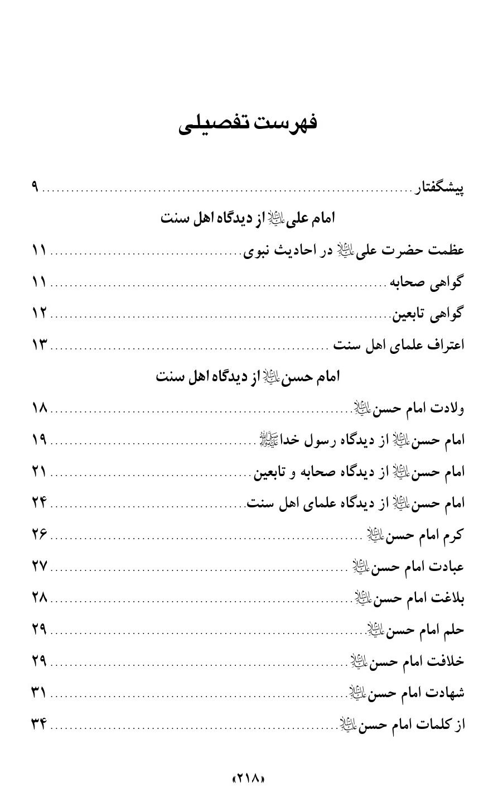
تصویر
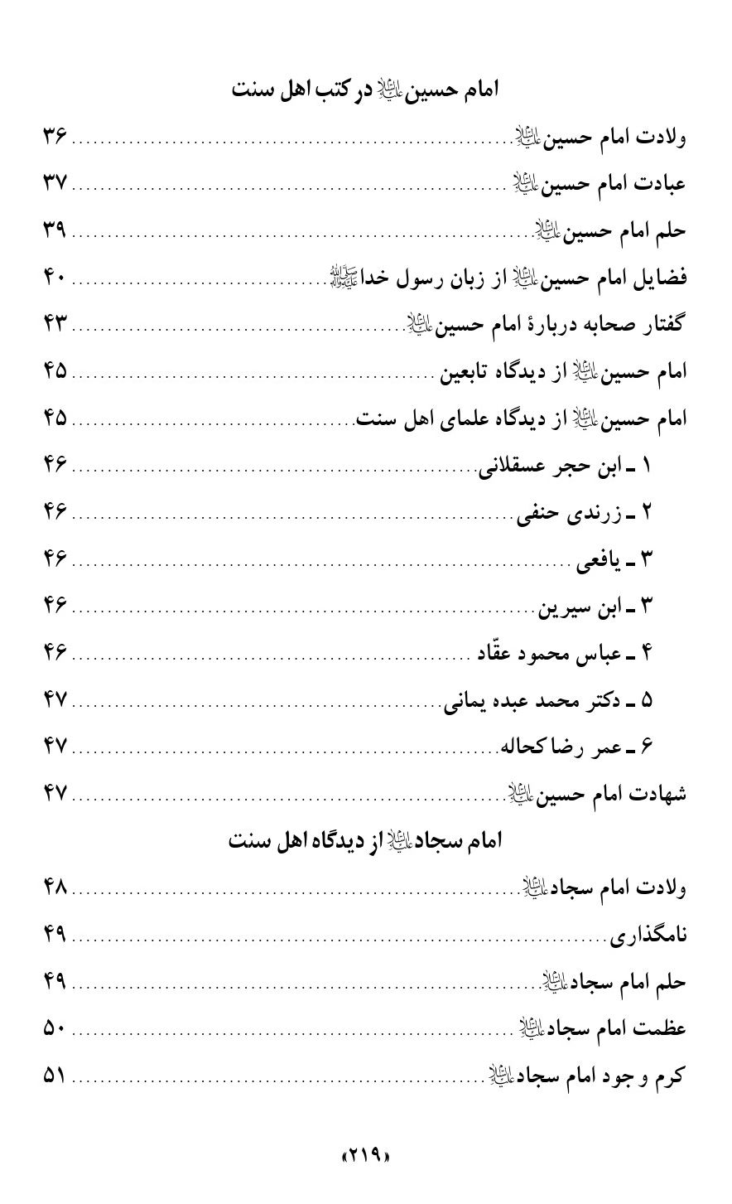
تصویر
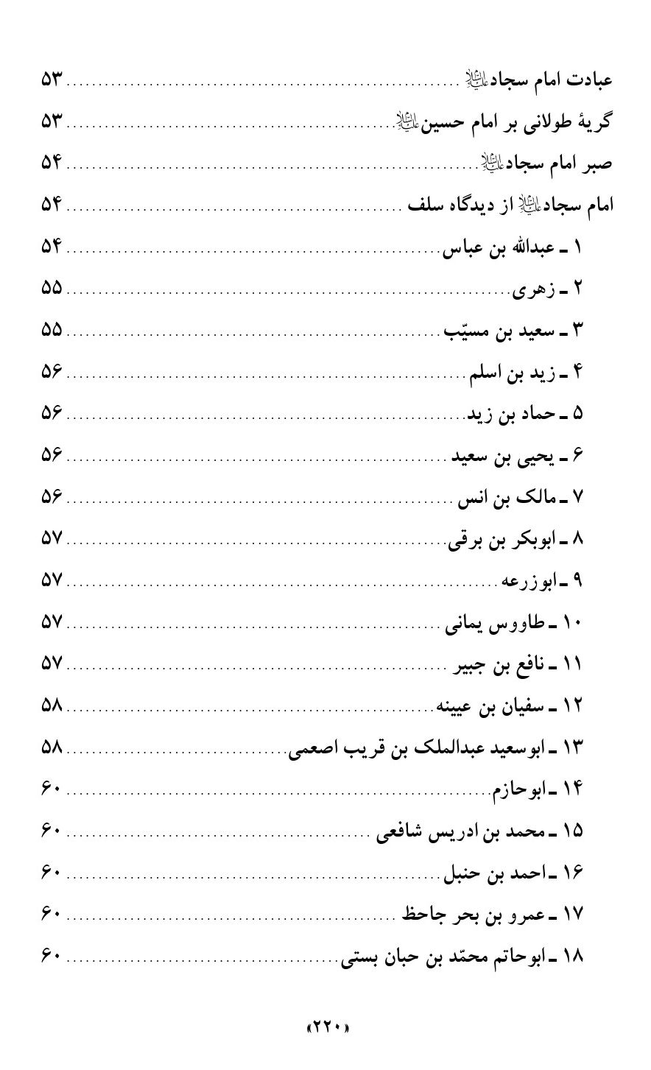
تصویر
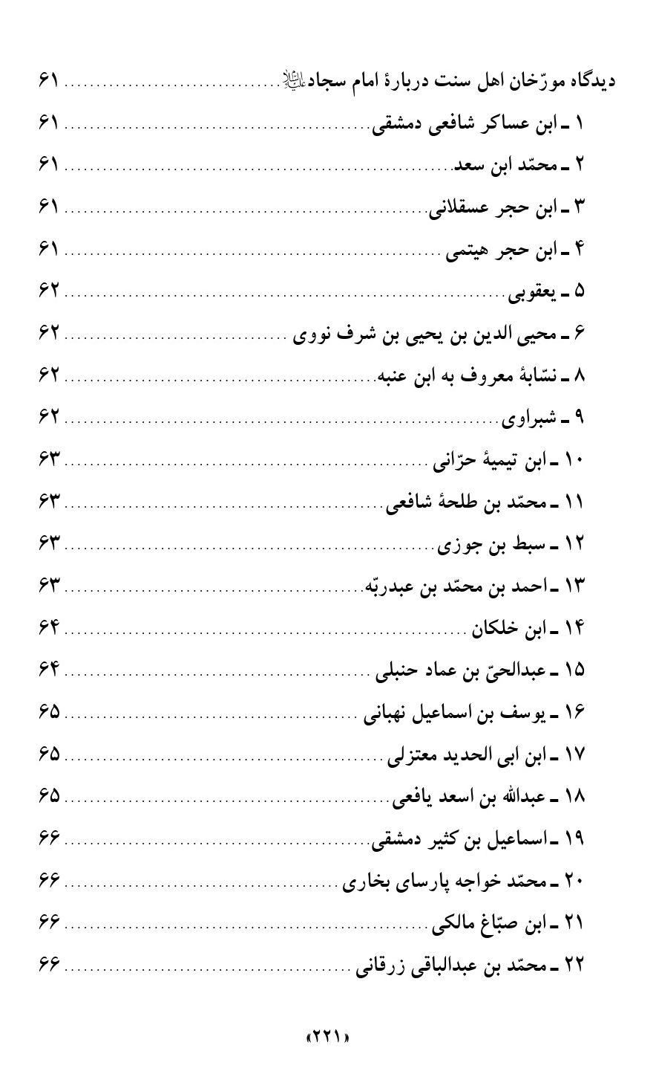
تصویر
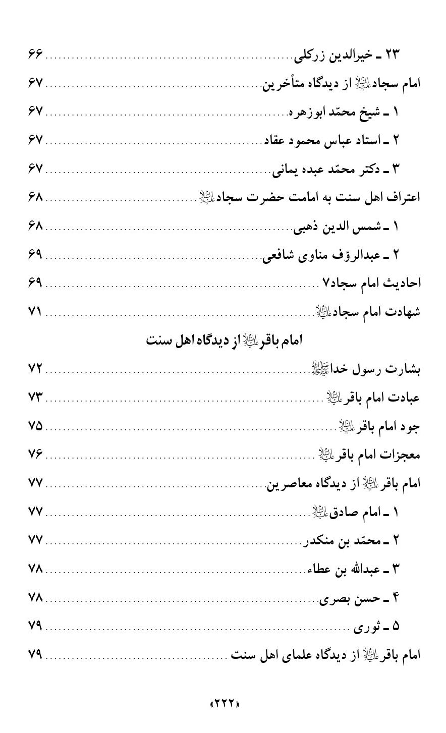
تصویر
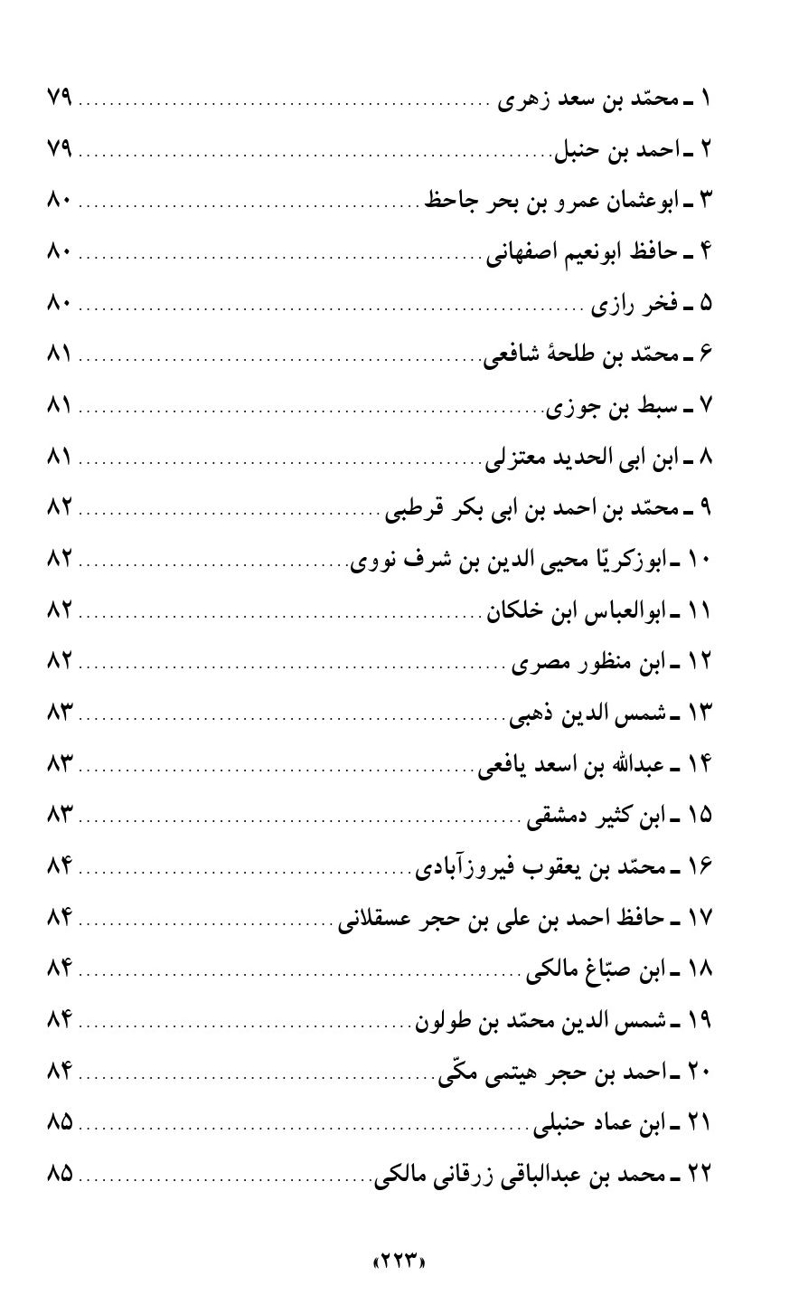
تصویر
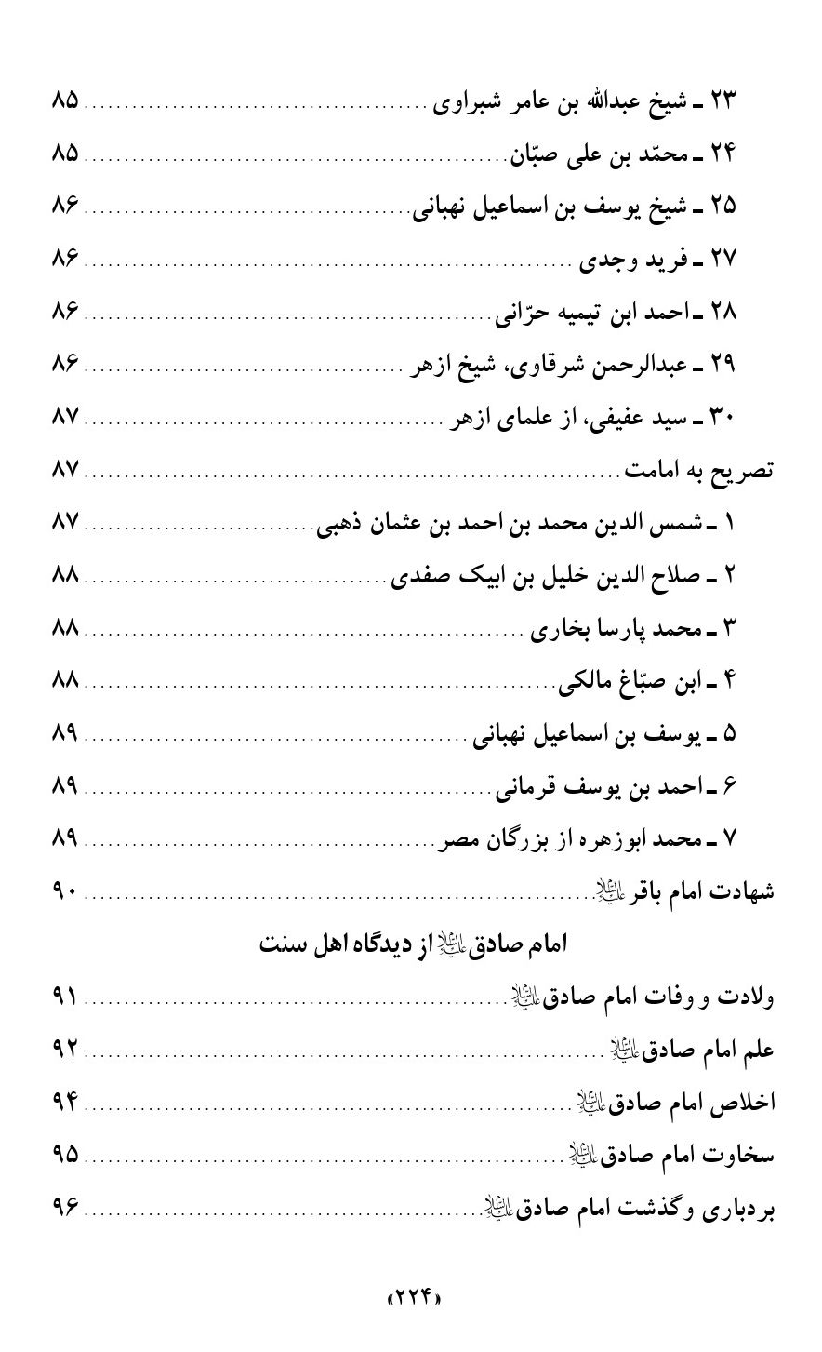
تصویر
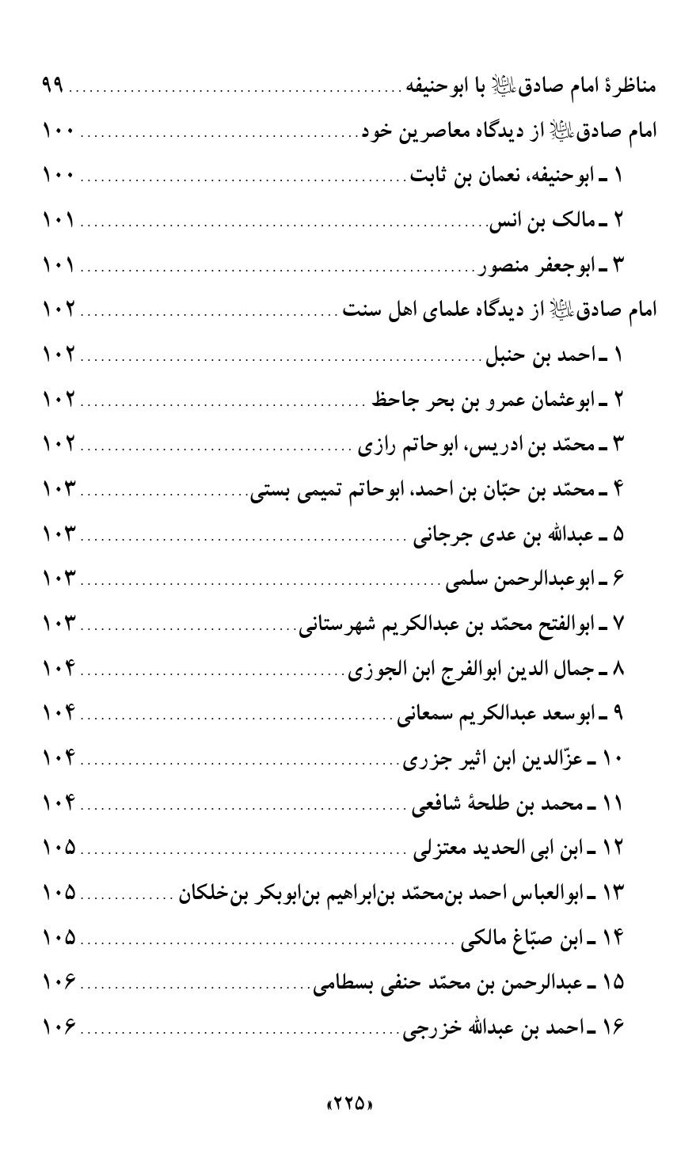
تصویر
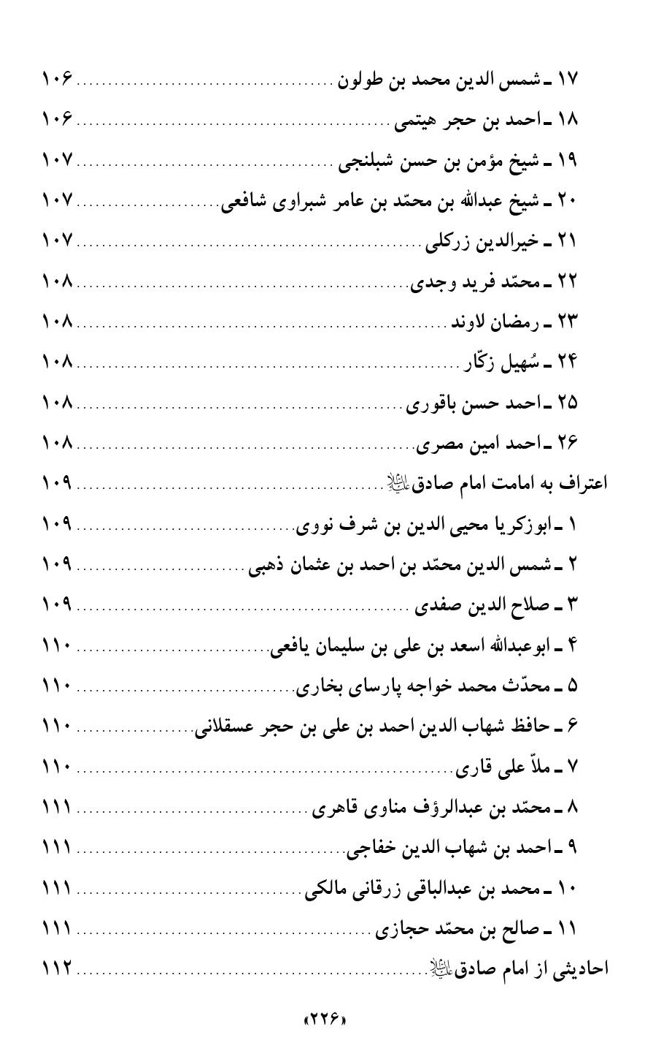
تصویر
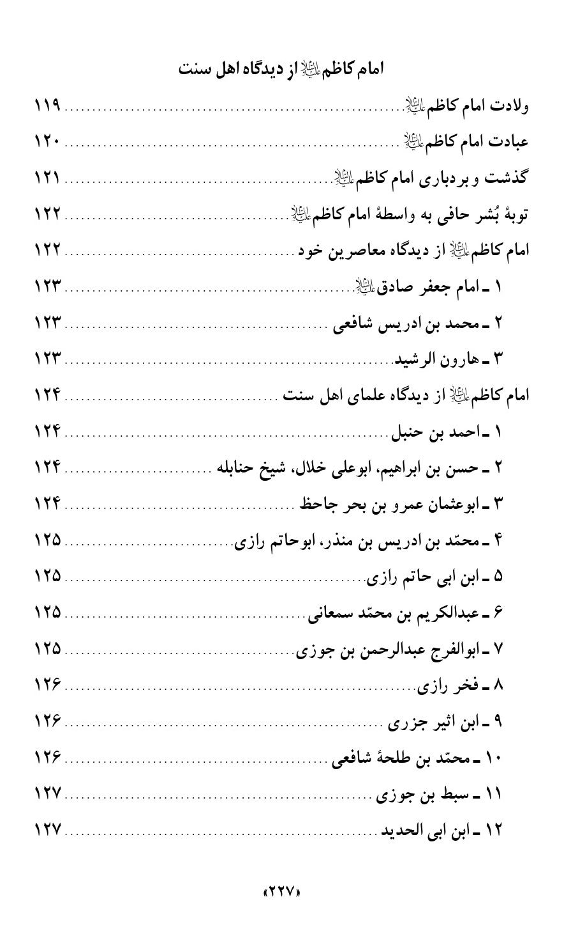
تصویر
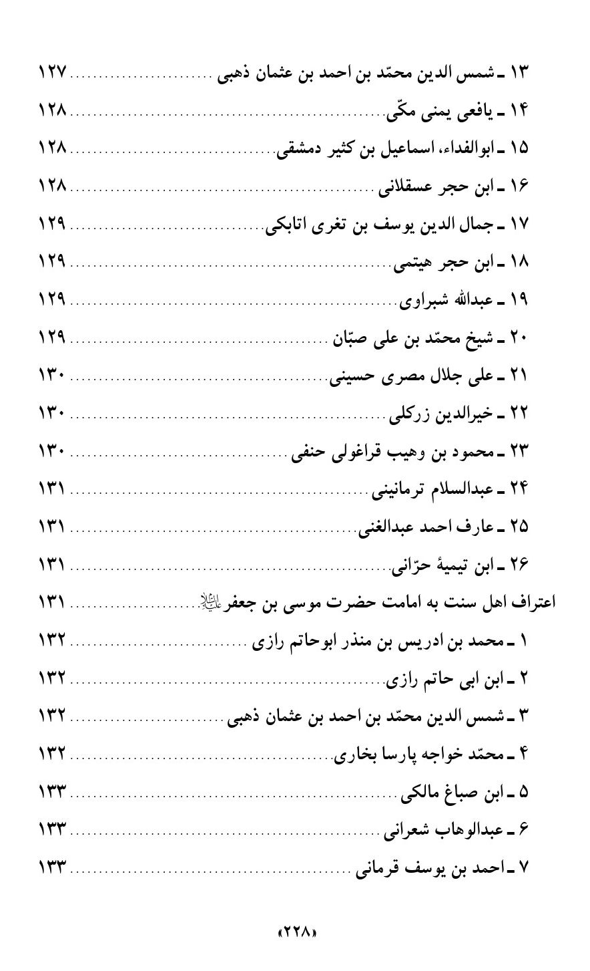
تصویر
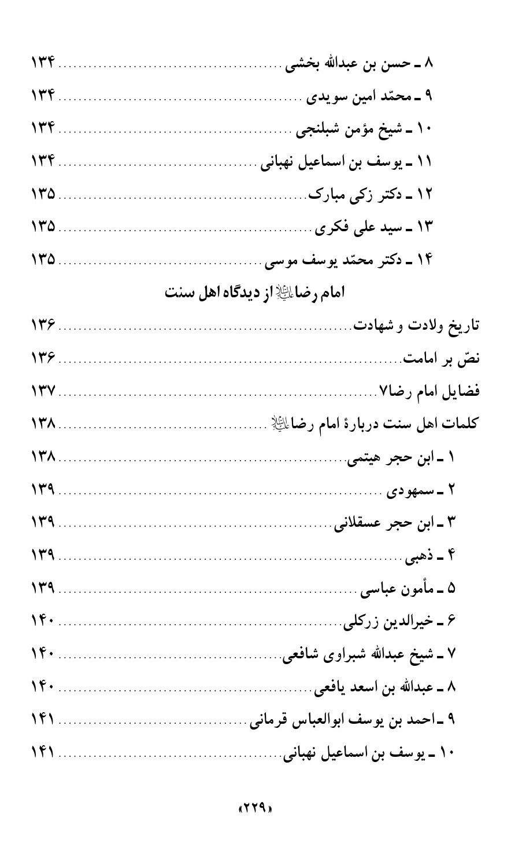
تصویر
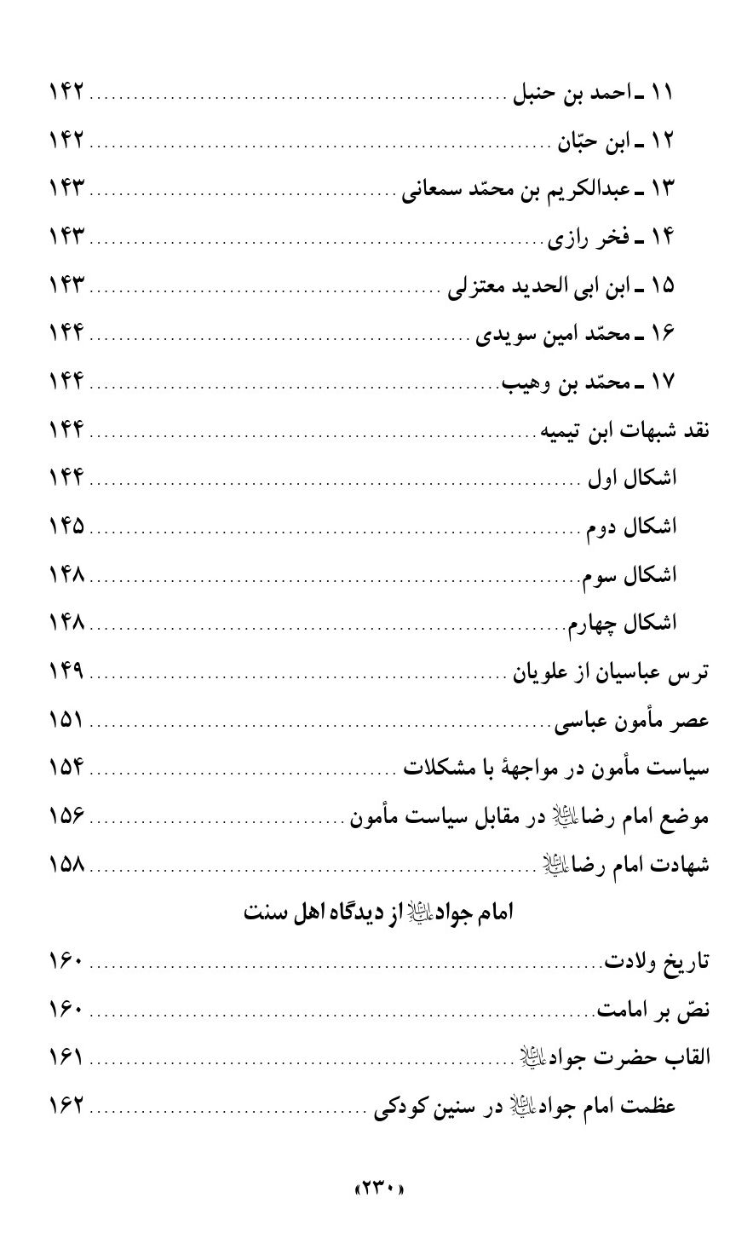
تصویر
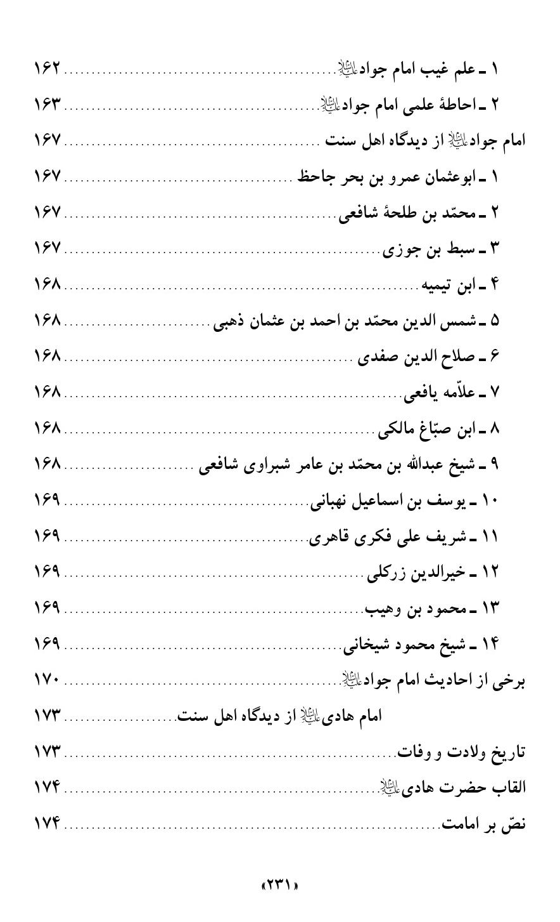
تصویر
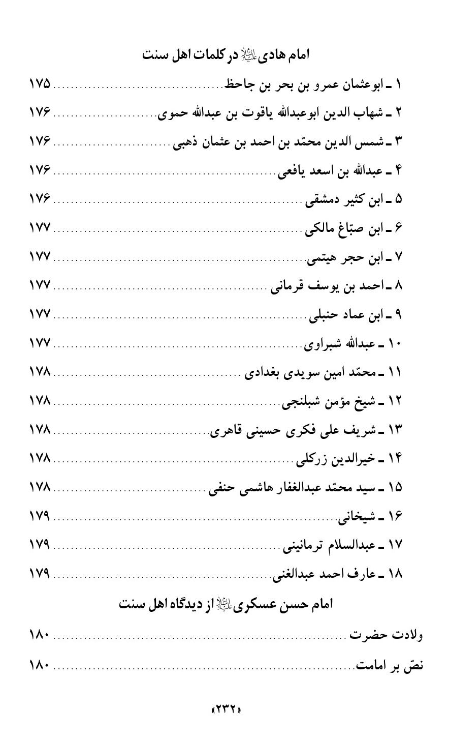
تصویر
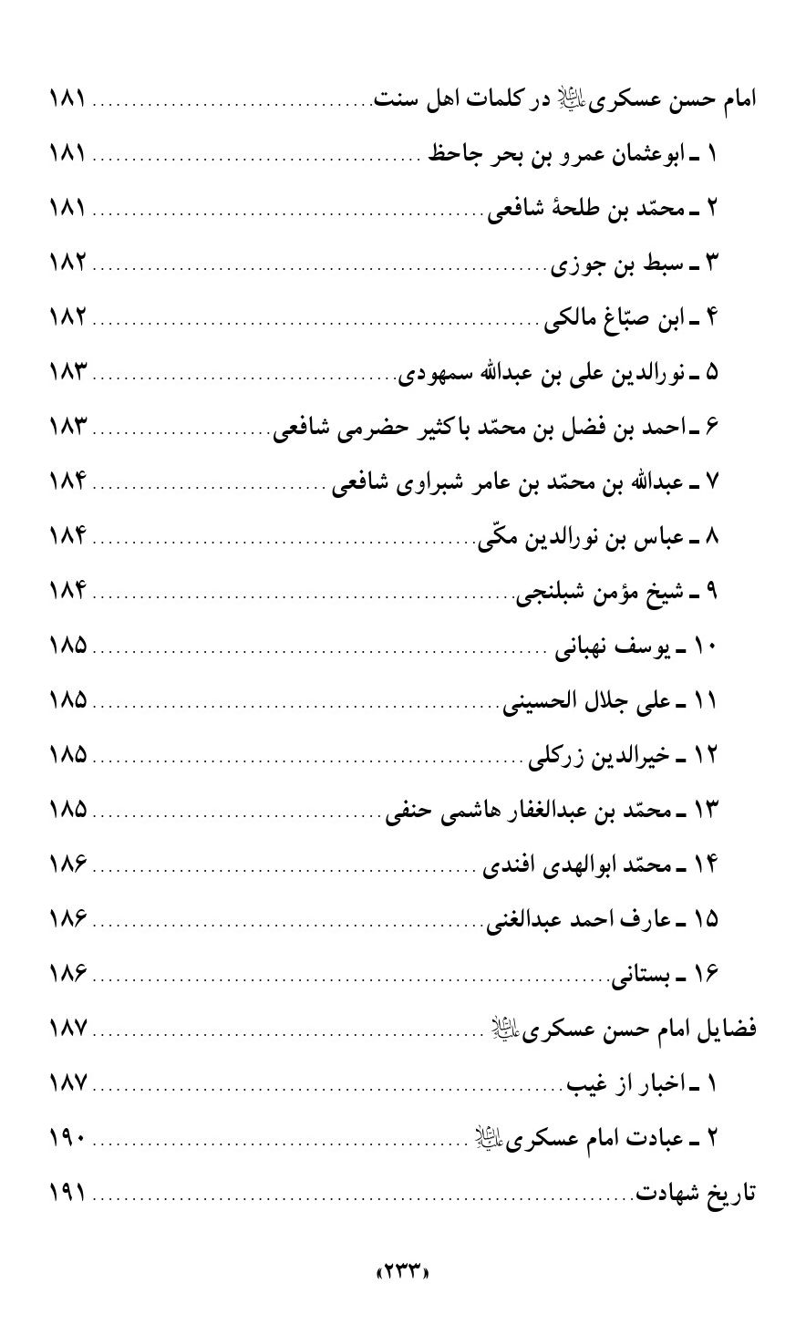
تصویر
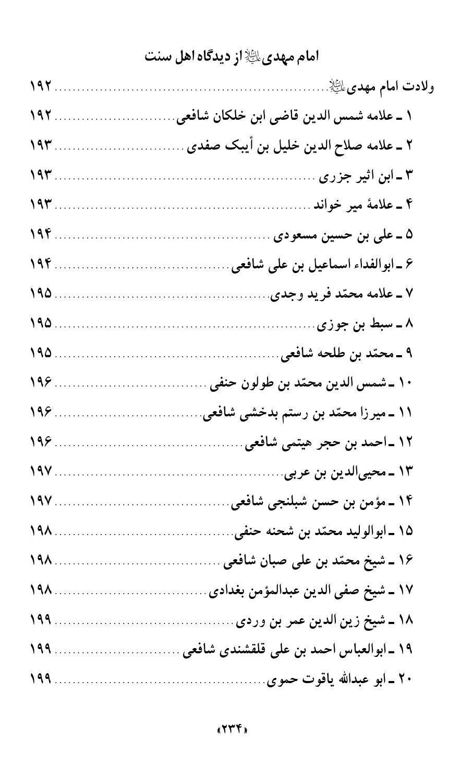
تصویر
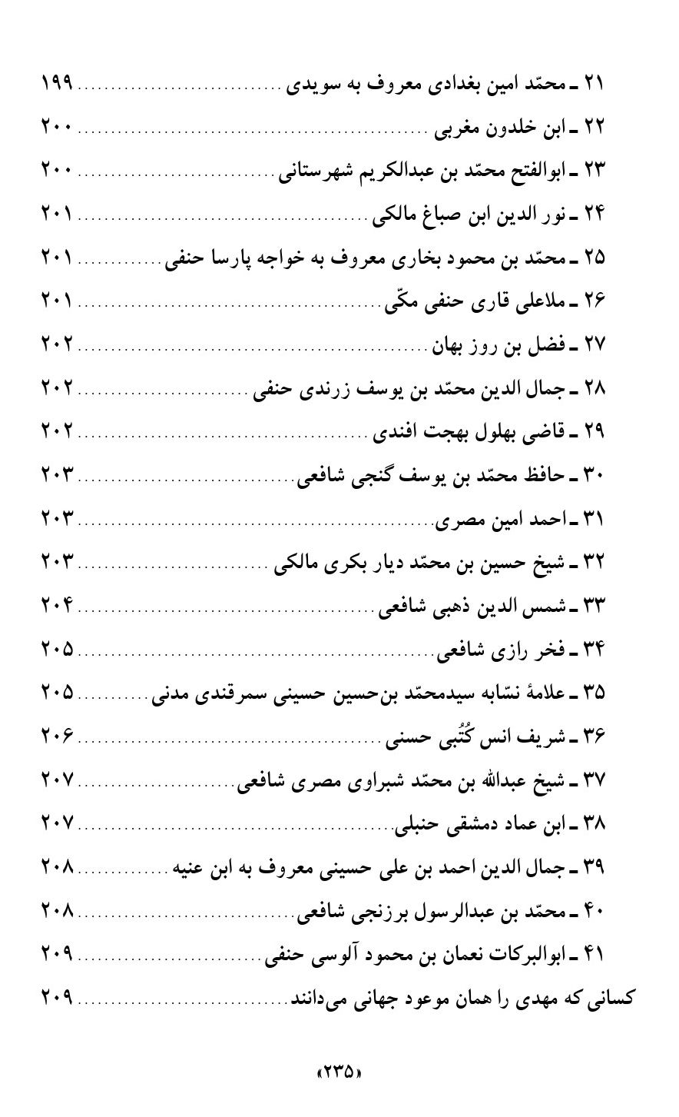
تصویر
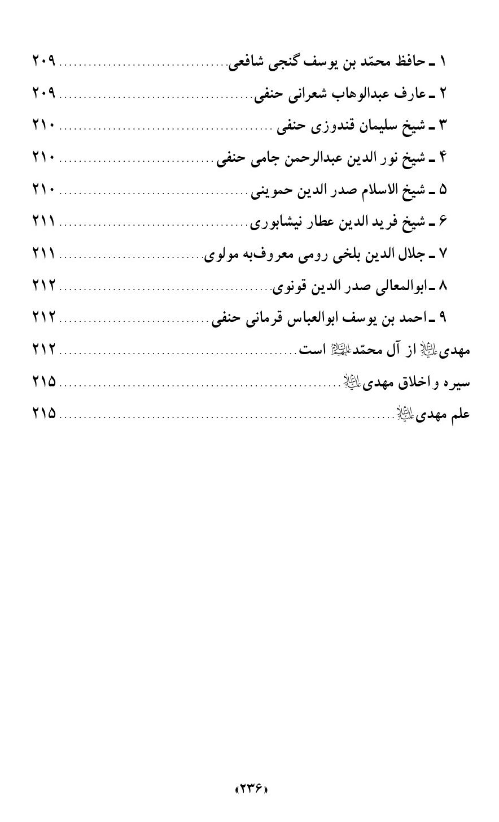

ghaemiyeh.com

1. و دخلنا التشیع سجّداً، محمّد علی متوکّل؛ ص 40.
2. مناقب خوارزمی، ص 18.
3. همان، ص 19.
4. ترجمه امام علی علیه السلام، ابن عساکر، ج 2، ص 430.
5. پیشین؛ مجمع الزوائد، ج 9، ص 112؛ حلیة الاولیاء، ج 1، ص 64؛ کفایة الطالب، ص 139.
6. همان، ص 63.
7. شواهد التنزیل، ج 1، ص 17.
8. پیشین، ص 22.
9. شواهد التنزیل، ج 1، ص 19.
10. مستدرک حاکم، ج 3، ص 107؛ طبقات الحنابله، ابویعلی، ج 1، ص 319؛ فرائد السمطین، ج 1، ص 379؛ ترجمه امام علی علیه السلام، ابن عساکر، ج 3، ص 63 ؛ صواعق المحرقة، ص 118.
11. الریاض‌النضرة، ج‌2، ص‌213؛ صواعق‌المحرقة، ص‌118؛ فتح‌الباری، ج‌7، ص‌57؛ تهذیب‌التهذیب، ج‌7، ص‌339.
12. شرح ابن ابی الحدید، ج 1، ص 5.
13. همان، ص 6.
14. حاشیه شفا، پایان الهیات به نقل از معراج نامه ابن سینا.
15. تفسیر فخر رازی، ج 1، ص 111.
16. دائرة المعارف فرید وجدی، ج 6.
17. تقریظ الغدیر، ج 6.
18. فی رحاب علی علیه السلام.
19. مشهد الامام علی علیه السلام فی النجف، ص‌6 .
20. عبقریّة الامام علی علیه السلام، ص‌43 .
21. علّموا اولادکم محبّة آل بیت النبی صلی الله علیه و آله، ص 101 .
22. پیشین.
23. علی امام الائمة، ص 9 .
24. همان، ص 107.
25. ترجمه الامام الحسن‌علیه السلام از تاریخ دمشق، ص 10.
26. ذخائر العقبی، ص 120.
27. سنن ترمذی، ج 5، ص 327 ؛ مستدرک حاکم، ج 3، ص 170.
28. البدایة و النهایة، ج 8، ص 35.
29. کنز العمال، ج 13، ص 652، رقم 37653.
30. صحیح مسلم، ج 7، ص 129؛ صحیح ترمذی، ج 5، ص 661.
31. همان.
32. صحیح بخاری، ج 4، ص 57.
33. فرائد السمطین، ج 2، ص 68.
34. کنز العمال، ج 7، ص 107؛ ذخائر العقبی، ص 123.
35. ترجمه امام الحسن‌علیه السلام از تاریخ دمشق، ص 5.
36. صحیح بخاری، ج 5، ص 33 ؛ مستدرک حاکم، ج 3، ص 168.
37. همان، کتاب اللباس؛ مسند احمد، ج 2، ص 231؛ مستدرک حاکم، ج 3، ص 169.
38. مستدرک حاکم، ج 3، ص 174 ؛ حلیة الاولیاء، ج 2، ص 35.
39. مسند احمد، ج 4، ص 122 ؛ فیض القدیر، ج 3، ص 415.
40. سنن بیهقی، ج 4، ص 331 ؛ البدایة و النهایة، ج 8، ص 37.
41. البدایة والنهایة، ج‌8، ص‌38؛ تاریخ‌الخلفاء، ص‌191؛ تهذیب‌التهذیب، ج‌2، ص‌289؛ الصواعق‌المحرقة، ص‌138.
42. مستدرک حاکم، ج 3، ص 169.
43. همان، ص 168.
44. همان.
45. مجمع الزوائد، ج 9، ص 177.
46. مسند احمد، ج 9، ص 232، رقم حدیث 9478.
47. صواعق المحرقة، ص 82.
48. سیر اعلام النبلاء، ج 3، ص 253.
49. الاستیعاب در حاشیه الاصابة، ج 1، ص 369.
50. الفصول المهمّه، ص 155.
51. سوره احزاب، آیه 45.
52. سوره هود، آیه 103.
53. نور الابصار، ص 140.
54. علّموا اولادکم محبّة آل بیت النبی صلی الله علیه و آله، ص 124.
55. الفصول المهمة، ص 157.
56. ترجمه امام حسن‌علیه السلام از تاریخ دمشق، ص 143.
57. پیشین، ص 148؛ البدایة و النهایة، ج 8، ص 38.
58. ترجمه امام حسن‌علیه السلام، ابن عساکر، ص 141و142.
59. البدایة و النهایة، ج 8، ص 37و38.
60. ذخائر العقبی، ص 140.
61. وفیات الاعیان، ابن خلکان، ج 2، ص 68.
62. شرح ابن ابی الحدید، ج 4، ص 8 ؛ الاغانی، ج 6، ص 121.
63. همان، ج 16، ص 30 ؛ الفصول المهمة، ص 46.
64. همان، ج 1، ص 57.
65. عقد الفرید، ج 4، ص 474 و 475.
66. مناقب خوارزمی، ص 278.
67. الأغانی، ج 6، ص 121.
68. اثبات الوصیة، ص 152.
69. مستدرک حاکم، ج 3، ص 173.
70. ترجمه امام حسن‌علیه السلام از تاریخ ابن عساکر، ص 210، رقم 340.
71. البدایة و النهایة، ج 8، ص 43.
72. همان.
73. ترجمه امام حسن‌علیه السلام از تاریخ ابن عساکر، ص 211، رقم 341.
74. ترجمه امام حسن‌علیه السلام از ابن عساکر، ص 217، رقم 351.
75. همان، ص 216، رقم 349.
76. شرح ابن ابی الحدید، ج 4، ص 18، طبع مصر.
77. الإستیعاب، ج 1، ص 143.
78. اخبارالدول و آثار الاول، ص 107.
79. تذکرة الخواص، ص 232.
80. عقدالفرید، ج 2، ص 220.
81. الفصول المهمة، ص 183.
82. ربیع الابرار، ص 210.
83. صفة الصفوة، ج 1، ص 321 ؛ اسد الغابه، ج 3، ص 20، ط مصر.
84. الإستیعاب، ج 1، ص 393.
85. تاریخ طبری، ج 5، ص 421.
86. نظم درر المسطین، زرندی، ص 209،
87. وسیلة الآمل، حضرمی، ص 183.
88. صحیح بخاری، ج 5، ص 33، کتاب فضائل الصحابه، باب مناقب الحسن و الحسین.
89. مستدرک حاکم، ج 3، ص 166.
90. همان، ص 167.
91. سنن ترمذی، ج 5، ص 323، رقم 3861.
92. المعجم الکبیر، ج 22، ص 274 ؛ کنزالعمال، ج 13، ص 662 ؛ تاریخ دمشق، ج 14، ص 150.
93. مجمع الزوائد، ج 9، ص 201.
94. مستدرک حاکم، ج 3، ص 177.
95. ذخائر العقبی، ص 126.
96. کنز العمال، ج 7، ص 110 ؛ اسدالغابة، ج 2، ص 21.
97. اسدالغابة، ج 3، ص 5.
98. نظم درر السمطین، زرندی، ص 208 ؛ البدایة و النهایة، ج 8، ص 225.
99. مجمع الزوائد، ج 9، ص 187.
100. الاصابه، ج 1، ص 333.
101. پیشین.
102. کامل سلیمان، حسن بن علی علیهم السلام، ص 173.
103. همان، ص 147.
104. الاصابة، ج 1، ص 335.
105. تهذیب التهذیب، ج 2، ص 299.
106. نظم دررالسمطین، ص 208.
107. مرآة الجنان، ج 1، ص 131.
108. تاریخ ابن عساکر، ج 4، ص 339.
109. ابوالشهداء، ص 195.
110. علّموا اولادکم محبّة آل بیت النبی صلی الله علیه و آله، ص 133.
111. اعلام النساء، ج 1، ص 28.
112. تاریخ الخلفاء، ص 160، ترجمه یزید بن معاویه.
113. شذرات الذهب، ج 1، ص 104.
114. الفصول المهمة، ص 187 ؛ نور الابصار، ص 136.
115. اخبار الدول، ص 109؛ مطالب السؤول، ج 2، ص 41.
116. مطالب السؤول، ج 2، ص 41 ؛ الفصول المهمة، ص 212.
117. تاریخ دمشق، ج 36، ص 142.
118. نور الابصار، ص 164.
119. طبقات الشافعیّة، ج 1، ص 153؛ تهذیب الکمال، ج 20، ص 400 - 402؛ الأغانی، ج 15، ص 325؛ حلیة الاولیاء، ج‌3، ص‌139.
120. حلیة الاولیاء، ج 3، ص 139 ؛ وفیات الاعیان، ج 2، ص 200 ؛ صفة الصفوة، ج 2، ص 55 ؛ تاریخ ابن کثیر، ج 9، ص. 108 ؛ شذرات الذهب، ج 1، ص 142 ؛ الصواعق المحرقة، ص 120.
121. کفایة الطالب، ص 454.
122. تاریخ یعقوبی، ج 3، ص 6.
123. تهذیب اللغات و الاسماء، ص 343.
124. صفة الصفوة، ج 2، ص 53.
125. تذکرة الحفّاظ، ج 1، ص 75؛ اخبار الدول، ص 110.
126. الأغانی، ج 15، ص 326.
127. تهذیب الکمال، ج 20، ص 392.
128. سیر اعلام النبلاء، ج 4، ص 386.
129. ترجمه امام سجاد علیه السلام از تاریخ دمشق، ص 25.
130. همان، ص 49و50.
131. پیشین، ص 57.
132. تاریخ دمشق، ج 36، ص 147.
133. البدایة و النهایة، ج 9، ص 104.
134. تهذیب اللغات و الاسماء، ص 343.
135. الجرح و تعدیل، ج 3، ص 178.
136. سیر اعلام النبلاء، ج 4، ص 238.
137. تذکرة الحفّاظ، ج 1، ص 75.
138. تاریخ یعقوبی، ج 3، ص 46.
139. سیر اعلام النبلاء، ج 4، ص 38.
140. تاریخ دمشق، ج 12، ص 19.
141. طبقات الفقهاء، ج 2، ص 34.
142. تهذیب اللغات و الاسماء، ص 343.
143. تهذیب الکمال، ج 7، ص 336.
144. سیر اعلام النبلاء، ج 4، ص 238.
145. پیشین.
146. تاریخ دمشق، ج 12، ص 18.
147. ترجمه امام سجاد علیه السلام از ابن عساکر، ص 45.
148. صفة الصفوة، ج 2، ص 93.
149. کفایة الطالب، ص 450.
150. سوره مؤمنون، آیه 101.
151. سوره مؤمنون، آیه 103.
152. المستطرف، ج 1، ص 129.
153. تهذیب الکمال، ج 7، ص 336.
154. رسائل جاحظ، ص 106، به نقل از او.
155. صواعق المحرقة، ابن حجر هیتمی، ص 310، به نقل از او.
156. رسائل جاحظ، ص 105و106.
157. مشاهیر علماء الأمصار، ص 63.
158. تاریخ دمشق، ج 36، ص 142.
159. الطبقات الکبری، ج 5، ص 222.
160. تقریب التهذیب، ج 2، ص 35.
161. صواعق المحرقة، ص 119.
162. تاریخ یعقوبی، ج 3، ص 46.
163. تهذیب اللغات و الأسماء، ج 1، ص 343.
164. عمدة الطالب، ص 193.
165. الاتحاف بحبّ الأشراف، ص 49.
166. منهاج السنة، ج 2، ص 133، چاپ اول.
167. مطالب السؤول، ج 2، ص 41.
168. تذکرة الخواص، ص 291.
169. العقد الفرید، ج 3، ص 169.
170. وفیات الاعیان، ج 2، ص 429.
171. شذرات الذهب، ج 1، ص 104.
172. وفیات الاعیان، ج 2، ص 429.
173. شرح نهج البلاغه، ج 15، ص 274 و 278.
174. مرآة الجنان، ج 1، ص 153-151.
175. البدایة و النهایة، ج 9، ص 134-121.
176. ینابیع المودة، قندوزی حنفی، ج 2، ص 454، به نقل از او.
177. الفصول المهمة، ص 190.
178. شرح زرقانی بر موطأ مالک، ج 1، ص 230.
179. الأعلام، ج 4، ص 277.
180. الامام زید، محمدابوزهره، ص 31.
181. الحسین، ابوالشهداء، ص 284.
182. علّموا اولادکم محبّة آل بیت النبی صلی الله علیه و آله، ص 162و163.
183. همان، ص 166-164.
184. سیر اعلام النبلاء، ج 4، ص 398.
185. الکواکب الدریّة، ص 139.
187. علّموا اولادکم حبّ آل بیت النبی صلی الله علیه و آله، دکتر یمانی، ص 169و170.
188. پیشین.
189. همان.
190. همان.
191. همان.
192. ترجمه امام زین العابدین علیه السلام از تاریخ دمشق، ص 55.
193. پیشین، ص 85.
194. همان، ص 111و112.
195. الاتحاف بحبّ الاشراف، ص 143.
196. علّموا اولادکم حبّ آل بیت النبی صلی الله علیه و آله، ص 170و171.
197. ترجمه امام باقرعلیه السلام از تاریخ ابن عساکر، ص 137و138.
150. سوره مؤمنون، آیه 101.
198. تذکرة الحفاظ، ج 1، ص 125.
199. الفصول المهمّة، ص 220.
200. صفة الصفوة، ج 2، ص 110.
201. ترجمه امام باقرعلیه السلام از تاریخ ابن عساکر، ص 147و148.
202. صفة الصفوة، ج 2، ص 112.
203. الأغانی، ج 15، ص 126.
204. نور الابصار، ص 168.
205. البدایة و النهایة، ج 9، ص 309.
206. تهذیب التهذیب ج 9 ص 352.
207. شذرات الذهب، ج 1، ص 149 ؛ تاریخ ابن عساکر، ج 51، ص 43.
208. تهذیب التهذیب، ج 2، ص 134.
209. الامام جعفرالصادق‌علیه السلام، مستشار عبدالحلیم جندی، ص 140.
210. الطبقات الکبری، شعرانی، ج 1، ص 32.
211. تذکرة الخواص، سبط بن جوزی، ص 302، به نقل از او.
212. البدایة و النهایة، ابن کثیر، ج 9، ص 338، به نقل از او.
213. صواعق المحرقة، ابن حجر هیتمی، ص 310، به نقل از او.
214. رسائل جاحظ، ص 108.
215. حلیة الاولیاء، ج 3، ص 166.
216. تفسیر فخر رازی، ج 32، ص 125، مجلّد 16، طبع دارالفکر.
217. مطالب السؤول، ج 2، ص 100.
218. تذکرة الخواص، ص 302.
219. شرح نهج البلاغه، ج 15، ص 277.
220. همان.
221. سوره بقره، آیه 67.
222. تفسیر قرطبی، ج 1، ص 483.
223. تهذیب الاسماء و اللغات، ج 1، ص 103.
224. وفیات الاعیان، ج 4، ص 30.
225. لسان العرب، ج 4، ص 74.
226. العبر فی خبر من غبر، ج 1، ص 142.
227. مرآة الجنان و عبرة الیقظان، ج 1، ص 194 و 195.
228. البدایة و النهایة، ج 9، ص 338.
229. قاموس المحیط، ج 1، ص 376.
230. تقریب التهذیب، ج 2، ص 541.
231. الفصول المهمة، ص 201.
232. الأئمة الاثنا عشر، ص 81.
233. الصواعق المحرقة، ص 304.
234. شذرات الذهب، ج 1، ص 260.
235. شرح زرقانی بر موطأ مالک، ج 2، ص 403.
236. الاتحاف بحبّ الأشراف، ص 145-143.
237. اسعاف الراغبین، ص 250.
238. جامع کرامات الاولیاء، ج 1، ص 97.
239. دائرة المعارف، فرید وجدی، ج 3، ص 563.
240. منهاج السنة النبویة، ج 2، ص 123.
241. مجله الاهرام المصریة، ص 10، تاریخ 1978/8/18.
242. مجله ازهر، ج 5، سال 1358 ه.ق قمری.
243. سیر اعلام النبلاء، ج 13، ص 120.
244. پیشین، ج 4، ص 402 و 403.
245. الوافی بالوفیات، ج 2، ص 102.
246. ینابیع المودة، قندوزی حنفی، ج 2، ص 456، به نقل از او.
247. الفصول المهمة، ص 204.
248. جامع کرامات الاولیاء، ج 1، ص 164.
249. اخبارالدول، ص 111.
250. الامام الصادق‌علیه السلام، ص 22.
251. الفصول المهمة، ص 220.
252. وفیات الاعیان، ج 1، ص 327، رقم 31.
253. الفصول المهمة، ص 222.
254. تاریخ الخلفاء، سیوطی، خلافت منصور دوانیقی.
255. وفیات الاعیان، ج 1، ص 307.
256. اخبارالدول، ج 1، ص 334.
257. جامع مسانید ابی حنیفه، ج 1، ص 222 ؛ تذکرة الحفّاظ، ج 1، ص 157.
258. استاد ابوزهره، الامام الصادق‌علیه السلام، ص 53، به نقل از حلیة الاولیاء، ج 3، ص 198.
259. الامام الصادق‌علیه السلام، ص 53 و 54.
260. الامام الصادق، ص 61.
261. سوره انسان، آیه 8.
262. الامام الصادق‌علیه السلام، ص 64 و 65.
263. سوره فصلت، آیه 34.
264. سوره نحل، آیه 125.
265. سوره اعراف، آیه 199.
266. ].سوره آل عمران، آیه 159.
267. الامام الصادق، ص 65و66.
268. سوره اعراف، آیه 12.
269. الطبقات الکبری، شعرانی، ج 1، ص 28 ؛ حلیة الاولیاء، ج 3، ص 193.
270. جامع مسانید ابی حنیفه، ج 1، ص 222.
271. مختصر التحفة الاثنی عشریة، ص 9، مطبعه سلفیه، قاهره.
272. اسنی المطالب، ص 55.
273. همان.
274. تهذیب التهذیب، ج 2، ص 104.
275. تاریخ یعقوبی، ج 3، ص 177.
276. الصواعق المحرقة، ابن حجر هیتمی، ص 310.
277. رسائل جاحظ، ص 106.
278. الجرح و التعدیل، ج 2، ص 487 ؛ به نقل از او، تذکرة الحفاظ، ج 1، ص 166.
279. الثقات، ج 6، ص 131.
280. الکامل فی الضعفاء، ج 2، ص 134.
281. ینابیع المودة، قندوزی حنفی، ج 2، ص 457، به نقل از او.
282. الملل و النحل، ج 1، ص 166.
283. المنتظم، ج 8، ص 110و111.
284. الانساب، ج 3، ص 507.
285. اللباب فی تهذیب الأنساب، ج 2، ص 3.
286. مطالب السؤول، ج 2، ص 111.
287. شرح ابن ابی الحدید، ج 15، ص 274.
288. وفیات الاعیان، ج 1، ص 307.
289. الفصول المهمة، ص 219-211.
290. مناهج التوسل، ص 106.
291. خلاصه تهذیب الکمال، ص 63.
292. الأئمة الاثنا عشر، ص 85.
293. صواعق المحرقه، ص 305.
294. نورالابصار، ص 160و161.
295. الاتحاف بحبّ الاشراف، ص 146.
296. الأعلام، ج 2، ص 126.
297. دائرة المعارف قرن چهاردهم، ج 3، ص 110.
298. الامام الصادق‌علیه السلام علم و عقیدة، ص 23.
299. بحث الامام جعفرالصادق‌علیه السلام، سهیل زکّار، ص 72و73.
300. علیّ امام الأئمة، ص 48.
301. ظهر الاسلام، ج 4، ص 114.
302. تهذیب الاسماء و اللغات، ج 1، ص 155.
303. سیر اعلام النبلاء، ج 13، ص 120.
304. تاریخ الاسلام، حوادث وفیات 160-141 ه.ق، ص 93.
305. الوافی بالوفیات، ج 11، ص 128-126.
306. مرآة الجنان، ج 1، ص 238.
307. ینابیع المودة، قندوزی حنفی، ج 2، ص 457.
308. تقریب التهذیب، ج 1، ص 91.
309. شرح شفا، ج 1، ص 43و44.
310. الکواکب الدریّة، ص 94.
311. شرح الشفا، ج 1، ص 124.
312. شرح زرقانی بر موطأ مالک، ج 2، ص 403.
313. الوحدة الاسلامیة، محمّد سعید آل ثابت، ص 46، رقم 7.
314. سوره ابراهیم، آیه 7.
315. سوره نوح، آیه 10 - 12.
316. حلیة الاولیاء، ج 3، ص 193.
317. صفة الصفوة، ج 2، ص 170.
318. تفسیر فتح البیان، ج 9، ص 238.
319. ربیع الابرار، ص 173.
320. نهایة الارب، ج 3، ص 236.
321. اسعاف الراغبین، ص 252.
322. اسعاف الراغبین، ص 252.
323. همان.
324. الفصول المهمة، ص 210 ؛ نورالابصار، ص 99.
325. پیشین.
326. همان.
327. حلیة الاولیاء، ج 3، ص 194.
328. الفصول المهمة، ص 210 ؛ نور الابصار، ص 199.
329. همان.
330. حلیة الاولیاء، ج 3، ص 196.
331. حلیة الاولیاء، ج 3، ص 195.
332. عوارف المعارف، ص 165.
333. تاریخ بغداد، ج 13، ص 27.
334. صفة الصفوة، ج 2، ص 187.
335. الفصول المهمة، ص 213.
336. تاریخ بغداد، ج 13، ص 27و31، دارالکتب العلمیة.
337. همان.
338. تاریخ بغداد، ج 13، ص 28.
339. همان، ج 7، ص 67.
340. دائرة المعارف، فرید وجدی، ج 9، ص 594.
341. تحفة العالم، ج 2، ص 22.
342. ینابیع المودة، ج 3، ص 32.
343. صواعق المحرقة، ابن حجر هیتمی، ص 310.
344. تاریخ بغداد، خطیب بغدادی، ج 1، ص 120، به نقل از او ؛ المنتظم ج 9 ص 89.
345. رسائل جاحظ، ص 106.
346. الجرح و التعدیل، ج 8، ص 138.
347. الجرح و التعدیل، ج 8، ص 139.
348. انساب السمعانی، ج 5، ص 405.
349. صفة الصفوة، ج 2، ص 184، ترجمه رقم 191.
350. تفسیر فخر رازی، مجلد 16، ج 32، ص 125.
351. الکامل فی التاریخ، ج 6، ص 14.
352. مطالب السؤول، ج 2، ص 120.
353. تذکرة الخواص، ص 312.
354. شرح ابن ابی الحدید، ج 15، ص 291.
355. العبر، ج 1، ص 222.
356. تاریخ الاسلام، حوادث وفیات 190-181، ص 417.
357. مرآة الجنان، ج 1، ص 305، حوادث سال 183 ه.ق.
358. البدایة و النهایة، ج 10، ص 197.
359. تهذیب التهذیب، ج 8، ص 393.
360. النجوم الزاهرة، ج 2، ص 112.
361. صواعق المحرقة، ص 307و308.
362. الاتحاف بحبّ الأشراف، ص 141.
363. اسعاف الراغبین در حاشیه نورالابصار، ص 246.
364. الحسین، ج 2، ص 207.
365. الأعلام، ج 7، ص 321.
366. جوهرة الکلام، ص 139.
367. احداث التاریخ الاسلامی، ج 1، ص 1070، حوادث سال 183 ه.ق.
368. الجوهر الشفاف فی انساب السادة الأشراف، ج 1، ص 41.
369. منهاج السنة، ج 2، ص 124.
370. الجرح و التعدیل، ج 8، ص 138، به نقل از او.
371. همان، ص 139.
372. سیر اعلام النبلاء، ج 6، ص 270.
373. ینابیع المودة، قندوزی حنفی، ص 459.
374. الفصول المهمة، ص 221.
375. همان، ص 222.
376. طبقات الکبری، شعرانی، ج 1، ص 55.
377. اخبار الدول، ج 1، ص 337.
378. النور الجلی، ص 97.
379. سبائک الذهب، ص 75.
380. نور الابصار، ص 164.
381. جامع کرامات الاولیاء، ج 2، ص 495.
382. شرح زهر الآداب، ج 1، ص 132.
383. احسن القصص، ج 4، ص 293.
384. الفقه الاسلامی، ص 160.
385. مطالب السؤول، ص 88.
386. تذکرة الخواص، ص 364.
387. الفصول المهمة، ص 226.
388. الفصول المهمة، ص 226.
389. همان.
390. مودة القربی، ص 140؛ ینابیع المودة، ص 265.
391. اتحاف السادة المتّقین، ج 7، ص 360، چاپ مصر.
392. فرائد السمطین، ج 2، ص 188، رقم 465.
393. تهذیب التهذیب، ج 7، ص 339.
394. الصواعق المحرقة، ص 122.
395. جواهر العقدین، ص 353.
396. تهذیب التهذیب.
397. سیر اعلام النبلاء، ج 9، ص 387و388.
398. همان، ص 392.
399. وفیات الأعیان، ج 3، ص 270.
400. الأعلام، ج 5، ص 26.
401. جامع کرامات الأولیاء، ج 2، ص 312.
402. مرآة الجنان، ج 2، ص 11.
403. اخبار الدول، ص 114.
404. جامع کرامات الاولیاء، ص 311.
405. صواعق المحرقة، ابن حجر هیتمی، ص 310، به نقل از او.
406. الثقات، ج 8، ص 456 و 457.
407. الانساب، ج 3، ص 74.
408. تفسیر فخر رازی، مجلد 16، ج 32، ص 125، دارالفکر.
409. شرح نهج البلاغه، ج 15، ص 278.
410. سبائک الذهب، ص 75.
411. جوهرة الکلام، ص 143.
412. منهاج السنة.
413. منهاج السنة.
414. تذکرة الخواص، ص 351.
415. تهذیب التهذیب، ابن حجر، ج 7، ص 338، به نقل از او.
416.
417. تهذیب الکمال، ج 21، ص 148.
418. سیر اعلام النبلاء، ج 9، ص 387.
419. تاریخ الاسلام، حوادث سال 210-201.
420. تقریب التهذیب، ج 2، ص 358.
421. لسان المیزان، ج 1، ص 16.
422. منهاج السنة.
423. وفیات الاعیان، ج 5، ص 231.
424. منهاج السنة.
425. تاریخ بغداد، ج 7، ص 436؛ المنتظم، ابن جوزی، ج 10، ص 16؛ وفیات الاعیان، ج 1، ص‌373؛ تاریخ ابن کثیر، ج 10، ص 227؛ سیر اعلام النبلاء، ج 9، ص 279؛ الوافی بالوفیات، ج‌12، ص 283.
426. تاریخ طبری، ج 11، ص 752 ؛ عقد الفرید، ج 5، ص 74.
427. تاریخ طبری، ج 10، ص 448.
428. ینابیع المودة، ص 382.
429. البدایة و النهایة، ج 10، ص 167.
430. ضحی الاسلام، ج 1، ص 105.
431. رسائل خوارزمی، ص 130.
432. تاریخ الخلفاء، سیوطی، ص 261.
433. شرح میمیه ابوفراس، ص 159.
434. التاریخ الاسلامی و الحضارة الاسلامیة، ج 3، ص 200.
435. تاریخ یعقوبی، ج 3، ص 136و137.
436. الآداب السلطانیة، ص 20.
437. التاریخ الاسلامی و الحضارة الاسلامیة، ج 3، ص 352.
438. الأغانی، ج 5، ص 225.
439. کامل ابن اثیر، ج 5، ص 85 ؛ تاریخ طبری، ج 10، ص 606.
440. کامل ابن اثیر، ج 5، ص 130.
441. ضحی الاسلام، ج 2، ص 58.
442. العقد الفرید، ج 3، ص 392.
443. البدایة و النهایة، ج 10، ص 250.
444. مقاتل الطالبیین، ص 562و563.
445. ضحی الاسلام، ج 3، ص 294.
446. ینابیع المودة، ص 284.
447. الصواعق المحرقه، ص 122.
448. الفصول المهمة، ص 250.
449. اثبات الوصیة، ص 208 ؛ التنبیه و الاشراف، ص 203 ؛ مروج الذهب، ج 3، ص 417.
450. مآثر الانافة فی معالم الخلافة، ج 1، ص 211.
451. ینابیع المودة، ص 263.
452. تاریخ التمدن الاسلامی، ج 2، ص 440.
453. التاریخ الاسلامی و الحضارة الاسلامیة، ج 3، ص 107.
454. تاریخ الموصل، ص 171.
455. مقاتل الطالبیین.
456. الآداب السلطانیة، ص 218.
457. نور الابصار، ص 176و177.
458. تاریخ نیشابور.
459. تهذیب التهذیب، ج 7، ص 388، به نقل از او.
460. الانساب، ج 6، ص 139.
461. به نقل از خلاصة تهذیب تهذیب الکمال، ص 278.
462. الامامة فی الاسلام، ص 125.
463. جامع کرامات الاولیاء، ج 2، ص 311.
464. مطالب السؤول، ص 86.
465. مفتاح النجا، ص 181.
466. الصلة بین التصوف و التشیع، ص 226.
467. تاریخ بغداد، ج 3، ص 55.
468. صواعق المحرقه، ص 123.
469. منهاج السنة، ج 4، ص 68.
470. الفصول المهمة، ص 247.
471. همان.
472. مطالب السؤول، ص 87.
473. الفصول المهمة، ص 266.
474. نور الابصار، ص 188.
475. صواعق المحرقه، ص 123 ؛ اخبار الدول، قرمانی، ص 116.
476. تذکرة الخواص، ص 359.
477. رسائل جاحظ، ص 106.
478. مطالب السؤول، ج 2، ص 140 و 141.
479. تذکرة الخواص، س 321.
480. منهاج السنة، ج 4، ص 68.
481. تاریخ الاسلام، حوادث وفیات 211و220، ص 385، رقم 372.
482. الوافی بالوفیات، ج 4، ص 105، رقم 1587.
483. مرآة الجنان، ج 2، ص 60.
484. الفصول المهمة، ص 265.
485. الاتحاف بحبّ الأشراف، ص 168.
486. جامع کرامات الاولیاء، ج 1، ص 168 و 169.
487. احسن القصص، ج 4، ص 295.
488. الأعلام، ج 6، ص 271و272.
489. جوهرة الکلام، ص 147.
490. الصراط السویّ، ص 402.
491. الفصول المهمة، ص 261.
492. نور الابصار، ص 148.
493. همان، ص 220.
494. الفصول المهمة، ص 255؛ نور الابصار، ص 220.
495. الفصول المهمة، ص 257؛ نور الابصار، ص 231.
496. نور الابصار، ص 221.
497. الفصول المهمة، ص 256 ؛ نور الابصار، ص 221.
498. همان، ص 257 ؛ نور الابصار، ص 221.
499. الفصول المهمة، ص 254.
500. الفصول المهمة، ص 255.
501. پیشین، ص 256.
502. همان، ص 255.
503. همان.
504. الفصول المهمة، ص 257 ؛ نور الابصار، ص 221.
505. الفصول المهمة، ص 254.
506. مطالب السؤول، ص 88 ؛ تذکرة الخواص، ص 362.
507. تتمه المختصر، ج 12، ص 56.
508. تاریخ بغداد، ج 12، ص 56.
509. الصواعق المحرقة، ص 124.
510. الفصول المهمة، ص 259.
511. همان، ص 259.
512. پیشین، ص 277.
513. اثبات الوصیة، ص 221.
514. رسائل جاحظ، ص 106.
515. معجم البلدان، ج 5 و 6، ص 328.
516. العِبَر فی اخبار من غبر، ج 1، ص 364.
517. سیر اعلام النبلاء، ج 13، ص 121.
518. مرآة الجنان، ج 2، ص 119.
519. البدایة و النهایة، ج 11، ص 19.
520. الفصول المهمة، ص 270.
521. الصواعق المحرقة، ص 312.
522. اخبار الدول و آثار الأول، ج 1، ص 349.
523. شذرات الذهب، ج 2، ص 272.
524. الاتحاف بحبّ الاشراف، ص 136.
525. سبائک الذهب، ص 77.
526. نور الابصار، ص 181.
527. احسن القصص، ج 4، ص 300.
528. الأعلام، ج 4، ص 323.
529. ائمة الهدی، ص 136، چاپ قاهره.
530. الصراط السوی، ص 409.
531. احداث التاریخ الاسلامی، مجلد اول، ج 2، ص 131.
532. الجوهر الشفاف فی انساب السادة الأشراف، ج 1، ص 160.
533. تاریخ بغداد، ج 7، ص 366.
534. الکامل فی التاریخ، ج 7، ص 274.
535. الفصول المهمة، ص 284.
536. الفصول المهمة، ص 266.
537. رسائل جاحظ، ص 106.
538. مطالب السؤول، ج 2، ص 148.
539. تذکرة الخواص، ص 324.
540. الفصول المهمة، ص 279.
541. جواهر العقدین، ص 448.
542. وسیلة الآمل فی عدّ مناقب الآل، ص 426.
543. الاتحاف بحبّ الأشراف، ص 178و179.
544. نزهة الجلیس، ج 2، ص 184.
545. نور الابصار، ص 183 - 185.
546. پیشین.
547. جامع کرامات الأولیاء، ج 2، ص 21و22.
548. الحسین علیه السلام، ج 2، ص 207.
549. الأعلام، ج 2، ص 200.
550. ائمة الهدی، ص 138.
551. ضوء الشمس، ج 1، ص 119.
552. الجوهر الشفاف فی انساب السادة الأشراف، ج 1، ص 160و161.
553. دائرة المعارف، ج 7، ص 45.
554. الفصول المهمة، ص 285.
555. مرآة الزمان، ج 2، ص 192.
556. الفصول المهمة، ص 269 ؛ نور الابصار، ص 225 ؛ صواعق المحرقة، ص 124 ؛ مفتاح النجا، بدخشی، ص 189.
557. الفصول المهمة، ص 288؛ نور الابصار، ص 184.
558. نور الابصار، ص 195.
559. سوره مؤمنون، آیه 115.
560. نور الابصار، ص 183 ؛ صواعق المحرقة، ص 207.
561. تاریخ بغداد، ج 7، ص 366.
562. کامل ابن اثیر، ج 7، ص 274.
563. مرآة الجنان، ج 2، ص 172.
564. وفیات الاعیان، ج 4، ص 176.
565. الوافی بالوفیات، ج 2، ص 336.
566. الکامل فی التاریخ، ج 4، ص 454.
567. روضة الصفا، ج 3، ص 59.
568. مروج الذهب، ج 4، ص 112.
569. المختصر فی اخبار البشر، معروف به تاریخ ابوالفداء، ج 1، ص 361.
570. دائرة المعارف، ج 6، ص 439.
571. تذکرة الخواص، ص 377.
572. مطالب السؤول فی مناقب آل الرسول، ج 2، ص 152 و 153، باب 12.
573. الشذرات الذهبیه، ص 117 و 118 .
574. مفتاح النجا فی مناقب آل العباس، ص 104.
575. صواعق المحرقه، ص 208.
576. فتوحات مکیه، باب 366.
577. نورالابصار، ص 341 و 342 .
578. روضة المناظر در حاشیه مروج الذهب، ج 1، ص 294.
579. اسعاف الراغبین در حاشیه نور الابصار، ص 154.
580. مراصد الاطلاع، ج 2، ص 685.
581. تتمة المختصر فی اخبار البشر، ج 1، ص 319.
582. نهایة الارب، ص 118.
583. معجم البلدان، ج 3، ص 173.
584. سبائک الذهب، ص 78.
585. تاریخ ابن خلدون، ج 3، ص 361.
586. الفصول المهمه، ص 273.
587. الفصول المهمه، ص 273.
588. المرقاة فی شرح المشکاة، ج 10، ص 336 و 337.
589. المرقاة فی شرح المشکاة، ج 10، ص 336 و 337.
590. دلائل الصدق، ج 2، ص 370.
591. معراج الوصول الی معرفة فضل آل الرسول.
592. المحاکمة فی تاریخ آل محمّد، ص 246.
593. البیان فی اخبار صاحب‌الزمان، ص 148.
594. ضحی الاسلام، ج 3، ص 210 - 212.
595. دیار بکری، تاریخ الخمیس، ج 2، ص 288.
596. العبر فی الخبر من غبر، ج 1، ص 381.
597. تاریخ الاسلام، ص 113، حوادث و وفیات سال 251 - 260.
598. سیر أعلام النبلاء، ج 13، ص 119، رقم 60.
599. الشجرة المبارکة فی أنساب الطالبیه، ص 78 و 79.
600. تحفة الطالب بمعروفة من ینتسب الی عبداللَّه و ابی طالب، ص 54 و 55.
601. تحفة الطالب، ص 55.
602. الأصول فی ذریّة بضعة البتول، ص 98 و 99.
603. الاتحاف بحبّ الأشراف، باب 5، ص 179 و 180.
604. شذرات الذهب فی أخبار من ذهب، ج 3، ص 265.
605. عمدة الطالب فی أنساب آل أبی طالب، ص 199.
606. الإشاعة لأشراط الساعة، ص 149.
607. غالیة الواعظ، ج 1، ص 78.
608. کفایة الطالب، ص 312.
609. الیواقیت و الجواهر، ج 2، ص 127.
610. شواهد النبوّه ص 404 - 408.
611. شواهد النبوّه ص 404 - 408.
612. فرائد السمطین، ج 2، ص 132.
613. ینابیع الموده ج 3، ص 350 و 351.
614. همان، ج 3، ص 351.
615. پیشین، ص 340 و 341.
616. أخبار الدول و آثار الأول، ج 1، ص 353.
617. عقد الدرر، ص 23.
618. همان، ص 208.
619. همان، ص 207 ؛ صحیح ترمذی، ج 4، ص 505، ح 2231.
620. همان، ص 208.
621. ینابیع المودة، ص 492.
622. ینابیع المودة، ص 491.
623. همان، ص 448.
624. پیشین، ص 491.
625. الصواعق المحرقه، ص 162.
626. عقد الدرر، ص 41.
627. المناقب، خوارزمی، ص 493.

